

Sposób na ułatwienie tłumaczenia

Podręcznik
3 październik 2005

Podręcznik do programu MetaTexis (wersja 2.74) – narzędzia CAT komputerowo wspomagającego tłumaczenie, działającego w programie MS Word®.
Podręcznik zawiera informacje istotne dla wszystkich wersji MetaTexis.

Copyright: Hermann Bruns 2002-2005

MetaTexis Software and Services
Am Gottbach 32
54296 Trier

Strona WWW: www.metatexis.com

E-mail:support@metatexis.com

Znaki towarowe

MetaTexis oraz logo MetaTexis są zastrzeżonymi znakami towarowymi.
Wszystkie pozostałe znaki towarowe użyte w dokumencie należą do ich właścicieli.

Spis treści
Co nowego 1
Wersja próbna 1
Nowe funkcje 1
Funkcje planowane 3
Podziękowania 4
Ograniczenia rękojmi i wyłączenie odpowiedzialności za szkody 6
Wprowadzenie 7
Czym jest MetaTexis? 7
Wersje 7
Filozofia 8
Funkcje (przegląd) 8
Czym jest narzędzie CAT? (krótkie wprowadzenie) 10
Instalacja 13
Wymagania 13
Instalacja 13
Deinstalacja 14
Szybkie wprowadzenie 15
Ruszamy z tłumaczeniem 15
Pomoc 16
Podstawy 16
Jak się poruszać po tekście 16
Jak tłumaczyć 17
Jak wykonać edycję tłumaczenia 18
Co zrobić z wynikami wyszukiwania 19
Opcje 19
Uwagi i rady dla początkujących 20
Pojęcia i funkcje 21
Dokumenty 21
Menu Plik 21
Menu Narzędzia 22
Asystent 24
Podstawowe pojęcia 31
Jednostka tłumaczeniowa 31
Opcje 33
Kontrola wejścia 33
Zachowywanie 34
Przerywanie i kontynuowanie tłumaczenia 34
Dokumenty ze znacznikami 35
Jak otwierać dokumenty HTML 36
Opcje HTML 36
Opcje XML 38
Opcje formatu OpenTag 39
Opcje XLIFF 41
Użytkownika 42
Użytkownika (specjalny) 44
Nawigacja 45
Tryb pracy w dokumencie 45
Tryb dialogowy 46
Wyszukiwanie tekstu 47
Kopiowanie i usuwanie 51
Specjalne elementy dokumentu 52
Usuwanie tłumaczenia 54
Usuwanie jednostki tłumaczeniowej (JT) 55
Segmentacja i manipulowanie segmentem 55
Reguły segmentacji 55
Manipulowanie segmentem 60
Kontrola jakości 61
Funkcje przechodzenia do następnego segmentu 62
Czarna lista 63
Sprawdzanie jakości formalnej 67
Wersja ostateczna 69
Postprodukcja 71
Bazy tłumaczeniowe (TM) i terminologiczne (TDB) 72
Typy baz danych 72
Konfiguracja lokalnych baz tłumaczeniowych i terminologicznych 76
Opcje Automatyzacji 95
Strategie automatyzacji baz TM a efekty przełożenia 96
Analizowanie dokumentów 97
Zapisywanie jednostek tłumaczeniowych w głównej bazie TM 99
Wyszukiwanie w bazach tłumaczeniowych (TM) 100
Przetwarzanie wsadowe 102
Definiowanie Wsadu do przetworzenia 102
Praca z wynikami wyszukiwania w bazie TM 106
Praca z wynikami porównywania z bazą TM 110
Zapisywanie nowych terminów w głównej bazie TDB 111
Wyszukiwanie w bazach terminologicznych (TDB) 114
Praca z wynikami wyszukiwania w bazie TDB 115
Wyświetlanie zawartości baz tłumaczeniowych TM 117
Wyświetlanie baz terminologicznych TDB 122
Importowanie i eksportowanie baz tłumaczeniowych (TM) i terminologicznych (TDB) 128
Kompresja baz tłumaczeniowych i terminologicznych 141
Programy zewnętrzne 142
Dodawanie przedefiniowanych programów zewnętrznych 143
Dodawanie własnych programów zewnętrznych 144
Modyfikacja ustawień programów zewnętrznych 146
Definiowanie skrótów dla programów zewnętrznych 146
Usuwanie programów zewnętrznych 146
Funkcje portalu ProZ.com 146
Microsoft Office 147
Prezentacje programu PowerPoint 147
Arkusze kalkulacyjne programu Excel 148
Import/eksport dokumentów 148
Importowanie dokumentów 148
Eksportowanie dokumentów 150
Indeks 151
Tworzenie indeksu 151
Informacje o segmencie 154
Statystyki tłumacza 155
Historia 156
Ogólne 158
Statystyki dokumentu 158
Dokument 160
Tłumacze 175
Stawki 177
Zapisywanie statystyk dokumentu 178
Usuwanie danych statystycznych 180
Projekty 181
Okno dialogowe Opcje dokumentu 181
Okno dialogowe Projekty 183
Przenoszenie projektów 184
Dopasowywanie 185
Zarządzanie projektami dopasowywania 185
Dopasowywanie tekstów w trybie dialogowym 189
Dopasowywanie tekstów w trybie pracy w dokumencie 192
Opcje dokumentu 193
Okno dialogowe Zachowaj standard 195
Okno dialogowe Załaduj ustawienia standardowe 195
Języki 196
Ogólne 196
Projekt 197
Informacje o tłumaczu 197
Czarna lista 199
Opcje Ogólne 199
Obsługa 201
Połączenia internetowe 204
Inne narzędzia CAT 205
Okno dialogowe tłumaczenia 206
Skróty 207
Kolory i ramki 208
Pomoc 211
O programie MetaTexis 211
Wprowadzanie klucza licencyjnego 212
Aneks 214
Polecenia menu i domyślne skróty 214
Język warunków importu/eksportu baz danych 220
Składnia 220
Lokalizacja 223
Zarządzanie plikami języków interfejsu 223
Edycja plików językowych interfejsu 224
Często zadawane pytania 230
Uwaga ogólna 230
Poważne błędy i awarie 230
Kompatybilność 233
Pamięci tłumaczeniowe 234

Co nowego

Wersja próbna
Jeśli MetaTexis zostanie uruchomiony bez klucza licencyjnego, można testować program przez 60 dni lub 600 uruchomień.
W okresie próbnym można bez żadnych ograniczeń korzystać z każdej funkcji. Pojawiają się jednak okienka przypominające, że jest to wersja próbna.
Po zakończeniu okresu testowego, dostępne będą tylko funkcje darmowe.

Nowe funkcje
Wersja 2.7
- Filtr importu dla plików źródłowych Windows (rozszerzenie "rc")
- Usprawniona obsługa pól indeksu
- Nowe języki interfejsu: Chiński, portugalski
Wersja 2.6
- Nowatorskie opcje i funkcje zwiększające wydajność pracy tłumacza: Wykorzystanie bazy tłumaczeniowej TM jako bazy terminologicznej TDB i na odwrót, przeszukiwanie sekwencji języków, import poprzez język pośredni
- Nowe opcje przeszukiwania bazy terminologicznej TDB: Przeszukiwanie z uwzględnieniem wielkości liter
- Nowa funkcja porównująca tłumaczenie w dokumencie z tłumaczeniami w bazie TM
- Poważne zwiększenie szybkości funkcji związanych z wszystkimi operacjami w bazie danych
- redukcja rozmiaru bazy o 10% lub więcej.
- Usprawniona obsługa synonimów w TDB (separatory synonimów definiowane przez użytkownika)
- Funkcja importu z plików TRADOS MultiTerm
- Nowy język interfejsu: czeski
Wersja 2.5
- Możliwość skalowania niektórych okien dialogowych
- Usprawniona obsługa plików Excela i PowerPointa
- Usprawnione opcje obsługi HTML
- Nowe języki interfejsu: rosyjski, słowacki
Wersja 2.4
- Odwrotne przeszukiwanie baz tłumaczeniowych i terminologicznych
- Usprawnione zachowywanie czarnej listy
Wersja 2.3
- Funkcja wydobywania tekstu z dokumentów PDF
- Usprawnione uruchamianie programu
Wersja 2.2
- Nowa wersja dla programu Word 2003
- Poprawiona obsługa dokumentów podrzędnych
Wersja 2.1
- Usprawniona obsługa standardu TMX
- Usprawniona obsługa znaczników
Wersja 2
- Nowa wersja MetaTexis "NET/Office"
- Obsługa plików Excela i PowerPointa: Możliwość tłumaczenia plików Excela i PowerPointa (tylko wersja "NET/Office").
- Dostęp do programu TRADOS Workbench (tylko wersja "NET/Office").
- Dostęp do zewnętrznych/zdalnych serwerów baz tłumaczeniowych (TM): Logoport (tylko wersja "NET/Office").
- Szybsze wykonywanie operacji na bazach danych: operacje zachowywania, przeszukiwania oraz importu wykonywane są teraz znacznie szybciej
- Dodatkowy silnik bazy danych:Teraz można pracować z MetaTexis bez silnika bazy danych MS Access. Oznacza to, że: każdy, kto ma program Microsoft Word 2000, Word XP lub Word 20003 może pracować z programem MetaTexis. MS Access nie jest już konieczny do uruchomienia MetaTexis.
- Nowe opcje dotyczące baz tłumaczeniowych i terminologicznych (np. automatyczna podmiana liczb dla osiągnięcia lepszych wyników wyszukiwania)
- Rozszerzone i poprawione statystyki dokumentu
- Nowe funkcje obsługi technicznej: Wysyłanie informacji bezpośrednio z MetaTexis pozwala oszczędzić czas i dostarczyć precyzyjnych informacji działowi obsługi technicznej
- Usprawniona obsługa importu do/eksportu z formatu TMX
- Wiele usprawnień funkcjonalnych
- Nowe języki interfejsu: francuski, hiszpański, polski
Wersja 1.1
- Dodana obsługa dokumentów ze znacznikami: HTML, SML, Quark Express, PageMaker, FrameMaker, Interleaf, Ventura, XLIFF, OpenTag, pliki językowe interfejsu MetaTexis, formaty użytkownika
Dokumenty ze znacznikami przygotowane dla programów TRADOS lub Wordfast są obsługiwane w MetaTexis bezpośrednio.
- Dodana obsługa chińskiego, japońskiego i koreańskiego
- Nowa funkcja analizy dokumentów (w tym wewnętrzne przełożenie)
- Dodane menu Plik.
- Poprawienie funkcjonalności: Nowa opcja w oknie Opcje ogólne: "Kopiuj automatycznie oryginał, jeśli nie znaleziono nic w bazie" Dodane polecenie "Kopiuj zaznaczenie/słowo"
- Nowa funkcja: Ponownie segmentuj cały dokument

Funkcje planowane
Wersja 3 (jesień 2005):
- Zachowywanie wybranych informacji o formatowaniu w jednostkach tłumaczeniowych (JT)
- Przeszukiwanie słowników internetowych
- Przeszukiwanie bazy terminologicznej TDB z użyciem symboli wieloznacznych
- Autopropagacja baz tłumaczeniowych TM
- Rozszerzone przetwarzanie wsadowe
- Microsoft SQL Server jako dodatkowy serwer baz danych
- Obsługa MetaTexis Server
Nowy program: MetaTexis Server (zima 2005/2006):
- Serwer baz TM oraz TDB dostępny dla narzędzi CAT przez sieć LAN lub Internet

Podziękowania
Przede wszystkim chcę podziękować mojej żonie i dzieciom. Oni najbardziej odczuli skutki uboczne projektu MetaTexis. Gdy rozpocząłem prace nad projektem w lecie 2000, nie zdawałem sobie sprawy ile wysiłku i czasu wymaga programowanie porządnego narzędzia do komputerowego wspomagania tłumaczeń (CAT). Aż nazbyt często problemy związane z programowaniem tak mnie pochłaniały, że zaniedbywałem rodzinę. (Każdy programista wie, że nastrój nie poprawia się, gdy nie można od razu rozwiązać jakiegoś problemu...) Dlatego też dedykuję MetaTexis Inie, Jule i Gedeonowi.
Chciałbym również wyrazić wdzięczność dla Henry'ego Dotterera z ProZ.com. Zapraszając mnie na konferencję ProZ.com w Porto Santo Stefano (Włochy), gdzie miałem okazję po raz pierwszy zaprezentować publicznie program MetaTexis, dodał mi sił potrzebnych do zakończenia pierwszej wersji MetaTexis.
Jeśli chodzi o sam program MetaTexis, tj. jego funkcjonalność i projekt, chciałbym podziękować wszystkim użytkownikom i betatesterom, którzy przysyłali swoje komentarze, sugestie, raporty o błędach i uwagi krytyczne. W szczególności chcę podziękować Jorge Gorinowi z Buenos Aires i Arkadijowi Wysockiemu z Kijowa. Przez kilka miesięcy fazy testowania pierwszej wersji beta nadsyłali szczegółowe sprawozdania i wartościowe uwagi. Oczywiście wielu innych ma swój udział w ulepszaniu MetaTexis. Oto kilku z nich: Farlan Williams, Igor Kreknin, Stefan Rackow, Steve Hodgett, William Bergmann, William Thompson, Paweł Wawrzyszko. (Dziękuję również wszystkim pozostałym użytkownikom, których nie wymieniam.)
Nie da się zmierzyć bezpośredniego wpływu wszystkich tych osób na MetaTexis, choć można spokojnie przyjąć, że bez ich udziału MetaTexis nie byłby takim programem jakim jest teraz. Jest oczywiste, że mają oni swój udział w usprawnianiu MetaTexis.
W szczególności mam dług wdzięczności wobec kilku tłumaczy, którzy poprawili angielską wersję programu, podręcznika i portalu sieciowego:
Jackie Armijos z Kalifornii poprawiła treść i styl podręcznika angielskiego.
Berni Armstrong z Barcelony poprawił pierwszą wersję angielską strony internetowej MetaTexis.
Na moją głęboką wdzięczność zasłużyli tłumacze, którzy przełożyli podręcznik, interfejs programu lub stronę internetową na wiele języków: Wykonanie tej pracy wymagało to ogromnej ilości czasu i takiegoż wysiłku (choć nie śmiałem pytać, ile godzin im to zabrało).
Alexandre Cláudio De Sena Viegas przełożył interfejs programu, podręcznik i stronę internetową na portugalski.
Xianfeng Qu z Chin przygotował wersję chińską programu.
Antonio Lucidi z Varese przełożył podręcznik na język włoski.
Ladislav Filo przełożył na słowacki interfejs programu i stronę internetową.
Ludek Vasta przełożył na czeski interfejs programu i stronę internetową.
Pierre Rutschmann ze Szwajcarii przygotował wersję francuską strony www.
Jean-E. St-Laurent z Montrealu przygotował wersję francuską programu.
Aitor Medrano i Marta Rodríguez z Barcelony przełożyli interfejs programu na hiszpański. Z kolei Aitor Medrano przełożył na hiszpański stronę internetową.
Paweł Wawrzyszko przełożył interfejs programu i stronę internetową na polski.
Walery Starenczenko z Rosji przełożył program na język rosyjski.
Arkadij Wysocki z Kijowa przygotował wersję rosyjską strony internetowej MetaTexis.

Hermann Bruns

Ograniczenia rękojmi i wyłączenie odpowiedzialności za szkody
Program MetaTexis oraz wszystkie związane z nim pliki, dane i materiały, dostarczane są bez żadnej gwarancji lub rękojmi, wyraźnej lub implikowanej. Dobra praktyka nakazuje przetestowanie każdego programu przetwarzającego dane przy użyciu danych próbnych, zanim program zostanie uznany za niezawodny. Użytkownik musi przyjąć na siebie całe ryzyko związane z korzystaniem z programu.
Wszelka odpowiedzialność MetaTexis Software and Services za szkody będzie się ograniczała co najwyżej do zwrotu ceny zakupu. Dodatkowo, firma MetaTexis Software and Services, jej szefowie, udziałowcy, urzędnicy, pracownicy, wspólnicy, kontrahenci, przedsiębiorstwa zależne lub nadrzędne, nie będą w żadnym wypadku pociągani do odpowiedzialności za jakiekolwiek szkody uboczne lub wtórne, i nie będą zobowiązani do żadnego zadośćuczynienia za szkody związane z użyciem MetaTexis lub z powiązaniem użytkownika z MetaTexis Software and Services.
Dodatkowo, MetaTexis Software and Services nie udziela użytkownikowi upoważnienia do wykorzystania MetaTexis w aplikacjach lub systemach, gdzie można rozsądnie przewidywać niewłaściwe funkcjonowanie programu prowadzące do utraty zdrowia lub życia. Wykorzystanie programu w ten sposób użytkownik podejmuje na własne ryzyko i zgadza się chronić firmę MetaTexis Software and Services przed wszelkimi roszczeniami z tytułu wynikłych szkód.

Wprowadzenie

Czym jest MetaTexis?
MetaTexis to narzędzie CAT. CAT to skrót od "Computer Aided Translation", czyli "komputerowo wspomagane tłumaczenie". Termin ten doskonale określa to, co ma robić MetaTexis: Pomaga tłumaczom w pracy. (Więcej informacji na temat narzędzi CAT można znaleźć w sekcji "Czym jest narzędzie CAT? " na stronie 10.)
MetaTexis nie jest programem autonomicznym. Pracuje na bazie edytora Microsoft Word®. Oznacza to, że wszystkie funkcje MetaTexis są dostępne poprzez interfejs Microsoft Word®. Mimo to MetaTexis to potężne narzędzie, oferujące wiele unikalnych funkcji i opcji, których nie znajdziemy w żadnym innym programie CAT.
Integracja z edytorem ma ogromną zaletę: użytkownicy MetaTexis nie muszą uczyć się całkowicie nowego programu. Muszą nauczyć się tylko kilku nowych funkcji. Jednocześnie dostępne są wszystkie funkcje Microsoft Word®.
Technicznie rzecz ujmując, MetaTexis integruje się z edytorem Microsoft Word® jako dodatek COM (biblioteka "MetaTexis.DLL" umieszczona w katalogu programu MetaTexis). Ponieważ MetaTexis działa jako dodatek COM, uruchomienie programu i działanie wielu funkcji jest szybsze niż w przypadku normalnych dodatków. (Uwaga: Technologia dodatków COM została wprowadzona w Microsoft Office 2000®. Z tego powodu MetaTexis nie jest dostępny dla Microsoft Office 97®.)
Poza dodatkiem COM, program obejmuje także zwykły dodatek (szablon " MetaTexis.dot" umieszczony w katalogu programowym MetaTexis). Stanowi on interfejs między edytorem Microsoft Word® oraz dodatkiem COM – podstawą MetaTexis.

Wersje
MetaTexis ma trzy wersje podstawowe: MetaTexis Lite, MetaTexis Pro oraz MetaTexis NET/Office. Wersja Lite obejmuje tylko podstawowe funkcje narzędzia CAT, ale nie są tu dostępne funkcje zaawansowane. MetaTexis Pro obejmuje wiele funkcji potrzebnych zawodowemu tłumaczowi (w szczególności: import/eksport, analiza statystyczna). MetaTexis NET/Office umożliwia tłumaczenie plików Excela i PowerPointa, zawiera kilka zaawansowanych opcji dotyczących baz danych i pracy przez sieć.

Filozofia
Filozofia MetaTexis streszcza się w czterech słowach: wydajność, użyteczność, informacja i dostosowanie.
Wydajność: MetaTexis oferuje wiele unikalnych funkcji, jakich nie znajdziemy w tej konfiguracji w żadnym innym narzędziu CAT. Dla przykładu, możliwe jest wykorzystanie baz tłumaczeniowych jako baz terminologicznych i vice versa. Przeszukiwanie baz można rozszerzyć o przeszukiwanie odwrócone i przeszukiwanie sekwencji języków. Opcji jest znacznie więcej. Jednocześnie MetaTexis działa szybko i niezawodnie. Podsumowując, MetaTexis zwiększa wydajność tłumaczenia znacznie bardziej niż inne narzędzia CAT.
Użyteczność: Tłumaczenie to ciężka praca, wymagająca dużej koncentracji i zaangażowania. Narzędzie CAT powinno ułatwiać tłumaczenie, a nie utrudniać poprzez skomplikowane funkcje. Program MetaTexis został napisany przez tłumacza, który nie był zadowolony z programów dostępnych na rynku. Postanowił napisać program, który jest przyjazny dla użytkownika a jednocześnie dostarcza wszystkich funkcji potrzebnych w tłumaczeniach profesjonalnych.
Informacja: Tłumacze pracują w bardzo dynamicznych warunkach. Zwykle stają wobec krótkich terminów, potrzebują pełnej informacji o przepracowanym czasie, liczbie przetłumaczonych słów oraz kosztach. MetaTexis oferuje pełne dane statystyczne dotyczące segmentów i dokumentów, w tym także przeliczenie kosztów.
Dostosowanie: Tłumacze to bardzo zróżnicowana grupa ludzi o różnym wykształceniu i potrzebach. Tłumaczone dokumenty są również zróżnicowane. Dlatego też narzędzie CAT powinno umożliwiać dopasowanie pod każdym względem do bieżących potrzeb. Niemal każda funkcja MetaTexis może zostać dostosowana do konkretnych wymagań użytkownika.

Funkcje (przegląd)

Ogólne
Łatwa Instalacja: MetaTexis instaluje się w mniej niż minutę
Praca na bazie edytora Microsoft Word®: Nie ma potrzeby obsługi kilku okien programów. Nie ma potrzeby uczenia się nowego programu. Wystarczy poznać nowe funkcje.
Program przyjazny dla użytkownika: Tłumaczenie można rozpocząć w pięć minut, bez studiowania podręczników.
Obsługa wielu typów plików: Wszelkiego typu dokumenty tekstowe, pliki ze znacznikami (HTML, XML, itd.), pliki programów Excel i PowerPoint.
Przenośność: Oryginalny tekst, tłumaczenie i ustawienia dokumentu są przechowywane w jednym dokumencie i można je łatwo przenosić.
Zachowywanie formatowania: Formatowanie dokumentu jest zachowywane w trakcie tłumaczenia.
Odporność na błędy: Nawet jeśli przypadkiem usuniętych zostanie kilka jednostek tłumaczeniowych, automatyczne funkcje naprawy pozwolą uniknąć awarii całego programu.
Możliwość pełnego dostosowania: Wszystkie funkcje narzędzia CAT można na różne sposoby dostosować do własnych potrzeb. Można także zmienić wygląd programu.
Interfejs do zewnętrznych słowników i maszyn tłumaczących, jak np. Personal Translator.
Szybka i skuteczna pomoc: ze strony programistów MetaTexis.

Pamięć tłumaczeniowa (TM) i Baza terminologiczna (TDB)
Szybkie, celne i rzetelne funkcje wyszukiwania, obejmujące technologie rozmyte.
Wiele unikalnych funkcji (tylko w wersji NET/Office): odwrotne przeszukiwanie baz TM i TDB; wykorzystanie bazy TM jako TDB; wykorzystanie bazy TDB jako TM; wyszukiwanie sekwencji znaków.
Wyczerpująca i elastyczna prezentacja wyników wyszukiwania: Natychmiast widać, czy wyszukane tłumaczenia można ponownie użyć.
Import i eksport (opcja niedostępna w wersji Lite): TMX, TRADOS®, Wordfast®, MS Access®, format tekstowy, Personal Translator
Przetwarzanie wsadowe (opcja niedostępna w wersji Lite): Istnieje możliwość zdefiniowania serii zadań, które mają zostać wykonane.
Silnik bazy danych: MetaTexis używa profesjonalnych silników bazodanowych do przechowywania danych w pamięciach tłumaczeniowych. W chwili obecnej MetaTexis korzysta z wewnętrznego formatu bazy danych oraz silnika Microsoft Access®. W przyszłości obsługiwany będzie Microsoft SQL Server (tylko w wersji NET/Office).
Serwery zewnętrzne (tylko w wersji NET/Office): MetaTexis może łączyć się z zewnętrznymi serwerami baz TM, np. TRADOS Workbench czy Logoport. W przyszłości MetaTexis będzie także obsługiwał serwery MetaTexis NET.

Funkcje statystyczne
Informacje o segmencie: Czas pracy każdego tłumacza nad jednym segmentem; liczba słów; historia tłumaczenia.
Indeks (opcja niedostępna w wersji Lite): Pełny indeks dokumentu, łatwy dostęp do kontekstu wyszukiwanego słowa.
Statystyki dokumentu (opcja niedostępna w wersji Lite): Liczba segmentów, słów i znaków – przetłumaczonych, nieprzetłumaczonych i wymagających korekty; statystyka czasu pracy, obliczenie kosztów.
Statystyki projektu (opcja niedostępna w wersji Lite): Statystyki wszystkich dokumentów w projekcie.
Statystyki dla danego tłumacza (opcja niedostępna w wersji Lite): Liczba przetłumaczonych słów; czas pracy.
Obliczanie kosztów (opcja niedostępna w wersji Lite): W oparciu o liczbę słów oryginału, tłumaczenia, lub czas pracy. Ważone obliczenia dla segmentów w bazie danych.

Import/Eksport
Obsługa plików ze znacznikami (opcja niedostępna w wersji Lite) (HTML, XML, QuarkExpress, PageMaker, FrameMaker, Interleaf, Ventura, XLIFF, OpenTag)
Dokumenty programu TRADOS® (opcja niedostępna w wersji Lite): Nie jest potrzebny program TRADOS, by tworzyć dokumenty przezeń obsługiwane.
Import plików programów PowerPoint i Excel (tylko w wersji NET/Office): MetaTexis pozwala z łatwością tłumaczyć pliki programów PowerPoint i Excel, nawet jeśli nie potrafimy ich obsługiwać!
Importowane i eksportowane formaty baz danych (opcja niedostępna w wersji Lite) (TMX, TRADOS®, Wordfast®, DejaVu® (planowany), Access®, pliki tekstowe, Personal Translator®, T1 Professional®).
Funkcje inteligentnego importu i eksportu: Złożone parametry importu i eksportu zestawów danych można zdefiniować przy pomocy łatwego języka programowania (podobny do języka Visual Basic), zaprojektowanego specjalnie na potrzeby MetaTexis.

Narzędzie dopasowywania plików (tylko wersja Pro i NET/Office)
Dwa tryby dopasowywania: tryb dialogowy oraz porównywanie dokumentów
Szybkie przyporządkowanie segmentów
Formatowanie jest zachowywane
Prosty import rezultatów do bazy MetaTexis (dwa kliknięcia).

Czym jest narzędzie CAT? (krótkie wprowadzenie)
Narzędzia CAT zostały zaprojektowane, by służyć pomocą w pracy tłumacza. Jak to robi MetaTexis? W poniższych akapitach spróbuję wyjaśnić podstawowe funkcje MetaTexis, a właściwie dowolnego narzędzia CAT.
Tłumacz nie tłumaczy słów. Choć to słowa mają znaczenie, nie można ich właściwie zrozumieć o ile nie zostaną zinterpretowane we właściwym kontekście. Każdy tłumacz musi się nauczyć, że zamiast tłumaczyć słowa, musi wyrazić znaczenie tekstu źródłowego o pewnej strukturze syntaktycznej w słowach języka docelowego przy pomocy nowej struktury syntaktycznej.
Jeśli tłumacz nie tłumaczy samych słów, to co właściwie robi? Tłumacz tłumaczy zdania. Można powiedzieć, że zdanie to najmniejsza i największa jednostka, jaką tłumacz może się posługiwać. Powyższe uwagi nie są pomyślane jako stwierdzenia filozoficzne o naturze znaczenia, ani też wypowiedzi językoznawcze o naturze słów i zdań. Wskazują one na pewne fakty z praktycznego punktu widzenia. Tłumacze zwykle nie tłumaczą całych tekstów lub paragrafów, nawet jeśli muszą brać je pod uwagę jako tło. Tłumacze zwykle tłumaczą tekst przechodząc od zdania do zdania, ponieważ zdanie to największa jednostka tekstu, na której można skutecznie skupić uwagę. Jednocześnie jest to najmniejsza jednostka, której znaczenie da się ustalić.
Z punktu widzenia praktyki można założyć, że tłumacze operują na zdaniach. Te jednak nie są w dokumencie prezentowane w sposób wygodny dla tłumacza. Tekst jest przystosowany do czytania, a nie do tłumaczenia. Zdania zwykle są grupowane w akapity i czasem trudno je wyłuskać.
I tutaj dochodzimy do pierwszej, podstawowej funkcji narzędzia CAT: Narzędzie CAT prezentuje zdania w sposób wygodny dla tłumacza.
Nie jest to jednak cała prawda. Narzędzia CAT nie są oczywiście tak inteligentne, by rozumieć znaczenie tekstu. Dlatego nie gwarantują właściwego podziału na zdania w każdym możliwym przypadku. (Czasem zadanie to jest trudne nawet dla inteligentnych ludzi – tu pojawia się kolejny problem filozoficzny). Z tego powodu zwykle używa się słowa "segment" zamiast "zdanie".
Oczywiście samo wyodrębnienie segmentu to nic wielkiego. Narzędzie CAT musi potrafić znacznie więcej.
Segment jest wyodrębniany i przedstawiany w taki sposób, by można było wpisać tłumaczenie tuż pod tekstem oryginału. Taki układ umożliwia tłumaczowi bezpośrednie porównanie oryginału i tłumaczenia, bez konieczności zaglądania w dwa różne miejsca. Co więcej, tłumaczenie zostaje zachowane w tym samym miejscu co oryginał, dzięki czemu można wrócić do oryginału i poprawić tłumaczenie.
I tak, drugą podstawową funkcją narzędzia CAT jest przedstawienie segmentu źródłowego i jego tłumaczenia jako jednostki. Taką jednostkę nazywa się zwykle "jednostką tłumaczeniową" albo "JT" [ang. TU].
Nawet jeśli narzędzie CAT nie robiłoby nic więcej, już byłoby bardzo pomocne, po prostu dlatego, że proces tłumaczenia byłby zorganizowany bardziej efektywnie. Jednakże narzędzie CAT może znacznie więcej.
Szczególnie w przypadku tłumaczeń technicznych oraz tekstów poprawianych, tłumacz napotyka segmenty, które już wcześniej przetłumaczył (albo też podobne zdania). Dawniej, gdy tłumacz znalazł takie fragmenty, musiał odszukać taki tekst z poprzednim tłumaczeniem. Zabierało to zwykle dużo czasu, a tłumacz często postanawiał ponownie przełożyć dany segment od zera.
Dzięki narzędziom CAT, nie jest to już konieczne. Narzędzie CAT wykonuje przeszukiwanie poprzednich tłumaczeń za nas.
Narzędzie CAT nie może oczywiście wyszukiwać segmentów w książkach lub gazetach. Musi istnieć baza danych przechowująca tekst źródłowy i jego tłumaczenie, tj. każdą jednostkę tłumaczeniową. Taką bazę nazywa się zwykle bazą tłumaczeń albo w skrócie TM [od angielskiego Translation Memory]. Każde narzędzie CAT zachowuje jednostki tłumaczeniowe w bazie tłumaczeń albo natychmiast po przełożeniu każdego kolejnego segmentu, albo w następnych fazach pracy.
Trzecia podstawowa funkcja narzędzia CAT to przechowywanie jednostek tłumaczeniowych w bazie tłumaczeniowej TM i automatyczne wyszukiwanie kiedyś przetłumaczonych segmentów i umożliwienie ich ponownego użycia. Wyniki przeszukiwania TM przedstawiane są w sposób dogodny dla tłumacza, tak by mógł je ponownie wykorzystać.
Dzięki tej funkcji czas pracy nad tłumaczeniem został znacznie skrócony, szczególnie w przypadku tekstów poprawianych lub powtarzalnych. (Ponowne wykorzystanie przetłumaczonych segmentów nazywane bywa także "przełożeniem" albo "efektem przełożenia".)
Tłumacz oczywiście nie operuje na zdaniach czy segmentach poza kontekstem. Zdania składają się ze słów. Rozpoznanie znaczenie zdania zależy od znaczenia poszczególnych słów. Dlatego też, przed wynalezieniem narzędzi CAT, głównym narzędziem tłumaczy były słowniki i glosariusze. Przeszukiwanie odpowiednich słowników było najbardziej czasochłonnym elementem pracy tłumacza. Jak wiele innych narzędzi tego typu, MetaTexis również udostępnia specjalne funkcje, które usprawniają przeszukiwanie słowników i glosariuszy.
Czwartą podstawową funkcją narzędzia CAT jest automatyczne przeszukiwanie baz terminologicznych oraz automatyczne wyświetlanie i wstawianie wyników wyszukiwania.
Takie są podstawowe funkcje narzędzia CAT, ale są też inne, równie użyteczne. Nie będę ich tutaj omawiał szczegółowo. Podam tylko listę kilku tego typu funkcji:
- Narzędzia do wyszukiwania tekstu
- Narzędzia do indeksowania/konkordancji
- Kontrola jakości przez automatyczne porównanie z "czarnymi/białymi" listami albo przez zastosowanie reguł formalnych
- Narzędzi do post-produkcji (np. poprawne formatowanie)
- Narzędzia statystyczne, dostarczające informacji o procesie tłumaczenia (liczba przetłumaczonych słów, przepracowany czas, kalkulacja kosztów, itd.)
- Narzędzia importu/eksportu
- Narzędzie dopasowywania Wiele tekstów nie było tłumaczonych przy pomocy narzędzi CAT, a więc nie są dostępne w bazach TM do ponownego wykorzystania. Aby umożliwić tłumaczowi zachowanie ich w bazie TM, wiele narzędzi CAT oferuje specjalne narzędzie do tworzenia baz TM. Zwykle nazywa się je "narzędziem dopasowywania" [ang. alignment].
- Specjalne narzędzia internetowe do wyszukiwania i pobierania informacji przez Internet.
Wszystkie powyższe funkcje można znaleźć w MetaTexis. Podręcznik podaje szczegółowe opisy. Każda z nich może przyspieszyć proces tłumaczenia i poprawić jakość tłumaczeń. MetaTexis może zwiększyć zyskowność pracy tłumacza. Albo też tłumacz może mieć więcej wolnego czasu – wedle życzenia!

Instalacja

Wymagania
Przed zainstalowaniem MetaTexis należy sprawdzić, czy spełnione są wymagania minimalne:
- System operacyjny Microsoft Windows®: Windows 98®, Windows ME®, Windows NT®, Windows 2000®, Windows XP®.
- Microsoft Word 2000® (Service Release 1a), Microsoft Word XP® lub Microsoft Word 2003®.

Instalacja
Pliki instalacyjne MetaTexis można pobrać ze strony www.metatexis.com. Należy sprawdzić, czy pobrany został właściwy plik instalacyjny:
- Dla edytora Microsoft Word 2000: MetaTexis 2000.exe
- Dla edytora Microsoft Word XP: MetaTexis XP.exe
- Dla edytora Microsoft Word 2003: MetaTexis 2003.exe
Uwaga: Wersja systemu Windows nie jest istotna! Tylko wersja edytora Word jest istotna przy wyborze odpowiedniego pliku instalacyjnego.
Aby zainstalować MetaTexis:
- Zamknij wszystkie okna edytora Microsoft Word.
- Uruchom plik MetaTexis 2000.exe lub MetaTexis XP.exe lub MetaTexis 2003.exe (odpowiednią wersję). Postępuj wedle instrukcji programu instalacyjnego.
- Po zakończeniu instalacji, Microsoft Word® zostaje uruchomiony automatycznie. Jeśli tak się nie stanie, uruchom edytor ręcznie.
- Jeśli zakupiłeś licencję i chcesz wprowadzić klucz licencyjny, kliknij polecenie menu O programie. W otwartym oknie kliknij Wpisz klucz licencji i wprowadź klucz. (Uwaga: W nazwa licencjobiorcy istotna jest wielkość liter – należy ją wprowadzić w formie dostarczonej z kluczem. Zaleca się skopiowanie i wklejenie jej.)
Jeśli MetaTexis nie działa poprawnie, lub jeśli pojawią się jakiekolwiek problemy (szczególnie tzw. "automation errors"), zamknij edytor Microsoft Word i uruchom go ponownie. Jeśli MetaTexis wciąż nie działa poprawnie, należy sprawdzić, czy zainstalowana wersja odpowiada wersji edytora i przeczytać MetaTexis FAQ. Jeśli to nie pomoże, należy skontaktować się z obsługą techniczną: support@metatexis.com.

Deinstalacja
MetaTexis można odinstalować tak jak każdy inny program.
Istnieją dwa sposoby:
(a) za pomocą menu Programy:
- Wyszukaj MetaTexis w menu Programy systemu Windows
- Kliknij Odinstaluj MetaTexis i postępuj według instrukcji podawanych przez program instalacyjny.
(b) za pomocą Panelu Sterowania:
- Na pulpicie Windows (lub w menu Start) kliknij Mój komputer
- Kliknij Panel sterowania
- Kliknij Dodaj/usuń programy Otworzy się okno dialogowe z listą wszystkich programów zainstalowanych w systemie.
- Wyszukaj i kliknij pozycję MetaTexis 2.x.
- Kliknij przycisk Usuń i postępuj według instrukcji podawanych przez program instalacyjny.

Szybkie wprowadzenie

Ruszamy z tłumaczeniem
Po zainstalowaniu MetaTexis można natychmiast rozpocząć tłumaczenie, bez konieczności uruchamiania dodatkowych programów.
Wystarczy wykonać tylko kilka czynności:
- Otwórz dokument do przetłumaczenia w edytorze Microsoft Word.
- Kliknij MetaTexis na pasku narzędzi edytora, aby wyświetlić menu i wybierz polecenie menu: MetaTexis | Plik | Uruchom asystenta,
ALBO kliknij polecenie menu: MetaTexis | Nawigacja | Otwórz następną jednostkę (albo naciśnij skrót Alt+Down, albo kliknij ikonę na pasku MetaTexis).
- Wyświetlone zostanie okno z zapytaniem, czy chcesz przetłumaczyć dokument w MetaTexis. Kliknij przycisk Tak. Uruchomiony zostanie Asystent programu MetaTexis. Asystent przeprowadzi cię przez najważniejsze etapy przygotowania dokumentu.
Uwaga: Wymagane jest jedynie wskazanie języków w fazie 2. Na początku można pominąć wszystkie pozostałe ustawienia klikając przycisk Dalej. Po wybraniu akcji i kliknięciu przycisku Zakończone w ostatnim kroku, dokument jest gotowy do tłumaczenia.
- Kliknij Dalej (u dołu), aby przejść do następnego kroku.
- Wybierz język źródłowy i docelowy. Kliknij Dalej.
- W 3. kroku definiowane są niektóre podstawowe parametry bazy tłumaczeniowej TM. Domyślnie program wskazuje bazę tłumaczeniową. (Jeśli nie, albo jeśli chcemy korzystać z innej TM, należy utworzyć nową lub wybrać istniejącą bazę.) Kliknij Dalej.
- W 4. kroku definiowane są niektóre podstawowe parametry bazy terminologicznej TDB. Domyślnie program wskazuje bazę terminologiczną. (Jeśli nie, albo jeśli chcemy korzystać z innej TDB, należy utworzyć nową lub wybrać istniejącą bazę.) Kliknij Dalej.
- W 5. kroku można zdefiniować dane dotyczące tłumacza. Kliknij Dalej.
- W 6. kroku można zdecydować jakie działanie zostanie wykonane po zakończeniu pracy Asystenta. Tutaj można nie zmieniać żadnych ustawień. Wystarczy kliknąć Gotowe.
- Teraz jesteś już gotowy do tłumaczenia przy pomocy funkcji z paska narzędzi MetaTexis lub poleceń nawigacyjnych w menu Nawigacja lub odpowiednich skrótów klawiaturowych. Najważniejsze skróty to Alt+Shift+Down oraz Alt+Shift+Up. Służą do poruszania się po dokumencie. Tłumaczenie wpisujemy w ramce poniżej segmentu źródłowego.
- Za każdym razem, gdy otwarty zostaje nieprzetłumaczony segment, automatycznie przeszukiwane są bazy TM i TDB (ustawienie domyślne).
- Jeśli wyszukiwanie powiedzie się, znalezione jednostki tłumaczeniowe pokazywane są w samym dokumencie, pod segmentem źródłowym. Aby wybrać jedną z jednostek, należy umieścić kursor w tej JT i wykonać polecenie menu Wybierz tłumaczenie, lub nacisnąć Alt+Shift+Return, lub kliknąć na pasku narzędzi.
Szczegółowe instrukcje podano w sekcji "Asystent" na stronie 24.

Pomoc
MetaTexis jest wyposażony we wszechstronny system pomocy, z pomocą kontekstową dla każdego okna dialogowego. Pomoc zawiera dokładnie to samo co podręcznik.
Aby otworzyć okno pomocy, kliknij polecenie menu: MetaTexis | Pomoc albo użyj skrótu Alt+Ctrl+Shift+F1.
Aby otworzyć okno pomocy kontekstowej dla okna dialogowego, kliknij przycisk Pomoc w lewym dolnym rogu danego okna MetaTexis, albo naciśnij F1.

Podstawy
Na początku wystarczy wiedzieć tylko kilka podstawowych rzeczy: Jak poruszać się po tekście i jak wpisać i edytować tłumaczenie w jednostce tłumaczeniowej.

Jak się poruszać po tekście
Poniżej podano najważniejsze polecenia nawigacyjne, dostępne z paska narzędziowego MetaTexis lub z menu podrzędnego Nawigacja programu MetaTexis:
- Otwórz następną jednostkę (Alt+Shift+Down) :
Polecenie otwiera następną jednostkę tłumaczeniową, licząc od pozycji kursora. (Jeśli w dokumencie otwarta jest JT, zostanie automatycznie zamknięta przed otwarciem kolejnej jednostki.)
- Otwórz poprzednią jednostkę (Alt+Shift+Up) :
Tak jak powyżej, tyle że przechodzimy do góry a nie w dół (ku końcowi tekstu).
- Następna jednostka do poprawy (Alt+Shift+Down) :
Polecenie służy do przejścia do następnej jednostki, która nie została jeszcze przetłumaczona, zawiera wyniki przeszukiwania TM wymagające edycji albo nie spełnia wymogów formalnych wskazanych przez użytkownika (zob. "Kontrola jakości" na stronie 61).
- Poprzednia jednostka do poprawy (Alt+Ctrl+Shift+Up) :
Tak jak powyżej, tyle że przechodzimy do góry a nie w dół (ku końcowi tekstu).
- Do ostatniej otwartej jednostki (Alt+Home) :
Polecenie służy do odszukania ostatniej otwieranej jednostki tłumaczeniowej.
- Zamknij jednostkę tłumaczeniową (Alt+End) :
Polecenie zamyka otwartą jednostkę tłumaczeniową.
Więcej informacji w sekcji "Nawigacja" na stronie 45.

Jak tłumaczyć
Głównym elementem procesu tłumaczenia jest jednostka tłumaczeniowa (JT). JT składa się przede wszystkim z segmentu źródłowego i jego tłumaczenia.
Po wykonaniu polecenia nawigacyjnego, wyświetla się JT do przetłumaczenia lub edycji. Oto przykład:
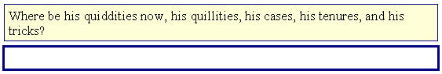
Tekst źródłowy wyświetla się w ramce na żółtym tle. Tłumaczenie wpisujemy w ramce poniżej, z grubszą niebieską linią. W powyższym przykładzie nie wpisano tłumaczenia. Segment źródłowy wciąż pozostaje do przetłumaczenia.
Aby wpisać tłumaczenie wystarczy ustawić kursor w niebieskiej ramce i wpisać tekst.
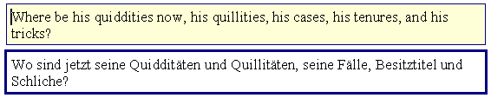
Bez względu na to, czy tłumaczenie jest zadowalające / gotowe, można przejść do następnej (lub dowolnej) jednostki tłumaczeniowej w dowolnej chwili. Można też wrócić, aby poprawić tłumaczenie.

Ograniczniki segmentu
Po zamknięciu JT tłumacz może zobaczyć trzy rzeczy:
- Jeśli brak tłumaczenia, zobaczy segment źródłowy bez ograniczników segmentu.
- Jeśli jest tłumaczenie, są dwie możliwości, zależnie od tego, czy zaznaczone zostało pole Tekst ukryty w oknie Opcje edytora Microsoft Word®:
- Jeśli tekst ukryty nie jest pokazywany, tłumacz widzi tylko tłumaczenie a ograniczniki są również ukryte.
- Jeśli tekst ukryty jest pokazywany, tłumacz widzi całą JT, tj. tekst oryginalny i tłumaczenie. JT będzie ujęta w czerwone ograniczniki segmentu, a między segmentem źródłowym i tłumaczeniem pojawi się trzeci znacznik, jak poniżej:
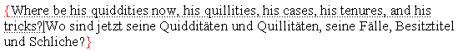
Między oboma widokami dokumentu przechodzi się za pomocą polecenia menu: MetaTexis | Nawigacja | Tekst ukryty wł./wył.
Owe trzy ograniczniki mają następujące znaczenie:
- "{" oznacza początek jednostki tłumaczeniowej.
- "}" oznacza koniec jednostki tłumaczeniowej.
- "|" to znacznik rozdzielający segment źródłowy od segmentu docelowego (tłumaczenia) w JT.
W przeciwieństwie do niektórych innych narzędzi CAT (np. TRADOS® i Wordfast®), znaczniki segmentu nie mają w MetaTexis istotnych funkcji poza umożliwieniem tłumaczowi rozgraniczenia segmentów. MetaTexis nie korzysta ograniczników segmentów do przechowywania danych. Wykorzystuje natomiast zaawansowaną technikę śledzenia segmentów, tekstu oryginalnego i tłumaczenia, działającą w tle. Informacje na ten temat nie są widoczne dla użytkownika, który nie może wyrządzić żadnej szkody przez samo usunięcie znaczników. Mimo to zostały one zabezpieczone przed usunięciem, gdy aktywna jest kontrolka wprowadzania.

Jak wykonać edycję tłumaczenia
Edycji tłumaczenia można dokonać po prostu zmieniając tekst w okienku [ramce] tłumaczenia. Można też edytować tłumaczenie, gdy jednostka tłumaczeniowa nie jest otwarta. Zaleca się jednak, by zawsze otwierać JT przed dokonaniem edycji – z dwóch powodów: Informacje statystyczne o pracy tłumacza będą dokładniejsze i nie będzie niebezpieczeństwa usunięcia tekstu ukrytego.
Poniżej podano najczęściej używane polecenia do kopiowania i usuwania; dostępne w menu podrzędnym Kopiuj i usuń programu MetaTexis:
- Kopiuj tekst źródła (Alt+Shift+C) :
Jeśli ramka tłumaczenia jest pusta, polecenie to kopiuje tekst segmentu źródłowego do ramki tłumaczenia.
- Kopiuj tekst źródła do następnej jednostki (Alt+Ctrl+Shift+C) :
Jest to kombinacja dwóch innych poleceń: Otwórz następną jednostkę oraz Kopiuj tekst źródła. Polecenie jest użyteczne, jeśli wiemy, że ma sens skopiowanie tekstu źródłowego w następnej JT.
- Usuń tłumaczenie (Alt+Shift+Delete) :
Polecenie usuwa wszystko z ramki tłumaczenia.

Co zrobić z wynikami wyszukiwania
Gdy przeszukiwanie TM powiodło się, wyniki są wyświetlane w dokumencie (domyślna opcja). Nie trzeba od razu ich edytować, ale w końcu trzeba będzie wybrać któreś tłumaczenie. Robi się to specjalnym poleceniem:
- Wybierz tłumaczenie (Alt+Shift+Return) :
Gdy w pamięci TM wyszukany został segment i tłumacz chce wybrać tłumaczenie, należy umieścić kursor w wybranym segmencie i wykonać to polecenie.
Jeśli tłumacz przejdzie do następnej jednostki tłumaczeniowej nie wybrawszy segmentu, trafienia zostają zachowane i można do nich wrócić później, aby wybrać i dokończyć tłumaczenie.
- Wybierz tłumaczenie stopniowo (Alt+Ctrl+Shift+Return):
To alternatywne polecenie dla polecenia Wybierz tłumaczenie. Wybór wyszukanego tłumaczenia wykonywany jest krok po kroku, a nie w jednym posunięciu – za pierwszym razem.
- Wybierz tłumaczenie i otwórz następną JT (Alt+Ctrl+Shift+Dół):
Jest to kombinacja poleceń Wybierz tłumaczenie oraz Otwórz następną jednostkę.
- Wybierz tłumaczenie i otwórz poprzednią JT (Alt+Ctrl+Shift+Góra):
Jest to kombinacja poleceń Wybierz tłumaczenie oraz Otwórz poprzednią jednostkę.
- Wybierz tłumaczenie + pretranslacja do następnego przybliżonego (Alt+Shift+F8):
Jest to kombinacja poleceń Wybierz tłumaczenie oraz Pretranslacja do następnego przybliżonego.

Opcje
MetaTexis pozwala na definiowanie różnych ustawień w celu przystosowania programu do potrzeb tłumacza. Opcje dokumentu i opcje ogólne różnią się zasadniczo:
- Opcje dokumentu są zachowywane w aktywnym dokumencie; można do nich przejść przy pomocy polecenia menu: MetaTexis | Opcje dokumentu. (Więcej informacji w sekcji "Opcje dokumentu" na stronie 193.)
- Opcje ogólne zachowywane są w komputerze, na którym pracujemy i stosują się do wszystkich tłumaczonych dokumentów. Można do nich przejść przy pomocy polecenia menu: MetaTexis | Opcje ogólne. (Więcej informacji w sekcji "Opcje Ogólne" na stronie 199).

Uwagi i rady dla początkujących
Aby przyspieszyć nawigację w dokumencie, należy włączyć opcję "Normalny" w menu Widok edytora Microsoft Word®.
Wszystkie funkcje MetaTexis są dostępne z menu MetaTexis. Jeśli zdefiniowany jest skrót klawiaturowy, został podany po poleceniu. (Skróty można zmienić przy pomocy polecenia Opcje ogólne).
Początkujący użytkownik powinien sprawdzić działanie opcji menu używając ich w dokumencie testowym. Do testowania funkcji bazy danych najlepiej stworzyć bazę próbną i pracować na dokumencie testowym.
Najważniejsze funkcje potrzebne w "życiu codziennym" można znaleźć w menu podrzędnych Nawigacja, Kopiuj i usuń, Baza tłumaczeń oraz Baza terminologiczna.
Opcja Kontrola wejścia (zob. okno Opcje Ogólne) powinna być stale aktywna, ponieważ niebezpieczeństwo zniszczenia dokumentu MetaTexis jest znacznie wyższe, gdy opcja nie jest aktywna (choć MetaTexis radzi sobie także z uszkodzonymi JT, nie jest w stanie odtworzyć usuniętego tekstu).

Pojęcia i funkcje

Dokumenty
MetaTexis może pracować na wszystkich typach dokumentów, które można otworzyć w edytorze Word, w tym także na dokumentach ze znacznikami zawierającymi informacje o formacie w postaci poleceń tekstowych (np. format HTML). Oznacza to, że w MetaTexis można tłumaczyć szeroką gamę dokumentów.
Dla przykładu, jeśli chcemy tłumaczyć dokument edytora WordPerfect®, możemy go otworzyć w edytorze Microsoft Word i zachować w jego formacie. Teraz możemy go przetłumaczyć w MetaTexis. Po uzyskaniu wersji ostatecznej zachowujemy dokument w formacie edytora WordPerfect®, jeśli jest to wymagane.

Menu Plik
Menu plik zawiera kilka poleceń do obsługi plików MetaTexis.

Otwórz
Polecenie Otwórz służy ogólnie rzecz biorąc do otwierania plików do tłumaczenia, tak jak polecenie Otwórz w edytorze. Jest jednak istotna różnica: Jeśli chcemy tłumaczyć dokumenty HTML, nie można ich otwierać jak normalnych dokumentów Worda, poprzez polecenie Plik | Otwórz. Należy użyć polecenia Otwórz w menu MetaTexis. Tylko wtedy dokumenty HTML zostaną otwarte jako dokumenty tekstowe. Tylko w takim przypadku tłumaczenie pliku HTML będzie miało dokładnie ten sam format, co oryginalny dokument HTML.
Jeśli dokument HTML zostanie otwarty poleceniem edytora, dokument HTML zostanie przekształcony w dokument Worda (lub zostanie otwarty w programie Frontpage, jeśli jest on zainstalowany). Można oczywiście tłumaczyć tak przekształcony dokument. Jeśli jednak wersja ostateczna ma zachować oryginalny kod HTML, nie zaleca się takiego postępowania, ponieważ Word tworzy bardzo złożony kod HTML (optymalizowany tak, by strony HTML wyglądały jak dokumenty Worda).

Uruchom asystenta...
Po otwarciu dowolnego dokumentu do tłumaczenia można uruchomić Asystenta, który tworzy dokument MetaTexis, umożliwiając zdefiniowanie najważniejszych opcji (więcej informacji w rozdziale "Asystent" na stronie 24).
Korzystanie z tego polecenia nie jest jednak konieczne. Gdy aktywny jest dokument bez opcji MetaTexis a użytkownik uruchomi polecenie nawigacyjne, MetaTexis zapyta, czy dokument ma być tłumaczony i czy uruchomić Asystenta.

Lista dokumentów MetaTexis
Każdy otwierany dokument MetaTexis zostaje dodany do listy dokumentów tłumaczonych u dołu menu Plik (do 20 pozycji). Ostatnio otwierany dokument pojawia się u góry.

Menu Narzędzia
Menu Narzędzia zawiera różne polecenia potrzebne w szczególnych przypadkach.

Sformatuj dokument ze znacznikami
Polecenie ponownie formatuje dokument ze znacznikami (np. w formacie HTML). W ten sposób zapewnione jest właściwe podświetlenie tekstu do przetłumaczenia.
Użycie polecenia może okazać się konieczne, np. po usunięciu ważnych arkuszy stylów. {Usually, you will not need this command, though.|Zwykle korzystanie z tego polecenia nie jest potrzebne.}

Podgląd dokumentu HTML
Podczas tłumaczenia dokumentów HTML uruchomienie tego polecenia powoduje wyświetlenie bieżącego tłumaczenia w programie Internet Explorer.

Sprawdź, czy są aktualizacje
Polecenie umożliwia połączenie się z serwerem MetaTexis w celu sprawdzenia, czy są dostępne aktualizacje. Jeśli są nowe wersje, użytkownik zostanie zapytany, czy pobrać nowszą wersję i uzyska informacje o lokalizacji i rozmiarze pliku. Jeśli zdecyduje się na aktualizację, plik zostanie automatycznie pobrany, a po jego zapisaniu automatycznie uruchomi się program instalacyjny. Po uruchomieniu programu instalacyjnego konieczne jest zamknięcie wszystkich okien edytora, by aktualizacja została poprawnie zainstalowana.

Wyślij wiadomość do obsługi MetaTexis
Polecenie umożliwia wysłanie wiadomości do obsługi technicznej MetaTexis.
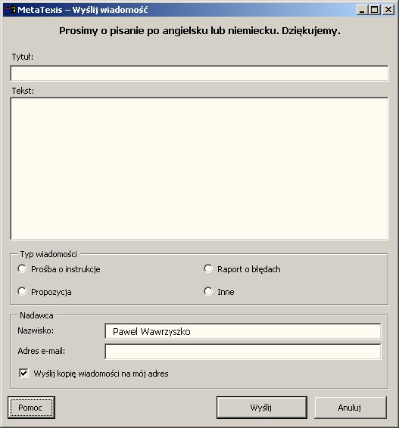
Należy wpisać tytuł i tekst wiadomości, wybrać typ i wpisać adres poczty elektronicznej. Aby zakończyć, kliknij przycisk Wyślij. Wiadomość zostanie przekazana na serwer MetaTexis do obsługi technicznej programu. Jeśli zaznaczona jest opcja Wyślij kopię tej wiadomości na mój adres, użytkownik otrzyma kopie wysłanej wiadomości.

Ponownie instaluj menu
Polecenie ponownie instaluje menu MetaTexis i pasek narzędzi, zgodnie z ustawieniami określonymi w oknie Opcje ogólne. Rzadko zachodzi potrzeba użycia tego polecenia.

Wyłącz MetaTexis
W pewnych sytuacjach może być potrzebne wyłączenie MetaTexis, np. gdy chcemy korzystać z innego narzędzia CAT, albo jeśli potrzebny jest "czysty" plik edytora Microsoft Word.
Aby wyłączyć MetaTexis, kliknij polecenie menu: MetaTexis | Narzędzia | Wyłącz MetaTexis.
Wyświetlone zostanie poniższe okno dialogowe:
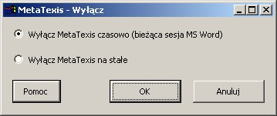
Można wyłączyć program chwilowo lub na stałe.
- Aby wyłączyć MetaTexis na chwilę, wybierz opcję Wyłącz MetaTexis czasowo (bieżąca sesja MS Word) i kliknij przycisk OK.
Czasowe wyłączenie dotyczy tylko bieżącej sesji edytora Microsoft Word. Po ponownym uruchomieniu Worda, MetaTexis będzie znów aktywny.
- Aby na stałe wyłączyć MetaTexis, wybierz opcję Wyłącz MetaTexis na stałe i kliknij przycisk OK. Wyświetlone zostanie okno administracji dodatkami COM. Należy usunąć zaznaczenie przy pozycji MetaTexis i kliknąć OK.
Wyłączenie MetaTexis na stałe powoduje, że nawet zamknięciu i po ponownym uruchomieniu edytora Word program jest wyłączony.
Aby ponownie włączyć MetaTexis, przejdź do menu Narzędzia edytora, kliknij Dodatki COM, zaznacz pole wyboru obok MetaTexis i kliknij OK. Teraz trzeba zamknąć i ponownie uruchomić Microsoft Word.
(Jeśli dodatek COM MetaTexis zostanie usunięty, ponowne uruchomienie wymaga dodania go przy pomocy przycisku Dodaj. Dodatek COM MetaTexis jest umieszczony w katalogu wskazanym przy instalacji (zob. "O programie MetaTexis" na stronie 211). Można też ponownie zainstalować program.)
Jeśli MetaTexis nie zostanie wyłączony na stałe w oknie Dodatki COM, wyłączenie będzie tylko tymczasowe.

Asystent
Zanim dokument stanie się dokumentem MetaTexis, wyświetlany jest Asystent. Przed rozpoczęciem tłumaczenia przy pomocy MetaTexis należy dostarczyć programowi kilku informacji o dokumencie.
Asystent przeprowadza użytkownika przez sześć kroków: W każdym z nich w prawej części okna określane są ustawienia, zaś lewa zawiera pomoc na temat dostępnych opcji. U dołu okna dialogowego znajdują się trzy przyciski: Wstecz, Dalej i Anuluj:
- Przycisk Anuluj wyłącza w dowolnym momencie procedurę przygotowania dokumentu. Bieżący dokument nie zostanie oznaczony jako dokument MetaTexis. Będzie traktowany jako "normalny" dokument Worda.
- Przycisk Dalej pozwala przejść do kolejnego kroku procedury. W ostatnim kroku przycisk zostaje zamieniony na Zakończone.
- Przycisk Wstecz pozwala przejść do poprzedniego kroku (nie jest dostępny w pierwszym).
Wszystkie ustawienia dostępne w Asystencie można także zdefiniować w oknie Opcje dokumentu. Można zatem w dowolnej chwili zmienić ustawienia określone w Asystencie, z wyjątkiem typu dokumentu (zob. poniżej).

Krok 1
W 1. kroku należy określić typ dokumentu. Później nie można już zmienić tego ustawienia. Należy więc uważać i wybrać właściwy typ dokumentu. W większości przypadków typ zostanie wykryty automatyczne.
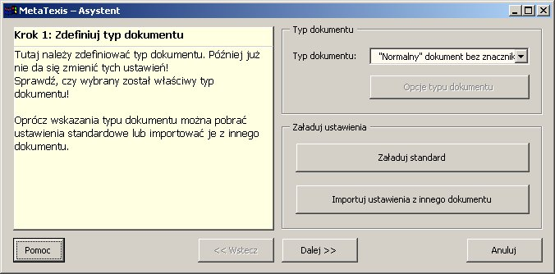
Najczęściej spotykanym typem jest "Normalny" dokument bez znaczników. Jeśli wybrany zostanie inny typ, po zakończeniu pracy Asystenta MetaTexis przygotuje dokument zgodnie z wybranym typem. MetaTexis wyłuska elementy tekstowe do przetłumaczenia a znaczniki formatowania oznaczy jako nie podlegające tłumaczeniu. Więcej informacji o dokumentach ze znacznikami w sekcji "Dokumenty ze znacznikami" na stronie 35.
Oprócz definiowania typu dokumentu w 1. kroku można załadować ustawienia standardowe (jeśli są dostępne i odpowiednie, zob. "Okno dialogowe Załaduj ustawienia standardowe" na stronie 195), albo też można importować ustawienia innego dokumentu MetaTexis (jeśli jest dostępny a ustawienia odpowiednie). Funkcja ta pozwala skrócić czas potrzebny do zdefiniowania opcji dokumentu.
Po zakończeniu kroku 1. kliknij Dalej, aby przejść do kroku 2.

Krok 2
To jedyny krok procedury, którego nie można pominąć, ponieważ tutaj definiujemy najważniejsze ustawienia: język oryginału i język docelowy.
- Język oryginału do język bieżącego dokumentu.
- Język docelowy to język, na który tłumaczymy.
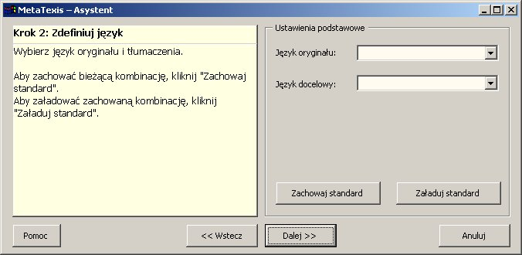
Należy uważać, by się nie pomylić przy określaniu języków. Są one istotne dla działania funkcji związanych z obsługą baz TM i TDB.

Krok 3
W 3. kroku można czy i jak korzystać z bazy tłumaczeniowej (TM) przy pracy z dokumentem.
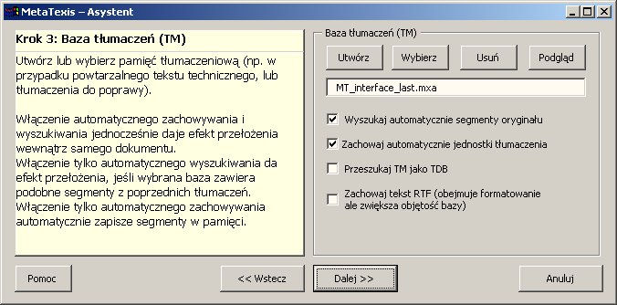
Przy pierwszym uruchomieniu Asystenta, do pliku przypisywana jest domyślna pamięć TM ("Translation Memory.mxa"), umiejscowiona w katalogu programowym MetaTexis. Później Asystent przejmuje ostatnio zdefiniowane ustawienia (chyba że w 1 kroku załadowane zostaną ustawienia standardowe albo zaimportowane ustawienia innego pliku).
Dostępne są następujące opcje:
- Jeśli pole nazwy TM jest puste, wszystkie pozostałe opcje są ignorowane i nie ma możliwości korzystania z funkcji bazy tłumaczeniowej. Tłumacz zwykle korzysta z TM, aby zwiększyć wydajność. Nawet przy tłumaczeniu liryki lub piosenek wyniki wyszukiwania w TM mogą być pomocne, ponieważ pozwalają lepiej zrozumieć tekst.
- Aby utworzyć nową bazę TM, kliknij przycisk Utwórz (więcej na ten temat w sekcji Lokalne bazy danych MetaTexis). Aby wybrać istniejącą bazę tłumaczeniową, kliknij przycisk Wybierz (więcej informacji na ten temat w sekcji Serwery baz danych). Aby odłączyć bazę TM od dokumentu, kliknij Wyczyść. Aby uzyskać podgląd wybranej bazy TM, kliknij Podgląd.
- Zaznaczenie opcji Wyszukaj automatycznie segment źródłowy powoduje, że po otwarciu JT MetaTexis automatycznie wyszukuje podobne segmenty we wskazanej bazie.
- Zaznaczenie opcji Zachowaj automatycznie jednostkę JT powoduje, że po zamknięciu jednostki tłumaczeniowej MetaTexis automatycznie zapisuj ją we wskazanej bazie.
Jeśli zaznaczone są oba pola, wydajność tłumaczenia zwiększa się, ponieważ istniejące segmenty wykorzystywane są automatycznie do tłumaczenia nowych segmentów (tzw. "efekt przełożenia"). Jeśli dokument zawiera wiele podobnych segmentów, tłumacz oszczędza sporo czasu dzięki temu efektowi. Oczywiście po rozpoczęciu pracy z pustą bazą TM efekt jest niewielki. Wzrasta w miarę rozbudowy bazy.
Uwaga: Nawet jeśli opcje automatyzacji nie są włączone, można wciąż uruchamiać funkcje TM ręcznie. Zaleca się jednak włączenie automatycznych funkcji, ponieważ zapewnia to zwiększoną wydajność tłumaczenia.
- Po zaznaczeniu pola Przeszukaj TM jako TDB, baza TM będzie przeszukiwana jak baza terminologiczna TDB, tzn. jednostki w bazie TM będą traktowane jako terminologia. Może to zwiększyć wydajność tłumaczenia, np. wtedy, gdy tłumaczony tekst zawiera segmenty składające się z kilku mniejszych zdań, które już wcześniej zostały przetłumaczone.
- Wybór opcji Zachowaj tekst RTF powoduje, że MetaTexis zachowuje sam tekst JT oraz jego wersję w formacie RTF. Tekst RTF obejmuje wszystkie dane dotyczące formatowania. Jeśli jednak zachowywany jest tekst z formatowaniem, pamięć TM ma większe rozmiary, mimo że MetaTexis przechowuje formatowanie bardzo oszczędnie. W wielu przypadkach nie będzie konieczne zachowywanie tekstu RTF, np. gdy większość tekstu nie jest specjalnie formatowana (pogrubienie, kursywa, itd.), albo w przypadku tłumaczenia dokumentów ze znacznikami HTML lub XML.
- Pole wyboru Ignoruj znaczniki wewnętrzne pojawia się tylko przed tłumaczeniem dokumentów ze znacznikami (np. HTML lub XML), i gdy tego typu format pliku zostanie wybrany w 1. Kroku (zob. Krok 2 na stronie 25). Jeśli pole wyboru Ignoruj znaczniki wewnętrzne jest zaznaczone, znaczniki wewnątrz JT będą ignorowane przy wyszukiwaniu w bazie TM, a przetłumaczone segmenty będą zachowywane bez znaczników (więcej informacji w sekcji "Dokumenty ze znacznikami" na stronie 35).
- Pole wyboru Ignoruj pola indeksu wyświetlane jest tylko w przypadku dokumentów zawierających pola indeksu. Jeśli pole wyboru Ignoruj pola indeksu jest zaznaczone, pola indeksu wewnątrz JT będą ignorowane przy wyszukiwaniu w bazie TM, a przetłumaczone segmenty będą zachowywane bez pól, jeśli włączona jest opcja zachowywania formatowania RTF (zob. powyżej).

Krok 4
W 4. kroku można zdecydować czy i jak używana będzie baza terminologiczna (TDB).
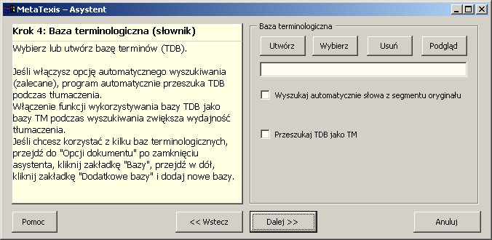
Baza terminologiczna (czy "słownik"—jak się ją czasem określa) może być bardzo pomocna przy tłumaczeniu tekstów zawierających specjalistyczną terminologię lub częstym tłumaczeniu dokumentów tego samego typu. W takich przypadkach łatwo zapomnieć jak się przetłumaczyło pewne wyrażenia. Poza tym, klienci często wymagają użycia specjalnej terminologii. Wtedy baza terminologiczna okazuje się użyteczna.
Przy pierwszym uruchomieniu Asystenta, do pliku przypisywana jest domyślna baza TDB ("Terminology Database.mxt"), umiejscowiona w katalogu programowym MetaTexis. Później Asystent przejmuje ostatnio zdefiniowane ustawienia (chyba że w 1 kroku załadowane zostaną ustawienia standardowe albo zaimportowane ustawienia innego pliku).
Dostępne są następujące opcje:
- Jeśli pole nazwy TDB jest puste, wszystkie pozostałe opcje są ignorowane i nie ma możliwości korzystania z funkcji bazy tłumaczeniowej. Tłumacz zwykle korzysta z TDB, aby zwiększyć wydajność i zapewnić spójność tłumaczenia.
- Aby utworzyć nową bazę TM, kliknij przycisk Utwórz (więcej na ten temat w sekcji Lokalne bazy danych MetaTexis). Aby wybrać istniejącą bazę tłumaczeniową, kliknij przycisk Wybierz. Aby odłączyć bazę TDB od dokumentu, kliknij Wyczyść. Aby uzyskać podgląd wybranej bazy TDB, kliknij Podgląd.
- Jeśli opcja Wyszukaj automatycznie słowa w segmencie źródłowym jest włączona, po otwarciu jednostki tłumaczeniowej MetaTexis automatycznie wyszuka słowa z oryginału we wskazanej bazie terminologicznej (tylko jeśli segment nie jest przetłumaczony) i pokaże wyniki (jeśli jakieś terminy zostaną wyszukane).
Uwaga: Nawet jeśli opcje automatyzacji nie są włączone, można wciąż uruchamiać funkcje TDB ręcznie.
- Po zaznaczeniu pola Przeszukaj TDB jako TM, baza TDB będzie przeszukiwana jak baza tłumaczeniowa TM, tzn. jednostki w bazie TDB będą traktowane jako jednostki tłumaczeniowe. Może to zwiększyć wydajność tłumaczenia, np. wtedy, gdy tłumaczony tekst zawiera fragmenty składające się nie ze zdań, ale list terminologicznych.

Krok 5
W 5. kroku można zdefiniować dane dotyczące tłumacza.
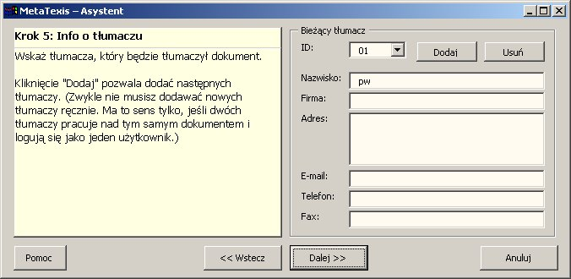
Jeśli w systemie nie ma informacji o bieżącym tłumaczu (np. gdy osoba zalogowana w systemie korzysta z MetaTexis po raz pierwszy), nazwisko i adres zostają pobrane z informacji o użytkowniku programu Microsoft Word (Narzędzia | Opcje | Użytkownik).
Informacje te można zmienić, zależnie od potrzeb. Są one dostępne dla każdego, kto może otworzyć dokument.
Dla tłumacza pracującego na zlecenie, punkt ten może się wydawać mniej istotny od pozostałych. Z czysto praktycznego punktu widzenia, tak jest rzeczywiście. Funkcja ta otwiera jednak wiele możliwości. MetaTexis wstawia do bazy identyfikator każdego tłumacza otwierającego dokument. Program zapisuje, kto przetłumaczył dany segment. Co więcej, zapisuje też czas pracy nad każdą JT. Zapisuje też, co zostało zrobione (choć tylko z grubsza). Nawet pracując w pojedynkę, można stworzyć więcej niż jedną "tożsamość" i wykorzystać dostępne funkcje dla poprawienia swojej wydajności. Dla przykładu, można stworzyć "dzienną" i "nocną" tożsamość, aby sprawdzić, kiedy wydajność jest większa.

Krok 6
Krok 6. to ostatni etap pracy Asystenta. Tutaj wybieramy działanie, które zostanie wykonane po zakończeniu pracy Asystenta. Można też zmienić nazwę (i katalog) pliku MetaTexis.
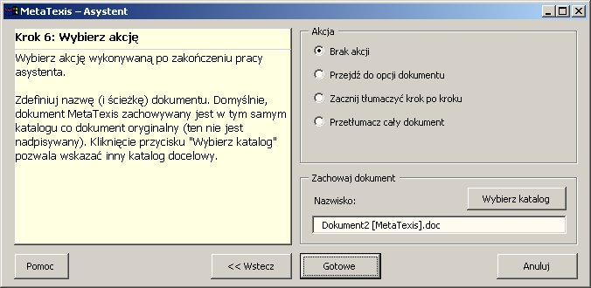
Krok 6. jest całkiem prosty. Co do działania wykonywanego po zakończeniu pracy Asystenta: można wybrać Brak akcji, Idź do opcji dokumentu, Zacznij tłumaczyć krok po kroku lub Przetłumacz cały dokument. Po klikniecie przycisku Gotowe, stanie się co następuje:
- Jeśli wybrano Brak akcji, Asystent zostanie po prostu zamknięty.
- Jeśli wybrano Przejdź do opcji dokumentu, wyświetlone zostanie okno Opcje dokumentu.
- Jeśli wybrano Zacznij tłumaczyć krok po kroku, pierwsza jednostka tłumaczeniowa w dokumencie zostanie otwarta do tłumaczenia.
- Jeśli wybrano Przetłumacz cały dokument, program wykona pretranslację dokumentu zgodnie ze zdefiniowanymi ustawieniami.
Oprócz wyboru działania, można też zmienić nazwę dokumentu MetaTexis. Domyślnie, do nazwy bieżącego dokumentu dodawane jest "[MetaTexis]". Jeśli rozszerzona nazwa już istnieje, dodawany jest numer, np. "(1)".
Można także zmienić lokalizację dokumentu klikając przycisk Wybierz katalog.

Kończenie pracy Asystenta
Po zakończeniu pracy Asystenta można rozpocząć tłumaczenie.
Zaleca się jednak przejrzenie opcji dokumentu i sprawdzenie, czy wszystkie ustawienia są poprawne.
Uwaga: Opcje dostępne w Asystencie to tylko mała część ustawień dotyczących dokumentu, dostępnych w oknie Opcje dokumentu.

Podstawowe pojęcia

Jednostka tłumaczeniowa
JT można rozpatrywać jako główny obiekt każdego narzędzia CAT. Zasadniczo rzecz biorąc, składa się z segmentu źródłowego i docelowego.
Uruchomienie polecenia nawigacyjnego wyświetla JT i umożliwia tłumaczenie lub edycję. Oto przykład:
Tekst oryginału jest wyświetlany w ramce na żółtym tle. Tłumaczenie pojawi się w polu z grubszą niebieską ramką. W powyższym przypadku tłumaczenie nie jest dostępne. Segment źródłowy musi zostać przetłumaczony.
Aby wpisać tłumaczenie należy umieścić kursor w grubszej niebieskiej ramce (kursor zostaje wstawiony w to miejsce po otwarciu jednostki tłumaczeniowej) i wpisać tłumaczenie.
Bez względu na to, czy tłumaczenie jest zadowalające / gotowe, można przejść do następnej (lub dowolnej) jednostki tłumaczeniowej w dowolnej chwili. Można też później wrócić do danego segmentu i poprawić tłumaczenie.

Ograniczniki segmentu
Po zamknięciu JT tłumacz może zobaczyć trzy rzeczy:
- Jeśli brak tłumaczenia, zobaczy segment źródłowy bez ograniczników segmentu.
- Jeśli jest tłumaczenie, są dwie możliwości, zależnie od tego, czy zaznaczone zostało pole Tekst ukryty w oknie Opcje edytora Microsoft Word®:
- Jeśli tekst ukryty nie jest pokazywany, tłumacz widzi tylko tłumaczenie a ograniczniki są również ukryte.
- Jeśli tekst ukryty jest pokazywany, tłumacz widzi całą JT, tj. tekst oryginalny i tłumaczenie. JT pojawi się ujęta w czerwone ograniczniki segmentu, a segment oryginalny i tłumaczenie będą rozdzielone trzecim ogranicznikiem, jak pokazano poniżej:
Owe trzy ograniczniki mają następujące znaczenie:
- "{" oznacza początek jednostki tłumaczeniowej.
- "}" oznacza koniec jednostki tłumaczeniowej.
- "|" to znacznik rozdzielający segment źródłowy od segmentu docelowego (tłumaczenia) w JT.
W przeciwieństwie do niektórych innych narzędzi CAT (np. TRADOS® i Wordfast®), znaczniki segmentu nie mają w MetaTexis funkcji wewnętrznych. Ich jedyną funkcją jest umożliwienie tłumaczowi rozróżnienia segmentów. MetaTexis wykorzystuje zaawansowaną technikę śledzenia segmentów, tekstu oryginalnego i tłumaczenia. Informacje na ten temat nie są widoczne dla użytkownika, który nie może wyrządzić żadnej szkody przez samo usunięcie znaczników. Mimo to zostały one zabezpieczone przed usunięciem, gdy aktywna jest kontrolka wprowadzania (zob. "Kontrola wejścia" na stronie 201).
Jeśli jednak tekst ukryty nie jest pokazywany, można przez przypadek usunąć część tekstu źródłowego. Dlatego MetaTexis daje możliwość wyświetlenia trzeciego ogranicznika segmentu (rozdzielającego oryginał od tłumaczenia), tak by był widoczny nawet wtedy, gdy tekst ukryty nie jest wyświetlany.
W niektórych narzędziach CAT (np. TRADOS® i Wordfast®) ograniczniki segmentu służą do przechowywania informacji o wartości dopasowania, jeśli segment został wyszukany w bazie. W MetaTexis takie informacje przechowywane są gdzie indziej, a dostęp do nich daje okno dialogowe Informacje o segmencie (karty Historia oraz Ogólne) (zob. "Informacje o segmencie" na stronie 154).
Dlatego w MetaTexis nie ma potrzeby wyświetlania tekstu ukrytego, by uzyskać informacje, ponieważ żadne informacje nie są ukrywane wraz z tekstem. (Wszelkie informacje o segmentach i tłumaczach są przechowywane gdzie indziej. Nawet gdyby było możliwe wyświetlenie informacji w tekście (a nie jest), nie miałoby to sensu, ponieważ informacje te są zakodowane i skompresowane. Dostęp do nich dają tylko statystyki segmentu.

Tekst ukryty
Edytor Microsoft Word daje możliwość ukrycia tekstu. Funkcję tę wykorzystuje MetaTexis. Jeśli JT zawiera tłumaczenie, tekst źródłowy zostaje oznaczony jako ukryty zaraz po zamknięciu JT (podobnie ograniczniki). Ograniczniki segmentu również są oznaczone jako ukryte.
W edytorze Word można zdecydować, czy tekst ukryty jest wyświetlany, czy nie. Jeśli jest wyświetlany, pojawia się jako podkreślony.
W większości przypadków najlepiej, by tekst ukryty był ukryty, ponieważ wtedy tekst tłumaczenia wygląda tak jak w wersji ostatecznej. Łatwiej też czytać i edytować tłumaczenie.
Z drugiej strony w niektórych przypadkach ma sens wyświetlenie tekstu ukrytego, np. gdy potrzebne jest porównanie tłumaczenia kilku segmentów. Albo też tłumacz może preferować wyświetlanie tekstu ukrytego, ponieważ uważa, że daje to lepszą kontrolę nad procesem tłumaczenia.
Są dwa sposoby przełączania funkcji wyświetlania/ukrywania tekstu ukrytego:
- Kliknij polecenie menu: MetaTexis | Nawigacja | Tekst ukryty wł./wył. (domyślny skrót: Alt+Ctrl+Shift+H).
LUB
- Kliknij Narzędzia | Opcje w menu edytora.
- Włącz lub wyłącz pole Tekst ukryty, wedle potrzeby.

Formatowanie akapitu
Po otwarciu JT nie trzeba się martwić właściwym formatowaniem akapitu. MetaTexis o to zadba.
Nie należy wykonywać formatowania akapitu, gdy otwarta jest JT. Takie działania zostaną pominięte. Formatowanie akapitu należy zmieniać tylko wtedy, gdy JT jest zamknięta.
Nie należy się martwić, gdy wydaje się, że automatyczne numerowanie akapitów wydaje się znikać lub pojawia się w niewłaściwym miejscu (np. w przypadku numerowanych nagłówków). Te dane pojawią się we właściwym miejscu po zamknięciu JT.

Opcje
Dostępne opcje dzielą się na dwa rodzaje: Opcje dokumentu i Opcje ogólne. Wielką zaletą MetaTexis jest to, że opcje dokumentu zachowywane są wewnątrz pliku, którego dotyczą. Dlatego też dokument można łatwo przenieść na inny komputer bez utraty informacji.
Ustawienia zdefiniowane w oknie Opcje ogólne zachowywane są w komputerze, na którym pracujemy i stosują się ogólnie, do wszystkich dokumentów.
Szukając konkretnych ustawień można zastosować następującą regułę: Jeśli dane ustawienia dotyczą znaku w dokumencie, można je znaleźć w oknie Opcje dokumentu.

Kontrola wejścia
MetaTexis stosuje skuteczne mechanizmy zabezpieczające JT przed uszkodzeniem, a szczególnie przed usunięciem. Mają one cztery podstawowe funkcje:
- Po otwarciu jednostki tłumaczeniowej zabezpieczają pola segmentu źródłowego i tłumaczenia przed usunięciem. Co więcej, nie pozwalają na dodawanie akapitów wewnątrz ramki, ani między segmentami oryginału i tłumaczenia.
- MetaTexis zabezpiecza ograniczniki segmentów przed usunięciem. A jeśli chcemy usunąć część dokumentu zawierającą niepełną JT, program ostrzega użytkownika a wybrana część zostaje rozszerzona na pełne jednostki tłumaczeniowe.
- Jeśli chcemy skopiować tekst wybrany z dokumentu MetaTexis a wybór obejmuje tylko jednostki tłumaczeniowe tylko częściowo, pojawia się ostrzeżenie a wybór zostaje rozszerzony, by objąć całe jednostki.
- Jeśli MetaTexis wykryje niepoprawne jednostki JT (np. z usuniętym tłumaczeniem), są one automatycznie naprawiane, tj. nadawana im jest właściwa forma JT. Nie oznacza to jednak, że MetaTexis potrafi odtworzyć usunięte części dokumentu.
Kontrola wejścia powinna być ciągle włączona, ponieważ niebezpieczeństwo zniszczenia dokumentu MetaTexis jest znacznie wyższe, gdy opcja nie jest aktywna
Opcję można wyłączyć w oknie dialogowym Opcje ogólne usuwając zaznaczenie przy opcji Kontrola wejścia w sekcji Obsługa na karcie Ogólne.

Zachowywanie
Zachowywanie jednego rodzaju wykonywane jest zawsze: Po wpisaniu tłumaczenia w odpowiedniej ramce, tekst zostaje zachowany w tłumaczonym dokumencie. Jest tak dlatego, ponieważ ramka tłumaczenia sama jest częścią dokumentu! Dlatego wystarczy zachować dokument (np. skrótem Shift+F12), by mieć pewność, że tłumaczenie zostało zachowane! Zróbmy mały eksperyment: Przetłumacz dwa lub trzy segmenty, zachowaj dokument gdy JT jest otwarta (albo nawet pusta) i zamknij go. Otwórz dokument ponownie. Będzie wyglądał dokładnie tak samo jak przy zachowywaniu, nawet otwarta JT będzie taka sama. Można wrócić do tej JT przy pomocy skrótu ALT+Home i podjąć tłumaczenie od tego miejsca.
Inny typ zachowywania jest opcjonalny. Oferuje dodatkową funkcjonalność narzędzia CAT: Zachowanie w pamięci tłumaczeniowej, np. o nazwie "test.mxa". Można to zrobić automatycznie lub ręcznie. Jeśli nie została utworzona (lub wybrana) pamięć tłumaczeniowa, tłumaczenie nie zostaje utracone, ponieważ i tak zostało zachowane w dokumencie. Co więcej, nie ma potrzeby tworzenia lub wybierania pamięci TM przy rozpoczęciu tłumaczenia. Można to zrobić później. Jeśli jednak tego nie zrobimy, nie będziemy mogli korzystać z udogodnień oferowanych przez TM (np. efekt przełożenia).

Przerywanie i kontynuowanie tłumaczenia
Większości dokumentów nie da się przetłumaczyć w jednej sesji. Dlatego przerwanie tłumaczenie to temat ważny. W MetaTexis tak przerywanie jak i kontynuowanie tłumaczenia są bardzo łatwe. Jeśli chcemy przerwać pracę, wystarczy zachować dokument i zamknąć go. To wszystko.
Aby podjąć pracę, wystarczy ponownie otworzyć dokument. Jeśli chcemy podjąć od ostatnio otwartej JT, należy użyć polecenia: MetaTexis | Nawigacja | Ostatnia otwarta jednostka tłumaczeniowa albo nacisnąć kombinację ALT+Home. Można też kliknąć ikonę na pasku narzędzi MetaTexis.

Dokumenty ze znacznikami
MetaTexis ma wbudowaną obsługę dokumentów ze znacznikami. Obsługiwane są następujące formaty: HTML, SML, Quark Express, PageMaker, FrameMaker, Interleaf, Ventura, XLIFF, OpenTag, pliki językowe interfejsu MetaTexis, formaty użytkownika.
"Normalne" dokumenty bez znaczników to takie, gdzie nie ma formatowania tekstu (czyli dokumenty czysto tekstowe), albo takie, gdzie kod określający formatowanie nie jest dostępny dla użytkownika (jak w typowych dokumentach edytora Word). W dokumentach ze znacznikami kod formatowania jest widoczny i można go edytować. Kod formatowania zwykle definiowany jest poleceniami między specjalnymi ogranicznikami – "znacznikami". HTML i XML to ogólnie znane formaty, gdzie znaczniki umieszczane są między ogranicznikami "<" i ">", np. "<p>".
Problem w tym, że w większości przypadków znaczniki nie powinny być tłumaczone. Dlatego też dokument zawierający znaczniki wymaga specjalnego przygotowania i traktowania.
Inne narzędzia CAT wymagają przygotowania dokumentów w specjalnych programach. W MetaTexis przygotowanie tekstu w dokumencie ze znacznikami wykonywane jest w jednym kroku pracy Asystenta. W pierwszym kroku należy zdefiniować typ dokumentu. Po zakończeniu pracy Asystenta, dokument jest przygotowany do tłumaczenia (zob. "Asystent" na str. 24).
W trakcie przygotowywania dokumentu wykonywane są dwie operacje:
- Znacznikom stanowiącym integralną część tłumaczonego tekstu zostaje nadany styl MetaTexis_internal (znaczniki wewnętrzne).
- Wszystkim pozostałym znacznikom nadawany jest styl MetaTexis_external (znaczniki zewnętrzne).
Wszystkie znaczniki wewnętrzne mają kolor czerwony, zaś zewnętrzne – jasno szary. (Więcej informacji na temat działania stylów zawiera sekcja "Style" na stronie 59.)
W dokumencie ze znacznikami przygotowanym przez MetaTexis można już normalnie korzystać z poleceń nawigacyjnych i tłumaczyć tekst. Tylko elementy zawierające zwykły tekst lub znaczniki wewnętrzne będą uwzględniane w ramce tłumaczenia.
W większości przypadków należy skopiować znaczniki wewnętrzne do ramki tłumaczenia. Można to zrobić ręcznie, ale zaleca się wykorzystanie polecenia: MetaTexis | Kopiuj i usuń | Kopiuj znacznik (domyślny skrót: Alt+Ctrl+Shift+Y). Można umieścić kursor na znaczniku do skopiowania a wtedy zostanie on skopiowany na końcu segmentu docelowego. Można też umieścić kursor w ramce tłumaczenia, a następny dostępny znacznik zostanie tu skopiowany.

Jak otwierać dokumenty HTML
Jeśli chcemy tłumaczyć dokumenty HTML, nie można ich otwierać jak normalnych dokumentów Worda, poprzez polecenie Plik | Otwórz. Tak otwarty dokument zostaje przekształcony w dokument Worda (lub otwarty w programie Frontpage, jeśli jest zainstalowany). Można oczywiście tłumaczyć tak przekształcony dokument. Jeśli jednak wersja ostateczna ma zachować oryginalny kod HTML, nie zaleca się takiego postępowania, ponieważ Word tworzy bardzo złożony kod HTML (optymalizowany tak, by strony HTML wyglądały jak dokumenty Worda).
Dlatego też MetaTexis ma osobne polecenie, które otwiera dokumenty HTML jako dokumenty tekstowe. Dokumenty HTML należy otwierać jako dokumenty tekstowe poleceniem: MetaTexis | Plik | Otwórz, po czym należy wybrać plik HTML. Następnie należy uruchomić Asystenta i wybrać HTML jako typ dokumentu.
Uwaga: Aby tłumaczyć dokumenty ze znacznikami, dobrze jest poznać znaczenie choćby najważniejszych znaczników. W żadnym razie nie należy usuwać znaczników, jeśli nie wiemy dokładnie jakie będą konsekwencje.

Opcje HTML
Po wskazaniu "HTML" jako typu dokumentu przycisk Opcje typu dokumentu staje się dostępny i umożliwia dostrojenie procesu przygotowania dokumentu:
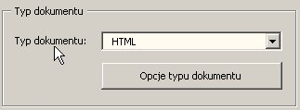
Przycisk Opcje typu dokumentu otwiera poniższe okno dialogowe:
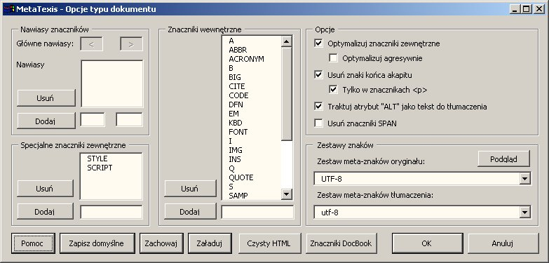
W ramce Nawiasy znaczników definiowane są nawiasy:
- Definicja głównych nawiasów jest wbudowana i nie można jej zmienić.
- Nawiasy specjalne to nawiasy traktowane tak jak znaczniki zewnętrzne (np. znaczniki komentarza "<!-- --!>"). Aby dodać pozycję, wpisz nazwę znacznika w polu tekstowym pod listą i kliknij przycisk Dodaj. Aby usunąć pozycję, wybierz ją z listy i kliknij przycisk Usuń.
W ramce Specjalne znaczniki zewnętrzne można zdefiniować znaczniki wymagające szczególnego traktowania, tj. takie, gdzie nie tylko znacznik, ale także jego zawartość traktowane są jako znacznik zewnętrzny, którego się nie tłumaczy. Aby dodać pozycję, wpisz nazwę znacznika w polu tekstowym pod listą i kliknij przycisk Dodaj. Aby usunąć pozycję, wybierz ją z listy i kliknij przycisk Usuń.
W ramce Znaczniki wewnętrzne zdefiniowane są wszystkie znaczniki, które mają być traktowane jako znaczniki wewnętrzne. Aby dodać pozycję, wpisz nazwę znacznika w polu tekstowym pod listą i kliknij przycisk Dodaj. Aby usunąć pozycję, wybierz ją z listy i kliknij przycisk Usuń.
W ramce Opcje można zdefiniować kilka ustawień specjalnych:
- Włącz opcję Optymalizuj znaczniki zewnętrzne, gdy znaczniki wewnętrzne sąsiadujące z zewnętrznymi mają być traktowane jako zewnętrzne, chyba że znacznik kończy się znakiem zamykającym, który nie może być traktowany jako zewnętrzny (zalecana konfiguracja).
- Włącz opcję Optymalizuj agresywnie, gdy wszystkie znaczniki wewnętrzne sąsiadujące z zewnętrznymi mają być traktowane jako zewnętrzne (bez względu na znaki zamykające) (zalecane tylko w szczególnych przypadkach).
- Włącz funkcję Usuń znaki końca akapitu, aby usunąć znaki końca akapitu. Jest to istotna funkcja dla dokumentów zawierających wiele znaków końca akapitu, co powoduje niewygodny podział tekstu na segmenty. Aby ograniczyć działanie funkcji tylko do znaczników "<p>", należy zaznaczyć opcję Tylko w znacznikach <p>.
- Włącz opcję Traktuj atrybut "ALT" jako tekst do tłumaczenia, jeśli zawartość atrybutu ALT (w znacznikach grafiki) ma być tłumaczona.
- Włącz opcję Usuń znaczniki SPAN, jeśli znaczniki SPAN mają być usunięte. Zaleca się taki wybór, jeśli znaczniki SPAN nie zawierają istotnych informacji.
W ramce Zestawy znaków można wybrać i przetestować zestawy znaków:
- Jeśli kod HTML zawiera znacznik META z informacją o używanym kodowaniu, zostanie on wyświetlony. Zestaw znaków (stronę kodową) można zmienić i zobaczyć rezultaty klikając przycisk Podgląd, otwierający bieżący dokument w przeglądarce.
- Należy także zdefiniować zestaw znaków w dokumencie docelowym, aby przetłumaczony dokument był właściwie wyświetlany na każdym komputerze. Po wygenerowaniu wersji ostatecznej przetłumaczony tekst będzie wyświetlany zgodnie z tymi ustawieniami. Domyślnie ustawiony jest zestaw "utf-8", zapewniający prawidłowe wyświetlanie strony na wszystkich systemach.
Dalsze funkcje:
- Aby bieżące ustawienia stały się domyślnymi, kliknij przycisk Zapisz domyślne.
- Aby zachować bieżące ustawienia, kliknij przycisk Zachowaj i podaj nazwę w wyświetlonym oknie.
- Aby załadować ustawienia, kliknij przycisk Załaduj i wybierz ustawienia.
- Aby załadować ustawienia dla czystego HTML, kliknij przycisk Czysty HTML.
- Aby załadować ustawienia dla formatu DocBook, kliknij przycisk Znaczniki DocBook.

Opcje XML
Po wskazaniu "XML" jako typu dokumentu przycisk Opcje typu dokumentu staje się dostępny i umożliwia dostrojenie procesu przygotowania dokumentu: Przycisk ten otwiera poniższe okno dialogowe:
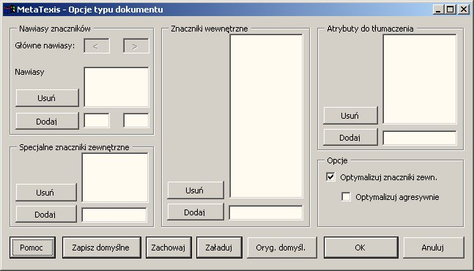
W ramce Nawiasy znaczników definiowane są nawiasy:
- Definicja głównych nawiasów jest wbudowana i nie można jej zmienić.
- Nawiasy specjalne to nawiasy traktowane tak jak znaczniki zewnętrzne. Aby dodać pozycję, wpisz nazwę znacznika w polu tekstowym pod listą i kliknij przycisk Dodaj. Aby usunąć pozycję, wybierz ją z listy i kliknij przycisk Usuń.
W ramce Specjalne znaczniki zewnętrzne można zdefiniować znaczniki wymagające szczególnego traktowania. Aby dodać pozycję, wpisz nazwę znacznika w polu tekstowym pod listą i kliknij przycisk Dodaj. Aby usunąć pozycję, wybierz ją z listy i kliknij przycisk Usuń.
W ramce Znaczniki wewnętrzne zdefiniowane są wszystkie znaczniki, które mają być traktowane jako wewnętrzne. Aby dodać pozycję, wpisz nazwę znacznika w polu tekstowym pod listą i kliknij przycisk Dodaj. Aby usunąć pozycję, wybierz ją z listy i kliknij przycisk Usuń.
W ramce Atrybuty do tłumaczenia zdefiniowane są wszystkie atrybuty, których zawartość ma być tłumaczona. Aby dodać pozycję, wpisz nazwę znacznika w polu tekstowym pod listą i kliknij przycisk Dodaj. Aby usunąć pozycję, wybierz ją z listy i kliknij przycisk Usuń.
W ramce Opcje można zdefiniować kilka ustawień specjalnych:
- Włącz opcję Optymalizuj znaczniki zewnętrzne, gdy znaczniki wewnętrzne sąsiadujące z zewnętrznymi mają być traktowane jako zewnętrzne, chyba że znacznik kończy się znakiem zamykającym, który nie może być traktowany jako zewnętrzny (zalecana konfiguracja).
- Włącz opcję Optymalizuj agresywnie, gdy wszystkie znaczniki wewnętrzne sąsiadujące z zewnętrznymi mają być traktowane jako zewnętrzne (bez względu na znaki zamykające) (zalecane tylko w szczególnych przypadkach).
Dalsze funkcje:
- Aby bieżące ustawienia stały się domyślnymi, kliknij przycisk Zapisz domyślne.
- Aby zachować bieżące ustawienia, kliknij przycisk Zachowaj i podaj nazwę w wyświetlonym oknie.
- Aby załadować ustawienia, kliknij przycisk Załaduj i wybierz ustawienia.
- Aby załadować pierwotne ustawienia domyślne, kliknij przycisk Oryginalne domyślne.

Opcje formatu OpenTag
Po wskazaniu "OpenTag" jako typu dokumentu przycisk Opcje typu dokumentu staje się dostępny i umożliwia dostrojenie procesu przygotowania dokumentu: Przycisk ten otwiera poniższe okno dialogowe:
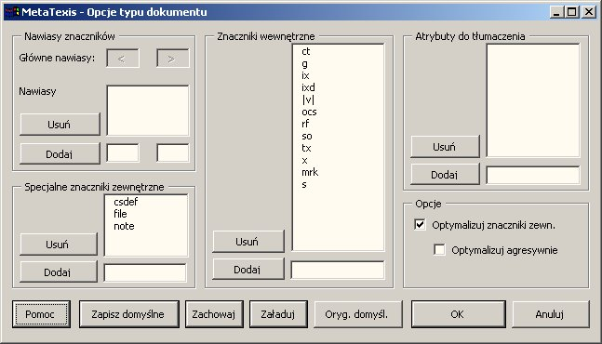
W ramce Nawiasy znaczników definiowane są nawiasy:
- Definicja głównych nawiasów jest wbudowana i nie można jej zmienić.
- Nawiasy specjalne to nawiasy traktowane tak jak znaczniki zewnętrzne. Można tutaj dodać nowe pozycje lub usunąć istniejące.
W ramce Specjalne znaczniki zewnętrzne można zdefiniować znaczniki wymagające szczególnego traktowania. Aby dodać pozycję, wpisz nazwę znacznika w polu tekstowym pod listą i kliknij przycisk Dodaj.Aby usunąć pozycję, wybierz ją z listy i kliknij przycisk Usuń.
W ramce Znaczniki wewnętrzne zdefiniowane są wszystkie znaczniki, które mają być traktowane jako wewnętrzne. Aby dodać pozycję, wpisz nazwę znacznika w polu tekstowym pod listą i kliknij przycisk Dodaj. Aby usunąć pozycję, wybierz ją z listy i kliknij przycisk Usuń.
W ramce Atrybuty do tłumaczenia zdefiniowane są wszystkie atrybuty, których zawartość ma być tłumaczona. Aby dodać pozycję, wpisz nazwę znacznika w polu tekstowym pod listą i kliknij przycisk Dodaj. Aby usunąć pozycję, wybierz ją z listy i kliknij przycisk Usuń.
W ramce Opcje można zdefiniować kilka ustawień specjalnych:
- Włącz opcję Optymalizuj znaczniki zewnętrzne, gdy znaczniki wewnętrzne sąsiadujące z zewnętrznymi mają być traktowane jako zewnętrzne, chyba że znacznik kończy się znakiem zamykającym, który nie może być traktowany jako zewnętrzny (zalecana konfiguracja).
- Włącz opcję Optymalizuj agresywnie, gdy wszystkie znaczniki wewnętrzne sąsiadujące z zewnętrznymi mają być traktowane jako zewnętrzne (bez względu na znaki zamykające) (zalecane tylko w szczególnych przypadkach).
Dalsze funkcje:
- Aby bieżące ustawienia stały się domyślnymi, kliknij przycisk Zapisz domyślne.
- Aby zachować bieżące ustawienia, kliknij przycisk Zachowaj i podaj nazwę w wyświetlonym oknie.
- Aby załadować ustawienia, kliknij przycisk Załaduj i wybierz ustawienia.
- Aby załadować pierwotne ustawienia domyślne, kliknij przycisk Oryginalne domyślne.

Opcje XLIFF
Po wskazaniu "XLIFF" jako typu dokumentu przycisk Opcje typu dokumentu staje się dostępny i umożliwia dostrojenie procesu przygotowania dokumentu: Przycisk ten otwiera poniższe okno dialogowe:
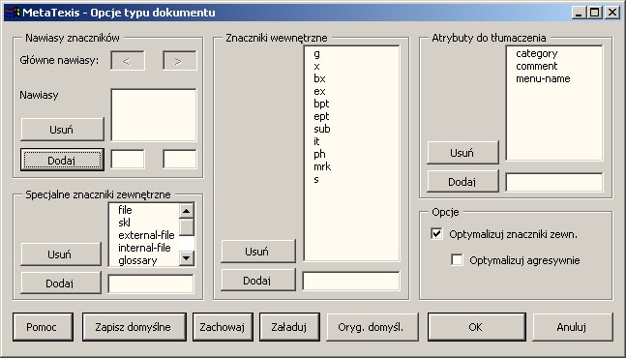
W ramce Nawiasy znaczników definiowane są nawiasy:
- Definicja głównych nawiasów jest wbudowana i nie można jej zmienić.
- Nawiasy specjalne to nawiasy traktowane tak jak znaczniki zewnętrzne. Można tutaj dodać nowe pozycje lub usunąć istniejące.
W ramce Specjalne znaczniki zewnętrzne można zdefiniować znaczniki wymagające szczególnego traktowania. Aby dodać pozycję, wpisz nazwę znacznika w polu tekstowym pod listą i kliknij przycisk Dodaj. Aby usunąć pozycję, wybierz ją z listy i kliknij przycisk Usuń.
W ramce Znaczniki wewnętrzne zdefiniowane są wszystkie znaczniki, które mają być traktowane jako wewnętrzne. Aby dodać pozycję, wpisz nazwę znacznika w polu tekstowym pod listą i kliknij przycisk Dodaj. Aby usunąć pozycję, wybierz ją z listy i kliknij przycisk Usuń.
W ramce Atrybuty do tłumaczenia zdefiniowane są wszystkie atrybuty, których zawartość ma być tłumaczona. Aby dodać pozycję, wpisz nazwę znacznika w polu tekstowym pod listą i kliknij przycisk Dodaj. Aby usunąć pozycję, wybierz ją z listy i kliknij przycisk Usuń.
W ramce Opcje można zdefiniować kilka ustawień specjalnych:
- Włącz opcję Optymalizuj znaczniki zewnętrzne, gdy znaczniki wewnętrzne sąsiadujące z zewnętrznymi mają być traktowane jako zewnętrzne, chyba że znacznik kończy się znakiem zamykającym, który nie może być traktowany jako zewnętrzny (zalecana konfiguracja).
- Włącz opcję Optymalizuj agresywnie, gdy wszystkie znaczniki wewnętrzne sąsiadujące z zewnętrznymi mają być traktowane jako zewnętrzne (bez względu na znaki zamykające) (zalecane tylko w szczególnych przypadkach).
Dalsze funkcje:
- Aby bieżące ustawienia stały się domyślnymi, kliknij przycisk Zapisz domyślne.
- Aby zachować bieżące ustawienia, kliknij przycisk Zachowaj i podaj nazwę w wyświetlonym oknie.
- Aby załadować ustawienia, kliknij przycisk Załaduj i wybierz ustawienia.
- Aby załadować pierwotne ustawienia domyślne, kliknij przycisk Oryginalne domyślne.

Użytkownika
Po wskazaniu "Użytkownika" jako typu dokumentu przycisk Opcje typu dokumentu staje się dostępny i umożliwia dostrojenie procesu przygotowania dokumentu: Przycisk ten otwiera poniższe okno dialogowe:
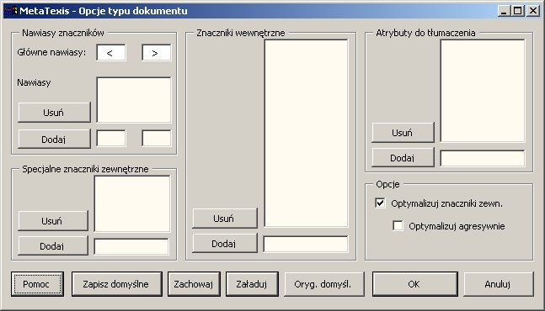
W ramce Nawiasy znaczników definiowane są nawiasy:
- Użytkownik może zdefiniować nawiasy główne (domyślnie: < >).
- Nawiasy specjalne to nawiasy traktowane tak jak znaczniki zewnętrzne. Aby dodać pozycję, wpisz nazwę znacznika w polu tekstowym pod listą i kliknij przycisk Dodaj. Aby usunąć pozycję, wybierz ją z listy i kliknij przycisk Usuń.
W ramce Specjalne znaczniki zewnętrzne można zdefiniować znaczniki wymagające szczególnego traktowania. Aby dodać pozycję, wpisz nazwę znacznika w polu tekstowym pod listą i kliknij przycisk Dodaj. Aby usunąć pozycję, wybierz ją z listy i kliknij przycisk Usuń.
W ramce Znaczniki wewnętrzne zdefiniowane są wszystkie znaczniki, które mają być traktowane jako wewnętrzne. Aby dodać pozycję, wpisz nazwę znacznika w polu tekstowym pod listą i kliknij przycisk Dodaj. Aby usunąć pozycję, wybierz ją z listy i kliknij przycisk Usuń.
W ramce Atrybuty do tłumaczenia zdefiniowane są wszystkie atrybuty, których zawartość ma być tłumaczona. Aby dodać pozycję, wpisz nazwę znacznika w polu tekstowym pod listą i kliknij przycisk Dodaj. Aby usunąć pozycję, wybierz ją z listy i kliknij przycisk Usuń.
W ramce Opcje można zdefiniować kilka ustawień specjalnych:
- Włącz opcję Optymalizuj znaczniki zewnętrzne, gdy znaczniki wewnętrzne sąsiadujące z zewnętrznymi mają być traktowane jako zewnętrzne, chyba że znacznik kończy się znakiem zamykającym, który nie może być traktowany jako zewnętrzny (zalecana konfiguracja).
- Włącz opcję Optymalizuj agresywnie, gdy wszystkie znaczniki wewnętrzne sąsiadujące z zewnętrznymi mają być traktowane jako zewnętrzne (bez względu na znaki zamykające) (zalecane tylko w szczególnych przypadkach).
Dalsze funkcje:
- Aby bieżące ustawienia stały się domyślnymi, kliknij przycisk Zapisz domyślne.
- Aby zachować bieżące ustawienia, kliknij przycisk Zachowaj i podaj nazwę w wyświetlonym oknie.
- Aby załadować ustawienia, kliknij przycisk Załaduj i wybierz ustawienia.
- Aby załadować pierwotne ustawienia domyślne, kliknij przycisk Oryginalne domyślne.

Użytkownika (specjalny)
Po wskazaniu opcji "Użytkownika (specjalny)" jako typu dokumentu przycisk Opcje typu dokumentu staje się dostępny i umożliwia dostrojenie procesu przygotowania dokumentu. Przycisk ten otwiera poniższe okno dialogowe:
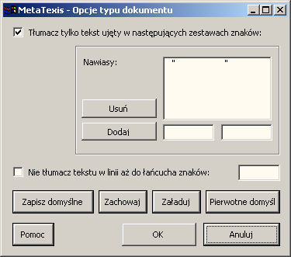
Okno dialogowe umożliwia zdefiniowanie opcji dla specjalnych typów dokumentów:
- Tłumacz tylko tekst ujęty w następujących zestawach znaków:
Opcja umożliwia tłumaczenie dokumentów, w których tłumaczony powinien być tylko tekst zawarty między specjalnymi ciągami znaków. Domyślnie znaki cytatu ustawione są jako nawiasy. Oznacza to, że tylko elementy tekstowe zawarte między znakami cytatu będą rozpoznawane przez MetaTexis jako tekst do tłumaczenia. Oto przykład:
Element 1 – "Słowa do tłumaczenia"
Element 2 – "Słowa do tłumaczenia"
- Nie tłumacz tekstu w linii aż do łańcucha znaków:
Opcja umożliwia przygotowanie dokumentu w taki sposób, by tylko tekst po określonej sekwencji znaków był rozpoznawany jako tekst do tłumaczenia. W poniższym przykładzie znak "=" jest zdefiniowany jako separator:
Element 1="Słowa do tłumaczenia"
Element 2="Słowa do tłumaczenia"
Gdy jest to potrzebne — jak w poniższym przykładzie — można połączyć obie opcje:
Element "1"="Słowa do tłumaczenia"
Element "2"="Słowa do tłumaczenia"
Dalsze funkcje:
- Aby bieżące ustawienia stały się domyślnymi, kliknij przycisk Zapisz domyślne.
- Aby zachować bieżące ustawienia, kliknij przycisk Zachowaj i podaj nazwę w wyświetlonym oknie.
- Aby załadować ustawienia, kliknij przycisk Załaduj i wybierz ustawienia.
- Aby załadować pierwotne ustawienia domyślne, kliknij przycisk Oryginalne domyślne.

Nawigacja
Funkcje służące do poruszania się w dokumencie są najważniejsze, ponieważ służą do poruszania się między segmentami. Są dwa sposoby poruszania się po dokumencie: w samym dokumencie lub w oknie dialogowym.
Najczęściej tłumacz wykorzystuje tryb pracy w dokumencie. Tryb pracy w oknie dialogowym ma swoje zalety w szczególnych okolicznościach, ale ma też wady. Oba tryby zostały szczegółowo opisane poniżej.

Tryb pracy w dokumencie
W tym trybie tłumaczenie wpisywane jest w samym dokumencie, tzn. wszystkie wyświetlane elementy są częścią dokumentu.
W ostatniej sekcji przedstawiono JT w tym trybie: Oto ponownie ten przykład:
Dostępnych jest sześć poleceń nawigacyjnych:
- Otwórz następną jednostkę :
Polecenie otwiera następną jednostkę tłumaczeniową, dostępną od miejsca wstawienia kursora. Jeśli gdzieś w dokumencie otwarta jest JT, to najpierw zostanie ona zamknięta.
- Otwórz poprzednią jednostkę :
Tak jak w przypadku poprzedniego polecenia, tyle że poruszamy się do początku dokumentu, a nie do końca.
- Następna jednostka do poprawy :
Polecenie pozwala przejść do następnej JT, która nie została przetłumaczona, albo nie spełnia pewnych wymogów formalnych (zob. "Funkcje przechodzenia do następnego segmentu" na stronie 62).Jeśli gdzieś w dokumencie otwarta jest JT, to najpierw zostanie ona zamknięta.
- Poprzednia jednostka do poprawy :
Tak jak w przypadku poprzedniego polecenia, tyle że poruszamy się do początku dokumentu, a nie do końca.
- Ostatnia otwarta jednostka tłumaczeniowa :
Polecenie pozwala przejść do ostatniej otwieranej jednostki tłumaczeniowej.
Jeśli nie jest otwarta żadna JT, program przejdzie do ostatniej, jaką otwierano. Jeśli otwarta jest jakaś JT przy wykonaniu tego polecenia, to istnieją dwie możliwości:
- Jeśli kursor nie znajduje się w otwartej JT, to zostanie tam umieszczony i wyświetlona zostanie aktywna JT.
- Jeśli kursor znajduje się w otwartej JT, to ostatnia poprzednio otwierana JT zostanie ponownie otwarta, a bieżąca zostanie zamknięta. Daje to możliwość "przeskakiwania" między dwoma jednostkami umieszczonymi w różnych miejscach.
- Zamknij jednostkę tłumaczeniową :
Polecenie zamyka otwartą jednostkę tłumaczeniową. Jeśli włączone jest automatyczne zachowywanie jednostek, JT zostanie zachowana w głównej bazie TM. Jeśli włączone są jakieś funkcje kontroli jakości (aktywowane przy zamknięciu), to zostaną wykonane przed zamknięciem JT.
Uwaga: Polecenie to jest częścią wszystkich innych poleceń nawigacyjnych, operujących na otwartych jednostkach.

Tryb dialogowy
Zamiast tłumaczyć bezpośrednio w dokumencie, można skorzystać z trybu dialogowego. W trybie dialogowym tłumaczymy w specjalnym oknie – nie w samym dokumencie. Okno dialogowe tłumaczenia wygląda tak (jeśli nie wyszukano żadnego segmentu ani terminów w bazach TM i TDB):
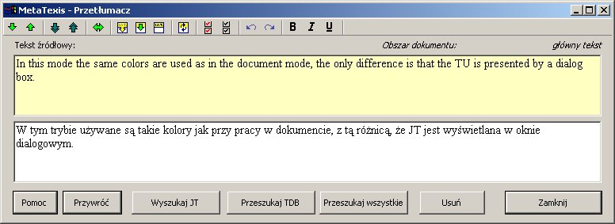
W tym trybie używane są takie kolory jak przy pracy w dokumencie, z tą różnicą, że JT jest wyświetlana w oknie dialogowym.
Tryb ten jest szczególnie pomocny, gdy tłumaczymy pola tekstowe, ponieważ wiele pól jest zbyt małych, by zmieścić JT w trybie pracy bezpośrednio w dokumencie. Pola tekstowe najwygodniej więc tłumaczyć w oknie dialogowym.
Także w przypadku tabel okno dialogowe jest przydatne, ponieważ pracuje się wtedy znacznie szybciej niż w samym tekście.
W oknie Opcje ogólne na karcie Ogólne można zdecydować, czy okno tłumaczenia będzie otwierane ręcznie, zawsze, czy tylko z szczególnych przypadkach. (Więcej informacji w sekcji "Error: Reference source not found" na stronie Error: Reference source not found)
Choć tryb pracy w oknie dialogowym ma swoje zalety, ma też wady. Chwilowo nie obsługuje on przypisów dolnych/końcowych, pól, komentarzy, itd. W takich przypadkach MetaTexis przechodzi automatycznie w tryb pracy bezpośrednio w dokumencie (po ostrzeżeniu).
W trybie dialogowym dostępne są wszystkie funkcje do manipulacji jednostkami JT, z wyjątkiem tych do manipulacji segmentami.

Wyszukiwanie tekstu
Microsoft Word posiada potężną funkcję wyszukiwania wedle różnorodnych kryteriów. Tłumacz ma jednak potrzeby, które nie mogą być spełnione przy jej pomocy. Dlatego też MetaTexis oferuje dodatkową funkcję wyszukiwania. W przeciwieństwie do wbudowanej funkcji edytora, funkcja MetaTexis nie przechodzi do następnego wyszukanego miejsca w tekście, ale wyświetla wszystkie JT gdzie szukany tekst został znaleziony.
Aby wyszukać tekst w dokumencie/projekcie:
- Kliknij polecenie menu: MetaTexis | Nawigacja | Wyszukaj tekst. Wyświetli się poniższe okno dialogowe:
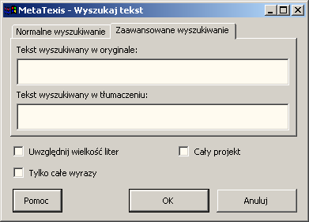
W większości przypadków tekst jest automatycznie wstawiany w pole Wyszukaj tekst. Są możliwe dwa przypadki:
- Jeśli jakiś tekst został wybrany w aktywnym dokumencie przed wykonaniem polecenia, tekst jest wstawiany w pole Wyszukaj tekst.
- Jeśli kursor został umieszczony wewnątrz słowa przed wykonaniem polecenia, słowo to zostaje wstawiane w pole Wyszukaj tekst.
Jeśli aktywny dokument jest przygotowany do pracy z MetaTexis i należy do projektu, pojawia się pole wyboru Cały projekt.
- Zdefiniuj odpowiednio ustawienia (zob. Opcje wyszukiwania poniżej).
- Aby wykonać wyszukiwanie, kliknij przycisk OK. Wyniki wyszukiwania zostaną wyświetlone w oknie Konkordancja (zob. sekcję Konkordancja poniżej):
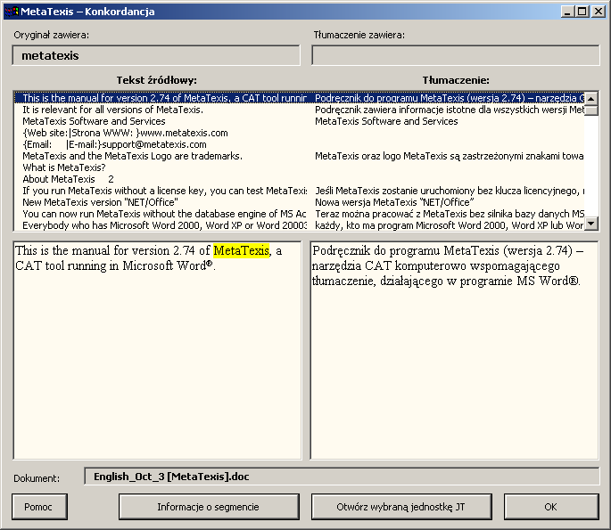

Opcje wyszukiwania
Podczas wyszukiwania tekstu można wykorzystać różne ustawienia:
- Normalne wyszukiwanie lub Zaawansowane wyszukiwanie
Wyszukiwanie proste wykonuje się z karty Normalne wyszukiwanie.
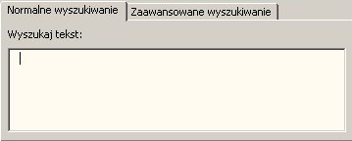
Karta Normalne wyszukiwanie składa się z jednego pola tekstowego do wpisania tekstu do wyszukania.
Wykonanie polecenia wyszukania tekstu powoduje przeszukanie całego dokumentu.
Wyszukiwanie zaawansowane wykonuje się z karty Zaawansowane wyszukiwanie.
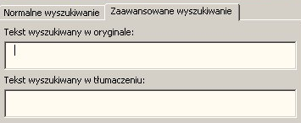
Karta Zaawansowanego wyszukiwania składa się z dwóch pól tekstowych: Tekst wyszukiwany w oryginale oraz Tekst wyszukiwany w tłumaczeniu.
- Jeśli wpiszesz jakiś tekst w polu Tekst wyszukiwany w oryginale, MetaTexis wyszuka ten tekst w oryginale dokumentu.
- Jeśli wpiszesz jakiś tekst w polu Tekst wyszukiwany w tłumaczeniu, MetaTexis wyszuka ten tekst w tłumaczeniu dokumentu.
- Jeśli wpisać tekst w polach Tekst wyszukiwany w oryginale i Tekst wyszukiwany w tłumaczeniu, MetaTexis wyszukuje jednostki JT, gdzie oryginał zawiera tekst wskazany w górnym polu a tłumaczenie tekst wskazany w dolnym polu.
Takie zaawansowane wyszukiwanie daje ogromne możliwości korekty tłumaczenia.
- Pola wyboru:
- Uwzględnij wielkość liter:
Zaznaczenie tego pola sprawia, że MetaTexis rozróżnia duże i małe litery w trakcie wyszukiwania.
- Tylko całe wyrazy:
Zaznaczenie tego pola sprawia, że MetaTexis wyszukuje tylko całe słowa (chyba że wyszukiwany tekst składa się z więcej niż jednego słowa).
- Cały projekt:
Pole jest widoczne tylko jeśli aktywny dokument MetaTexis należy do projektu.
Zaznaczenie pola sprawia, że MetaTexis wykonuje wyszukiwanie we wszystkich dokumentach projektu.

Konkordancja
Okno dialogowe Konkordancja składa się z następujących elementów:
- W górnej części pojawiają się jedno lub dwa pola, zależnie od tego, czy wykonane zostało wyszukiwanie normalne, czy zaawansowane (albo wyświetlany jest indeks – na temat funkcji indeksowania więcej informacji w sekcji "Indeks" na stronie 151).
- Jeśli wykonane zostało wyszukiwanie proste, wyszukiwany tekst jest wyświetlany w oknie dialogowym Tekst wyszukiwany w oryginale lub tłumaczeniu.
- Jeśli wykonane zostało wyszukiwanie zaawansowane, wyszukiwane wyrażenia są wyświetlane w dwóch oknach dialogowych: Tekst wyszukiwany w oryginale i Tekst wyszukiwany w tłumaczeniu.
- Jeśli wyszukiwany jest indeks, wybrana pozycja indeksu jest pokazywana w polu tekstowym po lewej (oryginał) lub po prawej (tłumaczenie).
- Poniżej pól tekstowych wyświetlana jest lista JT zawierających wyszukiwany tekst. Lewa kolumna zawiera segmenty źródłowe, prawa zaś tłumaczenia odpowiadające segmentom po lewej.
- Poniżej listy JT pojawiają się dwa duże pola tekstowe obok siebie. Wybór JT z listy powoduje wyświetlenie w tych polach pełnego tekstu danej jednostki. Tekst oryginału znajduje się po lewej, tłumaczenia po prawej.
- W dolnej części okna dialogowego, pole tekstowe Dokument informuje o tym w jakim dokumencie znajduje się wybrana JT (jest to istotne tylko w przypadku wyszukiwania w projekcie).
- U dołu okna dialogowego znajdują się trzy przyciski uruchamiające poniższe funkcje:
- Informacje o segmencie:
Pokazuje informacje o segmencie wybranej JT.
- Otwórz wybraną jednostkę JT:
Zamyka okno wyszukiwania i otwiera wybraną JT.
- OK:
Zamyka okno dialogowe.

Kopiowanie i usuwanie
W niektórych przypadkach skopiowanie oryginału w pole tłumaczenia może się okazać bardzo użyteczne, np. gdy segment oryginału zawiera wiele liczb, lub specjalną terminologię, która nie wymaga tłumaczenia.
W takich przypadkach najlepiej skorzystać z poniższych poleceń:
- Kopiuj tekst źródłowy :
Polecenie kopiuje tekst z pola oryginału w pole tłumaczenia (jeśli jest puste).
- Kopiuj tekst źródłowy w następnej jednostce :
Jest to kombinacja dwóch innych poleceń: Otwórz następną jednostkę oraz Kopiuj tekst źródła. Polecenie może być pomocne, gdy wiadomo z całą pewnością, że ma sens kopiowanie oryginału w następnej JT.
Następna sekcja wyjaśni, jak specjalne elementy dokumentu są traktowane przez te funkcje.

Specjalne elementy dokumentu
W edytorze Word dokument może zawierać wiele różnych typów elementów, które nie są czysto tekstowe. Wymagają one szczególnej uwagi, ponieważ muszą być traktowane inaczej niż tekst.

Przypisy dolne i końcowe
Przypisy dolne i końcowe są "najbardziej szczególne". Gdy dokument zawiera przypisy dolne i/lub końcowe, do dokumentu dodawany jest specjalny obszar, gdzie się je przechowuje. Podczas pracy z widoku normalnym, można uzyskać do nich dostęp przy pomocy polecenia Przypisy dolne w menu Widok. (Gdy pracujemy w Układzie wydruku, obszar ten nie jest widoczny jako osobny, ponieważ zostaje zintegrowany z rozkładem całej strony).
MetaTexis traktuje przypisy dolne/końcowe jako normalne obszary tekstowe, tj. tłumacząc przypis nie tłumaczymy całego przypisu tylko segmenty przypisów, tak jak w głównej części dokumentu. Dlatego właśnie odniesienia do przypisów nie mogą być po prostu kopiowane z segmentu źródłowego do pola tłumaczenia w przypadku segmentu zawierającego odniesienie do przypisu. Skopiowanie odniesienia do przypisu do ramki tłumaczenia może spowodować zamieszanie: po wejściu w obszar przypisów nie będzie wiadomo, który przypis należy przetłumaczyć.
Dlatego MetaTexis ma specjalną funkcję Przejmij przypis dolny/końcowy, która przenosi pierwszy dostępny przypis w segmencie źródłowym do ramki tłumaczenia i dodaje specjalne odniesienie do przypisu w segmencie źródłowym, które wygląda jak normalne odniesienie do przypisu.
Co więcej, przy generowaniu wersji ostatecznej pojawia się komunikat ostrzegawczy, gdy segment źródłowy wciąż zawiera przypis. Przy pomocy polecenie Następna jednostka do poprawy można przejść do segmentów źródłowych, które wciąż zawierają przypisy.
Uwaga: Gdy segment źródłowy zawierający przypisy dolne/końcowe kopiowany jest przy pomocy polecenia Kopiuj tekst źródłowy, przypisy NIE są kopiowane. Gdy JT zawierająca przypisy dolne i/lub końcowe zostaje zachowana w pamięci tłumaczeniowej, odniesienia do przypisu NIE są zachowywane.

Komentarze
Komentarze traktowane są dokładnie tak samo jak przypisy, ale tylko wtedy, gdy w Asystencie (lub w Opcjach dokumentu) wskazano, że komentarze mają być tłumaczone. Jeśli opcja tłumaczenia komentarzy nie została zaznaczona, program je pomija.
Jeśli komentarze mają być tłumaczone, należy je traktować tak jak przypisy dolne (zob. "Error: Reference source not found" na stronie Error: Reference source not found).
Aby przenieść komentarz ręcznie do pola tłumaczenia należy użyć polecenia Otwórz/kopiuj komentarz. (W przypadku komentarzy w segmencie źródłowym nie jest dodawane specjalne odniesienie).
Uwaga: Przy kopiowaniu segmentu źródłowego zawierającego komentarze przy pomocy polecenia Kopiuj tekst źródłowy, komentarze NIE są kopiowane. Gdy JT zawierająca komentarze zostaje zachowana w pamięci tłumaczeniowej, komentarze NIE są zachowywane.

Pola
Dokumenty Microsoft Word mogą zawierać wiele różnego rodzaju pól. Pole można rozumieć jako dynamiczny element tekstowy, co znaczy, że wyświetlany tekst zmienia się według reguły określonej przez użytkownika.
Z tego powodu pola nie mogą być traktowane jak normalny tekst. Nie mogą też być tłumaczone. W niektórych przypadkach trzeba je jednak dostosować. Dla przykładu, gdy segment źródłowy zawiera pole pokazujące datę, może zaistnieć potrzeba zmiany formatu daty w tłumaczeniu.
Ponieważ pola i tak nie mogą być tłumaczone, można je po prostu skopiować do tłumaczenia. W MetaTexis służy do tego funkcja Kopiuj pole. Jeśli tłumaczenie nie zawiera pola, funkcja ta kopiuje pierwsze pole z segmentu źródłowego. Jeśli tłumaczenie zawiera już jedno pole, funkcja kopiuje drugie pole z segmentu źródłowego. Jeśli tłumaczenie zawiera już dwa pola, funkcja kopiuje trzecie pole z segmentu źródłowego, itd.

Łącza hipertekstowe
Także łącza hipertekstowe nie mogą być traktowane jak normalny tekst. Nie mogą też być tłumaczone.
Ponieważ łącza i tak nie mogą być tłumaczone, można je po prostu skopiować do tłumaczenia. W MetaTexis służy do tego funkcja Kopiuj hiperłącze. Jeśli tłumaczenie nie zawiera hiperłącza, funkcja ta kopiuje pierwsze łącze z segmentu źródłowego. Jeśli tłumaczenie zawiera już jedno łącze, funkcja kopiuje drugie łącze z segmentu źródłowego. Jeśli tłumaczenie zawiera już dwa łącza, funkcja kopiuje trzecie łącze z segmentu źródłowego, itd.

Obiekty (Obrazy/rysunki/pola tekstowe/obiekty OLE)
Obrazy, rysunki, pola tekstowe i obiekty OLE są nieco zdradliwe, ponieważ Microsoft Word nie traktuje ich tak samo jak inne obiekty. Istnieje zasadnicza różnica między obiektami stanowiącymi integralną część tekstu ("obiekty wbudowane") a obiektami jedynie zakotwiczonymi w tekście ("obiekty zakotwiczone")

Obiekty wbudowane
Są trzy rodzaje obiektów wbudowanych: obrazy, obiekty OLE oraz kontrolki ActiveX. Najczęściej spotykane to oczywiście obrazy. Dla przykładu, w tym podręczniku wiele obrazów to obiekty wbudowane, np. . Obiekty wbudowane należą do wiersza tekstu tak samo jak znaki (litery, cyfry).
MetaTexis traktuje obiekty wbudowane tak jak pola i hiperłącza. Można je po prostu skopiować do tłumaczenia. W MetaTexis służy do tego funkcja Kopiuj wbudowany obraz/obiekt. Jeśli tłumaczenie nie zawiera obrazu/obiektu, funkcja ta kopiuje pierwszy obraz/obiekt z segmentu źródłowego. Jeśli tłumaczenie zawiera już jeden obraz/obiekt, funkcja kopiuje drugi obraz/obiekt z segmentu źródłowego. Jeśli tłumaczenie zawiera już dwa obrazy/obiekty, funkcja kopiuje trzeci obraz/obiekt z segmentu źródłowego, itd.
Uwaga: Przy kopiowaniu segmentu źródłowego zawierającego obraz/obiekt przy pomocy polecenia Kopiuj tekst źródłowy, wbudowany obraz/obiekt NIE jest kopiowany. Gdy JT zawierająca obrazy zostaje zachowana w pamięci tłumaczeniowej, obrazy NIE są zachowywane.

Obiekty zakotwiczone
Jest wiele rodzajów obiektów zakotwiczonych: rysunki, formularze, obrazy, obiekty tekstowe, opisy, obiekty OLE oraz kontrolki AcvieX. Najczęściej spotykane to rysunki, obrazy i pola tekstowe.
MetaTexis traktuje obiekty zakotwiczone tak samo jak przypisy dolne i komentarze. Należy je przenieść ręcznie do pola tłumaczenia. Jest tak ponieważ obiekty zakotwiczone mogą być ulokowane w dowolnym miejscu na stronie. (Gdyby po prostu skopiować obiekty zakotwiczone, można ich nawet nie zauważyć.) Z technicznego punktu widzenia, pole tekstowe można postrzegać jako rodzaj przypisu.
Aby przenieść obiekty zakotwiczone ręcznie do pola tłumaczenia należy użyć polecenia: Przejmij zakotwiczone rysunki/obiekty. (W przypadku obiektów zakotwiczonych w segmencie źródłowym nie jest dodawane specjalne odniesienie).
Uwaga: Przy kopiowaniu segmentu źródłowego zawierającego zakotwiczony obiekt przy pomocy polecenia Kopiuj tekst źródłowy, zakotwiczony obiekt NIE jest kopiowany. Gdy jednostka JT zawierająca obrazy zostaje zachowana w pamięci tłumaczeniowej, obrazy NIE są zachowywane.

Usuwanie tłumaczenia
Polecenie służące do usuwania tłumaczenia jest bardzo ważne. W razie potrzeby usunięcia zawartości ramki tłumaczenia, nie zaleca się robienia tego ręcznie, tylko za pomocą polecenia menu MetaTexis | Kopiuj i usuń | Usuń tłumaczenie (domyślny skrót: ALT+Shift+Delete, przycisk na pasku MetaTexis).
Jest to szczególnie istotne w przypadku, gdy trzeba się pozbyć segmentów wyszukanych w bazie tłumaczeniowej. Tylko polecenie MetaTexis | Kopiuj i usuń | Usuń tłumaczenie daje pewność, że ramka tłumaczenia zostanie właściwie wyczyszczona.

Usuwanie jednostki tłumaczeniowej (JT)
Całą jednostkę tłumaczeniową można usunąć za pomocą polecenia MetaTexis | Kopiuj i usuń | Usuń jednostkę tłumaczenia (domyślny skrót ALT+Control+Shift+Delete).

Segmentacja i manipulowanie segmentem
Mechanizm segmentujący można postrzegać jako samo serce każdego narzędzia CAT. Segmentuje tekst i określa, które fragmenty mają być tłumaczone.
W MetaTexis użytkownik ma pełną kontrolę nad procesem segmentacji. Możliwe jest dostrojenie wielu parametrów pracy mechanizmu segmentującego tak, by pracował odpowiednio do właściwości danego dokumentu.
Opcji jest znacznie więcej. Co więcej, w dowolnym momencie można zmienić wyniki pracy mechanizmu segmentującego. Jeśli bieżący segment powinien mieć inny zakres, można to zmienić przy pomocy funkcji do manipulacji segmentem.

Reguły segmentacji
Główną jednostką segmentacji dla mechanizmu MetaTexis jest akapit, tzn. segment nie może być większy niż jeden akapit.
Każdy akapit jest segmentowany według ustawień, które są dostępne w oknie dialogowym Opcje dokumentu na karcie Segmentacja:
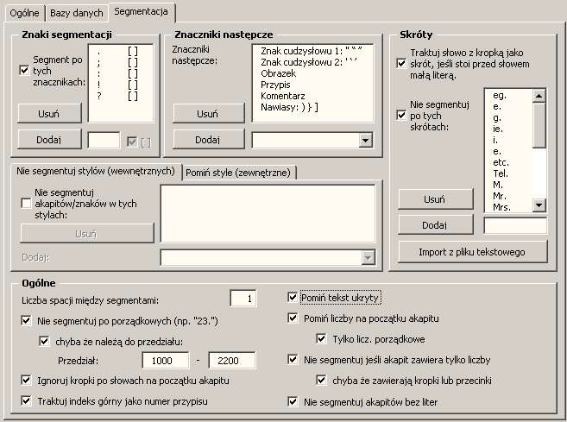
Więcej informacji na temat okna dialogowego Opcje dokumentu w sekcji "Opcje dokumentu" na stronie 193.

Znaki segmentacji
Najważniejsze ustawienia znajdują się w dwóch ramkach: Znaki segmentacji oraz Znaczniki następcze. Tutaj określa się, które znaki traktowane są przez mechanizm segmentujący jako separatory.
Dla większości języków poniższe pięć znaków zdefiniowano jako domyślne znaki segmentacji: ".: ; ! ? ". Znak "[]" po każdym ze znaków wskazuje, że musi po nim następować spacja, by był rozpoznany jako znak segmentacji. Oto przykład dla języka z alfabetem łacińskim:
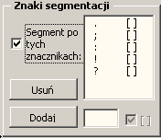
Dla chińskiego, japońskiego i koreańskiego inne znaki zostały zdefiniowane jako domyślne znaczniki segmentacji – odpowiednio dla każdego z tych języków. Tutaj po znakach segmentacji nie występuje spacja i dlatego po znakach na liście nie pojawia się "[]". Oto przykład dla języka japońskiego:
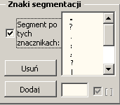
Jeśli mechanizm segmentujący znajdzie jeden z tych znaków w akapicie i nie występuje po nim spacja lub znacznik następczy i spacja, wtedy akapit zostanie podzielony na segmenty po spacji.
Jeśli zaznaczone zostanie pole Segment po tych znacznikach, albo wszystkie znaki zostaną usunięte z listy, akapity nie będą segmentowane, tj. każdy akapit będzie traktowany jako jeden segment.
Aby dodać nowy znak do listy znaczników segmentacji:
- Wpisz znak lub sekwencję w polu tekstowym obok przycisku Dodaj.
Poniższe sekwencje znaków mają specjalne znaczenie:
- "{TAB}" oznacza znak tabulacji
- "{BR}" oznacza koniec linii
- "{SP}" oznacza spację
- Można też wprowadzić dowolny znak Unicode wpisując w nawiasach wartość dziesiętną Unicode, np. "{160}".
- Jeśli po sekwencji znaków wymagana jest spacja, należy zaznaczyć pole wyboru [].
Pole jest domyślnie zaznaczone po wybraniu łacińskiego zestawu znaków. W innym przypadku nie jest zaznaczane.
- Kliknij przycisk Dodaj.
Uwaga: Można jednocześnie używać znaków rozdzielających z różnych zestawów. Dla przykładu, można jednocześnie używać znaków rozdzielających angielskich i japońskich. To bardzo użyteczna opcja, jeśli tłumaczony tekst zawiera zdania w obu tych językach.
W wielu przypadkach segmentacja w danym miejscu nie ma sensu, nawet jeśli występuje znak końca segmentu i spacja. Takie przypadki obsługują sekcje Skróty i Ogólne.

Skróty
Skróty stanowią najczęstszy wyjątek od reguł segmentacji (na przykład "np."). W MetaTexis można zdefiniować do 100 skrótów. Można definiować każdy skrót osobno, wpisując go w polu tekstowym u dołu i klikając przycisk Dodaj, albo zaimportować listę skrótów z pliku tekstowego, klikając przycisk Import z pliku tekstowego (zob. sekcja poniżej).
Istotne są wszystkie elementy skrótu, po których następuje kropka. Dla przykładu: na liście należy umieścić tak "e." jak i "g." składające się na skrót "e.g.". Podobnie w przypadku "i." oraz "e." w skrócie "i.e.". Jeśli więc chcemy uniknąć segmentacji po "i.e." lub "e.g.", musimy umieścić na liście następujące elementy: "i.", "e.", "g.".
Lista skrótów jest domyślnie aktywna. Aby ją wyłączyć, wystarczy usunąć zaznaczenie pola wyboru Nie segmentuj po tych skrótach.

Okno dialogowe Lista importu
Po kliknięciu przycisku Import z pliku tekstowego w oknie dialogowym Opcje dokumentu, wyświetlone zostanie okno wyboru pliku. Można wybrać plik w dowolnym formacie, obsługiwanym przez MS Word. Po wybraniu pliku, wyświetlone zostanie poniższe okno dialogowe:
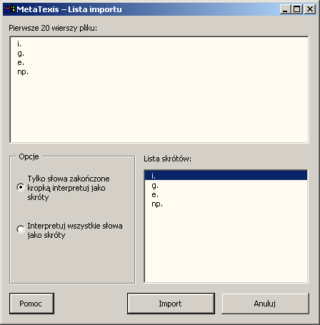
W górnej części wyświetlanych jest pierwszych 20 wierszy dokumentu. Pobrane skróty pokazywane są w dolnej części okna.
Dostępne są dwie opcje:
- Tylko słowa zakończone kropką interpretuj jako skróty
Do listy skrótów zostaną dodane tylko słowa, po których następuje kropka.
- Interpretuj wszystkie słowa jako skróty
Do listy skrótów zostaną dodane wszystkie słowa. (W powyższym przykładzie do listy dodane zostaną także "etc.", "p." oraz "ff.".)
Po zmianie reguły interpretacji, lista skrótów zostanie automatycznie zaktualizowana.
Aby zaimportować skróty, kliknij przycisk Import. Skróty zostaną dodane do listy skrótów w oknie dialogowym Opcje dokumentu (zawierającej do 100 pozycji).

Ogólne
- Nie segmentuj po porządkowych:
W większości przypadków liczebniki porządkowe nie stoją na końcu segmentu. Opcja ta jest domyślnie włączona, tak że akapity nie są segmentowane po liczebnikach porządkowych.
- chyba że należą do przedziału:
Liczebniki porządkowe zwykle są mniejsze niż 1000. W wielu przypadkach liczby między 1000 i 2200 oznaczają rok. W domyślnych ustawieniach kropka po liczbach z tego przedziału oznacza koniec segmentu.
- Ignoruj kropki po słowach na początku akapitu:
Często używa się także liter do oznaczania list, np. "A.". W ustawieniach domyślnych, akapit nie jest segmentowany po takich znakach.
- Nie segmentuj jeśli akapit zawiera tylko liczby
Liczby zwykle nie wymagają tłumaczenia. Po zaznaczeniu tej opcji MetaTexis pomija akapity zawierające tylko liczby.
- chyba że zawierają kropki lub przecinki:
Znak rozdzielający części dziesiętne może być różny w różnych językach. W takich przypadkach liczby także wymagają "tłumaczenia".
- Nie segmentuj akapitów bez liter:
Jeśli akapit nie zawiera liter, zwykle nie wymaga tłumaczenia.
- Traktuj indeks górny jako numer przypisu:
Domyślnie, odniesienia do przypisów traktowane są jako znaki następcze. Oznacza to, że akapit za takim znakiem jest segmentowany jak kropka plus odniesienie do przypisu plus spacja (np. po sekwencji ".⁴ "). W niektórych przypadkach ma również sens traktowanie indeksów dolnych jako odniesień do przypisów.

Style
Style to bardzo ważna i potężna funkcja edytora MS Word. MetaTexis pozwala na kontrolowanie procesu segmentacji przez dodanie elementów do listy stylów, które nie będą segmentowane, lub do listy stylów do pominięcia.
Aby dodać style:
- Zaznacz odpowiednie pole wyboru.
- Kliknij dodawany styl na liście rozwijalnej, umieszczonej pod listą stylów.
Można dodać dwa rodzaje stylów: style akapitu oraz style znaków. Style akapitu oznaczane są literą "A", style znaków — literą "Z".
Dostępne są następujące możliwości:
- Jeśli do listy niesegmentowanych stylów dodać styl akapitu, żaden akapit w tym stylu nie będzie segmentowany. Akapit taki będzie traktowany jak jeden segment.
- Jeśli do listy stylów pomijanych dodać styl akapitu, żaden akapit w tym stylu nie będzie segmentowany, ani nie pojawi się w jednostce tłumaczeniowej. MetaTexis po prostu go pominie.
- Jeśli do listy niesegmentowanych stylów dodać styl znaków, żadna grupa znaków w tym stylu nie będzie segmentowana. Stanowi ona część otaczającego ją segmentu. W ten sposób można uniknąć segmentacji dowolnego ciągu znaków (np. znaczników).
- Jeśli do listy stylów pomijanych dodać styl znaków, to grupa znaków w tym stylu nie będzie segmentowana, ani nie pojawi się w jednostce tłumaczeniowej. MetaTexis po prostu je pominie.
Nie można dodać stylu do obu list, ponieważ prowadzi to do konfliktu logicznego. Można albo pominąć styl, albo go nie segmentować, ale nie jedno i drugie.
Przykład: Style znaków można wykorzystać przy tłumaczeniu tekstów ze znacznikami, których MetaTexis nie obsługuje. Można zdefiniować dwa różne style: jeden dla niesegmentowanych znaczników (np. znaczników kursywy, pogrubienia, znaków specjalnych, itd.), a drugi dla pomijanych znaczników (np. "zewnętrznych" znaczników XML, takich jak "<seg>", "</seg>").
Po zdefiniowaniu stylów znaków wystarczy przypisać je odpowiednim znacznikom, np. za pomocą funkcji wyszukiwania i zastępowania w MS Word.
Po wykonaniu tej operacji MetaTexis będzie pomijać style zewnętrzne a wewnętrznych nie będzie segmentować (nawet jeśli zawierają kombinację kropki i spacji).

Manipulowanie segmentem
MetaTexis zawiera wszechstronne funkcje służące do manipulowania segmentami. Wszystkie są dostępne w menu podrzędnym Manipulacja segmentem. Poniżej szczegółowo opisano każde z tych poleceń:
- Podziel oryginał w pozycji kursora :
Jeśli kursor znajduje się w tekście oryginału otwartej jednostki tłumaczeniowej, to segment zostanie podzielony w miejscu wstawienia kursora. Jeśli jednostka zawiera tłumaczenie, zostanie ono przypisane do pierwszej części dzielonego segmentu.
Jeśli w bazie wyszukane zostały segmenty tłumaczenia, oryginał nie zostanie podzielony.
- Połącz z poprzednim segmentem :
Jeśli kursor znajduje się otwartej jednostce tłumaczeniowej, to aktywny segment zostanie połączony z poprzednim. Jeśli poprzedni segment jest częścią poprzedniego akapitu, wyświetlone zostanie ostrzeżenie.
Jeśli w bazie wyszukane zostały segmenty tłumaczenia dla którakolwiek z jednostek tłumaczeniowych, polecenie nie zostanie wykonane.
- Połącz z następnym segmentem :
Jeśli kursor znajduje się otwartej jednostce tłumaczeniowej, to aktywny segment zostanie połączony z następnym. Jeśli następny segment jest częścią następnego akapitu, wyświetlone zostanie ostrzeżenie.
Jeśli w bazie wyszukane zostały segmenty tłumaczenia dla którakolwiek z jednostek tłumaczeniowych, polecenie nie zostanie wykonane.
- Rozszerz oryginał o jedno słowo:
Jeśli kursor znajduje się otwartej jednostce tłumaczeniowej, to pierwsze słowo następnego segmentu zostanie przeniesione do aktywnej jednostki tłumaczeniowej.
Jeśli w bazie wyszukane zostały segmenty tłumaczenia dla którakolwiek z jednostek tłumaczeniowych lub zawierają one tłumaczenie, polecenie nie zostanie wykonane.
- Skróć oryginał o jedno słowo:
Jeśli kursor znajduje się otwartej jednostce tłumaczeniowej, to ostatnie słowo aktywnego segmentu zostanie przeniesione do następnego segmentu.
Jeśli w bazie wyszukane zostały segmenty tłumaczenia dla którakolwiek z jednostek tłumaczeniowych lub zawierają one tłumaczenie, polecenie nie zostanie wykonane.
- Ponownie segmentuj akapit:
Jeśli reguły segmentacji w oknie Opcje dokumentu zostały zmienione, albo wynik segmentacji ręcznej nie jest zadowalający, dany akapit można poddać ponownej segmentacji automatycznej.
Ponownie można segmentować tylko te jednostki tłumaczeniowe, które nie zawierają tłumaczenia, ani segmentów wyszukanych w TM.
- Segmentuj cały dokument
Dokument jest zwykle segmentowany w miarę tłumaczenia. Po przejściu do następnego akapitu, program automatycznie go segmentuje.
W przypadku powolnych komputerów może to powodować spowolnienie pracy przy wejściu w nowy akapit. Nawigację można przyspieszyć segmentując cały dokument przed rozpoczęciem tłumaczenia.
Uwaga:Korzystając z funkcji segmentacji należy uważać, szczególnie jeśli wiadomo, że tłumaczony tekst będzie poprawiany a później ponownie sprawdzany przez tłumacza. Poważne zmiany reguł segmentacji automatycznej w wielu przypadkach pociągną za sobą konieczność wprowadzania takich samych zmian podczas sprawdzania przetłumaczonego tekstu, a to w celu uzyskania możliwości korzystania z efektu przełożenia. (Więcej informacji o efektach przełożenia w sekcji "Strategie automatyzacji baz TM a efekty przełożenia" na stronie 96.)

Kontrola jakości
Kontrola jakości stanowi istotny aspekt każdego tłumaczenia. MetaTexis udostępnia kilka funkcji, które poprawiają jakość tłumaczenia.
MetaTexis nie może oczywiście sprawdzić jakości stylistycznej. Nie może także sprawdzić, czy treść i znaczenie oryginału zostały poprawnie oddane w tłumaczeniu. Są to zadania tłumacza.
MetaTexis udostępnia jednak kilka potężnych funkcji, które sprawdzają formalną jakość tłumaczenia. Funkcje te zostały szczegółowo omówione poniżej.

Funkcje przechodzenia do następnego segmentu
Najważniejszymi funkcjami kontroli jakości są dwie funkcje przechodzenia do następnego segmentu w menu podrzędnym Nawigacja, a mianowicie Następna jednostka do poprawy oraz Poprzednia jednostka do poprawy.
Wykonanie jednego z tych poleceń w miejscu wstawienia kursora sprawia, że każda jednostka tłumaczeniowa poniżej kursora jest sprawdzana pod względem zdefiniowanych wymogów jakościowych. Wyszukiwanie obejmuje każdy obszar dokumentu: obszar główny, nagłówki, stopki, przypisy dolne i końcowe, pola tekstowe i komentarze (jeśli w Asystencie wskazano, iż komentarze mają być tłumaczone). Jeśli funkcja przejdzie przez cały dokument bez zatrzymywania w żadnej jednostce tłumaczeniowej, to znaczy, że w całym dokumencie spełnione są określone wymogi formalne. Jeśli tak się stanie, wyświetlone zostanie okno dialogowe informujące, że nie znaleziono jednostek nie spełniających wymogów formalnych. W takiej sytuacji można się skupić na szlifowaniu aspektów stylistycznych i znaczeniowych tłumaczenia.
Wymienione funkcje wyświetlają jednostkę tłumaczeniową, jeśli...
- nie zawiera tłumaczenia;
- zawiera niezmienione wyniki wyszukiwania w bazach;
- zawiera element z czarnej listy (jeśli ta jest włączona);
- liczba słów w tłumaczeniu w stosunku do liczby słów w oryginale jest wyższa/niższa niż wskazany górny/dolny próg (jeśli odpowiednie funkcje zostały włączone);
- liczba znaków w tłumaczeniu w stosunku do liczby znaków w oryginale jest wyższa/niższa niż wskazany górny/dolny próg (jeśli odpowiednie funkcje zostały włączone);
- liczba liczb w tłumaczeniu w stosunku do liczby liczb w oryginale jest wyższa/niższa niż wskazany górny/dolny próg (jeśli odpowiednie funkcje zostały włączone).
Czarna lista dostępna jest z okna dialogowego Opcje dokumentu, zaś pozostałe funkcje kontroli jakości formalnej dostępne są z okna dialogowego Opcje ogólne. Tylko pozornie jest tu niespójność. Zawartość czarnej listy jest ściśle związana z zawartością dokumentu. Dlatego też czarna lista musi być zachowana wraz z dokumentem i nie może być traktowana jako "ogólna".
Z drugiej strony, pozostałe funkcje kontroli jakości dotyczą czysto formalnych aspektów tekstu, które w zasadzie można stosować do każdego dokumentu (choć ich wykorzystanie może w pewnych przypadkach mieć większy lub mniejszy sens).
Wszystkie te funkcje omówiono szczegółowo poniżej.

Czarna lista
Czarna lista to potężne narzędzie kontroli jakości tłumaczenia. Jeśli jest włączona, to każda jednostka tłumaczeniowa jest sprawdzana na zawartość elementów tej listy. Jeśli taki element zostanie znaleziony, program wyświetla ostrzeżenie (albo funkcja wyszukiwania wyświetla odpowiednią jednostkę tłumaczeniową).
Czarną listę można włączyć w oknie dialogowym Opcje dokumentu. Ramka Czarna lista znajduje się na pierwszej karcie — Ogólne.
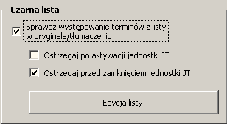
Jeśli zaznaczone zostanie pole wyboru Sprawdź występowanie terminów z listy w oryginale/tłumaczeniu, wszystkie jednostki będą sprawdzane pod tym względem.
Można także określić, kiedy jednostka jest sprawdzana: po otwarciu i/albo przed zamknięciem. Jeśli obie opcje są wyłączone, kontrola występowania elementów z listy będzie wykonywana tylko przy wyszukiwaniu jednostek tłumaczeniowych do poprawy, lub po ręcznym uruchomieniu funkcji kontroli jakości, lub przy sprawdzaniu całego dokumentu pod względem występowania elementów z listy (wszystkie te funkcje dostępne są z menu podrzędnego Nawigacja).
Jeśli czarna lista zostanie włączona, ale nie zawiera żadnych pozycji, program pyta, czy użytkownik chce poddać listę edycji. Jeśli pusta lista nie zostanie poddana edycji, kontrola zostanie ponownie wyłączona.
Uwaga: Liczba pozycji na czarnej liście jest ograniczona do 1000.
Jeśli użytkownik zdecyduje się edytować listę, lub kliknie przycisk Edycja listy, lub użyje polecenia menu MetaTexis | Nawigacja | Edycja czarnej listy, wyświetlone zostanie poniższe okno dialogowe:
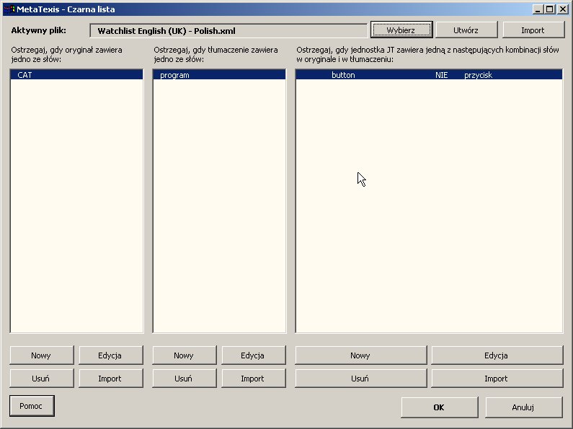
U góry okna wyświetlany jest plik aktywnej listy. Przy pierwszym uruchomieniu funkcji kontroli według listy automatycznie tworzony jest nowy plik listy dla bieżącej kombinacji języków. Plik jest zapisywany w standardowym katalogu list o nazwie "Watchlists" (w katalogu programu MetaTexis). Jeśli włączona zostanie funkcja czarnej listy dla innego dokumentu i dostępny jest plik listy dla danej kombinacji językowej, plik ten zostanie automatycznie załadowany.
Można oczywiście wybrać inny plik listy lub utworzyć nowy, klikając przycisk Wybierz lub Utwórz. Można też importować do aktywnego pliku inny plik listy za pomocą przycisku Import.
Uwaga: Plik czarnej listy ma format XML. Można go łatwo edytować za pomocą innych edytorów XML (np. Word 2003) lub przeglądać w przeglądarce internetowej. Jednak w celu uniknięcia niespójności zaleca się edycję listy za pomocą okna dialogowego programu MetaTexis.
Czarna lista składa się z trzech różnych list:
- Słowa w oryginale:
Ostrzeżenie jest wyświetlane, jeśli tekst oryginału zawiera jedno lub kilka słów z listy.
- Słowa w tłumaczeniu:
Ostrzeżenie jest wyświetlane, jeśli tekst tłumaczenia zawiera jedno lub kilka słów z listy.
- Kombinacja słów w oryginale i w tłumaczeniu:
Ostrzeżenie jest wyświetlane, jeśli tekst oryginału i tłumaczenia zawiera jedną lub kilka kombinacji słów z listy. Możliwe są następujące kombinacje logiczne:
(1) |  | SłowoWOryginale | NIE | SłowoWTłumaczeniu
(2) | NIE | SłowoWOryginale |  | SłowoWTłumaczeniu
(3) |  | SłowoWOryginale |  | SłowoWTłumaczeniu
(4) | NIE | SłowoWOryginale | NIE | SłowoWTłumaczeniu
Przypadek (1) jest najczęściej używany: Jeśli oryginał zawiera SłowoWOryginale, wyświetlone zostanie ostrzeżenie, jeśli tłumaczenie NIE zawiera SłowaWTłumaczeniu. W ten sposób można się upewnić, że terminologia oryginału jest tłumaczona spójnie.
Przypadek (2) można wykorzystać do wykrywania mylącego wykorzystania terminologii. Ostrzeżenie zostanie wyświetlone, jeśli tłumaczenie zawiera SłowoWTłumaczeniu a oryginał nie zawiera SłowaWOryginale,
Przypadek (3) to inny sposób wykrywania mylącego wykorzystania terminologii. Ostrzeżenie zostanie wyświetlone, jeśli oryginał zawiera SłowoWOryginale a tłumaczenie zawiera SłowoWTłumaczeniu. SłowoWTłumaczeniu będzie w tym przypadku niepoprawnym tłumaczeniem SłowaWOryginale.
Przypadek (4) jest możliwy logicznie, ale nie ma sensu praktycznego.
Pod każdą listą umieszczone są cztery przyciski: Edycja, Nowy, Usuń, Import. Poniżej opisano ich funkcje.

Edycja czarnej listy
Aby dodać nowy element do list Słów w oryginale lub Słów w tłumaczeniu:
Kliknij przycisk Nowy. Wyświetlone zostanie okno dialogowe Edycja czarnej listy:
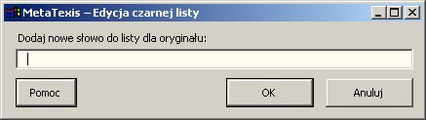
W polu tekstowym należy wpisać nowe słowo lub wyrażenie.
Kliknij przycisk OK, aby zapisać pozycję i zamknąć okno.
Aby dodać nowy element do listy Kombinacji słów w oryginale i w tłumaczeniu:
- Kliknij przycisk Nowy. Wyświetlone zostanie okno dialogowe Edycja czarnej listy:
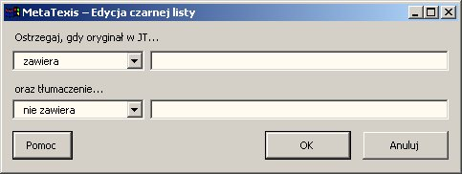
- Wpisz dwa słowa lub wyrażenia: jedno dla oryginału i jedno dla tłumaczenia.
- Określ warunek logiczny dla każdego z nich. W każdym przypadku można wybrać "zawiera" lub "nie zawiera", tak że dostępne są cztery kombinacje dwóch słów. W przykładzie pokazano najczęściej stosowaną: Ostrzeżenie zostanie wyświetlone, jeśli oryginał zawiera słowo "button", a tłumaczenie nie zawiera słowa "przycisk".
- Kliknij przycisk OK, aby zapisać pozycję i zamknąć okno. Po zdefiniowaniu tej pozycji listy, lista wygląda następująco:
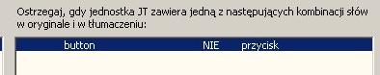
Aby edytować pozycję z listy:
- Wybierz pozycję do edycji.
- Kliknij odpowiedni przycisk Edycja.
- Poddaj pozycję edycji w oknie dialogowym Edycja czarnej listy.
- Kliknij przycisk OK, aby zapisać pozycję i zamknąć okno.
Aby usunąć pozycję z listy:
- Wybierz pozycję do usunięcia.
- Kliknij odpowiedni przycisk Usuń.
- Potwierdź usunięcie.

Import pozycji na Czarna listę
Aby zaimportować pozycje z dokumentu na listy Słów w oryginale lub Słów w tłumaczeniu:
- Kliknij odpowiedni przycisk Import. Wyświetlone zostanie okno dialogowe Lista importu (w całości pokazane w sekcji "Okno dialogowe Lista importu" na stronie 57).
- W sekcji Opcje, wybierz Import słów lub Import wierszy.
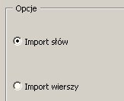
Jeśli wybrany zostanie import słów, każde słowo zostanie zaimportowane jako jeden element czarnej listy. Jeśli wybrany zostanie import wierszy, każdy wiersz zostanie zaimportowany jako jeden element czarnej listy.
- Kliknij przycisk Import, aby zaimportować elementy listy i zamknąć okno.
Aby zaimportować pozycje z dokumentu na listę Kombinacji słów w oryginale i w tłumaczeniu:
- Kliknij odpowiedni przycisk Import. Wyświetlone zostanie okno dialogowe Lista importu (w całości pokazane w sekcji "Okno dialogowe Lista importu" na stronie 57).
- W sekcji Opcje należy określić ustawienia dot. separatora pól oraz ogranicznika zawartości.
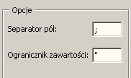
Zgodnie z tymi ustawieniami, pierwsze dwa pola z jednego akapitu są importowane jako jedna pozycja listy. Jeśli jedno pole jest puste, to akapit zostaje wykluczony z listy.
- Kliknij przycisk Import, aby zaimportować elementy listy i zamknąć okno. Podczas importu par słów na listę kombinacji, import wykonywany jest w sposób następujący: tekst oryginału zawiera pierwsze słowo, tłumaczenie nie zawiera drugiego słowa. To oznacza, że ostrzeżenie pojawi się, jeśli dane słowo jest w oryginale, zaś tłumaczenie nie zawiera drugiego słowa z pary.

Sprawdzanie jakości formalnej
MetaTexis udostępnia kilka funkcji, które sprawdzają formalną jakość tłumaczenia: liczbę słów, liczbę znaków, liczbę liczb, sprawdzanie pisowni.
Opcje kontroli jakości formalnej dostępne są w oknie dialogowym Opcje ogólne:
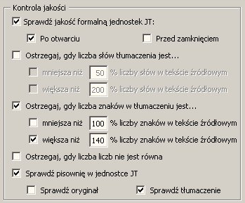
Jeśli zaznaczone jest pole wyboru Sprawdź jakość formalną jednostek tłumaczeniowych, MetaTexis sprawdza jakość formalną tłumaczenia w porównaniu z oryginałem.
Jeśli nie są zaznaczone pola wyboru Po otwarciu ani Przed zamknięciem, kontrola formalna będzie wykonywana tylko po wykonaniu polecenia wyszukującego jednostki do poprawy (zob. sekcję "Funkcje przechodzenia do następnego segmentu" na stronie 62).

Liczba słów
Jeśli zaznaczone jest pole Ostrzegaj, gdy liczba słów tłumaczenia jest..., liczba słów będzie sprawdzana wedle ustawień zdefiniowanych poniżej. Można ustawić i włączyć dolną i górną granicę dopuszczalnych rozbieżności. Domyślne wartości to 50% jako dolna granica i 200% jako górna granica. Takie ustawienia dają duży margines tolerancji jeśli chodzi o liczbę słów, bardzo różną w różnych językach.
Nie ma jednak gwarancji, że tłumaczenie wykraczające poza ten zakres będzie złe, a tłumaczenie mieszczące się w zakresie będzie dobre. Tylko sam tłumacz może ocenić jakość tłumaczenia!

Liczba znaków
Jeśli zaznaczone jest pole Ostrzegaj, gdy liczba znaków tłumaczenia jest..., liczba znaków będzie sprawdzana wedle ustawień zdefiniowanych poniżej. Można ustawić i włączyć dolną i górną granicę dopuszczalnych rozbieżności. Domyślne wartości to 100% jako dolna granica i 100% jako górna granica.
Ustawienia domyślne wydają się nie mieć sensu, ponieważ nie pozostawiają miejsca na różnice. Ta funkcja jednak ma sens tylko w bardzo szczególnych okolicznościach, a mianowicie wtedy, gdy istnieje wymóg formalny, iż liczba znaków w tłumaczeniu nie może być większa/mniejsza od liczby znaków w oryginale. Tak się dzieje przy lokalizacji interfejsów oprogramowania.

Liczba liczb
Jeśli zaznaczone jest pole Ostrzegaj, gdy liczba liczb nie jest równa, sprawdzana będzie liczba liczb.
Funkcja ta może być pomocna, gdy tekst zawiera bardzo dużo liczb (zapisanych cyframi).

Sprawdzanie pisowni
Ta funkcja nie ma kluczowego znaczenia, ponieważ Microsoft Word ma wbudowany mechanizm automatycznej kontroli pisowni. Jednak w niektórych przypadkach może okazać się użyteczne zaznaczenie pola wyboru Sprawdź pisownię w jednostce JT:
- Gdy komputer jest powolny i kontrola pisowni jest wyłączona, by go nie spowalniać jeszcze bardziej
- Gdy aktywny dokument zawiera zbyt wiele błędów pisowni, tak że kontrola pisowni jest automatycznie wyłączana.
- Gdy chcemy się upewnić, że pisownia jest właściwa bezpośrednio po edycji jednostki tłumaczeniowej.

Wersja ostateczna
Celem każdego projektu tłumaczeniowego jest wersja ostateczna, czyli przetłumaczony dokument, oczyszczony z elementów oryginału.
Wersję ostateczną można przygotować w dowolnym momencie, nawet jeśli tekst jest przetłumaczony tylko częściowo.
Przed przygotowaniem wersji ostatecznej zaleca się wykonanie polecenia Następna jednostka do poprawy z menu Nawigacja. Jeśli nie zostanie otwarta żadna jednostka tłumaczeniowa i wyświetlony zostanie komunikat, że nie znaleziono jednostek nie spełniających wymogów formalnych, wtedy jest niemal pewne, że tłumaczenie jest formalnie poprawne.
Przygotowanie wersji ostatecznej w MetaTexis jest bardzo łatwe: Wystarczy kliknąć polecenie menu: MetaTexis | Wersja ostateczna | Wersja ostateczna. Wyświetlone zostanie poniższe okno dialogowe:
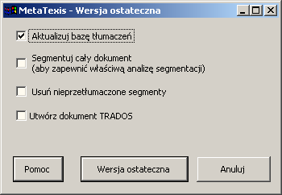
Podczas tworzenia wersji ostatecznej dostępne są następujące opcje:
- Aktualizuj bazę tłumaczeń
Jeśli pole jest zaznaczone, wszystkie przetłumaczone segmenty zostaną zachowane w głównej bazie TM przed przygotowaniem wersji ostatecznej. Funkcja ta zapewnia aktualność bazy tłumaczeniowej.
- Segmentuj cały dokument
Jeśli pole jest zaznaczone, dokument zostanie poddany segmentacji przed przygotowaniem wersji ostatecznej. Dzięki tej funkcji mamy pewność, że wszystkie segmenty podlegające tłumaczeniu zostały przetłumaczone.
- Usuń nieprzetłumaczone segmenty
Pole to ma znaczenie, jeśli dokument zawiera nieprzetłumaczone segmenty. Jeśli pole zostanie zaznaczone, usunięte zostaną wszystkie jednostki tłumaczeniowe nie zawierające tłumaczenia ani segmentów wyszukanych w bazie TM. (Zwykle segmenty nieprzetłumaczone zachowujemy, by mieć pełny tekst.)
- Utwórz dokument TRADOS
Jeśli pole zostanie zaznaczone, utworzona zostanie nie tylko wersja ostateczna, ale także dokument w formacie programu TRADOS, zawierający oryginał i tłumaczenie. Funkcja może być bardzo użyteczna, jeśli pracujemy dla klientów, którzy wymagają dokumentów w formacie programu TRADOS, a nie tylko wersji ostatecznej.
- Zakoduj znaki specjalne XML/HTML w tłumaczeniu
Pole to jest widoczne tylko podczas tłumaczenia dokumentów HTML i XML (lub innych dokumentów ze znacznikami).
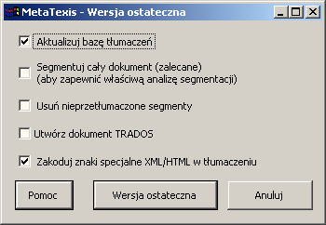
Jeśli pole zostanie zaznaczone, takie znaki jak "<", ">" czy "&" pojawiające się w tłumaczeniu zostaną skonwertowane na kod HTML/XML, tak by były poprawnie pokazywane w przeglądarce. Zwykle, pole to powinno być zaznaczone. Jeśli jednak w tłumaczeniu dodane zostały znaczniki formatowania, ale nie zastosowano do nich stylu znaczników wewnętrznych, wtedy nie należy zaznaczać tego pola wyboru. Jeśli nie wiemy, jakie ustawienia są właściwe, należy wypróbować obie opcje i przejrzeć wyniki w przeglądarce.

Postprodukcja
MetaTexis zawiera kilka niewielkich, ale użytecznych funkcji, które wpływają na niektóre aspekty formalne tekstu. Funkcje te można uruchomić w dowolnym momencie, nie tylko po przygotowaniu wersji ostatecznej. Post-produkcja oznacza tu raczej "po wykonaniu tłumaczenia", a nie "po wykonaniu wersji ostatecznej".
Jeśli klikniesz polecenie menu MetaTexis | Wersja ostateczna | Postprodukcja, wyświetlone zostanie poniższe okno dialogowe:
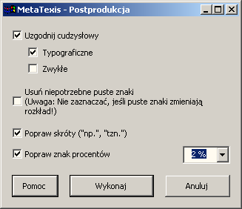
Możliwe jest wykonanie następujących poprawek:
- Uzgodnij cudzysłowy:
Znaki cudzysłowu powinny być jednolite w całym dokumencie. Funkcja ta pozwala na uzgodnienie cudzysłowów tak, by wszystkie były "zwykłe" lub "typograficzne".
- Usuń niepotrzebne puste znaki:
Wiele dokumentów zawiera niepotrzebne "białe" znaki. Funkcja ta pozwala je usunąć. Korzystając z niej należy jednak uważać. Wiele osób wciąż używa tych znaków do formatowania tekstu (np. zamiast tabulatorów lub wcięcia akapitu). W takim przypadku nie należy włączać tej funkcji.
- Popraw skróty:
Często zdarza się, że skróty w dokumencie są stosowane niespójnie, tj. czasem występuje spacja po części skrótu ("e. g."), czasem nie ("e.g."). Zaznaczenie tego pola powoduje, że wszystkie skróty będą formatowane ze spacją.
- Popraw znak procentów:
Często zdarza się, że symbol procentów jest stosowany niespójnie: czasem umieszczany jest bezpośrednio po liczbie ("4%"), innym razem od liczby oddziela go spacja ("4 %"). Funkcja ta umożliwia uzgodnienie użycia symbolu procentów wedle własnych preferencji.

Bazy tłumaczeniowe (TM) i terminologiczne (TDB)
Poza funkcją segmentacji, baza tłumaczeniowa (TM) stanowi sam rdzeń każdego narzędzia CAT. Właśnie w bazie TM można wyszukiwać wcześniej przetłumaczone segmenty i wykorzystywać je w bieżącym tłumaczeniu. Baza umożliwia też łatwy dostęp do wcześniejszych tłumaczeń, tj. pozwala na sprawdzanie jak dane słowa, wyrażenia czy całe segmenty były tłumaczone w przeszłości. Główne funkcje bazy TM to: oszczędzanie czasu i uzgadnianie tłumaczeń tak, by uniknąć niespójności.
Bazy terminologiczne (TDB), słowniki i glosariusze (różne słowa na oznaczenie tego samego) stanowią jedne z kluczowych zasobów każdego tłumacza. W każdym języku istnieją tysiące słowników obejmujących przeróżne tematy. Większość tłumaczy ma na półce całą kolekcję słowników. Bazy TDB są istotną funkcją wielu narzędzi CAT. Baza TDB przechowuje terminy i ich tłumaczenia, w tym wyjaśnienia i przykłady. Może też dynamicznie integrować się z procesem tłumaczenia, a to przez automatyzację wyszukiwania. Jeśli w bazie terminologicznej przechowywane jest standardowe tłumaczenie słowa lub wyrażenia, tłumacz ma do niego łatwy dostęp. Tak jak w przypadku baz TM, główne funkcje bazy TDB to: oszczędzanie czasu i uzgadnianie tłumaczeń tak, by uniknąć niespójności.
MetaTexis daje pełną kontrolę nad wszystkimi aspektami korzystania z baz TM i TDB. W przeciwieństwie do wielu innych narzędzi CAT, tłumacz może nawet nie korzystać z baz TM lub TDB. Co więcej, istnieje możliwość wyboru między automatyczną i ręczną obsługą baz. Jeśli chodzi o możliwości wyszukiwania, tłumacz może korzystać jednocześnie nawet z 254 baz TM i TDB (choć nie zaleca się tak dużej liczby ze względu na spowolnienie systemu).

Typy baz danych
MetaTexis oferuje bardzo elastyczne funkcje, służące do tworzenia, zachowywania i przeszukiwania baz danych. Można tworzyć i korzystać z lokalnych baz albo, w wersji "MetaTexis NET/Office", z serwerów baz danych umieszczonych w sieci.

Lokalne bazy danych MetaTexis
MetaTexis może korzystać z dwóch profesjonalnych silników baz danych w czasie zachowywania i administrowania lokalnymi bazami, a mianowicie: Microsoft Access/Jet Engine (typ 1) lub edb (typ 2). Daje to pewność, że dane z bazach tłumaczeniowych i terminologicznych są zachowywane szybko i bezpiecznie, ponieważ silniki bazodanowe są zoptymalizowane pod kątem zachowywania i wyszukiwania danych. Nawet w przypadku awarii komputera dane raczej nie zostaną utracone.
Jeśli w komputerze dostępny jest silnik Microsoft Jet Engine, zaleca się korzystanie właśnie z niego. Jest niezawodny i szybki. Silnik Jet wykorzystywany jest także przez program Microsoft Access.
Aby zdefiniować typ bazy danych, kliknij polecenie menu Wybierz typ bazy TM (dla nowych baz):
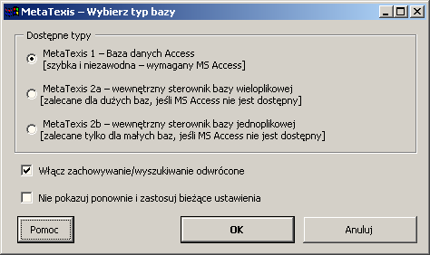
Aby utworzyć bazę danych, wybierz jeden z typów za pomocą przełącznika i kliknij OK. Wyświetlone zostanie okno dialogowe, gdzie można zdefiniować nazwę bazy i wskazać katalog przechowywania.
Dostępne są trzy typy baz danych:
- Typ 1 – bazy danych Access
Bazy MS Access są szybkie i niezawodne. Jeśli dostępny jest program MS Access albo pliki wykonywalne MS Access (rozprowadzane w wersji MS Office Small Business), tak bazy tłumaczeniowe jak i terminologiczne można tworzyć i obsługiwać przy pomocy silnika bazodanowego Microsoft Access (nazywanego także silnikiem "Jet"). Silink Jet jest regularnie aktualizowany przez Microsoft, dlatego warto sprawdzić, czy jest aktualizacja dla naszego systemu na stronie aktualizacji Microsoft Windows.
Zaleca się regularne wykonywanie kompresji głównych baz TM/TDB za pomocą polecenia menu Kompresja głównej TM lub Kompresja głównej TDB.
Baza TM zapisywana jest jako plik z rozszerzeniem ".mxa", zaś baza TDB — jako plik z rozszerzeniem ".mxt". Pliki te zawierają wszystkie istotne informacje, w tym także wszystkie indeksy. Dlatego też do przeniesienia bazy TM lub TDB w inne miejsce wystarczy skopiować jeden plik.
Uwaga: Ani bazy TM, ani bazy TDB nie mogą być przeglądane w programie Microsoft Access. Można je otworzyć w programie Access, ale nie będą widoczne tabele z danymi.
- Typ 2a – baza wielo-plikowa edb
Jest to najszybszy i najbardziej niezawodny typ baz danych. Sterowniki dostarczane są wraz z plikiem instalacyjnym MetaTexis, dzięki czemu tego typu można używać na każdym komputerze z zainstalowanym programem MetaTexis.
Jeśli nie jest dostępny MS Access i jeśli planowane jest tworzenie dużych pamięci tłumaczeniowych lub baz terminologicznych, należy korzystać z tego typu baz.
Sama baza danych składa się z ok. 15 plików, i dlatego zaleca się tworzenie takich baz w specjalnym podkatalogu, który zawiera tylko pliki bazy danych i nic poza tym.
- Typ 2b – baza jedno-plikowa edb
Ten typ jest bardzo podobny do typu 2a, z tą różnicą, że wszystkie informacje przechowywane są w jednym pliku. Dlatego też taką bazę łatwo przenieść w inne miejsce lub do innego komputera. Jeśli więc baza ma być często przenoszona, ten typ jest zalecany. Wadą baz tego typu jest to, że mogą mieć większe rozmiary w porównaniu do baz typu 2a.
Oprócz typu bazy danych, użytkownik może wybrać dwie opcje:
- Włącz zachowywanie/wyszukiwanie odwrócone
Jeśli to pole wyboru zostanie zaznaczone, nowa baza danych zostanie przygotowana do odwróconego wyszukiwania i zapisywania. Jeśli baza jest w ten sposób przysposobiona i jeśli zdefiniowane zostały odpowiednie ustawienia w oknie Opcje dokumentu, baza będzie przeszukiwana nie tylko w oryginalnym kierunku tłumaczenia (np. angielski > rosyjski), ale także w kierunku przeciwnym (np. rosyjski > angielski). Może to się okazać użyteczne, gdy tłumaczone są teksty, w których kierunek tłumaczenia nie zmienia sposobu tłumaczenia zadania (tj. tam, gdzie kontekst zdania nie jest bardzo istotny).
- Nie pokazuj ponownie przy tworzeniu bazy
Jeśli to pole zostanie zaznaczone, okno dialogowe nie będzie pokazywane przy tworzeniu nowych baz TM lub TDB, a te będą tworzone z ostatnio zdefiniowanymi ustawieniami. Jeśli pole nie zostanie zaznaczone, okno będzie pokazywane po każdym kliknięciu przycisku Utwórz w oknie Opcje dokumentu lub Asystencie.

Serwery baz danych
Wersja "MetaTexis NET/Office" daje ogromne możliwości co do baz danych, używanych jako pamięci tłumaczeniowe. Możliwe jest korzystanie nie tylko z lokalnych baz MetaTexis, ale także z TRADOS Workbench. Co więcej, można też za pośrednictwem sieci LAN/Internet podłączyć się do centralnych serwerów Logoport. W przyszłości MetaTexis będzie także obsługiwał serwery MetaTexis NET.
Kliknięcie przycisku Wybierz w oknie Opcje dokumentu lub w Asystencie spowoduje wyświetlenie poniższego okna dialogowego, gdzie można wybrać jedną z czterech możliwości:
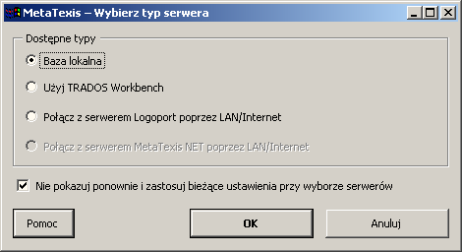
Dostępne trzy typy baz danych zostały omówione poniżej:
- Baza lokalna
Jeśli użytkownik wybierze tę opcję i kliknie OK, będzie mógł wybrać lokalną bazę MetaTexis (zob. powyżej). Dla większości użytkowników MetaTexis będzie to opcja standardowa.
- Użyj TRADOS Workbench
Jeśli w systemie zainstalowany jest TRADOS Workbench, można z niego korzystać za pośrednictwem MetaTexis. Dzięki tej opcji można uruchomić jednocześnie programy MetaTexis i TRADOS i korzystać z tej samej bazy TM.
- Połącz z serwerem Logoport poprzez LAN/Internet
Niemiecka firma Logoport oferuje funkcjonalność narzędzi CAT za pośrednictwem Internetu. Dzięki tej technice zespoły tłumaczy mogą korzystać z jednej bazy TM, mimo że ich członkowie są rozproszeni na całym świecie. Dane szczegółowe na ten temat są dostępne na stronie www.logoport.de.
- Planowana funkcja: Połącz z serwerem MetaTexis NET poprzez LAN/Internet
W przyszłości dostępny będzie także Serwer MetaTexis, który umożliwi uruchomienie centralnego serwera baz danych typu TM i TDB, dostępnych przez sieć LAN/Internet. Pytania na ten temat należy kierować na adres suppurt@metatexis.com.
Oprócz wyboru typu bazy danych, użytkownik może wybrać jeszcze jedną opcję:
- Nie pokazuj ponownie i zastosuj bieżące ustawienia przy wyborze serwerów
Jeśli to pole zostanie zaznaczone, okno dialogowe nie będzie pokazywane przy wyborze nowych baz TM lub TDB, a te będą tworzone z ostatnio zdefiniowanymi ustawieniami. Jeśli pole nie zostanie zaznaczone, okno będzie pokazywane po każdym kliknięciu przycisku Wybierz w oknie Opcje dokumentu lub Asystencie.

Konfiguracja lokalnych baz tłumaczeniowych i terminologicznych
Funkcje bazy tłumaczeniowej (TM) kontrolowane są za pomocą następujących menu podrzędnych lub okien dialogowych:
- Menu podrzędne MetaTexis: Baza tłumaczeń (TM) oraz Baza terminologiczna (TDB).
- Karta Bazy danych w oknie dialogowym Opcje dokumentu.
- Okno dialogowe Opcje automatyzacji, zawierające część opcji okna dialogowego Opcje dokumentu.
- Niektóre istotne parametry (Główna TM, Główna TDB, opcje automatyzacji) można też zdefiniować w Asystencie.
Jeśli w tłumaczeniu ma być wykorzystywana baza TM, wystarczy zrobić jedną rzecz: przypisać bazę TM do dokumentu. Można to zrobić na samym początku, w drugim kroku przygotowania dokumentu przez Asystenta (zob. sekcję "Krok 2" na stronie 25), albo w dowolnym innym momencie — w oknie dialogowym Opcje dokumentu, na karcie Bazy danych.
Aby wyświetlić kartę Bazy danych okna dialogowego Opcje dokumentu:
- Kliknij polecenie menu: MetaTexis | Opcje dokumentu.
- W oknie dialogowym wybierz kartę Bazy danych. Wyświetli się poniższe okno dialogowe:
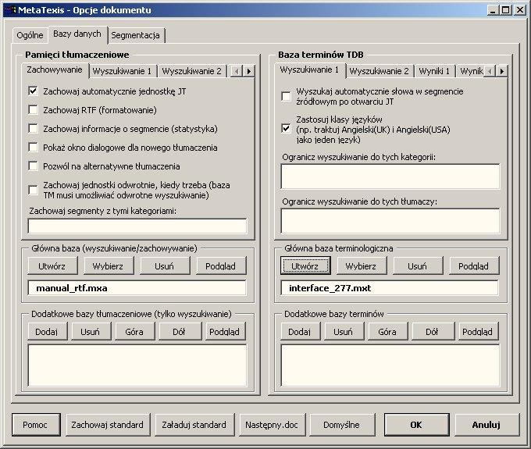
Karta Bazy danych okna dialogowego Opcje dokumentu to główne okno konfiguracji baz TM i TDB. Dzieli się na dwie części: lewa zawiera ustawienia baz TM, a prawa — baz TDB.
Ponieważ ten sam silnik obsługuje bazy TM i TDB, struktura konfiguracji obu typów baz jest bardzo podobna, a sposób definiowania ustawień głównych i dodatkowych baz tłumaczeniowych i terminologicznych jest wręcz identyczny.

Zarządzanie bazami tłumaczeniowymi TM
Zanim tłumacz zdecyduje, czy korzystać z jednej lub kilku baz TM dla danego dokumentu, najpierw należy odpowiedzieć na pytanie, czy ma to sens. Ogólnie rzecz biorąc korzystanie z baz TM ma sens, jeśli można w ten sposób zaoszczędzić czas i wysiłek. Tak się zwykle dzieje przy tłumaczeniu dokumentów technicznych (w bardzo szerokim sensie) lub przy tłumaczeniu poprawionej wersji dokumentu. Szczególnie w tym ostatnim przypadku można zaoszczędzić dużo czasu dzięki wykorzystaniu baz TM.
W niektórych jednak przypadkach lepiej nie używać baz. Wstawianie przez program wyszukanych w bazie segmentów może być wręcz irytujące szczególnie w trakcie tłumaczenia powieści, wierszy czy "literatury". W takim przypadku podobne segmenty mogą mieć całkiem inne znaczenia w różnych kontekstach. Z drugiej strony, nawet "literatura" może zawierać wiele powtórzeń (szczególnie wiersze).
Kwestia użycia bazy TM łączy się z kwestią wykorzystania opcji automatyzacji. Jeśli wszystkie opcje automatyzacji zostaną wyłączone, tłumacz ma pełną kontrolę ręczną nad wykorzystaniem bazy TM i może uniknąć "irytujących" skutków jej użycia. (Więcej informacji o korzystaniu z opcji automatyzacji w sekcji "Strategie automatyzacji baz TM a efekty przełożenia" na stronie 96.)
Wniosek: Reguła ogólna jest taka: zaleca się korzystanie z baz TM, ponieważ dzięki temu tłumacz nie traci żadnych korzyści dot. wydajności jakie oferuje MetaTexis. Mogą jednak zaistnieć przypadki, gdy korzystanie z baz jest irytujące lub niepotrzebne. Tłumacz ma też osobiste preferencje. Poza tym, zawsze można zmienić ustawienia w trakcie pracy — wyłączyć funkcje automatyzacji, a później włączyć je ponownie. W przeciwieństwie do innych narzędzi CAT, program MetaTexis jest pod tym względem w pełni elastyczny.
Jeśli decydujemy się na pracę z bazami TM, warto przemyśleć zasady korzystania z tego typu baz. Ile pamięci tłumaczeniowych jest mi potrzebnych? Jak je najlepiej uporządkować? Gdzie powinny być przechowywane? Do czego są mi potrzebne? Jakie są moje osobiste preferencje? Jaka polityka gwarantuje najlepszą wydajność?
Powyższe pytania pokazują, iż tłumacz ma wiele możliwości. Poniżej przedstawię i omówię kilka możliwych strategii:
- Niektórzy tłumacze preferują korzystanie z jednej bazy TM dla wszystkich tłumaczeń. Taka baza zawiera wszystkie tłumaczenia, jakie kiedykolwiek wykonał tłumacz.
Zalety: Zawsze wiadomo, gdzie się znajdują wszystkie jednostki tłumaczeniowe. Kopiowanie, tworzenie kopii zapasowych i przenoszenie bazy na inny komputer jest łatwe. Co najważniejsze, efekt przełożenia jest najlepszy, jeśli wszystkie JT przechowywane są w jednej bazie TM i są zawsze dostępne.
Wady: Baza danych może mieć bardzo duże rozmiary, co z kolei może spowolnić proces zachowywania i wyszukiwania. Tłumacz traci ogólną perspektywę treści.
- Inną dosyć skrajną strategią jest tworzenie jednej bazy TM dla każdego projektu. Każda baza zawiera jednostki tłumaczeniowe jednego projektu, składającego się z jednego lub wielu dokumentów.
Zalety: Bazy mają niewielkie rozmiary a proces zachowywania i przeszukiwania jest bardzo szybki. Jeśli trzeba przeszukać kilka baz TM, wystarczy je dodać jako bazy dodatkowe (zob. poniżej).
Wady: Tłumacz traci ogólną perspektywę. Trzeba uważać, gdzie się przechowuje bazy tłumaczeniowe: Razem z dokumentami projektu? W specjalnym osobnym katalogu? Z podkatalogami?
- Inna strategia polega na tworzeniu bazy TM dla każdej szerokiej dziedziny tematycznej. Dla przykładu, wszystkie dokumenty ekonomiczne będą przechowywane w bazie TM dla tekstów ekonomicznych.
Zalety: Liczba baz pozostaje niewielka, zaś ich rozmiar nie musi być bardzo duży.
Wady: Wiele tekstów nie poddaje się łatwej klasyfikacji tematycznej. W niektórych przypadkach jeden dokument będzie zachowywany w dwóch lub trzech bazach — dla zapewnienia ich kompletności. Tłumacz może stracić ogólną perspektywę.
Pierwsze opcje wydają się gwarantować najlepszą wydajność tłumaczenia, ponieważ baza TM nie wymaga żadnych działań porządkujących! Jedynym celem bazy jest dostarczanie jednostek tłumaczeniowych do ponownego wykorzystania, a do tego nie są potrzebne działania porządkujące.
Każde podejście ma zalety i wady. Tyle że nie jest konieczne trzymanie się tylko jednej strategii. Można wykorzystywać wszystkie jednocześnie. Poza tym, zawsze można przyjąć bądź zmienić strategię w miarę rozwoju sytuacji.
Zmiana strategii wymaga nieco pracy, ponieważ potrzebna jest przebudowa baz TM. Zadanie to ułatwia funkcja MetaTexis Przetwarzanie wsadowe (zob. "Przetwarzanie wsadowe" na stronie 102).

Zarządzanie bazami terminologicznymi TDB
Pierwsze pytanie, na jakie tłumacz powinien sobie odpowiedzieć to: czy jest potrzeba tworzenia bazy terminologicznej? Pytanie jest istotne, ponieważ zbudowanie dobrej bazy TDB może zabrać dużo czasu. Zanim zdecydujemy się na podjęcie takiego wysiłku, należy się zorientować, czy baza jest rzeczywiście potrzebna.
- Jeśli na rynku dostępny jest słownik z danej dziedziny, szczególnie jeśli jest dostępny na płycie CD, wtedy nie ma potrzeby budowania bazy terminologicznej. W takim przypadku można łatwo zintegrować program słownikowy z MetaTexis (zob. "Programy zewnętrzne" na stronie 142).
- Jeśli istnieje potrzeba uzgodnienia tłumaczenia, można to osiągnąć za pomocą innych funkcji MetaTexis. Funkcja Wyszukaj tekst wyświetla listę jednostek tłumaczeniowych, dzięki czemu można sprawdzić jak wyszukiwany tekst był tłumaczony w całym dokumencie lub projekcie (zob. "Wyszukiwanie tekstu" na stronie 47). Jeśli korzystamy z bazy TM, to bardzo łatwo wyszukać dane słowa i ich tłumaczenia (zob. "Wyświetlanie zawartości baz tłumaczeniowych TM" na stronie 117).
Kiedy zatem istnieje potrzeba zbudowania bazy terminologicznej?
- Baza terminologiczna jest potrzebna, gdy dostępne słowniki nie są wystarczające i gdy jest jasne, że zawarte w niej informacje będą przydatne także w innych projektach. Dla przykładu, jeśli tłumacz chce się specjalizować w dziedzinie rozwoju regionalnego w Unii Europejskiej, wtedy warto zbudować własną bazę terminologiczną, ponieważ wielu specjalnych terminów z tej dziedziny nie znajdzie się w słowniku.
- Baza terminologiczna jest także potrzebna, gdy konkretne tłumaczenie słowa lub wyrażenia ma istotne znaczenie, np. gdy klient akceptuje tylko jedno z możliwych tłumaczeń. Dla przykładu, w przypadku tłumaczeń technicznych klienci często dostarczają słowniki, których zastosowanie jest obowiązkowe. Takie słowniki można łatwo zaimportować do bazy TDB MetaTexis i wygodnie z nich korzystać.
- Baza terminologiczna jest również potrzebna, gdy jednocześnie kilku tłumaczy pracuje nad projektem. Aby tłumaczenie było spójne, tłumacze muszą w tym przypadku często wymieniać się słownikami/bazami TDB. Albo korzystać (za pośrednictwem Internetu, sieci lokalnej) z bazy terminologicznej udostępnianej na centralnym serwerze. (W chwili obecnej MetaTexis nie obsługuje tej ostatniej funkcji. Obsługa pracy przez sieć będzie dostępna w wersji 2).
Oprócz kwestii potrzeby tworzenia bazy terminologicznej, tłumacz musi wypracować strategie organizowania słowników. W zasadzie, dostępne są następujące możliwości:
- Jedna baza TDB dla wszystkich tłumaczeń, zawierająca pozycje uporządkowane według kategorii:
Zalety: Zawsze wiadomo, gdzie się znajduje cała terminologia. Kopiowanie, tworzenie kopii zapasowych i przenoszenie bazy na inny komputer jest łatwe.
Wady: Dodawanie kolejnych terminów powoduje, że baza staje się coraz bardziej heterogeniczna. Tłumacz traci ogólną orientację, a baza może być wykorzystywana właściwie wyłącznie przez autora. To podejście nie wydaje się roztropne, szczególnie w przypadku glosariuszy.
- Jedna baza TDB dla każdego projektu tłumaczeniowego:
Podejście to ma sens tylko wtedy, gdy kilku tłumaczy pracuje nad projektem.
Zalety: Bazy mają względnie niewielkie rozmiary a proces zachowywania i przeszukiwania jest bardzo szybki. Jeśli trzeba przeszukać kilka baz TDB, wystarczy je dodać jako bazy dodatkowe (zob. poniżej).
Wady: Tłumacz traci ogólną perspektywę. Trzeba uważać, gdzie się przechowuje bazy terminologiczne: Razem z dokumentami projektu? W specjalnym osobnym katalogu? Z podkatalogami?
- Jedna baza TDB dla dziedziny tematycznej:
W wielu przypadkach jest to najlepsza strategia przygotowywania baz TDB.
W porównaniu do baz tłumaczeniowych, wybór strategii jest tu o wiele ważniejszy, ponieważ zmiana strategii dot. terminologii nie jest już tak łatwa. Powodem jest fakt, iż bazy terminologiczne zawsze są tworzone "ręcznie". W przeciwieństwie do baz tłumaczeniowych, pozycje w bazie nie są tworzone automatycznie. (Aby umożliwić reorganizację bazy TDB, trzeba skrupulatnie definiować każdą pozycję i określić odpowiednie dla niej kategorie.)

Bazy główne i dodatkowe
Bazy TM i TDB dzielą się na dwie klasy:
- Główna baza TM/TDB
- Dodatkowe bazy TM/TDB
Różnica między głównymi i dodatkowymi bazami nie leży w samych bazach. Każda baza TM lub TDB może być wykorzystana jako baza główna dla danego dokumentu i jako baza dodatkowa dla innego (ale nie można oczywiście używać jednej bazy jako głównej i dodatkowej dla jednego dokumentu). Różnica polega na sposobie wykorzystania bazy przez program w trakcie procesu tłumaczenia. Bazy dodatkowe mogą być tylko przeszukiwane, zaś bazy główne to te, z którymi w danej chwili pracujemy:
- Główna baza TM to baza, gdzie zapisuje się jednostki tłumaczeniowe z danego dokumentu — automatycznie lub ręcznie, za pomocą poleceń menu:
- Zachowaj bieżącą jednostkę w głównej TM
- Zachowaj wszystkie segmenty w głównej TM
- Główna baza TDB to baza, gdzie zapisuje się nową terminologię, dodawaną za pomocą poleceń menu:
- Dodaj nowy termin do głównej bazy TDB
- Zachowaj wybór jako oryginał
- Zachowaj wybór jako tłumaczenie
Gdy uruchamiane jest wyszukiwanie, bazy są przeszukiwane w następującej kolejności:
- Główna baza TM/TDB
- Dodatkowe bazy TM/TDB (w kolejności pokazanej w sekcji Dodatkowe bazy tłumaczeniowe/Dodatkowe bazy terminów).
Wyniki wyszukiwania przedstawiane są w tej samej kolejności.

Definiowanie głównej bazy TM oraz głównej bazy TDB
Aby wybrać istniejącą bazę TM/TDB:
- Kliknij przycisk Wybierz w sekcji Główna baza tłumaczeń/Główna baza terminologiczna.
- Wybierz bazę danych w wyświetlanym oknie dialogowym (zob. Serwery baz danych).
- Jeśli wybrałeś bazy lokalne, wyświetlone zostanie kolejne okno dialogowe. Wybierz odpowiednią bazę TM/TDB.
Aby utworzyć nową bazę TM / TDB:
- Kliknij przycisk Wybierz w sekcji Główna baza tłumaczeń/Główna baza terminologiczna.
- Wybierz typ bazy danych w wyświetlanym oknie dialogowym (zob. Lokalne bazy danych MetaTexis).
- Wybierz katalog w wyświetlonym okno dialogowe i zdefiniuj nazwę nowej TM / TDB.
Aby usunąć główną bazę TM / TDB:
- Kliknij przycisk Usuń w sekcji Główna baza tłumaczeń/Główna baza terminologiczna.
Aby przeglądać główną bazę TM / TDB:
- Kliknij przycisk Podgląd w sekcji Główna baza tłumaczeń/Główna baza terminologiczna.

Definiowanie dodatkowych baz TM i TDB
Aby dodać bazę TM / TDB do listy dodatkowych baz:
- Kliknij przycisk Dodaj w sekcji Dodatkowe bazy tłumaczeniowe/Dodatkowe bazy terminów.
- Wybierz bazę danych w wyświetlanym oknie dialogowym (zob. Serwery baz danych).
- Jeśli wybrałeś bazy lokalne, wyświetlone zostanie kolejne okno dialogowe. Wybierz odpowiednią bazę TM/TDB.
Aby usunąć bazę TM / TDB z listy dodatkowych baz:
- Kliknij przycisk Usuń w sekcji Dodatkowe bazy tłumaczeniowe/Dodatkowe bazy terminów.
Aby przesunąć bazę TM / TDB w górę lub w dół na liście dodatkowych baz:
- Kliknij przycisk Góra/Dół w sekcji Dodatkowe bazy tłumaczeniowe/Dodatkowe bazy terminów.
Aby przeglądać dodatkową bazę TM / TDB:
- Kliknij przycisk Podgląd w sekcji Dodatkowe bazy tłumaczeniowe/Dodatkowe bazy terminów.

Opcje zachowywania bazy TM
Karta Zachowywanie zawiera parametry zachowywania w bazie TM.
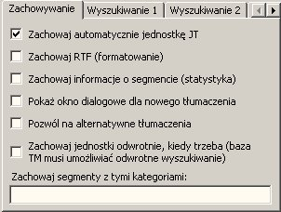
Można zdefiniować następujące opcje:
- Zachowaj automatycznie jednostkę tłumaczenia:
Jeśli pole zostanie zaznaczone, jednostka tłumaczeniowa po zamknięciu jest automatycznie zachowywana w głównej bazie TM, pod warunkiem, że okienko tłumaczenia nie jest puste i nie zawiera segmentów wyszukanych w TM.
- Zachowaj RTF (formatowanie):
Jeśli pole jest zaznaczone, wersja sformatowana jednostki tłumaczeniowej zostaje zachowana w głównej bazie TM. Tekst RTF obejmuje wszystkie dane dotyczące formatowania. Jeśli zachowywany jest tekst sformatowany, rozmiar bazy TM rośnie. Zatem, jeśli dane o formatowaniu nie są potrzebne i/albo rozmiar bazy TM powinien być niewielki, to opcję należy wyłączyć.
- Zachowaj informacje o segmencie (statystyka):
Jeśli pole jest zaznaczone, informacje o każdym segmencie są zachowywane w głównej bazie TM. Zwiększ to rozmiary bazy TM. Zatem, jeśli takie dane nie są potrzebne i/albo rozmiar bazy TM powinien być niewielki, to opcję należy wyłączyć.
- Pokaż okno dialogowe dla nowego tłumaczenia:
Za każdym razem, gdy jednostka jest zapisywana w głównej TM, MetaTexis sprawdza, czy segment źródłowy jest już obecny w bazie.
Załóżmy, że chcemy zapisać jednostkę tłumaczeniową w bazie TM a segment źródłowy jednostki jest już obecny w bazie, ale tłumaczenie bieżącej jednostki różni się od tego, które już jest w bazie. Jeśli to pole nie zostanie zaznaczone, tłumaczenie w bazie zostanie automatycznie zaktualizowane (albo dodana zostanie nowa alternatywa). Jeśli jednak jest zaznaczone, tłumacz będzie mógł zdecydować, czy zaktualizować tłumaczenie (albo czy dodać nową alternatywę).
- Pozwól na alternatywne tłumaczenia:
Jeśli to pole wyboru zostanie zaznaczone, MetaTexis nie aktualizuje istniejących jednostek tłumaczeniowych w bazie, ale dodaje kolejne tłumaczenia alternatywne. W większości przypadków unika się tworzenia alternatywnych tłumaczeń.
- Zachowaj jednostki odwrotnie, kiedy trzeba (baza TM musi umożliwiać odwrotne wyszukiwanie)
Jeśli pole zostanie zaznaczone, MetaTexis zapisze jednostkę tłumaczeniową z odwrotnym kierunkiem tłumaczenia, jeśli oryginał w zapisywanej jednostce zostanie znaleziony w segmentach tłumaczeń zapisanych w bazie. Ta funkcja jest dostępna tylko wtedy, gdy baza została przysposobiona do odwrotnego wyszukiwania i zapisywania (zob. "Lokalne bazy danych MetaTexis" na stronie 72).
- Zachowaj segmenty z tymi kategoriami:
Jeśli pole jest zaznaczone, MetaTexis dodaje kategorie wpisane w polu Kategorie bieżącej bazy TM. Przy wpisywaniu kilku kategorii należy je rozdzielić średnikiem.
Opcja ta ma wpływ na wyniki wyszukiwania, gdy zaznaczona zostanie opcja Ogranicz wyszukiwanie do tych kategorii na karcie Wyszukiwanie 1.

Opcje wyszukiwania w bazie TM
Parametry przeszukiwania TM zostały udostępnione na dwóch kartach: Wyszukiwanie 1 oraz Wyszukiwanie 2. Karta Wyszukiwanie 1 wygląda tak:
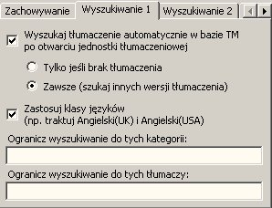
Karta Wyszukiwanie 1 zawiera następujące elementy:
- Wyszukaj tłumaczenie automatycznie w bazie TM po otwarciu jednostki tłumaczeniowej:
Jeśli pole zostanie zaznaczone, MetaTexis automatycznie przeszukuje wskazane bazy TM po otwarciu jednostki tłumaczeniowej, w której okienko tłumaczenia jest puste (nie zawiera tłumaczenia ani wyszukanych segmentów).
Jeśli zaznaczona jest opcja Tylko nieprzetłumaczone jednostki tłumaczeniowe, przeszukiwanie zostanie wykonane, jeśli okienko tłumaczenia jest puste.
Jeśli zaznaczona jest opcja Wszystkie (szukaj nowszych tłumaczeń), przeszukiwanie zostanie wykonane także jeśli w dokumencie jest już tłumaczenie danej jednostki. Jeśli baza TM zawiera tłumaczenie oryginału danej jednostki, różne od tłumaczenia w dokumencie, wyświetlone zostanie specjalne okno dialogowe, gdzie można zdecydować, co zrobić z tłumaczeniem istniejącym w dokumencie (zob. rozdział Praca z wynikami porównywania z bazą TM na stronie 110).
Funkcja ta jest istotna dla zapewnienia spójnego tłumaczenia dokumentu, ponieważ identyczne zdania powinny w zasadzie być tłumaczone identycznie. Jest tak szczególnie w przypadku dokumentów technicznych.
- Zastosuj klasy języków:
Jeśli pole jest zaznaczone, MetaTexis będzie przeszukiwać klasy języków, a nie konkretne języki. Istnieje kilka języków, które mają kilka odmian. Dla przykładu, istnieje wiele odmian angielskiego, francuskiego i hiszpańskiego. Jeśli zastosowana zostanie klasa języków, MetaTexis traktuje wszystkie warianty jako jeden język, np. angielski (UK) i angielski (USA) będą traktowane jako jeden język. Zatem, jeśli baza TM zawiera segmenty z różnych języków należących do tej samej klasy (np. "angielski (UK)" i "angielski (USA)"), przeszukiwanie obejmie wszystkie takie segmenty. Z drugiej strony, jeśli pole nie zostanie zaznaczone, MetaTexis wyszuka tylko segmenty w języku zdefiniowanym jako język oryginału dla danego dokumentu MetaTexis (zob. Opcje dokumentu).
- Ogranicz wyszukiwanie do tych kategorii:
Jeśli w polu tekstowym wpisana zostanie kategoria, przeszukiwanie bazy TM zostanie ograniczone do segmentów należących do tej kategorii. Korzystając z tej opcji należy jednak uważać. Trzeba się upewnić, że dana kategoria rzeczywiście istnieje w bazie.
Przy wpisywaniu kilku kategorii, należy je rozdzielić średnikiem.
- Ogranicz wyszukiwanie do tych tłumaczy:
Jeśli w polu tekstowym wpisane zostaną nazwiska tłumaczy, przeszukiwanie bazy TM zostanie ograniczone do segmentów, które były edytowane przez wskazanego tłumacza. Korzystając z tej opcji należy jednak uważać. Trzeba się upewnić, że dany tłumacz rzeczywiście istnieje w bazie.
Przy wpisywaniu kilku tłumaczy, należy rozdzielić ich nazwiska średnikiem.
Karta Wyszukiwanie 2 wygląda tak:
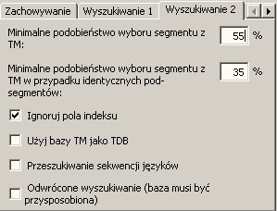
Karta Wyszukiwanie 2 zawiera następujące elementy:
- Minimalne podobieństwo wyboru segmentu z TM:
W tym polu tekstowym definiuje się dolną granicę podobieństwa, jaką segment z bazy musi osiągnąć, by został pokazany tłumaczowi. Wartość procentowa odnosi się do liczby identycznych słów. Segment w bazie TM zostanie wybrany tylko wtedy, gdy zawiera co najmniej X % słów identycznych z wyszukiwanym segmentem źródłowym.
Przykład: Zdefiniowano wielkość 60% (domyślną) jako poziom minimalnego podobieństwa. Tłumaczone zdanie to: "Hans loves Alicia." MetaTexis przeszukuje segmenty TM w bazie głównej, która zawiera tylko trzy segmenty (wraz z tłumaczeniami): 1) "Hans hates Enrique.", 2) "Hans wants Alicia." oraz 3) "Hans loves Shakira.". Segmenty z bazy nr 2) i 3) zostaną wybrane, ponieważ 2 z 3 słów (66.6%) są identyczne, zaś segment 1) z bazy nie zostanie wybrany, ponieważ tylko jedno słowo jest identyczne (33.3%).
- Minimalne podobieństwo wyboru segmentu z TM w przypadku identycznych pod-segmentów:
W niektórych przypadkach ma sens wyszukanie segmentu z bazy nawet jeśli próg minimalnego podobieństwa nie został osiągnięty, a mianowicie wtedy, gdy segmenty składowe są identyczne.
Przykład: W zdaniach "She loves Enrique desperately, but hopelessly." oraz "She loves Enrique." identyczny jest segment składowy "She loves Enrique.". Próg podobieństwa określono na poziomie 50%. Dlatego segment "She loves Enrique." nie spełnia zwykłego kryterium podobieństwa, opartego na liczbie słów. Jeśli jednak kryterium podobieństwa dla segmentów składowych jest niższe niż 50%, segment zostanie mimo wszystko wybrany z bazy.
Uwaga: Ustawienia dokonywane na tej karcie mają ogromny wpływ na szybkość wyszukiwania w dużych bazach TM. Im mniejsze wartości, tym wolniejsze przeszukiwanie baz. Im wyższe wartości, tym szybsze przeszukiwanie.
- Ignoruj pola indeksu:
Pole wyboru nie pojawia się dla dokumentów ze znacznikami. Jeśli pole to jest zaznaczone, pola indeksu wewnątrz JT będą ignorowane przy wyszukiwaniu w bazie TM, a przetłumaczone segmenty będą zachowywane bez pól indeksu, jeśli włączona jest opcja zachowywania formatowania RTF.
- Ignoruj znaczniki wewnętrzne:
Pole wyboru pojawia się tylko dla dokumentów ze znacznikami. Jeśli opcja jest zaznaczona, znaczniki wewnętrzne będą ignorowane i nie będą zapisywane w bazie TM. Opcja dotyczy dokumentów ze znacznikami, np. w formacie HTML lub XML. Zaleca się włączenie tej opcji, ponieważ znaczniki wewnętrzne zwykle zawierają tylko informacje o formatowaniu.
- Użyj bazy TM jako TDB:
Jeśli opcja jest zaznaczona, baza tłumaczeniowa będzie przeszukiwana nie tylko jako TM, ale także jako baza terminologiczna, tzn. jednostki w bazie TM będą traktowane jako terminologia. Może to zwiększyć wydajność tłumaczenia, np. wtedy, gdy tłumaczony tekst zawiera segmenty składające się z kilku mniejszych zdań, które już wcześniej zostały przetłumaczone.
- Przeszukiwanie sekwencji języków:
Jeśli opcja jest zaznaczona a baza TM zawiera jednostki w różnych językach, przeszukiwanie zostanie rozszerzone na te jednostki. Dla przykładu, załóżmy, że tłumaczy tekst z angielskiego na francuski (EN>FR). Jeśli baza TM zawiera jednostki w kombinacjach EN>IT oraz IT>FR, gdzie jeden segment EN jest bardzo podobny lub identyczny z bieżącym segmentem, przeszukiwanie bazy TM nie powiedzie się, ponieważ baza nie zawiera zestawów segmentów EN>FR. Jeśli jednak włączona jest opcja przeszukiwania sekwencji języków, MetaTexis będzie szukać dalej. A jeśli segmenty IT są identyczne, MetaTexis wyszuka tłumaczenie na francuski tekstu włoskiego i przypisze je do angielskiego oryginału, a następnie wyświetli parę EN>FR. Takie wyszukiwanie działa nawet wtedy, gdy mamy kilka baz TM!
Co więcej, jeśli aktywna jest opcja odwrotnego wyszukiwania, to przeszukiwanie sekwencji języków działa nawet jeśli dla mieszanych kierunków tłumaczenia, np. MetaTexis wyszuka trafienie, jeśli baza TM zawiera jednostki IT>EN oraz FR>IT.
- Odwrócone wyszukiwanie (baza musi być przysposobiona):
Jeśli opcja ta jest zaznaczona, bazy TM będą przeszukiwane także w kierunku odwrotnym do zdefiniowanego kierunku tłumaczenia. Ta opcja działa tylko wtedy, gdy przy tworzeniu baza została przysposobiona do odwrotnego wyszukiwania i zapisywania (zob. "Lokalne bazy danych MetaTexis" na stronie 72). Wraz z funkcją przeszukiwania sekwencji językowych, opcja ta otwiera niesamowite możliwości (zob. wyżej).

Opcje wyników wyszukiwania w bazie TM
Wyniki przeszukiwania baz TM wpisywane są w okienku tłumaczenia jednostki (jeśli pracujemy w trybie dokumentu), albo przedstawiane są w oknie tłumaczenia (jeśli pracujemy w trybie dialogowym).
Karty Wyniki 1 i Wyniki 2 zawierają parametry określające sposób przedstawiania wyników wyszukiwania (jeśli są jakieś). Karta Wyniki 1 wygląda tak:
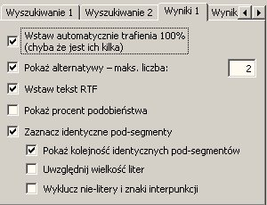
Można zdefiniować następujące opcje:
- Wstaw automatycznie trafienia 100% (chyba że jest ich kilka):
Jeśli pole jest zaznaczone a wynikiem wyszukiwania jest segment z bazy, który pasuje do tekstu źródłowego w 100%, tłumaczenie segmentu z bazy TM zostanie wpisane do okienka tłumaczenia jako właściwe, zaś segment źródłowy z bazy nie zostanie pokazany.
- Pokaż alternatywy – maksymalna liczba:
Jeśli pole jest zaznaczone, pokazywane jest nie tylko najlepsze trafienie, ale też trafienia alternatywne, do liczby maksymalnej wskazanej w polu tekstowym.
Jeśli pole nie jest zaznaczone, pokazywane będzie tylko najlepsze trafienie.
- Wstaw tekst RTF:
Jeśli pole jest zaznaczone, wersja sformatowana tekstu zachowana w bazie TM wstawiana jest jako tłumaczenie. W tym przypadku wszystkie zapisane informacje dot. formatowania są zachowywane.
Jeśli pole nie jest zaznaczone, jako tłumaczenie wstawiana jest wersja czysto tekstowa zachowana w bazie TM. W tym przypadku formatowanie nie jest uwzględniane.
Najczęściej tłumacz chce, by wstawiany był tekst sformatowany. Jednak w niektórych przypadkach lepiej wstawiać "czysty" tekst.
Uwaga: Każda jednostka tłumaczeniowa jest przechowywana jako sformatowany tekst RTF oraz jako tekst Unicode, bez danych o formatowaniu. Zapisywanie czystego tekstu w formacie Unicode (a nie w formacie ASCII) oznacza, że znaki wszelkiego typu (cyrylica, alfabet łaciński, sanskryt oraz znaki specjalne dla różnych języków) są poprawnie wyświetlane na każdym komputerze.
- Pokaż procent podobieństwa:
Jeśli pole jest zaznaczone, na początku segmentów wyszukanych w TM wyświetlany jest procent podobieństwa, np. "{78%}". W większości przypadków ta informacja nie jest potrzebna. Można ją uzyskać wyświetlając okno dialogowe Informacje o segmencie (zob. "Informacje o segmencie" na stronie 154), a przy tym funkcja porównywania segmentów dostarcza o wiele ważniejszych informacji niż procent podobieństwa (zob. następny akapit).
- Zaznacz identyczne pod-segmenty:
Jeśli pole jest zaznaczone, identyczne segmenty składowe będą oznaczane zgodnie z ustawieniami zdefiniowanymi w oknie dialogowym Opcje ogólne (zob. "Ustawienia dot. porównywania segmentów" na stronie 210). Domyślnie, identyczne segmenty składowe oznaczane są zieloną czcionką, zaś różne segmenty składowe — przy pomocy ramki z tzw. "maszerujących mrówek". A to znaczy, że tłumacz widzi, które segmenty składowe są identyczne, a więc jest w stanie szybko porównać segment źródłowy z segmentem z bazy TM, dzięki czemu może szybko zmodyfikować wyszukany segment (więcej informacji na ten temat oraz przykłady zawiera sekcja "Wyszukiwanie w bazach tłumaczeniowych (TM)" na stronie 100).
- Pokaż kolejność identycznych pod-segmentów:
Jeśli pole jest zaznaczone, kolejność identycznych segmentów składowych jest wskazywana za pomocą liczb umieszczanych bezpośrednio przed segmentem składowym. W ten sposób porównanie segmentu źródłowego i wyszukanego jest jeszcze łatwiejsze.
- Uwzględnij wielkość liter:
Jeśli pole jest zaznaczone, porównanie segmentów uwzględnia wielkość liter. Zwykle lepiej zostawić to pole bez zaznaczenia.
- Wyklucz nie-litery i znaki interpunkcji:
Jeśli pole jest zaznaczone, porównanie segmentów pomija nie-litery i znaki interpunkcji. Zwykle tłumacz uzyskuje lepszy ogląd, gdy to pole nie jest zaznaczone.
Karta Wyniki 2 wygląda tak:
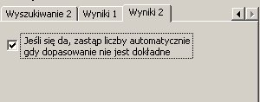
Można zdefiniować następujące opcje:
- Jeśli się da, zastąp liczby automatycznie gdy dopasowanie nie jest dokładne:
Jeśli pole jest zaznaczone a wyszukane trafienia nie są dokładne, wszelkie liczby w segmentach będą zastępowane według algorytmu podmiany, który kładzie nacisk na bezpieczną podmianę. W rezultacie liczba trafień 100% może się zwiększyć, co zmniejsza jeszcze bardziej nakład pracy.

Opcje wyszukiwania w bazie terminologicznej TDB
Parametry przeszukiwania bazy TDB są bardzo podobne do parametrów przeszukiwania bazy TM, z tym że nie ma tutaj karty zachowywania, ponieważ terminologia nie jest zapisywana automatycznie.
Parametry przeszukiwania TM zostały udostępnione na dwóch kartach: Wyszukiwanie 1 oraz Wyszukiwanie 2. Karta Wyszukiwanie 1 wygląda tak:
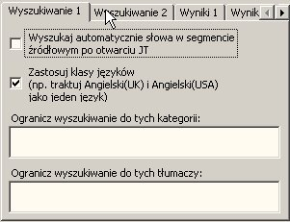
Karta Wyszukiwanie 1 zawiera następujące elementy:
- Wyszukaj automatycznie słowa w segmencie źródłowym po otwarciu JT
Jeśli pole zostanie zaznaczone, MetaTexis automatycznie przeszukuje wskazane bazy TDB po otwarciu jednostki tłumaczeniowej, w której okienko tłumaczenia jest puste (nie zawiera tłumaczenia ani wyszukanych segmentów).
- Nie szukaj, jeśli w TM jest trafienie 100%
Jeśli pole jest zaznaczone, przeszukiwanie bazy terminologicznej nie jest wykonywane, gdy przeszukanie bazy TM — zawsze wykonywane przed wyszukiwaniem terminologii — daje 100% trafienie. W takim przypadku zwykle nie ma potrzeby wyszukiwania terminologii.
- Zastosuj klasy języków:
Jeśli pole jest zaznaczone, MetaTexis będzie przeszukiwać klasy języków, a nie konkretne języki. Istnieje kilka języków, które mają kilka odmian. Dla przykładu, istnieje wiele odmian angielskiego, francuskiego i hiszpańskiego. Jeśli zastosowana zostanie klasa języków, MetaTexis traktuje wszystkie warianty jako jeden język, np. angielski (UK) i angielski (USA) będą traktowane jako jeden język. Zatem, jeśli baza TDB zawiera segmenty z różnych języków należących do tej samej klasy, przeszukiwanie obejmie wszystkie takie segmenty. Z drugiej strony, jeśli pole nie zostanie zaznaczone, MetaTexis wyszuka tylko segmenty w języku zdefiniowanym jako język oryginału dla danego dokumentu MetaTexis (zob. "Opcje dokumentu" na stronie 193).
- Ogranicz wyszukiwanie do tych kategorii:
Jeśli w polu tekstowym wpisana zostanie kategoria, przeszukiwanie bazy TDB zostanie ograniczone do segmentów należących do tej kategorii. Korzystając z tej opcji należy jednak uważać. Trzeba się upewnić, że dana kategoria rzeczywiście istnieje w bazie.
Przy wpisywaniu kilku kategorii, należy je rozdzielić średnikiem.
- Ogranicz wyszukiwanie do tych tłumaczy:
Jeśli w polu tekstowym wpisane zostaną nazwiska tłumaczy, przeszukiwanie bazy TDB zostanie ograniczone do segmentów, które były edytowane po raz ostatni przez wskazanych tłumaczy. Korzystając z tej opcji należy jednak uważać. Trzeba się upewnić, że dany tłumacz rzeczywiście istnieje w bazie.
Przy wpisywaniu kilku tłumaczy, należy rozdzielić ich nazwiska średnikiem.
Karta Wyniki 2 wygląda tak:
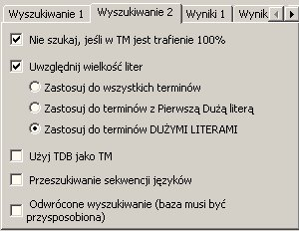
Można zdefiniować następujące opcje:
- Nie szukaj, jeśli w TM jest trafienie 100%:
Jeśli pole jest zaznaczone, przeszukiwanie bazy terminologicznej nie jest wykonywane, gdy przeszukanie bazy TM daje 100% trafienie, ponieważ w takim przypadku zwykle nie ma potrzeby wyszukiwania terminologii.
- Uwzględnij wielkość liter:
Jeśli pole jest zaznaczone, wyniki wyszukiwania w TDB są przeszukiwane według jednej z poniższych opcji:
- Zastosuj do wszystkich terminów
Jeśli opcja jest włączona, każdy wyszukany termin musi mieć taki sam układ liter dużych i małych jak termin w segmencie źródłowym.
Przykład: Jeśli segment źródłowy zawiera słowo "uno", a baza terminologiczna zawiera trzy terminy "uno", "Uno" oraz "UNO", tylko "uno" zostanie wyświetlony jako wynik wyszukiwania.
- Zastosuj do terminów z Pierwszą Dużą literą
Jeśli opcja jest włączona, każdy wyszukany termin z pierwszą dużą literą musi mieć taki sam układ liter dużych i małych jak termin w segmencie źródłowym.
Przykład: Jeśli segment źródłowy zawiera słowo "Uno", a baza terminologiczna zawiera terminy "uno" oraz "Uno", tylko "Uno" zostanie wyświetlony jako wynik wyszukiwania.
- Zastosuj do terminów DUŻYMI LITERAMI
Jeśli opcja jest włączona, każdy wyszukany termin pisany w całości dużymi literami musi mieć taki sam układ liter dużych jak termin w segmencie źródłowym.
Przykład: Jeśli segment źródłowy zawiera słowo "UNO", a baza terminologiczna zawiera terminy "uno" oraz "UNO", tylko "UNO" zostanie wyświetlony jako wynik wyszukiwania.
- Użyj TDB jako TM:
Po zaznaczeniu tego pola baza TDB będzie przeszukiwana nie tylko jak baza terminologiczna, ale także jako baza TM, tj. pozycje terminologiczne będą traktowane jak jednostki tłumaczeniowe. Może to zwiększyć wydajność tłumaczenia, np. wtedy, gdy baza TDB zawiera długie wyrażenia.
- Przeszukiwanie sekwencji języków:
Jeśli opcja jest zaznaczona a baza TM zawiera jednostki w różnych językach, przeszukiwanie zostanie rozszerzone na te jednostki. Dla przykładu, załóżmy, że tłumaczy tekst z angielskiego na francuski (EN>FR). Jeśli baza TM zawiera jednostki w kombinacjach EN>IT oraz IT>FR, gdzie jeden segment EN jest bardzo podobny lub identyczny z bieżącym segmentem, przeszukiwanie bazy TM nie powiedzie się, ponieważ baza nie zawiera zestawów segmentów EN>FR. Jeśli jednak włączona jest opcja przeszukiwania sekwencji języków, MetaTexis będzie szukać dalej. A jeśli segmenty IT są identyczne, MetaTexis wyszuka tłumaczenie na francuski tekstu włoskiego i przypisze je do angielskiego oryginału, a następnie wyświetli parę EN>FR. Takie wyszukiwanie działa nawet wtedy, gdy mamy kilka baz TM!
Co więcej, jeśli aktywna jest opcja odwrotnego wyszukiwania, to przeszukiwanie sekwencji języków działa nawet jeśli dla mieszanych kierunków tłumaczenia, np. MetaTexis wyszuka trafienie, jeśli baza TM zawiera jednostki IT>EN oraz FR>IT.
- Odwrócone wyszukiwanie (baza musi być przysposobiona):
Jeśli opcja ta jest zaznaczona, bazy TDB będą przeszukiwane także w kierunku odwrotnym do zdefiniowanego kierunku tłumaczenia. Ta opcja działa tylko wtedy, gdy przy tworzeniu baza została przysposobiona do odwrotnego wyszukiwania i zapisywania (zob. "Lokalne bazy danych MetaTexis" na stronie 72). Wraz z funkcją przeszukiwania sekwencji językowych, opcja ta otwiera niesamowite możliwości (zob. wyżej).

Opcje wyników wyszukiwania w bazie TDB
Wyniki przeszukiwania baz TDB wpisywane są w okienku tłumaczenia jednostki (jeśli pracujemy w trybie dokumentu), albo przedstawiane są w specjalnym oknie dialogowym.
Karty Wyniki 1 i Wyniki 2 zawierają parametry określające sposób przedstawiania wyników wyszukiwania (jeśli są jakieś). Karta Wyniki 1 wygląda tak:
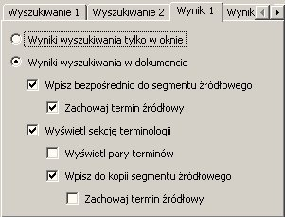
Można zdefiniować następujące opcje:
- Wyniki wyszukiwania tylko w oknie:
Jeśli opcja jest włączona, wyniki przeszukiwania baz TDB nie są wpisywane w okienku tłumaczenia, tylko przedstawiane w specjalnym oknie dialogowym.
- Wyniki wyszukiwania w dokumencie:
Jeśli opcja jest włączona, wyniki wyszukiwania w TDB są wyświetlane w okienku tłumaczenia, zgodnie z poniższymi ustawieniami:
- Wpisz bezpośrednio do segmentu źródłowego:
Jeśli pole jest zaznaczone, wyniki przeszukiwania TDB wstawiane są w segmencie źródłowym.
- Zachowaj termin źródłowy:
Jeśli pole jest zaznaczone, zachowywany jest termin źródłowy dla wstawionego tłumaczenia. Jeśli pole nie jest zaznaczone, wyszukana terminologia jest po prostu zastępowana przez tłumaczenia.
- Wyświetl sekcję terminologii:
Jeśli pole jest zaznaczone, wyniki wyszukiwania w TDB są wstawiane w okienku tłumaczenia, zgodnie z poniższymi ustawieniami:
- Wyświetl pary terminów:
Jeśli pole jest zaznaczone, wyniki wyszukiwania są wyświetlane w tabeli pod segmentem źródłowym.
- Wpisz do kopii segmentu źródłowego:
Jeśli pole jest zaznaczone, segment źródłowy jest kopiowany i do niego wstawiane są wyniki przeszukiwania TDB.
- Zachowaj termin źródłowy:
Jeśli pole jest zaznaczone, zachowywany jest termin źródłowy dla wstawionego tłumaczenia. Jeśli pole nie jest zaznaczone, wyszukana terminologia jest po prostu zastępowana przez tłumaczenia.
Uwaga: Nie jest możliwe wyłączenie opcji Wpisz bezpośrednio do segmentu źródłowego oraz Wyświetl sekcję terminologii, ponieważ nie miałoby to sensu. Jeśli jedna opcja ma być wyłączona, gdy druga nie jest włączona, najpierw trzeba zaznaczyć tę drugą, aby można było wyłączyć pierwszą. To samo dotyczy opcji Wyświetl pary terminów oraz Wpisz do kopii segmentu źródłowego.
Karta Wyniki 2 wygląda tak:
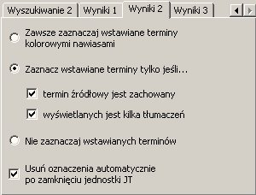
Można zdefiniować następujące opcje:
- Zawsze zaznaczaj wstawiane terminy kolorowymi nawiasami
Jeśli pole jest zaznaczone, wstawiana terminologia jest oznaczana kolorowymi nawiasami (np. "[termin]"). Kolor jest tutaj taki, jaki określono dla identycznych segmentów składowych (w oknie dialogowym Opcje ogólne, zob. Kolory i ramki).
- Zaznacz wstawiane terminy tylko jeśli...
Jeśli pole jest zaznaczone, wstawiana terminologia jest oznaczana kolorowymi nawiasami tylko jeśli spełnione są poniższe warunki:
- termin źródłowy jest zachowany
gdy pole jest zaznaczone, termin jest oznaczany, jeśli termin źródłowy jest zachowywany (zob. wyżej).
- wyświetlanych jest kilka tłumaczeń
gdy pole jest zaznaczone, termin jest oznaczany, jeśli znaleziono kilka tłumaczeń terminu źródłowego.
- Nie zaznaczaj wstawianych terminów
Jeśli pole jest zaznaczone, wstawiana terminologia nie jest oznaczana.
- Usuń oznaczenia automatycznie po zamknięciu jednostki JT
Jeśli pole jest zaznaczone, wszelkie oznaczenia są usuwane po zamknięciu jednostki tłumaczeniowej.

Opcje Automatyzacji
Aby wyświetlić okno dialogowe Opcje automatyzacji kliknij polecenie menu MetaTexis | Baza tłumaczeń (TM) | Opcje automatyzacji lub polecenie menu MetaTexis | Baza terminologiczna (TDB) | Opcje automatyzacji (domyślny skrót: Alt+Shift+Q, ikona na pasku narzędzi: ). Wyświetlone zostanie poniższe okno dialogowe:
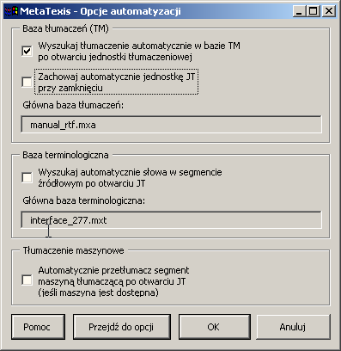
Okno dialogowe Opcje automatyzacji zawiera niektóre ważne opcje, które rządzą zachowaniem programu podczas otwarcia lub zamknięcia jednostki tłumaczeniowej. To okno dialogowe zawiera część opcji dostępnych w oknie Opcje ogólne (opcje dot. baz danych) oraz w oknie Opcje dokumentu (tłumaczenie maszynowe). Opcje te zostały szczegółowo omówione poniżej.
- Wyszukaj tłumaczenie automatycznie w bazie TM po otwarciu jednostki tłumaczeniowej:
Jeśli pole zostanie zaznaczone, MetaTexis automatycznie przeszukuje wskazane bazy TM po otwarciu jednostki tłumaczeniowej, w której okienko tłumaczenia jest puste (nie zawiera tłumaczenia ani wyszukanych segmentów).
- Wyszukaj automatycznie słowa w segmencie źródłowym po otwarciu JT
Jeśli pole zostanie zaznaczone, MetaTexis automatycznie przeszukuje wskazane bazy TDB po otwarciu jednostki tłumaczeniowej, w której okienko tłumaczenia jest puste (nie zawiera tłumaczenia ani wyszukanych segmentów).
- Automatycznie przetłumacz segment źródłowy maszyną tłumaczącą po otwarciu JT (jeśli maszyna jest dostępna)
Jeśli pole jest zaznaczone i maszyna tłumacząca jest dostępna, MetaTexis automatycznie przetłumaczy segment źródłowy danej jednostki, jeśli przeszukiwanie bezy TM nie dało żadnych wyników.
Oprócz przedstawionych opcji, to okno dialogowe informuje o tym, jakie bazy TM i TDB są aktualnie używane. Nie umożliwia jednak zdefiniowania lub zmiany głównej bazy TM lub TDB. Aby to zrobić, trzeba przejść do okna dialogowego Opcje dokumentu za pomocą przycisku Przejdź do opcji.

Strategie automatyzacji baz TM a efekty przełożenia
Decyzja o włączeniu opcji automatyzacji pamięci tłumaczeniowych zależy od charakteru tłumaczonych dokumentów oraz ogólnych preferencji tłumacza. Słowem kluczowym jest "przełożenie".
Efekty przełożenia pojawiają się w czasie tłumaczenia, gdy można wykorzystać "stare" tłumaczenia (zachowane w bazie TM) w nowych zdaniach, dzięki czemu zmniejsza się nakład pracy i czasu potrzebnego do tłumaczenia. Istnieją dwa rodzaje przełożenia:
- Przełożenie wewnętrzne:
Gdy tłumaczenia z tego samego dokumentu wykorzystywane są wielokrotnie.
- Przełożenie zewnętrzne:
Gdy wielokrotnie wykorzystywane są tłumaczenia z różnych dokumentów przetłumaczonych wcześniej i zachowanych w bazie TM.
Każdy tłumacz chce oczywiście wykorzystywać oba rodzaje przełożenia. W MetaTexis można z nich korzystać ręcznie lub automatycznie. Aby jednak mieć pewność, że uzyskamy efekt przełożenia, należy włączyć opcje automatyzacji.
Podczas definiowania opcji automatyzacji dla baz TM dostępne są następujące możliwości dot. efektu przełożenia:
- Jeśli włączone jest automatyczne wyszukiwanie i zapisywanie, aktywne będą efekty przełożenia wewnętrznego i zewnętrznego.
W większości przypadków jest to najlepsza kombinacja. Jeśli nie wiemy, jakie ustawienia są właściwe, najlepiej włączyć obie opcje automatyzacji.
- Jeśli włączona jest tylko opcja automatycznego zapisywania, MetaTexis automatycznie zachowa we wskazanej bazie TM każdą jednostkę tłumaczeniową po jej zamknięciu (jeśli będzie zawierała tłumaczenie!). W tym przypadku nie ma gwarancji efektów przełożenia, ponieważ przeszukiwanie trzeba wykonywać ręcznie.
Ta kombinacja ustawień jest odpowiednia, gdy chcemy mieć pewność, że aktywny dokument zostanie zapisany w głównej bazie TM, ale nie chcemy, by nas "irytowało" automatyczne wyszukiwanie. Taka kombinacja może być potrzebna, gdy tłumaczony tekst ma być jeszcze poddany korekcie, a trudno się spodziewać szczególnie imponującego przełożenia wewnętrznego.
- Jeśli włączona jest tylko opcja automatycznego wyszukiwania, po otwarciu jednostki tłumaczeniowej MetaTexis automatycznie wyszuka podobne segmenty we wskazanej bazie TM (jeśli segment nie jest przetłumaczony) i pokaże wyniki (jeśli zostaną wyszukane jakieś pasujące jednostki). W tym przypadku gwarantowany jest efekt przełożenia zewnętrznego, zaś przełożenie wewnętrzne nie jest gwarantowane, ponieważ zapisywanie bieżących jednostek trzeba wykonywać ręcznie.
Ta kombinacja ustawień jest jedyną, która nie ma większego sensu, ponieważ jeśli chcemy korzystać z przełożenia zewnętrznego, to chcemy także korzystać z przełożenia wewnętrznego.
- Jeśli obie opcje automatyzacji są wyłączone, do wskazanej bazy TM można uzyskać dostęp tylko ręcznie.
Ta kombinacja ustawień jest odpowiednia, gdy tłumaczymy wersję ostateczną dokumentów o unikatowym stylu i zawartości, tj. głównie dokumentów nie-technicznych, np. "literatury" (powieści), tekstów naukowych lub dziennikarskich. W takich przypadkach baza terminologiczna ma większe znaczenie niż pamięć tłumaczeniowa.

Analizowanie dokumentów
Przed przetłumaczeniem dokumentu tłumacz lub klient często chcą wiedzieć jaki będzie nakład pracy. Do jego oszacowania służy funkcja Analizuj dokument. Funkcja ta symuluje proces tłumaczenia w celu oszacowania poziomu przełożenia wewnętrznego i zewnętrznego, osiąganego przy użyciu jednej lub kilku baz TM.
Poniższe okno dialogowe zostanie wyświetlone po kliknięciu polecenia Analizuj dokument w menu Statystyki:
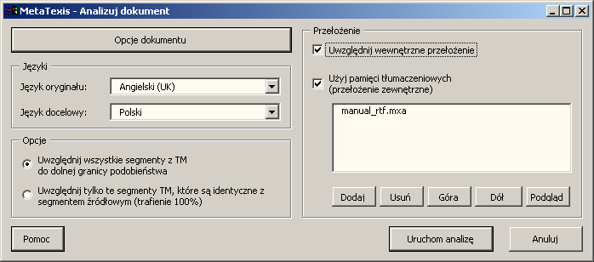
Tutaj definiowane są główne opcje analizy dokumentów:
- Przycisk Opcje dokumentu:
Przycisk ten otwiera okno dialogowe Opcje dokumentu. Dzięki temu można zdefiniować parametry segmentacji dla procesu analizy. (Więcej informacji w sekcji "Okno dialogowe Opcje dokumentu" na stronie 181.)
- Sekcja Języki:
W tej sekcji należy zdefiniować język oryginału oraz język docelowy.
- Sekcja Opcje:
Sekcja ta zawiera dwie opcje:
- Uwzględnij wszystkie segmenty z TM do dolnej granicy podobieństwa
Gdy pole jest aktywne, brane pod uwagę będą wszystkie segmenty z bazy TM sięgające dolnej granicy podobieństwa, zdefiniowanej w oknie dialogowym Opcje dokumentu (jeśli włączone są funkcje przełożenia wewnętrznego i zewnętrznego — zob. poniżej).
- Uwzględnij tylko te segmenty TM, które są identyczne z segmentem źródłowym (trafienie 100%)
Gdy pole jest aktywne, brane pod uwagę będą tylko 100% trafienia (jeśli włączone są funkcje przełożenia wewnętrznego i zewnętrznego — zob. poniżej).
- Sekcja Przełożenie:
W tej sekcji włączane sa efekty przełożenia (więcej informacji o efektach przełożenia w sekcji "Strategie automatyzacji baz TM a efekty przełożenia" na stronie 96.)
- Uwzględnij wewnętrzne przełożenie
Gdy pole jest aktywne, brane pod uwagę będą efekty przełożenia wewnętrznego.
- Użyj pamięci tłumaczeniowych (przełożenie zewnętrzne)
Gdy pole jest aktywne, brane pod uwagę będą efekty przełożenia zewnętrznego, osiągane za pomocą istniejących baz TM. Funkcja zadziała tylko wtedy, gdy jakaś baza TM zostanie wskazana za pomocą przycisku Dodaj pod polem z listą baz.
- Przyciski Dodaj, Usuń, Góra, Dół, Podgląd:
Przyciski pod listą baz TM umożliwiają dodawania, usuwanie, zmianę kolejności oraz przeglądanie baz.
Aby uruchomić proces analizy, kliknij przycisk Uruchom analizę. Proces analizy składa się z trzech kroków: W pierwszym kroku tekst jest segmentowany. Następnie symulowane są efekty przełożenia. Na koniec obliczane są statystyki dokumentu. Statystyki dokumentu zawierają szczegółowe informacje na jego temat (więcej informacji w sekcji Statystyki dokumentu na stronie 158).

Zapisywanie jednostek tłumaczeniowych w głównej bazie TM
Aby możliwe było zapisanie jednostek tłumaczeniowych z dokumentu w bazie TM, należy przypisać do dokumentu główną bazę TM (zob. "Definiowanie głównej bazy TM oraz głównej bazy TDB" na stronie 81).
Istnieją trzy sposoby zapisywania jednostki tłumaczeniowej (JT) w bazie TM:
- Automatyczne zapisywanie JT:
Aby po zamknięciu JT zachować ją automatycznie w głównej bazie TM, należy zaznaczyć odpowiednie pole wyboru w oknie dialogowym Opcje dokumentu (zob. "Error: Reference source not found" na stronie Error: Reference source not found) lub w oknie dialogowym Opcje automatyzacji (zob. "Opcje Automatyzacji" na stronie 95).
- Ręczne zapisywanie poszczególnych JT:
Aby ręcznie zachować JT w głównej bazie TM, kliknij polecenie menu: MetaTexis | Baza tłumaczeń (TM) | Zachowaj bieżącą jednostkę w głównej TM (domyślny skrót: Alt+Shift+A).
Polecenie to można wykonać także wtedy, gdy JT jest zamknięta. Jedyny warunek to umieszczenie kursora wewnątrz JT — zamkniętej lub otwartej.
- Ręczne zachowywanie wszystkich przetłumaczonych segmentów z dokumentu:
Aby ręcznie zachować wszystkie przetłumaczone segmenty dokumentu w głównej bazie TM, należy użyć polecenia menu: MetaTexis | Baza tłumaczeń (TM) | Zachowaj wszystkie segmenty w głównej TM (domyślny skrót: Alt+Ctrl+Shift+A).
Polecenie to można wykonać w dowolnym momencie, nawet jeśli tłumaczenie nie zostało skończone (np. po przetłumaczeniu kilku z setek segmentów). MetaTexis zapisuje tylko przetłumaczone jednostki tłumaczeniowe.

Wyszukiwanie w bazach tłumaczeniowych (TM)
Aby możliwe było wyszukiwanie w bazie TM, należy przypisać do dokumentu główną bazę TM (zob. "Definiowanie głównej bazy TM oraz głównej bazy TDB" na stronie 81).
Istnieją trzy sposoby przeszukiwania baz TM:
- Wyszukiwanie automatyczne:
Aby automatycznie przeszukać bazy TM po otwarciu JT, należy zaznaczyć odpowiednie pole wyboru w oknie dialogowym Opcje dokumentu (zob. "Error: Reference source not found" na stronie Error: Reference source not found) lub w oknie dialogowym Opcje automatyzacji (zob. "Opcje Automatyzacji" na stronie 95).
- Wyszukiwanie ręczne:
Aby ręcznie wyszukać segment źródłowy we wskazanych bazach TM, należy użyć polecenia menu: MetaTexis | Baza tłumaczeń (TM) | Wyszukaj oryginał w bazach TM (domyślny skrót: Alt+Ins), lub polecenie menu: MetaTexis | Baza tłumaczeń (TM) | Wyszukaj oryginał w bazach TM i TDB (domyślny skrót: Alt+Ctrl+Shift+Ins).
Polecenie to może zostać wykonane tylko wtedy, gdy JT jest otwarta a kursor znajduje się w okienku tłumaczenia otwartej jednostki.
- Pretranslacja do następnego przybliżonego...
Aby wyszukać nieprzetłumaczone segmenty w dokumencie do następnego niepełnego trafienia (poniżej 100%), kliknij polecenie menu: MetaTexis | Baza tłumaczeń (TM) | Pretranslacja do następnego przybliżonego (domyślny skrót: Alt+Shift+R).
Polecenie to oszczędza czas, gdy dokument zawiera dużą liczbę trafień 100%. Co więcej, tłumacz ma gwarancję pełnego wykorzystania efektów przełożenia wewnętrznego. Jeśli każde niepełne trafienie edytujemy natychmiast po otwarciu i przechodzimy dalej dopiero gdy dana JT jest gotowa, i jeśli tłumaczenie jest zachowywane w bazie TM (ręcznie lub automatycznie), to można mieć pewność pełnego wykorzystania wszystkich efektów przełożenia.
- Pretranslacja dokumentu:
Aby ręcznie wyszukać wszystkie nieprzetłumaczone segmenty w dokumencie, należy użyć polecenia menu: MetaTexis | Baza tłumaczeń (TM) | Pretranslacja całego dokumentu (domyślny skrót: Alt+Ctrl+Shift+R). Wyświetlone zostanie poniższe okno dialogowe:
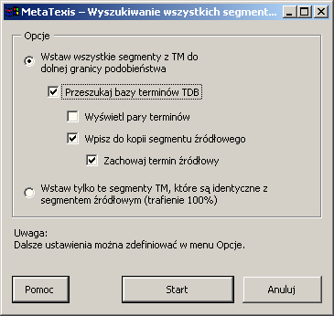

Okno dialogowe Wyszukiwanie wszystkich segmentów
Okno dialogowe Wyszukiwanie wszystkich segmentów umożliwia zdefiniowanie parametrów wyszukiwania segmentów danego dokumentu. Dostępne są następujące opcje:
- Wstaw wszystkie segmenty z TM do dolnej granicy podobieństwa
Jeśli opcja zostanie włączona, wstawiane będą wszystkie segmenty z TM do dolnej granicy podobieństwa.
To polecenie — w przeciwieństwie do polecenia menu Pretranslacja do następnego przybliżonego — nie gwarantuje wykorzystania wszystkich efektów przełożenia wewnętrznego. Z tego polecenia należy korzystać tylko wtedy, gdy można przypuszczać, iż przełożenie wewnętrzne jest nieznaczne. W takim przypadku można zaoszczędzić sporo czasu przez wykonanie pretranslacji całego dokumentu.
- Przeszukaj bazy terminów TDB:
To pole wyboru jest aktywne tylko wtedy, gdy do dokumentu przypisana jest jakaś baza TDB. Jeśli pole zostanie zaznaczone, także bazy TDB będą przeszukiwane a wyniki będą wstawiane do dokumentu.
- Wstaw tylko te segmenty TM, które są identyczne z segmentem źródłowym (trafienie 100%):
Jeśli pole jest zaznaczone, tylko trafienia 100% będą wstawiane do dokumentu.
Aby uruchomić przeszukiwanie, kliknij przycisk Start. Wyświetlone zostanie okno komunikatu, informujące o postępach procesu. W każdej chwili można zatrzymać proces klikając <Esc> na klawiaturze.

Przetwarzanie wsadowe
Gdy trzeba wykonać pretranslację kilku dokumentów lub zachować wiele dokumentów w jednej bazie TM, można do tego wykorzystać funkcję Przetwarzanie wsadowe.
Aby uzyskać dostęp do okna przetwarzania wsadowego, kliknij polecenie menu: MetaTexis | Baza tłumaczeń (TM) | Przetwarzanie wsadowe. Wyświetlone zostanie poniższe okno dialogowe:
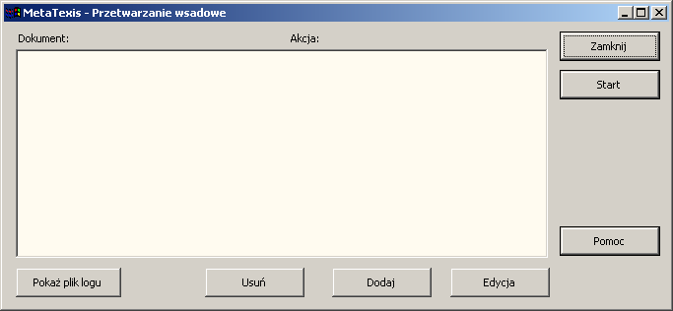
Następnie należy zdefiniować zadanie wedle własnych potrzeb (zob. poniżej).

Definiowanie Wsadu do przetworzenia
Wsad wyświetlany jest w polu listy okna dialogowego. Każdy wiersz oznacza jedno zadanie. Lewa kolumna (Dokument) pokazuje nazwę dokumentu a działanie do wykonania pokazywane jest w prawej kolumnie (Akcja).
Aby dodać zadanie do listy wsadowej:
- Kliknij przycisk Dodaj. Wyświetlone zostanie okno dialogowe Zdefiniuj akcję:
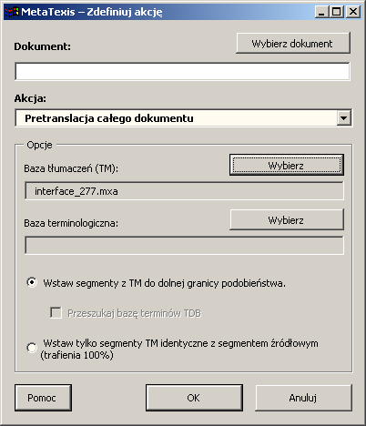
- Zdefiniuj odpowiednio ustawienia (zob. poniżej).
Aby dodać zadanie wsadowe:
- Wybierz zadanie z listy.
- Kliknij przycisk Edycja. Wyświetlone zostanie okno dialogowe Zdefiniuj akcję.
- Zmień odpowiednio ustawienia (zob. poniżej).
Aby usunąć zadanie wsadowe:
- Wybierz zadanie z listy.
- Kliknij przycisk Usuń.
Aby uruchomić przetwarzanie wsadowe
- Kliknij przycisk Start. Zadania przetwarzania wsadowego wykonywane są w kolejności pokazanej na liście.
- Poczekaj na zakończenie przetwarzania. Wyświetlone zostanie okno komunikatu, informujące o wykonanych czynnościach. W każdej chwili można zatrzymać proces klikając <Esc> na klawiaturze.
- Po zakończeniu, zadanie jest usuwane z listy.
- Gdy wszystkie zadania zostały zakończone albo przetwarzanie wsadowe zostało przerwane naciśnięciem klawisza Esc, wyświetlane jest okno dialogowe Raport z przetwarzania. Okno zawiera szczegółowy raport na temat wykonanych działań.
- Aby zamknąć okno Raport z przetwarzania, kliknij przycisk OK.
Aby wyświetlić raport z ostatniego przetwarzania wsadowego:
- Kliknij przycisk Pokaż plik logu. Wyświetli się poniższe okno dialogowe:
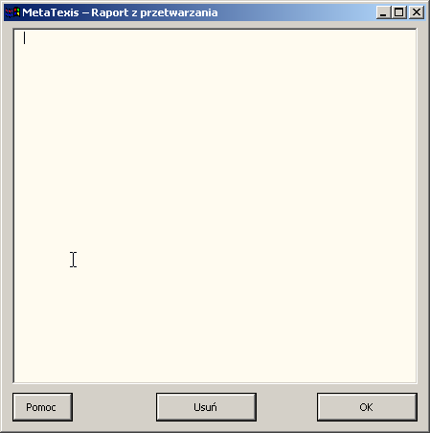
Okno będzie puste, jeśli nie wykonano żadnego zadania wsadowego lub raport usunięto (za pomocą przycisku Usuń).
- Aby zamknąć raport, kliknij OK.

Definiowanie/Edycja wsadu do przetworzenia
Aby zdefiniować/poddać edycji zadanie wsadowe:
- [Tylko definiowanie:] Aby wybrać dokument, kliknij przycisk Wybierz dokument. Wybierać można tylko dokumenty MetaTexis.
- Z listy rozwijalnej Akcja wybierz działanie do wykonania. Można wybrać jedną z dwóch akcji:
- Pretranslacja całego dokumentu (więcej informacji w sekcji "Wyszukiwanie w bazach tłumaczeniowych (TM)" na stronie 100). Wyświetlone zostanie poniższe okno dialogowe:
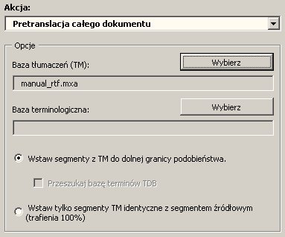
Należy wybrać bazę tłumaczeniową. Dodatkowo, można też wybrać bazę terminologiczną. Ustawienia te uchylają ustawienia zdefiniowane w samym dokumencie!
Wybierz opcję w dolnej części okna dialogowego:
- Jeśli wybierzesz Wstaw segmenty z TM do dolnej granicy podobieństwa, wszystkie segmenty z TM spełniające ten warunek będą wstawiane do dokumentu.
Jeśli wybrana została baza terminologiczna a pole Przeszukaj bazę terminów TDB zostanie zaznaczone, także bazy TDB będą przeszukiwane a wyniki będą wstawiane do dokumentu.
- Jeśli wybierzesz Wstaw tylko segmenty TM identyczne z segmentem źródłowym (trafienie 100%), tylko trafienia 100% będą wstawiane do dokumentu.
- Zachowaj wszystkie przetłumaczone segmenty w TM (więcej informacji w sekcji "Zapisywanie jednostek tłumaczeniowych w głównej bazie TM" na stronie 99). Wyświetlone zostaną poniższe opcje:
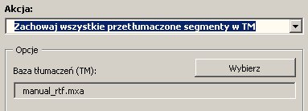
Należy wybrać bazę tłumaczeniową. Ustawienia te uchylają ustawienia zdefiniowane w samym dokumencie!
- Aby zapisać ustawienia, kliknij przycisk OK.

Praca z wynikami wyszukiwania w bazie TM

Tryb pracy w dokumencie
Podczas pracy w trybie dokumentu, jeśli przeszukiwanie TM po otwarciu jednostki tłumaczeniowej dało wynik pozytywny, okienka oryginału i tłumaczenia wyglądają tak:
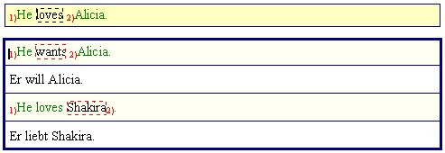
W przykładzie dwa segmenty z bazy TM wraz z tłumaczeniami zostały przedstawione u dołu. Segmenty źródłowe zostały umieszczone w ramkach z jasnożółtym tłem a ich tłumaczenia w ramkach z białym tłem.
Porównywanie segmentów jest włączone a identyczne segmenty składowe zostały opatrzone numerami (zob. "Opcje wyników wyszukiwania w bazie TM" na stronie 87). Numeracja segmentów źródłowych w górnej ramce odnosi się do pierwszego segmentu TM poniżej.
Tłumacz może zdecydować, czy wyszukane segmenty TM nadają się do dalszej edycji.
Jeśli żaden z wyszukanych segmentów nie nadaje się, można je po prostu usunąć z okienka tłumaczenia klikając ikonę na pasku narzędzi lub polecenie menu: MetaTexis | Kopiuj i usuń | Usuń tłumaczenie (domyślny skrót: Alt+Shift+Delete).
Aby wybrać jeden z wyników wyszukiwania w bazie TM do dalszej obróbki:
- Umieść kursor w wyszukanym w TM segmencie oryginału lub tłumaczenia, który ma być wykorzystany.
- Kliknij ikonę na pasku narzędzi lub polecenie menu: MetaTexis | Baza tłumaczeń (TM) | Wybierz tłumaczenie (domyślny skrót: Alt+Shift+Return).
Po wykonaniu polecenia Wybierz tłumaczenie, z okienka tłumaczenia usuwane jest wszystko z wyjątkiem wybranego tłumaczenia, jak pokazano poniżej.
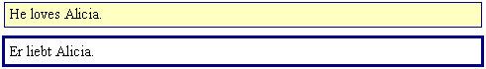
Można też wykonać polecenie Wybieraj tłumaczenie stopniowo (domyślny skrót: Alt+Ctrl+Shift+Return). Jeśli jest tylko jeden wynik wyszukiwania, nie ma różnicy między działaniem tych poleceń. Jeśli jednak wyszukano w TM dwa lub kilka segmentów, w pierwszym kroku usuwana jest tylko nieistotna jednostka z bazy, a segment źródłowy wybranej jednostki tłumaczeniowej jest widoczny dla porównania, jak pokazano poniżej.
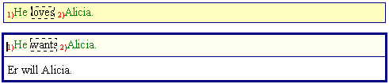
Teraz można wygodnie edytować tłumaczenie, ponieważ widoczne są bieżący segment źródłowy oraz segment źródłowy z TM, a różnice zostały uwypuklone. W przykładzie segmenty różnią się drugim słowem: Tłumaczenie "wants" ma być zamienione tłumaczeniem "loves".
Ponowne wykonanie polecenia Wybieraj tłumaczenie stopniowo powoduje usunięcie segmentu źródłowego z TM. Zachowywane jest tylko tłumaczenie:
Teraz można przejść do następnego segmentu w dokumencie za pomocą jednego z poleceń nawigacyjnych.
Uwaga: Do innej jednostki tłumaczeniowej można przejść w dowolnym momencie (bez względu na to, czy tłumaczenie jest gotowe). Stan bieżący zostaje zachowany i tłumacz może później wrócić do takiego segmentu.

Tryb dialogowy
Podczas pracy w trybie dialogowym, jeśli przeszukiwanie TM po otwarciu jednostki tłumaczeniowej dało wynik pozytywny, okno dialogowe tłumaczenia wygląda tak:
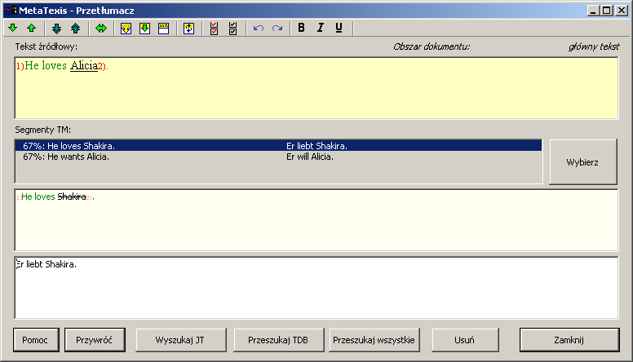
W przykładzie przedstawione zostały dwa segmenty z bazy TM wraz z tłumaczeniami. Segmenty źródłowe zostały umieszczone w ramce z jasnożółtym tłem a ich tłumaczenia w ramce z białym tłem.
Porównywanie segmentów jest włączone a identyczne segmenty składowe zostały opatrzone numerami (zob. "Opcje wyników wyszukiwania w bazie TM" na stronie 87). Numeracja segmentów źródłowych odnosi się do pierwszego segmentu TM.
Tłumacz może zdecydować, czy wyszukane segmenty TM nadają się do dalszej edycji.
Jeśli żaden z proponowanych segmentów nie nadaje się, można je po prostu usunąć klikając przycisk Usuń lub ikonę na pasku narzędzi (skrót: Alt+Shift+Delete).
Aby wybrać jeden z wyników wyszukiwania w bazie TM do dalszej obróbki:
- Wybierz jeden segment z TM wyświetlany w polu listy Segmenty TM.
- Kliknij przycisk Wybierz.
Jeśli polecenie zostanie wykonane, gdy wyszukano kilka pasujących segmentów, wybrana jednostka tłumaczeniowa (wraz z oryginałem) zostanie przedstawiona jak pokazano poniżej:
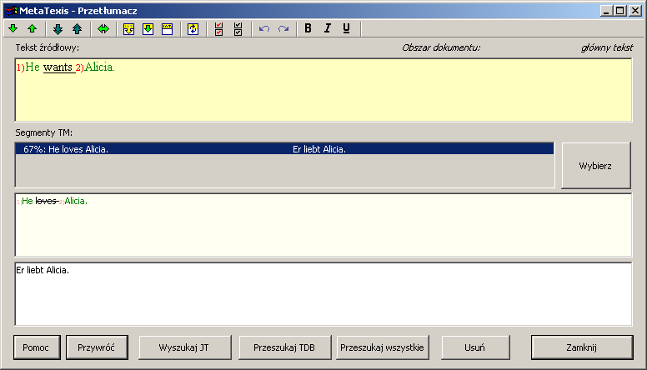
Teraz można wygodnie edytować tłumaczenie, ponieważ widoczne są bieżący segment źródłowy oraz segment źródłowy z TM, a różnice zostały uwypuklone. W przykładzie segmenty różnią się drugim słowem: Tłumaczenie "loves" ma być zamienione tłumaczeniem "wants".
Ponowne wykonanie polecenia Wybierz tłumaczenie (ikona na pasku narzędzi) powoduje usunięcie segmentu źródłowego. Zachowywane jest tylko tłumaczenie:
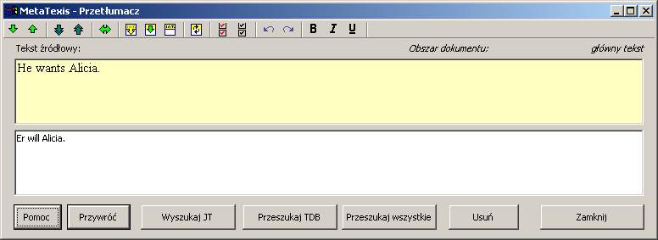
Teraz można przejść do następnego segmentu w dokumencie za pomocą jednego z poleceń nawigacyjnych.
Uwaga: Do innej jednostki tłumaczeniowej można przejść w dowolnym momencie (bez względu na to, czy tłumaczenie jest gotowe). Stan bieżący zostaje zachowany i tłumacz może później wrócić do takiego segmentu.

Praca z wynikami porównywania z bazą TM
Gdy wyszukiwanie w TM jest wykonywane w przypadku przetłumaczonej jednostki tłumaczeniowej, program sprawdza, czy baza TM zawiera już tłumaczenie bieżącego segmentu źródłowego, i czy znalezione tłumaczenie różni się od tego w dokumencie.
Uwaga: To porównanie wykonywane jest automatycznie, jeśli zdefiniowano odpowiednie ustawienia w oknie dialogowym Opcje dokumentu (zob. rozdział Opcje wyszukiwania w bazie TM na stronie 84). Porównanie z bazą TM można również wykonać ręcznie, za pomocą polecenia menu: MetaTexis | Baza tłumaczeń (TM) | Wyszukaj oryginał w bazach TM (domyślny skrót: Alt+Ins). (Więcej informacji w sekcji "Wyszukiwanie w bazach tłumaczeniowych (TM)" na stronie 100).
Jeśli w bazie TM znaleziono tłumaczenie różniące się od tłumaczenia w dokumencie, wyświetlane jest poniższe okno dialogowe:
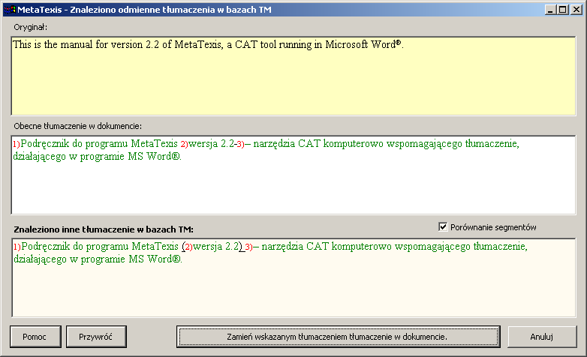
Żółte pole zawiera tekst źródłowy. Drugie pole tekstowe zawiera bieżące tłumaczenie w dokumencie, a trzecie pole — tłumaczenie/tłumaczenia znalezione w bazach TM, różne od tłumaczenia w dokumencie.
Aby ułatwić porównanie tłumaczeń z dokumentu i z bazy TM, można zaznaczyć pole "Porównywanie segmentów". Jeśli pole jest zaznaczone, różnice między tłumaczeniami będą oznaczane zgodnie z ustawieniami zdefiniowanymi w oknie dialogowym Opcje ogólne (zob. "Ustawienia dot. porównywania segmentów" na stronie 210).
Aby wstawić tłumaczenie z bazy TM, kliknij przycisk Zamień wskazanym tłumaczeniem tłumaczenie w dokumencie.
Jeśli tłumaczenie w dokumencie ma pozostać, kliknij Anuluj.
Po zamknięciu jednostki tłumaczeniowej i przejściu do następnej, tłumaczenie w bazie TM zostanie zastanie zastąpione tłumaczeniem z dokumentu.
Rozmiary okna można dostosować do własnych potrzeb. Aby przywrócić oryginalny rozmiar, kliknij przycisk Przywróć.

Zapisywanie nowych terminów w głównej bazie TDB
Aby możliwe było wyszukiwanie w bazie TDB, należy przypisać do dokumentu główną bazę TDB (zob. "Definiowanie głównej bazy TM oraz głównej bazy TDB" na stronie 81).
Istnieją dwa sposoby zapisywania nowych terminów w głównej bazie terminologicznej: Można otworzyć okno dialogowe Nowe terminy, albo wstępnie zachować parę terminów i przejść do okna dialogowego nowej terminologii, gdy para zostanie uzupełniona.
Aby dodać terminy bezpośrednio w oknie dialogowym Nowe terminy, należy wykonać następujące czynności:
- Kliknij polecenie menu: MetaTexis | Baza terminologiczna (TDB) | Dodaj nowy termin do głównej bazy TDB (domyślny skrót: Alt+Shift+N). Wyświetlone zostanie poniższe okno dialogowe (szczegółowe omówienie poniżej):
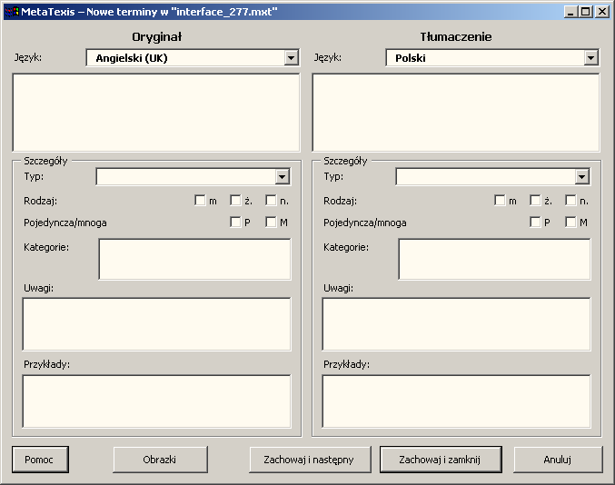
- Wpisz termin i jego tłumaczenie, zdefiniuj języki i odpowiednie ustawienia.
- Kliknij przycisk Zachowaj i zamknij lub Zachowaj i następny, aby zapisać nową parę terminów.
Aby wstępnie zapisać termin lub tłumaczenie a później przejść do okna nowej terminologii, należy wykonać następujące czynności:
- Kliknij polecenie menu: MetaTexis | Baza terminologiczna (TDB) | Zachowaj wybór jako oryginał (dodaj do TDB...) (domyślny skrót: Alt+Shift+J) lub polecenie menu: MetaTexis | Baza terminologiczna (TDB) | Zachowaj wybór jako tłumaczenie (dodaj do TDB...) (domyślny skrót: Alt+Ctrl+Shift+J). Kolejność wykonywania tych poleceń nie ma znaczenia.
Gdy nie wybrano tekstu a kursor znajduje się wewnątrz jakiegoś słowa, słowo to zostanie wstępnie zapisane.
Gdy termin i tłumaczenie zostały wstępnie zapisane, okno dialogowe Nowe terminy zostanie wyświetlone automatycznie (zob. poniżej).
- Wpisz termin i jego tłumaczenie, zdefiniuj języki i odpowiednie ustawienia (zob. "Okno dialogowe Nowe terminy" na stronie 113).
- Kliknij przycisk Zachowaj i zamknij lub Zachowaj i następny, aby zapisać nową parę terminów.

Okno dialogowe Nowe terminy
W oknie dialogowym Nowe terminy można edytować nowe pozycje dodawane do głównej bazy TDB. Zasadniczo, okno dialogowe składa się z dwóch identycznych połówek. Lewa zawiera pola dotyczące terminu źródłowego, prawa — te same pola dotyczące tłumaczenia. Poniżej opisano szczegółowo każde pole, zaczynając od góry:
- Język (wymagane):
Lista rozwijalna służąca do określania języka tekstu wpisywanego poniżej. Lista przejmuje automatycznie ustawienia określone dla aktywnego dokumentu MetaTexis.
- Pole tekstowe (wymagane):
Tutaj wpisywany jest tekst oryginału (pole po lewej) oraz tłumaczenia (po prawej).
- Typ:
Lista rozwijana do określania typu słowa: rzeczownik, czasownik, przymiotnik, przysłówek, wyrażenie, przedimek, zaimek, przyimek.
"Wyrażenie" nie jest gramatyczną częścią mowy. Tej kategorii można użyć, gdy tekst nie pasuje do żadnej innej kategorii.
Ostatnie trzy kategorii prawdopodobnie nie będą stosowane zbyt często (jeśli w ogóle). Zostały umieszczone na liście głównie dla zapewnienia jej zupełności.
- Rodzaj:
Trzy pola do określania rodzaju: męskiego (m.), żeńskiego (ż.) i nijakiego (n.). W wielu językach kategorie te stosują się tylko do rzeczowników, w innych także do przymiotników, itd.
- Pojedyncza/mnoga:
Dwa pola wyboru do określenia liczby. W wielu językach kategorie te stosują się tylko do rzeczowników, w innych także do przymiotników, itd.
- Kategorie:
W tym polu można dodać kategorie własne. Przy wpisywaniu kilku kategorii, należy je rozdzielić średnikiem.
Kategorie te pozwalają klasyfikować terminologię wedle własnych potrzeb. Na przykład, jeśli budujemy bazę terminologiczną terminów ekonomicznych, możemy rozróżnić między "wzrostem" i "dystrybucją".
- Uwagi:
W tym polu można dodać dowolne notatki własne.
- Przykłady:
Pole przeznaczone jest na przykłady użycia terminu w zdaniu.
Oprócz pól tekstowych terminu źródłowego i tłumaczenia, tylko pola języków są wymagane.
Do par terminologicznych można też dołączyć ilustracje. Aby dodać ilustracje, kliknij przycisk Obrazki. Wyświetlone zostanie okno dialogowe Dodaj obrazki (zob. "Dodawanie obrazków" na stronie 125). Jeśli po dodaniu ilustracji kliknąć ponownie przycisk Obrazki, wyświetlone zostanie okno dialogowe Pokaż obrazki (zob. "Podgląd obrazków" na stronie 126).
Gdy definiowanie kategorii i ustawie pary terminologicznej zostanie zakończone, wyniki można zapisać na dwa sposoby:
- Aby zachować ustawienia i zamknąć okno dialogowe, kliknij przycisk Zachowaj i zamknij.
- Aby zachować ustawienia i przejść do następnej pozycji, kliknij przycisk Zachowaj i następny.

Wyszukiwanie w bazach terminologicznych (TDB)
Aby możliwe było wyszukiwanie w bazie TDB, należy przypisać do dokumentu główną bazę TDB (zob. "Definiowanie głównej bazy TM oraz głównej bazy TDB" na stronie 81).
Istnieją trzy sposoby przeszukiwania baz TDB:
- Wyszukiwanie automatyczne:
Aby automatycznie przeszukać bazy TDB po otwarciu JT, należy zaznaczyć odpowiednie pole wyboru w oknie dialogowym Opcje dokumentu (zob. "Error: Reference source not found" na stronie Error: Reference source not found) lub w oknie dialogowym Opcje automatyzacji (zob. "Opcje Automatyzacji" na stronie 95).
- Wyszukiwanie ręczne:
Aby ręcznie wyszukać segment źródłowy we wskazanych bazach TDB, należy użyć polecenia menu: MetaTexis | Baza terminologiczna (TDB) | Wyszukaj oryginał w bazach TDB (domyślny skrót: Alt+Shift+Ins), lub polecenia menu: MetaTexis | Baza terminologiczna (TDB) | Wyszukaj oryginał w bazach TM i TDB (domyślny skrót: Alt+Ctrl+Shift+Ins).
Polecenie to może zostać wykonane, jeśli JT jest otwarta a kursor znajduje się w okienku tłumaczenia.
- Ręczne wyszukiwanie wszystkich nieprzetłumaczonych segmentów w dokumencie:
Aby ręcznie wyszukać wszystkie nieprzetłumaczone segmenty w dokumencie, należy użyć polecenia menu: MetaTexis | Baza tłumaczeń (TM) | Pretranslacja całego dokumentu (domyślny skrót: Alt+Ctrl+Shift+R). W wyświetlonym oknie dialogowym należy zaznaczyć pole Przeszukaj bazy terminów TDB (zob. "Wyszukiwanie w bazach terminologicznych (TDB)" na stronie 114).

Praca z wynikami wyszukiwania w bazie TDB

Tryb pracy w dokumencie
Podczas pracy w trybie dokumentu, jeśli przeszukiwanie TDB po otwarciu jednostki tłumaczeniowej dało wynik pozytywny, okienka oryginału i tłumaczenia wyglądają tak:
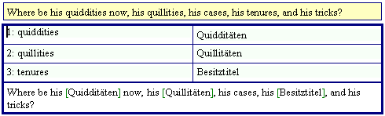
W przykładzie wykonane zostało tylko wyszukiwanie w bazie terminologicznej. Wyszukano trzy terminy, które zostały pokazane w tabeli z jasnoniebieskim tłem. Segment źródłowy został skopiowany a wyszukane terminy zastąpiono tłumaczeniami, które ujęto w zielone nawiasy, np. "[tłumaczenie]". Jeśli dla danego terminu wyszukano kilka tłumaczeń, to przedstawiane są w sposób następujący: "[tłumaczenie1/tłumaczenie2]".
W sytuacji z przykładu można zrobić trzy rzeczy:
- Jeśli wyniki wyszukiwania nic nie dają, albo jeśli tłumacz woli rozpocząć tłumaczenie od zera (zachowując wyszukane informacje o terminach w pamięci, ale nie na ekranie), można po prostu usunąć zawartość okienka tłumaczenia klikając ikonę na pasku narzędzi, lub używając polecenia menu: MetaTexis | Kopiuj i usuń | Usuń tłumaczenie (domyślny skrót: Alt+Shift+Delete).
- Jeśli tłumacz chce zachować tabelę z terminami i zacząć tłumaczenie od zera, należy usunąć zawartość okienka tłumaczenia. Przetłumaczone terminy można skopiować umieszczając kursor na danym terminie i klikając ikonę na pasku narzędzi, lub używając polecenia menu: MetaTexis | Baza tłumaczeń (TM) | Wybierz tłumaczenie (domyślny skrót: Alt+Shift+Return).
- Trzecia możliwość nie jest właściwie odrębną możliwością, ponieważ jest to czynność, którą i tak trzeba wykonać na zakończenie tłumaczenia (o ile zawartość okienka tłumaczenia nie zostanie usunięta, jak w pierwszym przypadku). Chodzi o pozbycie się tabeli i rozpoczęcie pracy z zawartością okienka tłumaczenia. Aby to zrobić, należy umieścić kursor w okienku tłumaczenia i kliknąć ikonę na pasku narzędzi, albo użyć polecenia menu: MetaTexis | Baza tłumaczeń (TM) | Wybierz tłumaczenie (domyślny skrót: Alt+Shift+Return).
Jeśli wybrana została ostatnia możliwość, wynik będzie następujący:
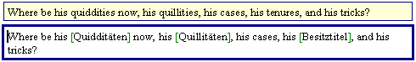
Teraz można poddać tłumaczenie edycji i/albo przejść do następnego segmentu w dokumencie za pomocą jednego z poleceń nawigacyjnych.
Uwaga: Do innej jednostki tłumaczeniowej można przejść w dowolnym momencie (bez względu na to, czy tłumaczenie bieżącego segmentu jest gotowe). Stan bieżący zostaje zachowany i tłumacz może później wrócić do takiego segmentu.

Okno dialogowe Terminologia

Tryb dialogowy
Podczas pracy w trybie dialogowym, jeśli przeszukiwanie TDB po otwarciu jednostki tłumaczeniowej dało wynik pozytywny, okno dialogowe wygląda tak:
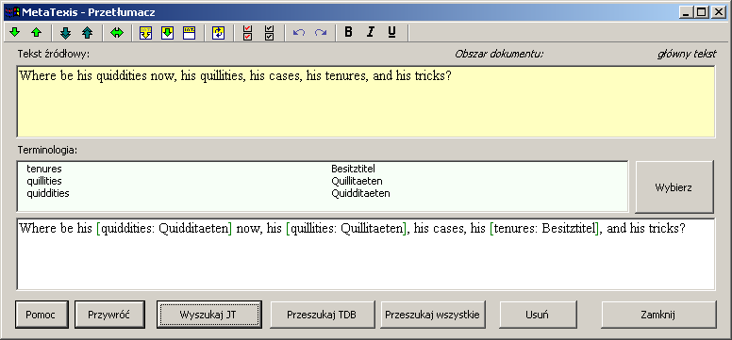
W przykładzie wykonane zostało tylko wyszukiwanie w bazie terminologicznej. Wyszukano trzy terminy, które zostały pokazane w tabeli z jasnoniebieskim tłem. Segment źródłowy został skopiowany w dolnym oknie, a wyszukane terminy zastąpiono tłumaczeniami, które ujęto w zielone nawiasy, np. "[tłumaczenie]". Jeśli dla danego terminu wyszukano kilka tłumaczeń, to przedstawiane są w sposób następujący: "[tłumaczenie1/tłumaczenie2]".
W sytuacji z przykładu można zrobić trzy rzeczy:
- Jeśli wyniki wyszukiwania nic nie dają, albo jeśli tłumacz woli rozpocząć tłumaczenie od zera (zachowując wyszukane informacje o terminach w pamięci, ale nie na ekranie), można po prostu usunąć zawartość okienka tłumaczenia klikając przycisk Usuń lub ikonę na pasku narzędzi (domyślny skrót: Alt+Shift+Delete).
- Jeśli tłumacz chce zachować tabelę z terminami i zacząć tłumaczenie od zera, należy usunąć zawartość okienka tłumaczenia. Przetłumaczone terminy można skopiować klikając je dwukrotnie.
- Trzecia możliwość nie jest właściwie odrębną możliwością, ponieważ jest to czynność, którą i tak trzeba wykonać na zakończenie tłumaczenia (o ile zawartość okienka tłumaczenia nie zostanie usunięta, jak w pierwszym przypadku). Chodzi o pozbycie się tabeli i rozpoczęcie pracy z zawartością okienka tłumaczenia. Aby wykonać wyszukiwanie, kliknij przycisk Wybierz.
Jeśli wybrana została ostatnia możliwość, wynik będzie następujący:
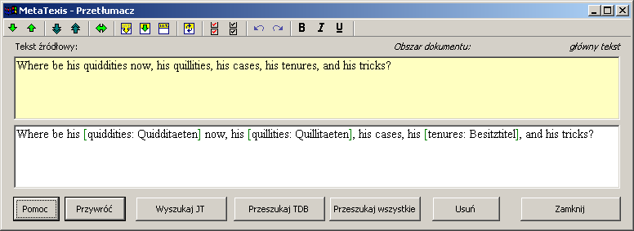
Teraz można poddać tłumaczenie edycji i/albo przejść do następnego segmentu w dokumencie za pomocą jednego z poleceń nawigacyjnych.
Uwaga: Do innej jednostki tłumaczeniowej można przejść w dowolnym momencie (bez względu na to, czy tłumaczenie jest gotowe). Stan bieżący zostaje zachowany i tłumacz może później wrócić do takiego segmentu.

Wyświetlanie zawartości baz tłumaczeniowych TM
MetaTexis pozwala na przeglądanie i edycję wszystkich dostępnych baz tłumaczeniowych. Użytkownik ma dostęp do różnorakich informacji i może filtrować bazy TM. Można też przeglądać całą bazę.
Główną bazę TM można wyświetlić na trzy sposoby:
- Kliknij polecenie menu: MetaTexis | Baza tłumaczeń (TM) | Wyświetl główną TM (domyślny skrót: Alt+Shift+T). Cała baza TM zostanie wyświetlona w oknie Zarządzanie bazami:
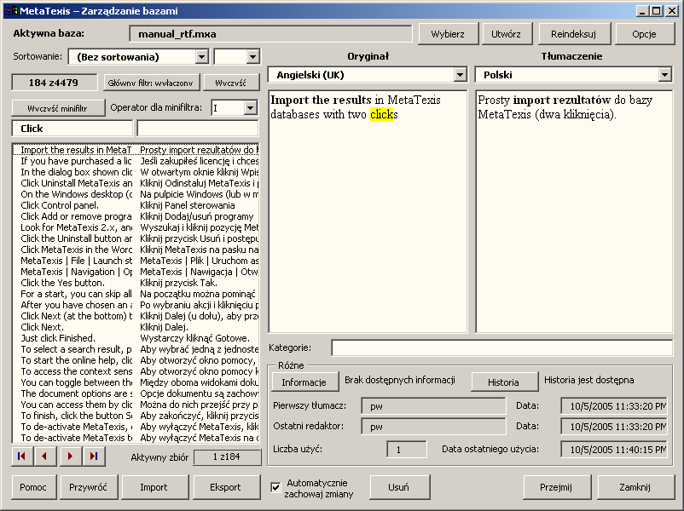
- Kliknij ikonę na pasku narzędzi lub polecenie menu: MetaTexis | Baza tłumaczeń (TM) | Wyświetl TM gdy wybór jest w oryginale (domyślny skrót: Alt+Ctrl+T). Baza TM zostanie wyświetlona w oknie Zarządzanie bazami. Pokazane zostaną tylko te jednostki tłumaczeniowe, w których segment oryginału zawiera tekst wybrany w dokumencie. (Jeśli nie wybrano tekstu a kursor znajduje się w zakresie jakiegoś słowa, słowo to zostanie zaznaczone.)
- Kliknij polecenie menu: MetaTexis | Baza tłumaczeń (TM) | Wyświetl TM gdy wybór jest w tłumaczeniu (domyślny skrót: Alt+Ctrl+Shift+T). Baza TM zostanie wyświetlona w oknie Zarządzanie bazami. Pokazane zostaną tylko te jednostki tłumaczeniowe, w których segment tłumaczenia zawiera tekst wybrany w dokumencie. (Jeśli nie wybrano tekstu a kursor znajduje się w zakresie jakiegoś słowa, słowo to zostanie zaznaczone.)

Zarządzanie bazami TM
Poniżej opisane zostały elementy i funkcje okna dialogowego Zarządzanie bazami TM.
- Nazwa aktywnej bazy wyświetlana jest w szarym polu tekstowym tuż pod paskiem tytułu okna dialogowego. (Jeśli z jakiegoś powodu nie wybrano bazy, informacja o tym wyświetlana jest czerwoną czcionką).
Obok pola z nazwą bazy, w prawym górnym rogu umieszczone są dwa przyciski: Wybierz i Utwórz, pozwalające na zmianę wyświetlanej bazy TM. Można wyświetlić dowolną bazę TM wybierając ją za pomocą przycisku Wybierz w tym oknie dialogowym. Przycisk Utwórz pozwala utworzyć i wyświetlić nową bazę.
- Po lewej stronie okna dialogowego znajdują się narzędzia do sortowania, filtrowania i przeglądania wyświetlanej bazy TM.
- Sortowanie:
Jednostki tłumaczeniowe można sortować na kilka sposobów. Aby zmienić regułę sortowania, należy wybrać inną pozycję z listy rozwijalnej Sortowanie.
Można też wybrać sortowanie rosnące lub malejące z listy umieszczonej obok poprzedniej.
- Główny filtr:
Główny filtr to narzędzie dla ekspertów, którzy znają program Microsoft Access (ale łatwo się nauczyć, jak korzystać z tego narzędzia).
Aby włączyć filtr główny, kliknij przycisk Główny filtr: wyłączony. Wyświetlone zostanie poniższe okno dialogowe:
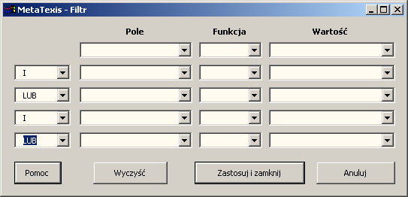
Aby przefiltrować bazę, wybierz pole w pierwszym wierszu. Wybierz funkcję i wpisz wartość, wedle której dane mają być filtrowane. Można połączyć kilka filtrów w dostępnych pięciu wierszach. Aby zastosować filtr, kliknij przycisk Zastosuj i zamknij.
Po uruchomieniu głównego filtra przycisk Główny filtr: wyłączony zmieni się na Główny filtr: włączony.
Aby wyczyścić filtr główny i wyświetlić wszystkie rekordy bazy TM, kliknij przycisk Wyczyść.
- Minifiltr:
Minifiltr jest bardzo łatwy w użyciu. Wystarczy wpisać tekst w jednym z pól tekstowych poniżej przycisku Wyczyść minifiltr.
Jeśli wpiszemy tekst w lewym polu tekstowym (a prawe pozostanie puste) i naciśniemy klawisz tabulatora lub Enter, wyświetlane będą tylko te jednostki tłumaczeniowe, które zawierają dany tekst w segmencie oryginału.
Jeśli wpiszemy tekst w prawym polu tekstowym (a lewe pozostanie puste) i naciśniemy klawisz tabulatora lub Enter, wyświetlane będą tylko te jednostki tłumaczeniowe, które zawierają dany tekst w segmencie tłumaczenia.
Gdy wpiszemy tekst w obu polach tekstowych, wynik zależy od tego, jaki zdefiniowano Operator dla minifiltra. Jeśli operatorem jest "I", będą wyświetlane tylko te jednostki tłumaczeniowe, których segment oryginału zawiera tekst z lewego pola I segment tłumaczenia zawiera tekst z prawego pola. Jeśli operatorem jest "LUB", będą wyświetlane tylko te jednostki tłumaczeniowe, których segment oryginału zawiera tekst z lewego pola LUB segment tłumaczenia zawiera tekst z prawego pola.
Aby wyczyścić minifiltr, kliknij przycisk Wyczyść minifiltr.
- Pole listy rekordów:
Głównym elementem po lewej stronie okna dialogowego jest lista rekordów — jednostek tłumaczeniowych. Każdy wiersz oznacza jedną jednostkę tłumaczeniową. Lewa kolumna zawiera początki segmentów źródłowych, prawa zaś początki segmentów tłumaczenia.
Po kliknięciu jakiejś pozycji z listy, bazę TM można przeglądać przy pomocy klawiszy Góra, Dół, Page Up, Page Down, Home oraz End. Można też użyć przycisków nawigacyjnych, umieszczonych pod listą — u dołu po lewej.
Szare pole pod listą, na prawo od przycisków nawigacyjnych, pokazuje który rekord jest w danej chwili wybrany.
- Po prawej stronie okna dialogowego wyświetlana jest wybrana jednostka tłumaczeniowa oraz informacje o niej. Język i tekst oryginału umieszczone są po lewej, język i tekst tłumaczenia — po prawej.
Kategorie pojawiają się pod polami tekstowymi.
W dolnej części po prawej wyświetlane są informacje o wybranej JT:
- Jeśli dostępne są informacje o segmencie, można kliknąć przycisk Informacje, aby je wyświetlić (zob. "Informacje o segmencie" na stronie 154). (Informacje o segmencie zapisywane są w bazie danych. Dostępne są więc te same informacje, co w dokumencie oryginalnym danej JT w chwili jej zachowania.)
- Jeśli dostępna jest historia zachowywania danej jednostki, można ją wyświetlić klikając przycisk Historia. Wyświetli się poniższe okno dialogowe:
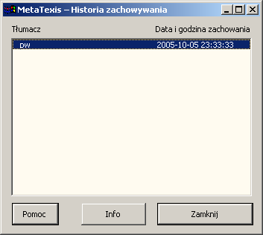
Okno dialogowe Historia zachowywania wyświetla historię danej jednostki tłumaczeniowej, tj. historię nowych tłumaczeń zapisanych w bazie TM.
Kliknięcie przycisku Info lub podwójne kliknięcie pozycji z listy powoduje wyświetlenie okna dialogowego ze szczegółowymi danymi o tłumaczu:
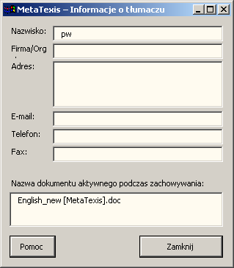
- Pierwszy tłumacz (kto zachował JT po raz pierwszy) oraz Ostatni redaktor (kto zachował ostatnią wersję JT) oraz odpowiednie daty.
Pola te stanowią część historii zachowywania.
- Liczba użyć: pole wskazuje ile razy dana JT była pobierana z bazy TM i pokazywana tłumaczowi.
- Data ostatniego użycia: Pole wskazuje datę ostatniego pobrania JT z bazy TM.
- U dołu okna dialogowego znajduje się kilka przycisków:
- Import/Eksport: zob. rozdział "Importowanie i eksportowanie baz tłumaczeniowych (TM) i terminologicznych (TDB)" na stronie 128.
- Usuń: Kliknięcie przycisku Usuń powoduje usunięcie wybranej jednostki tłumaczeniowej (po potwierdzeniu usunięcia).
- Przejmij: Kliknięcie przycisku Przejmij powoduje przejęcie i wstawienie wybranego zestawu danych do dokumentu (tylko jeśli kursor umieszczony jest w okienku tłumaczenia otwartej JT).
- Zamknij: Kliknij przycisk Zamknij, aby zamknąć okno zarządzania bazami.

Wyświetlanie baz terminologicznych TDB
MetaTexis pozwala na przeglądanie i edycję baz terminologicznych.
Główną bazę TDB można wyświetlić na trzy sposoby:
- Kliknij polecenie menu: MetaTexis | Baza terminologiczna (TDB) | Wyświetl główną TDB (domyślny skrót: Alt+Shift+G). Cała baza TDB zostanie wyświetlona w oknie Zarządzanie bazami:
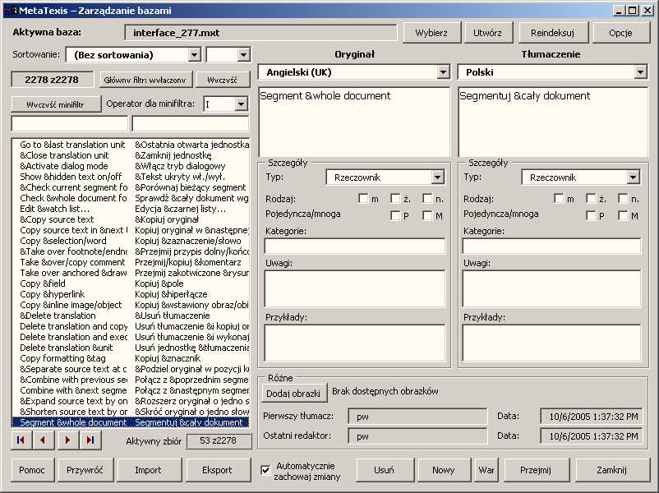
- Kliknij polecenie menu: MetaTexis | Baza terminologiczna (TDB) | Wyświetl TDB, gdy wybór jest w oryginale (domyślny skrót: Alt+Ctrl+G). Baza TDB zostanie wyświetlona w oknie Zarządzanie bazami. Pokazane zostaną tylko te pary terminologiczne, w których segment oryginału zawiera tekst wybrany w dokumencie. (Jeśli nie wybrano tekstu w dokumencie ale kursor znajduje się wewnątrz jakiegoś słowa, słowo to zostanie zaznaczone.)
- Kliknij polecenie menu: MetaTexis | Baza terminologiczna (TDB) | Wyświetl TDB, gdy wybór jest w tłumaczeniu (domyślny skrót: Alt+Ctrl+Shift+G). Baza TDB zostanie wyświetlona w oknie Zarządzanie bazami. Pokazane zostaną tylko te pary terminologiczne, w których segment tłumaczenia zawiera tekst wybrany w dokumencie. (Jeśli nie wybrano tekstu w dokumencie ale kursor znajduje się wewnątrz jakiegoś słowa, słowo to zostanie zaznaczone.)

Zarządzanie bazami TDB
Okno dialogowe jest bardzo podobne do okna zarządzania bazami TM. Poniższe akapity wyjaśniają znaczenie tych elementów, którymi różnią się okna zarządzania bazami TM i TDB (zob. "Zarządzanie bazami TM" na stronie 118).
- Górna i lewa strona okna dialogowego Zarządzanie bazami TDB zawiera takie same elementy jak okno zarządzania bazami TM.
- Po prawej wyświetlane są szczegółowe dane o parze terminologicznej wybranej z pola listy po lewej stronie okna. Język i tekst oryginału umieszczone są po lewej, język i tekst tłumaczenia — po prawej.
Sekcja Szczegóły zawiera dane o terminie oryginalnym i jego tłumaczeniu:
- Typ:
Typ gramatyczny: rzeczownik, czasownik, przymiotnik, przysłówek, wyrażenie, przedimek, zaimek, przyimek.
"Wyrażenie" nie jest gramatyczną częścią mowy. Tej kategorii można użyć, gdy tekst nie pasuje do żadnej innej kategorii.
Ostatnie trzy kategorii prawdopodobnie nie będą stosowane zbyt często (jeśli w ogóle). Zostały umieszczone na liście głównie dla zapewnienia jej zupełności.
- Rodzaj:
Trzy pola do określania rodzaju: męskiego (m.), żeńskiego (ż.) i nijakiego (n.). W wielu językach kategorie te stosują się tylko do rzeczowników, w innych także do przymiotników, itd.
- Pojedyncza/mnoga:
Dwa pola wyboru do określenia liczby. W wielu językach kategorie te stosują się tylko do rzeczowników, w innych także do przymiotników, itd.
- Kategorie:
W tym polu można dodać kategorie własne. Przy wpisywaniu kilku kategorii, należy je rozdzielić średnikiem.
- Uwagi:
W tym polu można dodać dowolne notatki własne.
- Przykłady:
Pole przeznaczone jest na przykłady użycia terminu w zdaniu lub wyrażeniu.
Uwaga: Pola tekstowe Kategorie, Uwagi i Przykłady są względnie małe. Dwukrotne kliknięcie w takim polu powoduje wyświetlenie okna ze znacznie większym polem tekstowym, gdzie można wygodnie przeglądać i edytować zawartość pola. Aby zapisać zmiany, kliknij przycisk OK.
W dolnej części po prawej wyświetlane są ogólne informacje o wybranej parze terminów. Nie ma tu przycisków Info i Historia, jak w oknie zarządzania bazami TM; jest tylko przycisk Pokaż obrazki (jeśli do pary terminów są przypisane jakieś ilustracje) lub Dodaj obrazki (jeśli do pary terminów nie są przypisane żadne ilustracje). Jeśli kliknąć przycisk Dodaj obrazki, wyświetlone zostanie okno dialogowe Dodawanie obrazków (zob. "Dodawanie obrazków" na stronie 125). Jeśli kliknąć przycisk Pokaż obrazki, wyświetlone zostanie okno dialogowe Podgląd obrazków (zob. "Podgląd obrazków" na stronie 127).
- Po lewej u dołu okna dialogowego Zarządzanie bazami znajduje się kilka przycisków:
- Import/Eksport: Zob. rozdział "Importowanie i eksportowanie baz tłumaczeniowych (TM) i terminologicznych (TDB)" na stronie 128.
- Automatycznie zachowaj zmiany:
Jeśli pole jest zaznaczone, wszelkie zmiany są automatycznie zachowywane w bazie TDB. Jeśli pole nie jest zaznaczone, wyświetlone zostanie pytanie, czy zachować zmiany.
- Usuń: Kliknięcie przycisku Usuń powoduje usunięcie wybranej pary terminologicznej (po potwierdzeniu usunięcia).
- Nowy: Jeśli kliknąć przycisk Nowy, wyświetlone zostanie okno dialogowe Nowe terminy (zob. "Okno dialogowe Nowe terminy" na stronie 113).
- War.: Jeśli kliknąć przycisk War., wyświetlone zostanie okno dialogowe Nowe terminy (zob. "Okno dialogowe Nowe terminy" na stronie 113). Tekst oryginału wraz z danymi zostanie przejęty z wybranej pary terminologicznej.
- Przejmij: Kliknięcie przycisku Przejmij powoduje przejęcie i wstawienie wybranego zestawu danych do dokumentu (tylko jeśli kursor umieszczony jest w okienku tłumaczenia otwartej JT).
- Zamknij: Kliknij przycisk Zamknij, aby zamknąć okno zarządzania bazami.

Dodawanie obrazków
Często się zdarza, że terminy i ich tłumaczenia mogą być dobrze zrozumiane tylko jeśli dostępne są ilustracje wyjaśniające terminologię dot. danego tematu (szczególnie w przypadku terminologii naukowej lub inżynieryjnej). W oknie dialogowym Dodawanie obrazków można dołączyć ilustrację do pary terminologicznej. Jeśli baza terminologiczna (TDB) nie zawiera ilustracji, okno dialogowe Dodawanie obrazków wygląda tak:
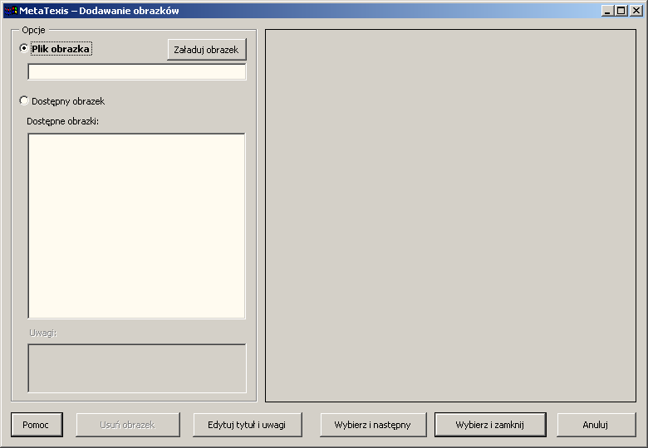
Dodawany obrazek pokazywany jest po prawej (jeśli został wcześniej wy brany lub załadowany).
Ilustracje można wybrać w sekcji Opcje po lewej stronie okna dialogowego. Można pobrać obrazek z pliku lub wybrać z listy dostępnych obrazków.
Uwaga: Obrazki są przechowywane osobno, a nie z parami terminologicznymi. (Obrazki są tylko przypisywane do par terminologicznych. Jest tak, ponieważ w wielu przypadkach jedna ilustracja jest przypisywana kilku parom terminologicznym. Aby baza TDB miała rozsądne rozmiary, przechowywana jest w niej tylko jedna kopia ilustracji.)
Aby pobrać plik obrazka:
- Kliknij przycisk Załaduj obrazek.
- W wyświetlonym oknie dialogowym wybierz plik obrazka.
Aby wybrać obrazek z listy ilustracji dostępnych w bazie TDB:
- Wybierz obrazek z pola listy Dostępne obrazki.
Domyślnie, nazwa pliku traktowana jest jako jego tytuł. Tytuł można jednak zmienić, jak też dodać komentarz.
Aby zmienić tytuł i uwagi:
- Kliknij przycisk Edytuj tytuł i uwagi. Wyświetlone zostanie poniższe okno dialogowe:
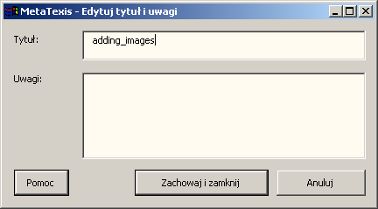
- Tutaj można edytować tytuł i uwagi.
- Kliknij przycisk Zachowaj i zamknij, aby zapisać pozycję i zamknąć okno.
Aby dodać ilustrację do aktywnej pary terminów:
- Pobierz obrazek z pliku lub wybierz z listy dostępnych ilustracji (zob. powyżej).
- Jeśli chcesz dodać kilka obrazków, kliknij przycisk Wybierz i następny.
LUB
Jeśli nie chcesz dodawać żadnych obrazków, kliknij przycisk Wybierz i zamknij.

Podgląd obrazków
W oknie dialogowym Podgląd obrazków można przeglądać ilustracje przypisane do pary terminologicznej, oraz dodawać lub usuwać ilustracje.
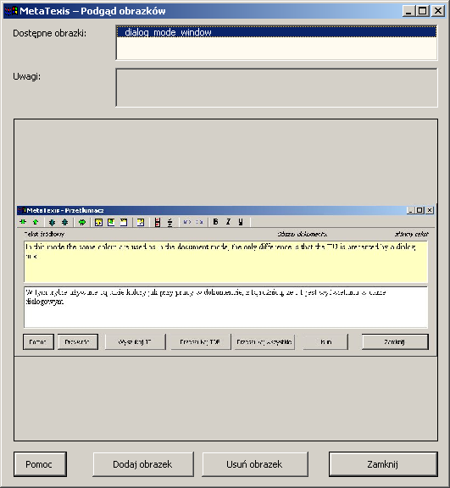
Aby uzyskać podgląd ilustracji, kliknij jego nazwę na liście dostępnych ilustracji (domyślnie wybierana jest pierwsza pozycja).
Aby dodać więcej ilustracji, kliknij przycisk Dodaj obrazek. Wyświetlone zostanie okno dialogowe Dodawanie obrazków (zob. powyżej).
Aby usunąć ilustrację, kliknij przycisk Usuń obrazek. (Polecenie to nie usuwa ilustracji. Usuwa tylko przypisanie do pary terminologicznej.)

Importowanie i eksportowanie baz tłumaczeniowych (TM) i terminologicznych (TDB)
Importowanie danych jest istotnym problemem. Ponieważ istnieje wiele różnych narzędzi CAT, powinna istnieć możliwość wymiany danych z baz TM i TDB. Dla przykładu, jeśli korzystamy nie tylko z MetaTexis, ale także z innych narzędzi CAT (ponieważ każde z nich ma swoje zalety), przydatna okaże się możliwość importowania baz TM do MetaTexis z innych narzędzi, jak też możliwość eksportu baz TM i TDB utworzonych w MetaTexis, ponieważ jak do tej pory inne narzędzia tego typu nie potrafią odczytywać formatu baz MetaTexis.
MetaTexis posiada filtry importu i eksportu dla najpowszechniej stosowanych i najważniejszych formatów danych:
- TMX:
Format Translation Memory eXchange jest formatem otwartym do wymiany danych z pamięci tłumaczeniowych. Format ten stał się standardem wymiany dla tego typu baz.
- Pliki tekstowe do wymiany danych:
Format tekstowy jest najczęściej wykorzystywanym formatem wymiany danych między bazami. Obsługiwany jest przez praktycznie każdą aplikację bazodanową. W tym formacie jeden akapit interpretowany jest jako jeden zestaw danych, a pola w zestawie danych oddzielane są znakiem o specjalnym znaczeniu (najczęściej jest to przecinek lub średnik). MetaTexis potrafi importować dowolny plik tekstowy (ASCII lub Unicode).
- Microsoft Access:
Microsoft Access jest jednym z najczęściej używanych programów bazodanowych.
- Format programu TRADOS (tylko import):
TRADOS jest jednym z najczęściej używanych programów CAT. MetaTexis może importować pliki baz danych utworzonych w programie TRADOS.
- Format programu Wordfast (tylko import):
Wordfast stał się popularnym narzędziem CAT, wykorzystywanym jako nakładka na Microsoft Word. MetaTexis może importować pliki baz danych utworzonych w programie Wordfast.
- MetaTexis (tylko import):
Aby możliwa była konsolidacja baz TM lub TDB, MetaTexis umożliwia import plików utworzonych w tym programie przez innych tłumaczy.
Są dwa sposoby wykonania operacji importu i eksportu:
- Wyświetl bazę i kliknij przycisk Import lub Eksport (zob. "Wyświetlanie zawartości baz tłumaczeniowych TM" na stronie 116 oraz "Wyświetlanie baz terminologicznych TDB" na stronie 122).
LUB
- Kliknij polecenie menu: MetaTexis | Import/Eksport | Importuj/eksportuj TM lub polecenie menu: MetaTexis | Import/Eksport | Importuj/eksportuj terminologii. Polecenia dostępne są także w menu podrzędnych dot. baz danych: MetaTexis | Baza tłumaczeń (TM) | Importuj/eksportuj TM lub MetaTexis | Baza terminologiczna (TDB) | MetaTexis | Import/eksport terminologii.
Wyświetlone zostanie okno dialogowe Import/eksport.

Okno dialogowe Import/Eksport
Okno dialogowe Import/Eksport wygląda niemal tak samo dla baz TM i TDB. Tylko tytuł się różni:
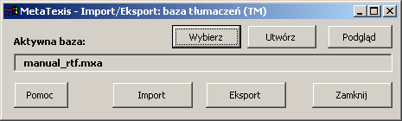
Aby zaimportować plik do bazy danych:
- Aby wybrać lub utworzyć bazę, kliknij przycisk Wybierz lub Utwórz.
- Kliknij przycisk Import.
- W wyświetlonym oknie dialogowym wybierz plik.
- Wyświetlone zostanie okno dialogowe odpowiadające typowi wybranego pliku (zob. następne sekcje).
Aby wyeksportować bazę danych:
- Aby wybrać lub utworzyć bazę, kliknij przycisk Wybierz lub Utwórz.
- Kliknij przycisk Eksport.
- Wyświetlone zostanie okno dialogowe Eksport bazy (zob. "Okno dialogowe Eksport bazy" na stronie 136).

Import plików TMX, TRADOS, Wordfast lub MetaTexis
Jeśli do zaimportowania do bazy MetaTexis wybrany został plik w formacie TMX lub pochodzący z programów TRADOS lub Wordfast, wyświetlone zostanie okno dialogowe Import Pliku:
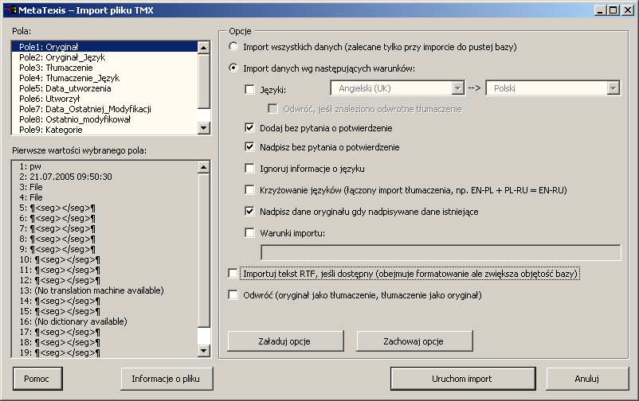
Okno dialogowe składa się z następujących elementów:
- Pola importowanego pliku wyświetlane są w okienku Pola.
- Szare okienko Pierwsze wartości wybranego pola pokazuje wartości wybranych pól dla pierwszych 20 jednostek tłumaczeniowych importowanego pliku.
- Kliknięcie przycisku Informacje o pliku otwiera okno komunikatu podające szczegółowe informacje o wybranym pliku (w przypadku pliku TMX lub pochodzącego z programu Wordfast, informacje pobierane są głównie z sekcji nagłówkowej importowanego pliku).
- W sekcji Opcje można określić kilka opcji, które kontrolują proces importu:
- Import wszystkich danych:
Jeśli pole to jest zaznaczone, importowane są wszystkie zestawy danych.
- Import danych wg następujących warunków:
Jeśli pole jest zaznaczone, zestawy danych są importowane zgodnie z poniższymi ustawieniami.
- Języki:
Jeśli pole jest zaznaczone i wskazane zostały języki, importowane będą tylko zestawy danych z określonymi językami.
- Odwróć, jeśli znaleziono odwrotne tłumaczenie:
Jeśli pole jest zaznaczone, zestawy danych z odwrotnym kierunkiem tłumaczenia zostaną odwrócone. Należy się upewnić, że zaznaczenie tej opcji ma sens.
- Nadpisz bez pytania o potwierdzenie:
Jeśli pole zostanie zaznaczone, użytkownik nie będzie pytany o potwierdzenie importu, gdy MetaTexis wyszuka w bazie tekst oryginału importowanego zestawu danych. Starsze tłumaczenie zostanie nadpisane.
- Dodaj bez pytania o potwierdzenie:
Jeśli pole zostanie zaznaczone, użytkownik będzie pytany o potwierdzenie importu, gdy MetaTexis wyszuka w bazie tekst oryginału importowanego zestawu danych. Nowe tłumaczenie zostanie dodane do bazy jako nowy zestaw danych.
- Ignoruj informacje o języku:
Jeśli pole zostanie zaznaczone, dane językowe zostaną pominięte, gdy MetaTexis przeszukuje bazę sprawdzając, czy zawiera tekst oryginału importowanego zestawu danych.
- Krzyżowanie języków:
To pole wyboru umożliwia utworzenie nowych baz z dwóch baz o różnych kombinacjach języków. Przykład: jeśli mamy dwie bazy danych w kombinacjach EN>FR i FR>IT, import drugiej bazy do pierwszej pozwala z nich utworzyć bazę z kombinacją EN>IT. Segmenty/terminy w języku FR są wykorzystywane do połączenia segmentów EN z segmentami IT.
- Nadpisz dane oryginału gdy nadpisywane dane istniejące:
Jeśli to pole wyboru jest zaznaczone, tekst oryginału również jest nadpisywany, gdy wyszukane zostały identyczne segmenty/terminy źródłowe. Jeśli pole nie jest zaznaczone, tylko tłumaczenie będzie nadpisywane. Ten ostatni przypadek może spowodować utworzenie niepoprawnych zestawów danych, szczególnie w przypadku importu terminologii. Zwykle, pole to powinno być zaznaczone.
- Warunki importu:
Jeśli to pole jest zaznaczone, importowane będą tylko zestawy danych spełniające warunki określone w tym polu tekstowym (zob. "Error: Reference source not found" na stronie Error: Reference source not found).
- Importuj tekst RTF, jeśli dostępny:
Jeśli pole to jest zaznaczone, importowane są dostępne zestawy danych zwierające formatowanie. Tekst RTF obejmuje dane dotyczące formatowania. W niektórych przypadkach dane takie mogą ograniczyć ilość pracy (np. gdy segmenty zawierają pola lub inne elementy formatowania wymagające dodatkowej pracy).
- Odwróć (oryginał jako tłumaczenie, tłumaczenie jako oryginał):
Jeśli pole to jest zaznaczone, wszystkie zestawy danych zostaną odwrócone. Ustawienia te uchylają inne ustawienia powodujące odwrócenie (zob. powyżej). Ta opcja może zostać wykorzystana do odwrócenia całej bazy danych. Uwaga: należy się upewnić, czy odwrócenie bazy ma sens.
Aby rozpocząć import, kliknij przycisk Uruchom import. Wyświetlone zostanie okno komunikatu, informujące o postępach procesu importu. Gdy baza jest pusta, proces importu będzie na początku bardzo szybki a w miarę postępów będzie zwalniał. Import bardzo dużych zestawów danych (powyżej 10 000) może zająć nawet godzinę lub więcej (w zależności od szybkości komputera). Powodem tego spowolnienia jest to, że MetaTexis przeszukuje całą bazę danych i sprawdza, czy nie zawiera już identycznych segmentów. Poza tym, w trakcie importu tworzony jest wewnętrzny indeks, który umożliwia użytkownikowi korzystanie z bazy natychmiast po zakończeniu importu.
W każdej chwili można zatrzymać proces klikając <Esc> na klawiaturze.

Importowanie plików tekstowych — Krok 1
Funkcja importu plików tekstowych składa się z dwóch kroków. Jeśli do zaimportowania wybrany został plik tekstowy, wyświetlone zostanie okno dialogowe Import danych 1:
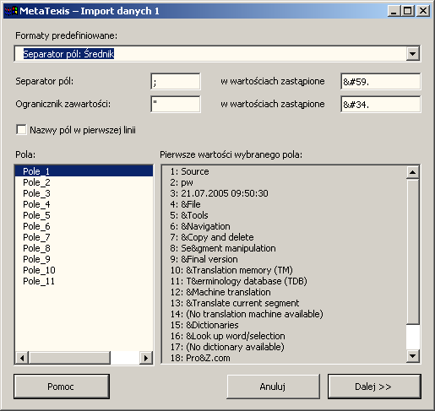
W tym oknie dialogowym należy zdefiniować separator pól oraz ogranicznik zawartości określony dla importowanego pliku tekstowego.
Z listy rozwijalnej Formaty predefiniowane można wybrać kilka gotowych formatów. Lista zawiera formaty najczęściej stosowane. Można jednak zdefiniować inny separator pól oraz ogranicznik zawartości wpisując odpowiednie znaki w odpowiednich polach tekstowych.
Jeśli pierwszy akapit importowanego pliku tekstowego zawiera nazwy pól, zaleca się zaznaczenie pola wyboru Nazwy pól w pierwszej linii.
Lista Pola zawiera pola zidentyfikowane w pliku. Lista Pierwsze wartości wybranego pola pokazuje pierwsze 20 wartości wybranego pola. Obie listy aktualizowane są automatycznie po zmianie ustawień dot. separatora pól, ogranicznika zawartości lub nazw pól w pierwszym wierszu.
Gdy zdefiniowane ustawienia są poprawne, kliknij przycisk Dalej>>, aby przejść do 2. kroku importu pliku tekstowego (sekcja poniżej).

Importowanie plików tekstowych lub baz programu Access — Krok 2
Po zdefiniowaniu formatu pliku tekstowego lub dokonaniu wyboru pliku bazy programu Access, wyświetlone zostanie okno dialogowe Import danych 2:
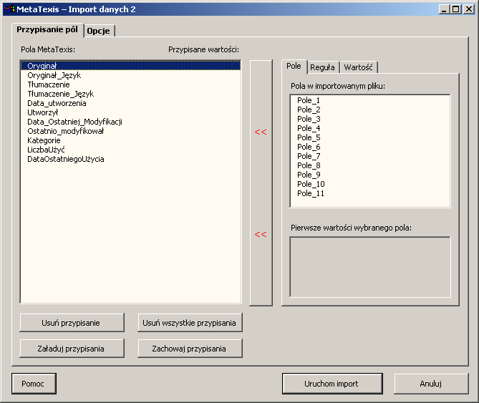
To okno dialogowe składa się z dwóch kart:
- Na karcie Przypisanie pól można przypisać pola, reguły lub wartości do poszczególnych pól w bazie MetaTexis (zob. poniżej).
- Na karcie Opcje można określić warunki importu zestawów danych oraz kontrolować zachowanie MetaTexis w trakcie procesu importowania (zob. "Opcje" na stronie 136).
Lewa strona karty Przypisanie pól zawiera listę pól w bazie danych MetaTexis oraz pola, reguły lub wartości, które zostały do nich przypisane.
Przyciski umieszczone u dołu po lewej uruchamiają poniższe funkcje:
- Usuń przypisanie:
Usuwa przypisanie do wybranego pola.
- Usuń wszystkie przypisania:
Usuwa wszystkie przypisania.
- Załaduj przypisania:
Pobiera zdefiniowane przypisania pól, zachowane za pomocą przycisku Zachowaj przypisania.
- Zachowaj przypisania:
Zachowuje bieżące przypisania pól.
Prawa strona okna dialogowego zawiera karty z elementami możliwymi do przypisania do danego pola:
- Jeśli przypisywane jest pole, należy wejść na kartę Pole (domyślnie aktywną). Przypisywane pole wybiera się z listy Pola w importowanym pliku.
- Jeśli przypisywana jest reguła, należy wejść na kartę Reguła.
- Jeśli przypisywana jest wartość, należy wejść na kartę Wartość.
Aby przypisać pole:
- W lewej części okna dialogowego kliknij pole, do którego chcesz przypisać importowane pole.
- Kliknij kartę Pole w prawej części okna dialogowego.
- Wybierz pole z listy Pola w importowanym pliku. (Lista Pierwsze wartości wybranego pola pokazuje pierwsze 20 wartości wybranego pola.)
- Kliknij przycisk << po środku okna dialogowego. Wybrane pole zostanie wyświetlone w prawej kolumnie listy pól MetaTexis.
Aby przypisać regułę:
- W lewej części okna dialogowego kliknij pole, do którego chcesz przypisać regułę.
- Kliknij kartę Reguła w prawej części okna dialogowego.
- Określ warunek w polu tekstowym Jeśli. Więcej informacji na temat definiowania reguła zawiera rozdział "Język warunków importu/eksportu baz danych" na stronie 220.
- Określ wartość w polu tekstowym (lub na liście rozwijalnej) Następnie wpisz. Rodzaj pola i jego zawartość zależą od wybranego pola MetaTexis. Na przykład, jeśli wybrane zostało pole języka, pojawi się lista rozwijalna zawierająca wszystkie języki.
- Kliknij przycisk << po środku okna dialogowego. W prawej kolumnie listy pól MetaTexis wyświetlone zostanie słowo "Reguła", wskazujące, że do danego pola MetaTexis przypisano regułę.
Aby przypisać wartość:
- W lewej części okna dialogowego kliknij pole, do którego chcesz przypisać wartość.
- Kliknij kartę Wartość w prawej części okna dialogowego.
- Określ wartość w wyświetlonym polu tekstowym (lub na liście rozwijalnej). Rodzaj pola i jego zawartość zależą od wybranego pola MetaTexis. Na przykład, jeśli wybrane zostało pole języka, pojawi się lista rozwijalna zawierająca wszystkie języki.
- Kliknij przycisk << po środku okna dialogowego. W prawej kolumnie listy pól MetaTexis wyświetlone zostanie słowo "Wartość", wskazujące, że do danego pola MetaTexis przypisano wartość.
Aby rozpocząć import pliku, kliknij przycisk Uruchom import. Wyświetlone zostanie okno komunikatu, informujące o postępach procesu importu. Gdy baza jest pusta, proces importu będzie na początku bardzo szybki a w miarę postępów będzie zwalniał. Import bardzo dużych zestawów danych (powyżej 10 000) może zająć nawet godzinę lub więcej (w zależności od szybkości komputera). Powodem tego spowolnienia jest to, że MetaTexis przeszukuje całą bazę danych i sprawdza, czy nie zawiera już identycznych segmentów. Poza tym, w trakcie importu tworzony jest wewnętrzny indeks, który umożliwia użytkownikowi korzystanie z bazy natychmiast po zakończeniu importu.
W każdej chwili można zatrzymać proces klikając <Esc> na klawiaturze.

Import plików programu Access — Krok 1
Funkcja importu plików programu Access składa się z dwóch kroków. Jeśli do zaimportowania do bazy MetaTexis wybrany został plik bazy programu Access, wyświetlone zostanie okno dialogowe Import plików Access:
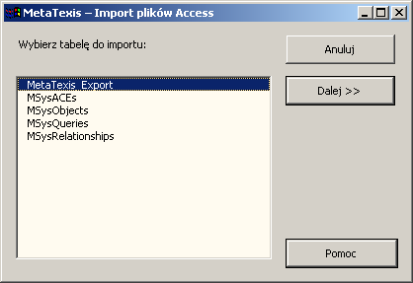
Tutaj należy wybrać tabelę, która będzie importowana.
Następnie kliknij przycisk Dalej>>, aby przejść do 2. kroku importu pliku tekstowego (sekcja "Importowanie plików tekstowych lub baz programu Access — Krok 2" na stronie 133 powyżej).

Opcje
Okna dialogowe importu zawierają sekcję lub kartę Opcje, gdzie można określić warunki importu zestawów danych oraz kontrolować zachowanie MetaTexis w trakcie procesu:
- Warunki importu:
Jeśli to pole jest zaznaczone, importowane będą tylko zestawy danych spełniające warunki określone w tym polu tekstowym (zob. "Error: Reference source not found" na stronie Error: Reference source not found).
- Nadpisz bez pytania o potwierdzenie:
Jeśli pole zostanie zaznaczone, użytkownik nie będzie pytany o potwierdzenie importu, gdy MetaTexis wyszuka w bazie tekst oryginału importowanego zestawu danych. Starsze tłumaczenie zostanie nadpisane.
- Dodaj bez pytania o potwierdzenie:
Jeśli pole zostanie zaznaczone, użytkownik będzie pytany o potwierdzenie importu, gdy MetaTexis wyszuka w bazie tekst oryginału importowanego zestawu danych. Nowe tłumaczenie zostanie dodane do bazy jako nowy zestaw danych.
- Ignoruj informacje o języku:
Jeśli pole zostanie zaznaczone, dane językowe zostaną pominięte, gdy MetaTexis przeszukuje bazę sprawdzając, czy zawiera tekst oryginału importowanego zestawu danych.
U dołu okna dialogowego znajdują się dwa przyciski uruchamiające poniższe funkcje:
- Załaduj opcje:
Pobiera ustawienia zachowane za pomocą przycisku Zachowaj opcje.
- Zachowaj opcje:
Zachowuje bieżące ustawienia.

Okno dialogowe Eksport bazy
Po kliknięciu przycisku Eksport w oknie dialogowym Import/Eksport lub w oknie Zarządzanie bazami, wyświetlone zostanie okno Eksport bazy:
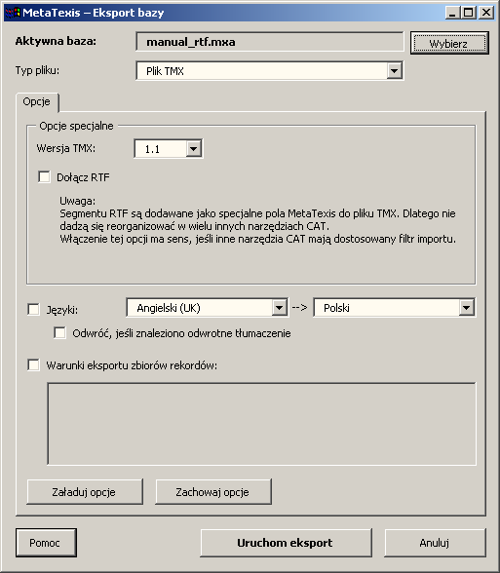
U góry tego okna wyświetlana jest nazwa aktywnej bazy, która będzie eksportowana. Można wybrać inną bazę klikając przycisk Wybierz.
Typ docelowego pliku eksportu można zdefiniować za pomocą listy rozwijalnej Typ pliku (domyślna wartość: plik TMX).
The main element of the dialog box is a multi-page element with two tabs:
- Opcje:
Karta Opcje składa się z trzech części:
Opcje dostępne w górnej części karty zmieniają się w zależności od wybranego typu pliku docelowego:
- Plik TMX:
Jeśli wybrany został Plik TMX jako format docelowy, dostępne są następujące opcje:
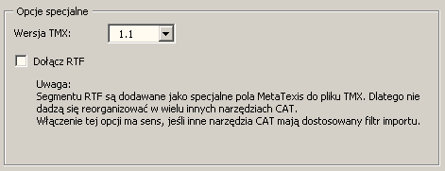
Z listy rozwijalnej Wersja TMX można wybrać wersję formatu TMX. Dostępne są dwie wersje: 1.1 oraz 1.4. Większość narzędzi CAT potrafi importować pliki w wersji 1.1. Jeśli wybieramy 1.4, należy się upewnić, że program docelowy potrafi importować ten format.
Jeśli włączona zostanie opcja Dołącz RTF, w pliku TMX zawarte zostaną także dane o formatowaniu. W chwili obecnej inne narzędzia CAT nie obsługują tej opcji. Pole należy zaznaczyć tylko wtedy, gdy mamy pewność, że docelowe narzędzie CAT potrafi zaimportować dane o formatowaniu.
- Plik tekstowy:
Jeśli wybrany został Plik tekstowy jako format docelowy, dostępne są następujące opcje:
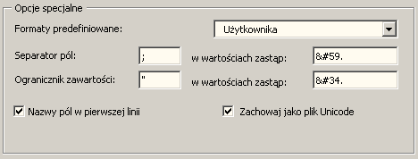
Dla Pliku tekstowego w sekcji Opcje należy określić ustawienia dot. separatora pól oraz ogranicznika zawartości. W formacie tekstowym każdy akapit zawiera jeden zestaw danych a pola rozdzielane są separatorami pól. Można także zdefiniować ogranicznik zawartości, funkcjonujący jak "nawias", w którym umieszczane są wartości pól.
Aby mieć pewność, że separator pól i ogranicznik zawartości zostaną poprawnie rozpoznane, znaki te muszą zostać zastąpione innymi, jeśli występują w wartościach pól. Taką podmianę można określić zgodnie z wymaganiami programu docelowego, który będzie importował pliki. Domyślnie, podmiany tego rodzaju wykonywane są zgodnie ze specyfikacjami XML dot. znaków specjalnych.
Najłatwiej wybrać jeden z predefiniowanych typów, dostępnych na liście rozwijalnej Formaty predefiniowane.
Można też sprawić, by pierwszy wiersz pliku tekstowego zawierał nazwy pól.
Domyślnie, pliki tekstowe zapisywane są jako pliki Unicode. W większości przypadków zaleca się zapisywanie w formacie Unicode, aby mieć pewność, że wszystkie znaki zostaną poprawnie zapisane i będą poprawnie odczytywane na każdym komputerze obsługującym standard Unicode. (Obecnie wszystkie ważne systemy operacyjne i procesory tekstowe obsługują standard Unicode.)
- Baza Access:
Jeśli wybrana została Baza Access jako format docelowy, dostępne są następujące opcje:
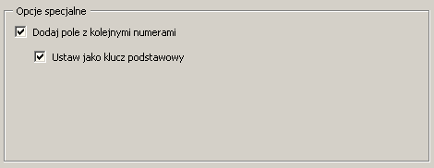
Domyślnie dodawane jest pole z kolejnymi numerami ("autoinkrementacja") i jest ono ustawiane jako klucz podstawowy. Obie opcje można wyłączyć usuwając odpowiednie zaznaczenia.
- Języki:
Pod sekcją opcji specjalnych można zdefiniować języki. Jeśli pole Języki jest zaznaczone, eksportowane będą tylko jednostki tłumaczeniowe ze wskazanymi językami.
Ważna uwaga: Kiedy chcemy eksportować pliki TMX do innych narzędzi CAT, zalecane jest zaznaczenie pola Języki i zdefiniowanie eksportowanych języków. Dzięki temu utworzone pliki TMX będzie można zaimportować do narzędzi CAT, które nie obsługują formatu TMX w pełni. Na przykład TRADOS wymaga zdefiniowania języków.
Jeśli zaznaczone zostanie pole Odwróć, jeśli znaleziono odwrotne tłumaczenie, wszystkie jednostki tłumaczeniowe z przeciwnym kierunkiem tłumaczenia zostaną odwrócone. Uwaga: Opcja ta dostępna jest tylko dla plików TMX.
- Warunki:
W dolnej części okna dialogowego można zdefiniować warunki eksportu zestawów danych po zaznaczeniu pola Warunki eksportu zbiorów rekordów (zob. "Error: Reference source not found" na stronie Error: Reference source not found).
- Pola:
Kart Pola widoczna jest tylko dla formatów innych niż TMX i składa się z dwóch list: Dostępne pola i Eksportowane pola oraz czterech przycisków między nimi.
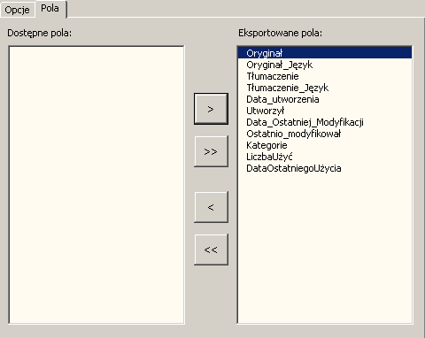
Eksportowane są tylko te pola, które pojawiają się na liście Eksportowane pola. Domyślnie, wszystkie pola wpisywane są na tę listę.
Zawartość listy można zmienić za pomocą czterech przycisków w środku okna, które przenoszą wybrany element listy (> oraz <) lub wszystkie elementy listy (>> i <<).
Aby uruchomić eksport, kliknij przycisk Uruchom eksport. Wyświetlone zostanie okno komunikatu, informujące o postępach procesu eksportu.
W każdej chwili można zatrzymać proces klikając <Esc> na klawiaturze.
Po zakończeniu procesu, wyświetlone zostanie okno dialogowe zapisywania pliku. Należy określić nazwę pliku i kliknąć przycisk Zapisz.

Kompresja baz tłumaczeniowych i terminologicznych
Gdy pracujemy z główną bazą tłumaczeniową (TM) oraz główną bazą terminologiczną (TDB) przez długi czas, wtedy ich rozmiary znacznie się powiększają. Zaleca się wykonanie kompresji przed baz TM lub TDB, jeśli mają być kopiowane lub przechowywane na innych nośnikach niż dysk twardy.
Aby skompresować główną TM, kliknij polecenie menu: MetaTexis | Baza tłumaczeń (TM) | Kompresja głównej TM.
Aby skompresować główną TDB, kliknij polecenie menu: MetaTexis | Baza terminologiczna (TDB) | Kompresja głównej TDB.

Programy zewnętrzne
Nie ma programu, który zawierałby wszystko czego potrzebuje tłumacz. Dlatego też większość tłumaczy korzysta w trakcie tłumaczenia z kilku programów, szczególnie w sytuacjach, gdy obsługują więcej niż jedną parę języków. Oprócz narzędzi CAT, programami najczęściej używanymi przez tłumaczy są maszyny tłumaczące oraz słowniki.
MetaTexis umożliwia integrację tych programów w taki sposób, by były dostępne na zawołanie.
Programami zewnętrznymi zarządza się na karcie Programy zewnętrzne okna dialogowego Opcje ogólne.
Aby zintegrować program zewnętrzny z MetaTexis:
- Kliknij polecenie menu: MetaTexis | Opcje ogólne i wybierz kartę Programy zewnętrzne.
LUB
Kliknij polecenie menu: MetaTexis | Tłumaczenie maszynowe | Konfiguruj auto-translację.
LUB
Kliknij polecenie menu: MetaTexis | Słowniki | Konfiguruj auto-translację.
Wyświetlone zostanie poniższe okno dialogowe:
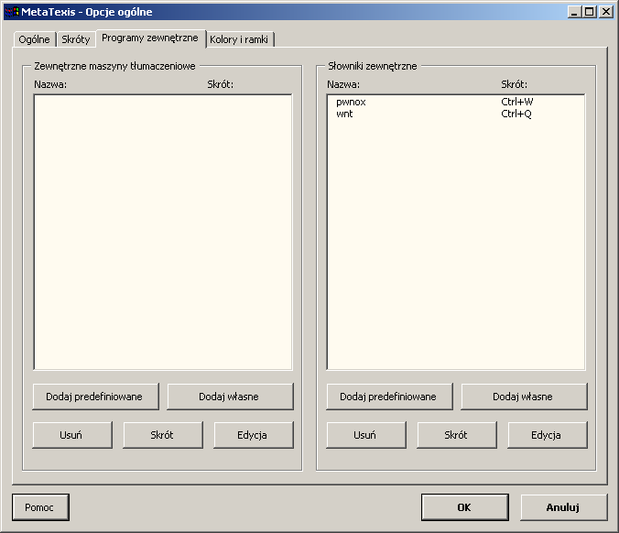
- Zdefiniuj ustawienia programów zewnętrznych. Dostępne opcje omówiono szczegółowo poniżej.
- Aby zapisać ustawienia, kliknij przycisk OK.
Instrukcje postępowania w poniższej sekcji dotyczą maszyn tłumaczących oraz słowników. Wszelkie różnice zostały zaznaczone.

Dodawanie przedefiniowanych programów zewnętrznych
Aby dodać predefiniowany program zewnętrzny:
- Kliknij przycisk Dodaj predefiniowane. Wyświetlone zostanie okno dialogowe Wybór programu predefiniowanego:
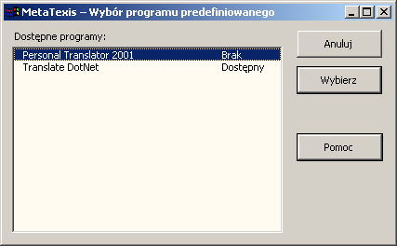
Chwilowo dostępny jest tylko Personal Translator 2001. Inne programy zostaną dodane w następnej wersji.
- Wybierz program z listy dostępnych programów.
- Kliknij przycisk Wybierz.

Dodawanie własnych programów zewnętrznych
Aby dodać definicję programu zewnętrznego:
- Kliknij przycisk Dodaj własne. Wyświetlone zostanie okno dialogowe Wybór programu zewnętrznego.
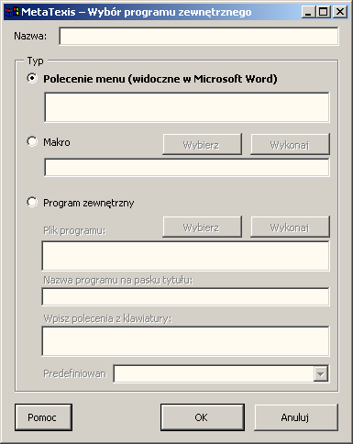
- W polu tekstowym Nazwa wpisz wewnętrzną nazwę danego programu.
- Wybierz typ i zdefiniuj akcję do wykonania. Dostępne są trzy opcje:
- Polecenie menu (widoczne w Microsoft Word):
Aby zdefiniować polecenie menu, wskaż nazwę menu głównego, następnie menu podrzędnego (jeśli trzeba) a na koniec wpis nazwę polecenia. Oddziel każą pozycję średnikiem, np. "TM;Translate;Selection"
- Makro:
Aby zdefiniować makropolecenie, kliknij przycisk Wybierz i wskaż żądane makro.
Aby usunąć makro, kliknij klawisz Delete lub Backspace.
Aby przetestować ustawienia, kliknij przycisk Wykonaj.
- Program zewnętrzny:
Aby zdefiniować program zewnętrzny, kliknij przycisk Wybierz i wskaż odpowiedni plik wykonywalny EXE.
Aby uniknąć uruchamiania kilku instancji programu zewnętrznego, wpisz w polu tekstowym Nazwa programu na pasku tytułu nazwę widoczną w oknie programu.
Na koniec, w polu tekstowym Wpisz polecenia z klawiatury wprowadź wszystkie polecenia z klawiatury, które prowadzą do wykonania żądanej czynności. Wszystkie polecenia z klawiatury będą automatycznie zapisywane w odpowiedniej kolejności. Polecenie Ctrl+V ma zasadnicze znaczenie, ponieważ przenosi tekst ze schowka do programu zewnętrznego.
Aby przetestować ustawienia, kliknij przycisk Wykonaj.
- Kliknij przycisk OK, aby zapisać ustawienia.

Modyfikacja ustawień programów zewnętrznych
Aby zmienić ustawienia programu zewnętrznego:
- Wybierz program zewnętrzny
- Kliknij odpowiedni przycisk Edycja. Wyświetlone zostanie okno Wskaż program zewnętrzny.
- Zmień ustawienia wedle potrzeby (zob. poprzednia sekcja).
- Aby zapisać ustawienia, kliknij przycisk OK.
Uwaga: Nie można zmieniać ustawień predefiniowanych programów zewnętrznych!

Definiowanie skrótów dla programów zewnętrznych
Dla każdego programu zewnętrznego można zdefiniować jeden lub kilka skrótów.
Aby zdefiniować skrót:
- Wybierz program zewnętrzny
- Kliknij odpowiedni przycisk Skrót. Wyświetlone zostanie okno Edytuj skrót.
- Aby zdefiniować nowy skrót, postępuj według instrukcji opisanych w sekcji "Edycja skrótu" na stronie 208.

Usuwanie programów zewnętrznych
Aby usunąć program zewnętrzny:
Wybierz program zewnętrzny
- Kliknij przycisk Usuń.

Funkcje portalu ProZ.com
Członkowie portalu ProZ.com mogą korzystać ze specjalnych funkcji, które ułatwiają dostęp do niektórych usług portalu. Bieżąca wersja MetaTexis posiada interfejs do usługi KudoZ.NET, dostępnej za darmo na stronach www.proz.com lub www.kudoz.net. Dostępne są trzy polecenia:
- Włącz KudoZ.NET
Polecenie uruchamia program KudoZ.NET, jeśli jest zainstalowany.
- Wyszukaj wybrany tekst przez KudoZ.NET
Polecenie to powoduje uruchomienie programu KudoZ.NET i wpisanie wybranego terminu w formularzu wyszukiwania oraz wyświetlenie okna dialogowego dot. wysyłania zapytania.
- Otwórz ProZ.com w przeglądarce
Polecenie to uruchamia przeglądarkę i otwiera stronę portalu ProZ.com (www.proz.com).

Microsoft Office
MetaTexis w wersji NET/Office umożliwia tłumaczenie plików programów Excel i PowerPoint. MetaTexis działa w następujący sposób: Elementy tekstowe prezentacji oraz arkuszy kalkulacyjnych nie są tłumaczone bezpośrednio w programach PowerPoint i Excel, lecz importowane są do edytora Word i tam tłumaczone. Powód takiego postępowania jest prosty: Word oferuje znacznie więcej opcji do przetwarzania tekstu niż PowerPoint czy Excel. Dzięki takiemu podejściu możliwe jest wykorzystanie pełnego zakresu funkcji dostępnych w MS Word.

Prezentacje programu PowerPoint
Aby przetłumaczyć prezentację, wykonaj następujące kroki:
Kliknij polecenie menu MetaTexis | Microsoft Office | Import prezentacji PowerPoint.
- Wybierz plik prezentacji w wyświetlonym oknie dialogowym.
- Kliknij OK. Utworzona zostanie kopia wybranej prezentacji z rozszerzeniem "[MetaTexis].ppt". Następnie wyodrębnione zostaną elementy tekstowe wybranego pliku i skopiowane do nowego dokumentu edytora Word. Każdy element tekstowy w dokumencie edytora wprowadzany jest informacyjnym wierszem wprowadzającym, który w razie potrzeby ułatwia jego ręczną identyfikację (zwykle nie jest to konieczne).
- Następnie uruchamiany jest Asystent, który przygotowuje dokument do tłumaczenia (zob. Error: Reference source not found).
- Przetłumacz tekst zaimportowany z prezentacji jak każdy inny dokument MetaTexis. W dowolnym momencie tłumaczenia można uruchomić polecenie MetaTexis | Microsoft Office | Aktualizuj prezentację, aby uzyskać podgląd zaktualizowanej prezentacji w programie PowerPoint.
- Gdy tłumaczenie zostanie zakończone, kliknij polecenie MetaTexis | Microsoft Office | Utwórz prezentację wynikową, aby przygotować wersję ostateczną prezentacji.

Arkusze kalkulacyjne programu Excel
Aby przetłumaczyć arkusz kalkulacyjny, wykonaj następujące kroki:
- Kliknij polecenie menu MetaTexis | Microsoft Office | Import arkusza Excel.
- Wybierz plik arkusza w wyświetlonym oknie dialogowym.
- Kliknij OK. Utworzona zostanie kopia wybranego arkusza z rozszerzeniem "[MetaTexis].xls". Następnie wyodrębnione zostaną elementy tekstowe wybranego pliku i skopiowane do nowego dokumentu edytora Word. Każdy element tekstowy w dokumencie edytora wprowadzany jest informacyjnym wierszem wprowadzającym, który w razie potrzeby ułatwia jego ręczną identyfikację (zwykle nie jest to konieczne).
- Następnie uruchamiany jest Asystent, który przygotowuje dokument do tłumaczenia (zob. Error: Reference source not found).
- Przetłumacz tekst zaimportowany z arkusza jak każdy inny dokument MetaTexis. W dowolnym momencie tłumaczenia można uruchomić polecenie MetaTexis | Microsoft Office | Utwórz arkusz wynikowy, aby uzyskać podgląd zaktualizowanego arkusza w programie Excel.
- Gdy tłumaczenie zostanie zakończone, kliknij polecenie MetaTexis | Microsoft Office | Utwórz arkusz wynikowy, aby przygotować wersję ostateczną pliku.

Import/eksport dokumentów
Oprócz importu i eksportu baz danych możliwy jest także import i eksport dokumentów.

Importowanie dokumentów
W chwili obecnej MetaTexis potrafi importować tylko dokumenty programu TRADOS (lub dokumenty posiadające cechy plików przygotowanych przez ten program).
Aby zaimportować dokument:
- Kliknij polecenie menu: MetaTexis | Import/Eksport | Import dokumentów. Wyświetlone zostanie poniższe okno dialogowe:
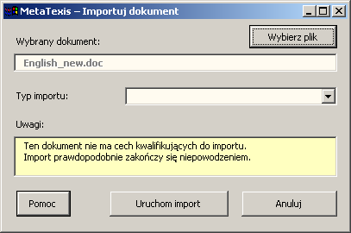
Okno dialogowe podaje informacje o aktywnym dokumencie. Nazwa aktywnego dokumentu wyświetlana jest w polu tekstowym Wybrany dokument. Pole tekstowe Uwagi zawiera informacje o tym, czy dany dokument kwalifikuje się do importu. Wyświetlone mogą zostać następujące komunikaty:
- Jeśli wybrany dokument jest dokumentem programu TRADOS:
"Aktywny dokument to chyba dokument TRADOS. Przekształcenie w dokument MetaTexis zostanie wykonane z powodzeniem."
- Jeśli wybrany dokument jest dokumentem programu MetaTexis:
"Aktywny dokument to dokument MetaTexis. Nie jest konieczne przekształcenie."
- Jeśli aktywny dokument nie kwalifikuje się do importu:
"Ten dokument nie ma cech kwalifikujących do importu. Import prawdopodobnie zakończy się niepowodzeniem."
- Jeśli dokument do zaimportowania nie jest jeszcze otwarty, kliknij przycisk Wybierz plik i wybierz odpowiedni dokument. Po otwarciu dokumentu, MetaTexis zanalizuje go, aby określić, czy nadaje się do zaimportowania. W polu tekstowym Uwagi wyświetlone zostaną informacje dot. cech bieżącego dokumentu (zob. krok 1.).
- Jeśli załadowany dokument nie jest dokumentem MetaTexis, można wybrać jego typ z listy rozwijalnej Typ importu.
Jeśli załadowany dokument nie kwalifikuje się do zaimportowania, żaden typ nie jest wybrany z listy a pole Uwagi wyświetla odpowiedni komunikat (zob. krok 1.). W takim przypadku nie zaleca się wykonywania importu pliku.
Jeśli załadowany dokument kwalifikuje się do zaimportowania, typ importu zostaje wybrany z listy rozwijalnej Typ importu.
- Aby zaimportować plik, kliknij przycisk Uruchom import. Wyświetlone zostanie okno komunikatu, informujące o postępach procesu importu. W każdej chwili można zatrzymać proces klikając <Esc> na klawiaturze.
- Po zakończeniu procesu importu uruchomiony zostanie Asystent (zob. "Asystent" na stronie 24).

Eksportowanie dokumentów
Dokumenty MetaTexis można eksportować w trzech formatach:
- Dokumenty programu TRADOS
- Format wymiany danych
- format Personal Translator Office Plus
Aby wyeksportować dokument MetaTexis:
- Kliknij polecenie menu: MetaTexis | Import/Eksport | Eksport dokumentu MetaTexis. Jeśli aktywny dokument jest dokumentem MetaTexis, wyświetlone zostanie poniższe okno dialogowe:
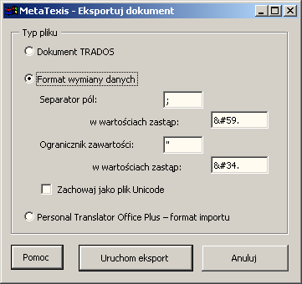
- Wybierz typ pliku docelowego:
- Dokument TRADOS:
Dokumenty MetaTexis można niemal bezproblemowo eksportować do formatu programu TRADOS. Jeśli jednak dokument zawiera przypisy dolne lub końcowe, nie ma gwarancji, że zostaną sformatowane dokładnie tak samo jak w oryginalnych dokumentach programu TRADOS, ponieważ elementy te są tam traktowane inaczej niż w MetaTexis.
- Format wymiany danych:
Pominąwszy pliki XML, format tekstowy pozostaje wciąż najważniejszym formatem wymiany danych. W formacie tekstowym każdy akapit zawiera jeden zestaw danych (jednostkę tłumaczeniową) a pola (segmenty oryginału i tłumaczenia) rozdzielane są separatorami pól. Można także zdefiniować ogranicznik zawartości, funkcjonujący jak "nawias", w którym umieszczane są wartości pól.
Aby mieć pewność, że separator pól i ogranicznik zawartości zostaną poprawnie rozpoznane, znaki te muszą zostać zastąpione innymi, jeśli występują w wartościach pól. Taką podmianę można określić zgodnie z wymaganiami programu docelowego, który będzie importował pliki. Domyślnie, podmiany tego rodzaju definiowane są automatycznie, zgodnie ze specyfikacjami XML dot. znaków specjalnych.
Pliki tekstowe wymiany danych zapisywane są zwykle jako pliki ASCII. W MetaTexis można je także zapisać w formacie Unicode, aby mieć pewność, że wszystkie znaki zostaną poprawnie zapisane i będą poprawnie odczytywane na każdym komputerze.
- Personal Translator Office Plus – format importu:
Personal Translator jest jednym z najlepszych automatycznych translatorów, jakie są dostępne dla niemieckiego, angielskiego i francuskiego. Wersja Office zawiera także moduł pamięci tłumaczeniowej, którą można zaimportować w formie pliku ASCII, jeśli spełnione zostaną kryteria formatowania.
Wyeksportowany plik składa się z jednostek tłumaczeniowych, rozdzielonych znakiem akapitu. Teksty oryginału i tłumaczenia w każdej jednostce oddziela sekwencja "@@@".
- Aby wyeksportować aktywny dokument MetaTexis, kliknij przycisk Uruchom eksport. Zostaniesz poproszony o zapisanie eksportowanego pliku pod inną nazwą. Następnie wyświetlone zostanie okno komunikatu, informujące o postępach procesu eksportu. W każdej chwili można zatrzymać proces klikając <Esc> na klawiaturze.

Indeks
Indeks może mieć dla tłumacza ogromną wartość, szczególnie jeśli jest uporządkowany według języka, interaktywny i podłączony do jednostek tłumaczeniowych. MetaTexis umożliwia tworzenie takich właśnie indeksów.

Tworzenie indeksu
Aby zbudować indeks słów w dokumencie:
- Kliknij polecenie menu: MetaTexis | Statystyki | Indeks.
- Jeśli aktywny dokument należy do projektu, wyświetlony zostanie komunikat z zapytaniem, czy indeks ma być utworzony dla całego projektu. Kliknij przycisk Tak lub Nie.
- Jeśli wcześniej utworzono indeks dla aktywnego dokumentu i jeśli plik indeksu wciąż istnieje, użytkownik zostanie zapytany, czy załadować stary indeks, czy utworzyć nowy. Jeśli mamy pewność, że stary indeks jest aktualny, można go załadować i oszczędzić czas.
- Poczekaj na zakończenie tworzenia indeksu. W przypadku dużych dokumentów proces ten może zabrać sporo czasu. Gdy indeks jest gotowy, wyświetlone zostanie poniższe okno dialogowe:
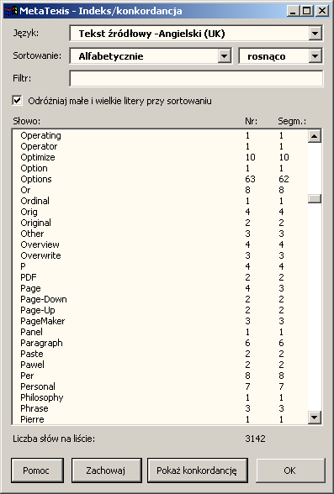
Po zamknięciu okna dialogowego indeksu, program daje możliwość zapisania lub usunięcia pliku indeksu. Jeśli na dysku jest mało miejsca, zaleca się usunięcie indeksu.
Okno dialogowe Indeks pokazuje indeks słów w dokumencie lub projekcie. W oknie dostępnych jest kilka opcji oraz przyciski kilku poleceń.
Możliwe jest określenie następujących ustawień dot. wyświetlania różnych indeksów lub ich części:
- Język:
Z listy rozwijalnej Język można wybrać indeks oryginału lub tłumaczenia. (Nie ma indeksu obejmującego oryginał i tłumaczenie, ponieważ nie miałoby to sensu).
- Sortowanie:
Indeks można sortować na kilka sposobów.
- Alfabetycznie
- Według liczby słów
- Według liczby segmentów
- Według długości słów
W każdym przypadku można wybrać wyświetlanie wyników w porządku rosnącym lub malejącym.
- Filtr:
Aby przefiltrować indeks, wpisz tekst w polu Filtr i naciśnij klawisz tabulatora. Wyświetlone zostaną tylko te pozycje indeksu, które zawierają ten tekst (filtr rozróżnia duże i małe litery!).
Aby usunąć filtr i wyświetlić wszystkie pozycje indeksu, usuń tekst z pola Filtr i naciśnij klawisz tabulatora.
- Odróżniaj małe i wielkie litery przy sortowaniu:
Jeśli to pole wyboru zostanie zaznaczone, słowa rozpoczynające się od dużych liter będą sortowane najpierw, a dopiero później słowa rozpoczynające się od małych liter. Jeśli pole nie jest zaznaczone, duże i małe litery traktowane są tak samo.

Zachowywanie indeksu
Na potrzeby dokumentacji lub badań, indeks można zapisać w takiej formie, w jakiej jest wyświetlany w oknie dialogowym Indeks.
Uwaga: Indeks nie obejmuje odniesień do stron dokumentu. Zasadniczo możliwe jest wprowadzenie takich odniesień. Jednak czas potrzebny na utworzenie takiego indeksu jest bardzo długi. Dlatego też ta funkcja nie została wdrożona.
Aby zapisać wyświetlony indeks:
- Kliknij przycisk Zachowaj.
- Zapisz utworzony dokument z indeksem.

Praca z indeksem
Indeks zawiera odniesienia do segmentów/jednostek tłumaczeniowych, które zawierają poszczególne zindeksowane słowa. Dzięki temu indeks można wykorzystać do sprawdzania tłumaczenia. Na przykład, można porównać tłumaczenie przetłumaczonych słów oryginału w dokumencie lub całym projekcie.
Aby wyświetlić segmenty / jednostki tłumaczeniowe zawierające dane słowo:
- Wybierz pozycję z listy indeksu.
- Kliknij przycisk Pokaż konkordancję. Wyświetlone zostanie okno dialogowe Konkordancja:
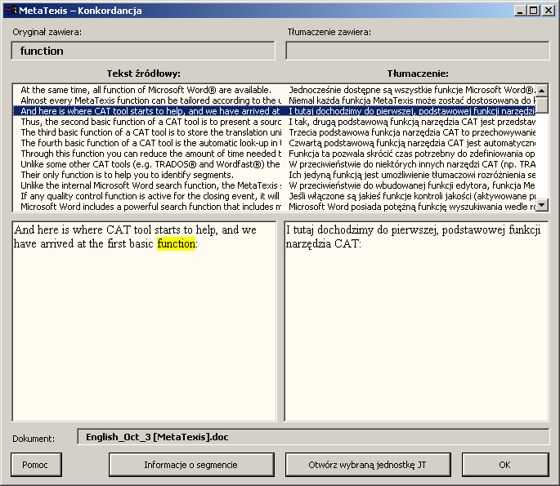
- Kliknij segment/jednostkę, która ma zostać wyświetlona. Dalsze instrukcje można znaleźć w sekcji "Konkordancja" na stronie 50.

Informacje o segmencie
Polecenie Dane segmentu daje dostęp do szczegółowych informacji o każdym segmencie dokumentu MetaTexis. Kliknięcie polecenia menu MetaTexis | Statystyk | Dane segmentu (domyślny skrót Alt+Shift+X) powoduje wyświetlenie okna dialogowego Informacje o segmencie:
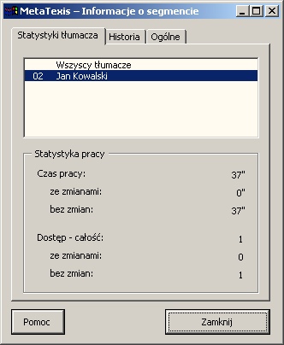
Okno dialogowe składa się z trzech kart:
- Statystyki tłumacza
- Historia
- Ogólne

Statystyki tłumacza
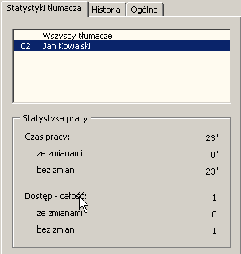
Na liście w górnej części karty wymienieni są wszyscy tłumacze, którzy pracowali nad danym segmentem/jednostką tłumaczeniową, gdy ta była otwarta. Lista zawiera także pozycję Wszyscy tłumacze. Informacje pokazywane w ramce Statystyka pracy, w dolnej części okna dialogowego, odnoszą się do pozycji wybranej z listy. Jeśli wybrana zostanie pozycja Wszyscy tłumacze, pokazane zostaną informacje dot. wszystkich tłumaczy, a wybór jednego tłumacza powoduje wyświetlenie informacji dot. jego pracy.
Ramka Statystyka pracy zawiera następujące dane:
- Czas pracy:
Całkowity czas otwarcia segmentu.
- ze zmianami:
Czas otwarcia segmentu i dokonywania zmian.
- bez zmian:
Czas otwarcia segmentu bez dokonywania zmian.
- Dostęp - całość:
Ile razy dany segment był otwierany.
- ze zmianami:
Liczba otwarć segmentu, gdy dokonywane były zmiany.
- bez zmian:
Liczba otwarć segmentu, bez dokonywania zmian.

Historia
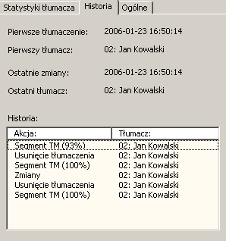
Karta dostarcza informacji o historii tłumaczenia. Górna część zawiera szczegółowe informacje o czasie tłumaczenia, pierwszym tłumaczu i ostatnim tłumaczu dokonującym edycji jednostki:
- Pierwsze tłumaczenie:
Data i godzina pierwszego tłumaczenia
- Pierwszy tłumacz:
Identyfikator i nazwisko pierwszego tłumacza.
- Ostatnie zmiany:
Data i godzina ostatnich zmian.
- Ostatni tłumacz:
Identyfikator i nazwisko tłumacza, który jako ostatni dokonał edycji jednostki.
W dolnej części karty wyświetlana jest lista szczegółowych danych o historii tłumaczenia (ale bez informacji dotyczących daty i godziny). Lewa kolumna zawiera informacje o czynności, prawa — identyfikatory i nazwiska tłumaczy wykonujących dane czynności.
Karta historii może zawierać następujące informacje:
- Nowe tłumaczenie:
Nowe tłumaczenie wprowadzone ręcznie (także za pomocą poleceń wklejających tekst) w okienku tłumaczenia.
- Zmiany:
Zmiana tłumaczenia.
- Usunięcie tłumaczenia:
Usunięcie tłumaczenia.
- Segmenty TM (100%):
Segment wyszukany w bazie TM (100% trafienie) wstawiony w okienko tłumaczenia.
- Segmenty TM (<100%):
Segment wyszukany w bazie TM (trafienie poniżej 100%) wybrany do wstawienia w okienku tłumaczenia.
- TRADOS - Import:
Pierwsza wersja tłumaczenia została zaimportowana wraz z dokumentem programu TRADOS. (W międzyczasie mogła ulec zmianie.)
- Połącz. z nast./ostatnim:
Segment/JT został połączony z sąsiednim segmentem.
- Tłumaczenie maszynowe:
Tekst jest wynikiem tłumaczenia maszynowego.

Ogólne
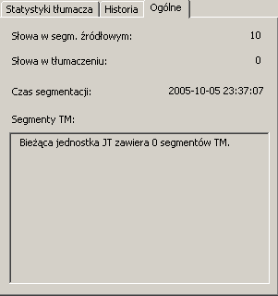
Karta zawiera kilka dodatkowych informacji:
- Słowa w segmencie źródłowym:
Liczba słów w segmencie źródłowym.
- Słowa w tłumaczeniu:
Liczba słów w segmencie tłumaczenia.
- Czas segmentacji:
Data i godzina utworzenia segmentu.
- Segmenty TM:
Jeśli jednostka tłumaczeniowa zawiera segmenty wyszukane w bazie TM, pole to zawiera szczegółowe informacje o takim segmencie.

Statystyki dokumentu
Funkcje statystyczne MetaTexis są bardzo rozbudowane i wszechstronne. Pozwalają uzyskać szczegółowe informacje o wydajności tłumacza. Funkcje statystyczne MetaTexis dostarczają informacji o wszystkich aspektach pracy tłumacza:
- Statystyka słów: Szczegółowe informacje o liczbie słów w oryginale i w tłumaczeniu.
- Statystyka znaków: Szczegółowe informacje o liczbie znaków i cyfr w oryginale i w tłumaczeniu (wg typów znaków).
- Statystyka segmentów: Szczegółowe informacje o liczbie segmentów
- Statystyki projektu (tylko wersja Pro): Statystyki wszystkich dokumentów w projekcie.
- Statystyki tłumacza (tylko wersja Pro): Szczegółowe informacje o liczbie przetłumaczonych słów, czasie pracy, itd.
- Statystyki kosztów (tylko wersja Pro): Statystyki dokumentu obejmujące szczegółowe dane dot. kosztów tłumaczenia.
- Funkcja zapisu (tylko wersja Pro): Wszelkie informacje statystyczne dot. dokumentu można zapisać w osobnym dokumencie. Zawartość można dostosować do potrzeb.
Aby wyświetlić statystyki dokumentu/projektu:
- Kliknij polecenie menu: MetaTexis | Statystyki | Statystyki dokumentu, aby zebrać bieżące dane statystyczne. Wyświetlone zostanie poniższe okno dialogowe:
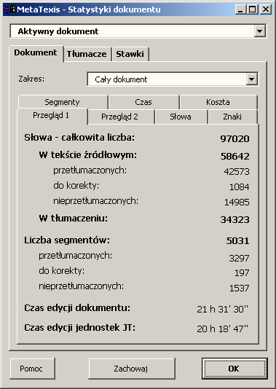
- Jeśli aktywny dokument należy do projektu, wybierz dokument lub cały projekt z listy rozwijalnej u góry okna dialogowego. Jeśli aktywny dokument nie należy do projektu, lista rozwijalna u góry okna dialogowego nie jest aktywna.
Poniżej omówiono informacje dostarczane na poszczególnych kartach tego okna dialogowego.

Dokument
Karta Dokument składa się z listy rozwijalnej, gdzie można wybrać zakres tekstu w dokumencie, oraz z pięciu kart, które szczegółowo opisano poniżej:

Przegląd 1
Karta Przegląd 1 zawiera informacje nt. słów, segmentów i czasu tłumaczenia:
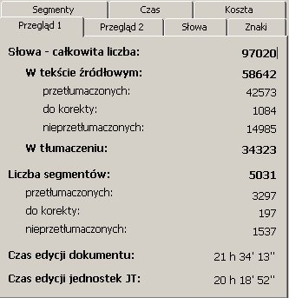
Szczegółowe wyjaśnienia:
- Słowa - całkowita liczba:
Całkowita liczba słów w dokumencie, obejmująca oryginał i tłumaczenie.
- W tekście źródłowym:
Całkowita liczba słów w segmentach źródłowych (plus liczba słów w akapitach niesegmentowanych).
- przetłumaczonych: Liczba słów w segmentach źródłowych, które zostały przetłumaczone.
- do korekty: Liczba słów w segmentach źródłowych, które wymagają korekty (np. JT z segmentami wyszukanymi w bazie TM, które nie zostały wybrane jako poprawne tłumaczenie).
- nieprzetłumaczonych: Liczba słów w segmentach źródłowych, które nie zostały przetłumaczone i nie zawierają segmentów wyszukanych w bazie TM.
- W tłumaczeniu:
Całkowita liczba słów w tłumaczeniu.
- Liczba segmentów:
Całkowita liczba segmentów w dokumencie (segmenty z akapitów, które już zostały poddane segmentacji).
- przetłumaczonych: Liczba segmentów, które zostały przetłumaczone.
- do korekty: Liczba segmentów/JT, które wymagają korekty (np. JT z segmentami wyszukanymi w bazie TM, które nie zostały wybrane jako poprawne tłumaczenie).
- nieprzetłumaczonych: Liczba segmentów, które nie zostały przetłumaczone i nie zawierają segmentów wyszukanych w bazie TM.
- Czas edycji dokumentu:
Czas, przez jaki dokument był wyświetlany na ekranie.
- Czas edycji jednostek JT:
Czas, przez jaki jednostki tłumaczeniowe były otwarte i wyświetlane na ekranie.

Przegląd 2
Karta Przegląd 2 zawiera informacje nt. ilości znaków, cyfr oraz akapitów:
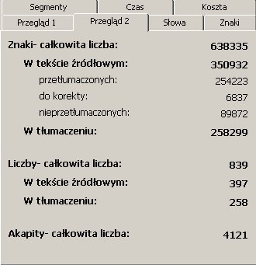
Szczegółowe wyjaśnienia:
- Znaki - całkowita liczba:
Całkowita liczba znaków w dokumencie, obejmująca oryginał i tłumaczenie.
- W tekście źródłowym:
Całkowita liczba znaków w segmentach źródłowych (plus liczba znaków w akapitach niesegmentowanych).
- przetłumaczonych: Liczba znaków w segmentach, które zostały przetłumaczone.
- do korekty: Liczba znaków w segmentach, które wymagają korekty (np. JT z segmentami wyszukanymi w bazie TM, które nie zostały wybrane jako poprawne tłumaczenie).
- nieprzetłumaczonych: Liczba znaków w segmentach, które nie zostały przetłumaczone i nie zawierają segmentów wyszukanych w bazie TM.
- W tłumaczeniu:
Całkowita liczba znaków w tłumaczeniu.
- Liczby - całkowita liczba:
Całkowita liczba liczb w dokumencie (segmenty akapitów, które zostały już poddane segmentacji).
- W tekście źródłowym:
Całkowita liczba liczb w segmentach źródłowych (plus liczba liczb w akapitach niesegmentowanych).
- W tłumaczeniu:
Całkowita liczba liczb w tłumaczeniu.
- Akapity - całkowita liczba:
Całkowita liczba akapitów w dokumencie.

Słowa
Karta Słowa zawiera informacje dot. ilości słów:
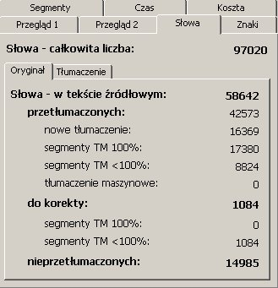
Szczegółowe wyjaśnienia:
- Słowa - całkowita liczba:
Całkowita liczba słów w dokumencie, obejmująca oryginał i tłumaczenie.
- Oryginał:
Karta ta zawiera szczegółowe informacje o liczbie słów w oryginale.
- Słowa - w tekście źródłowym:
Liczba słów w segmentach źródłowych (plus liczba słów w akapitach niesegmentowanych).
- - przetłumaczonych: Liczba słów w segmentach, które zostały przetłumaczone.
- nowe tłumaczenie: Liczba słów w segmentach źródłowych, które zostały przetłumaczone ręcznie.
- segmenty TM 100%: Liczba słów w segmentach źródłowych, które zostały przetłumaczone za pomocą 100% trafień z bazy TM.
- segmenty TM <100%: Liczba słów w segmentach źródłowych, które zostały przetłumaczone za pomocą trafień poniżej 100% wyszukanych w bazie TM.
- tłumaczenie maszynowe: Liczba słów w segmentach źródłowych, które zostały przetłumaczone maszynowo.
- - do korekty: Liczba słów w segmentach źródłowych, które wymagają korekty (np. JT z segmentami wyszukanymi w bazie TM, które nie zostały wybrane jako poprawne tłumaczenie).
- segmenty TM 100%: Liczba słów w segmentach źródłowych, które zostały przetłumaczone za pomocą 100% trafień z bazy TM, które nie zostały wybrane jako tłumaczenie.
- segmenty TM <100%: Liczba słów w segmentach źródłowych, które zostały przetłumaczone za pomocą trafień z bazy TM poniżej 100%, które nie zostały wybrane jako tłumaczenie.
- - nieprzetłumaczonych: Liczba słów w segmentach źródłowych, które nie zostały przetłumaczone i nie zawierają segmentów wyszukanych w bazie TM.
- Tłumaczenie:
Karta ta zawiera szczegółowe informacje o liczbie słów w tłumaczeniu.
- nowe tłumaczenie: Liczba słów w tłumaczeniu, które zostały przetłumaczone ręcznie.
- niezmienione: Liczba słów w tłumaczeniu, które nie zostały zmienione po pierwszym tłumaczeniu ręcznym.
- segmenty TM 100%: Liczba słów w tłumaczeniu, które zostały przetłumaczone za pomocą 100% trafień z bazy TM.
- niezmienione: Liczba słów w tłumaczeniu, które nie zostały zmienione po wstawieniu trafień z bazy TM.
- segmenty TM <100%: Liczba słów w tłumaczeniu, które zostały przetłumaczone za pomocą trafień z bazy TM poniżej 100%, wybranych jako tłumaczenie.
- niezmienione: Liczba słów w tłumaczeniu, które nie zostały zmienione po wybraniu trafień z bazy TM jako właściwych tłumaczeń.
- tłumaczenie maszynowe: Liczba słów w tłumaczeniu, które jest wynikiem tłumaczenia maszynowego.
- niezmienione: Liczba słów w tłumaczeniu, które nie zostały zmienione po wstawieniu tłumaczenia maszynowego jako właściwego tłumaczeniu.

Znaki
Karta Znaki zawiera informacje statystyczne o ilości znaków, zgodnie z ustawieniami zdefiniowanymi na karcie Ustawienia (zob. poniżej):
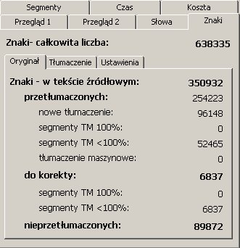
Szczegółowe wyjaśnienia:
- Znaki - całkowita liczba:
Całkowita liczba znaków w dokumencie, obejmująca oryginał i tłumaczenie.
- Oryginał:
Karta ta zawiera szczegółowe informacje o liczbie znaków w oryginale.
- Znaki - w tekście źródłowym:
Liczba znaków w segmentach źródłowych (plus liczba znaków w akapitach niesegmentowanych).
- - przetłumaczonych: Liczba znaków w segmentach, które zostały przetłumaczone.
- nowe tłumaczenie: Liczba znaków w segmentach źródłowych, które zostały przetłumaczone ręcznie.
- segmenty TM 100%: Liczba znaków w segmentach źródłowych, które zostały przetłumaczone za pomocą 100% trafień z bazy TM.
- segmenty TM <100%: Liczba znaków w segmentach źródłowych, które zostały przetłumaczone za pomocą trafień poniżej 100% wyszukanych w bazie TM.
- tłumaczenie maszynowe: Liczba znaków w segmentach źródłowych, które zostały przetłumaczone maszynowo.
- - do korekty: Liczba znaków w segmentach źródłowych, które wymagają korekty (np. JT z segmentami wyszukanymi w bazie TM, które nie zostały wybrane jako poprawne tłumaczenie).
- segmenty TM 100%: Liczba znaków w segmentach źródłowych, które zostały przetłumaczone za pomocą 100% trafień z bazy TM, które nie zostały wybrane jako tłumaczenie.
- segmenty TM <100%: Liczba znaków w segmentach źródłowych, które zostały przetłumaczone za pomocą trafień z bazy TM poniżej 100%, które nie zostały wybrane jako tłumaczenie.
- - nieprzetłumaczonych: Liczba znaków w segmentach źródłowych, które nie zostały przetłumaczone i nie zawierają segmentów wyszukanych w bazie TM.
- Tłumaczenie:
Karta ta zawiera szczegółowe informacje o liczbie znaków w tłumaczeniu.
- nowe tłumaczenie: Liczba znaków w tłumaczeniu, które zostały przetłumaczone ręcznie.
- niezmienione: Liczba znaków w tłumaczeniu, które nie zostały zmienione po pierwszym tłumaczeniu ręcznym.
- segmenty TM 100%: Liczba znaków w tłumaczeniu, które zostały przetłumaczone za pomocą 100% trafień z bazy TM.
- niezmienione: Liczba znaków w tłumaczeniu, które nie zostały zmienione po wstawieniu trafień z bazy TM.
- segmenty TM <100%: Liczba znaków w tłumaczeniu, które zostały przetłumaczone za pomocą trafień z bazy TM poniżej 100%, wybranych jako tłumaczenie.
- niezmienione: Liczba znaków w tłumaczeniu, które nie zostały zmienione po wybraniu trafień z bazy TM jako właściwych tłumaczeń.
- tłumaczenie maszynowe: Liczba znaków w tłumaczeniu, które jest wynikiem tłumaczenia maszynowego.
- niezmienione: Liczba znaków w tłumaczeniu, które nie zostały zmienione po wstawieniu tłumaczenia maszynowego jako właściwego tłumaczeniu.
- Ustawienia:
Na tej karcie podrzędnej można zdecydować jakiego typu znaki będą uwzględniane na pozostałych dwóch podrzędnych kartach:
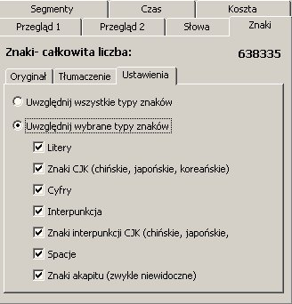
- Uwzględnij wszystkie typy znaków: Wybór tej opcji powoduje, że dane statystyczne obejmą wszystkie znaki.
- Uwzględnij wybrane typy znaków: Wybór tej opcji powoduje, że dane statystyczne obejmą znaki wskazane za pomocą poniższych opcji:
- Litery: Litery ze wszystkich stron kodowych, z wyłączeniem zestawów znaków dla języków chińskiego, japońskiego i koreańskiego.
- Znaki CJK (chińskie, japońskie, koreańskie): Znaki ze stron kodowych dla chińskiego, japońskiego i koreańskiego.
- Cyfry: Cyfry ze wszystkich zestawów znaków.
- Interpunkcja: Znaki interpunkcji ze wszystkich stron kodowych, z wyłączeniem zestawów znaków dla języków chińskiego, japońskiego i koreańskiego.
- Znaki interpunkcji CJK (chińskie, japońskie, koreańskie): Znaki interpunkcji ze stron kodowych dla chińskiego, japońskiego i koreańskiego.
- Spacje: Spacje.
- Znaki akapitu (zwykle niewidoczne): Znaki akapitu (pokazywane jako ¶, jeśli są wyświetlane).

Segmenty
Karta Segmenty zawiera informacje dot. ilości segmentów.
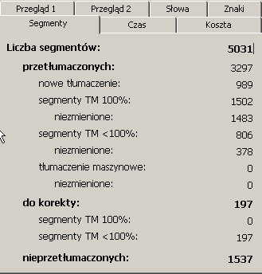
Szczegółowe wyjaśnienia:
- Liczba segmentów:
Całkowita liczba segmentów w dokumencie (segmenty z akapitów, które zostały poddane segmentacji przez MetaTexis).
- przetłumaczonych: Liczba segmentów, które zostały przetłumaczone.
- nowe tłumaczenie: Liczba segmentów przetłumaczonych ręcznie.
- segmenty TM 100%: Liczba segmentów, które zostały przetłumaczone za pomocą 100% trafień z bazy TM, wybranych jako tłumaczenie.
- niezmienione: Liczba segmentów, które nie zostały zmienione po wybraniu trafień z bazy TM jako właściwych tłumaczeń.
- segmenty TM <100%: Liczba segmentów, które zostały przetłumaczone za pomocą trafień z bazy TM poniżej 100%, wybranych jako tłumaczenie.
- niezmienione: Liczba segmentów, które nie zostały zmienione po wybraniu trafień z bazy TM jako właściwych tłumaczeń.
- tłumaczenie maszynowe: Liczba segmentów, które zostały przetłumaczone maszynowo.
- niezmienione: Liczba segmentów w tłumaczeniu, które nie zostały zmienione po wstawieniu tłumaczenia maszynowego jako właściwego tłumaczeniu.
- do korekty: Liczba segmentów/JT, które wymagają korekty (np. JT z segmentami wyszukanymi w bazie TM, które nie zostały wybrane jako tłumaczenie).
- segmenty TM 100%: Liczba segmentów, które zostały przetłumaczone za pomocą 100% trafień z bazy TM, ale nie zostały wybrane jako tłumaczenie.
- segmenty TM <100%: Liczba segmentów, które zostały przetłumaczone za pomocą trafień z bazy TM poniżej 100%, ale nie wybranych jako tłumaczenie.
- nieprzetłumaczonych: Liczba segmentów, które nie zostały przetłumaczone i nie zawierają segmentów wyszukanych w bazie TM.

Czas
Karta Czas zawiera informacje o czasie pracy:
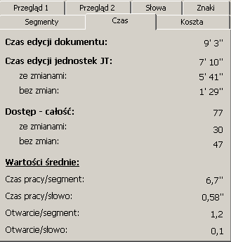
Szczegółowe wyjaśnienia:
- Czas edycji dokumentu:
Czas, przez jaki dokument był wyświetlany na ekranie.
- Czas edycji jednostek JT:
Czas, przez jaki jednostki tłumaczeniowe były otwarte i wyświetlane na ekranie.
- ze zmianami:
Czas otwarcia segmentów/jednostek tłumaczeniowych i dokonywania zmian tłumaczenia.
- bez zmian:
Czas otwarcia segmentów/jednostek tłumaczeniowych, gdy zmiany tłumaczenia nie były dokonywane.
- Dostęp – całość:
Informacja o tym, ile razy segmenty/jednostki tłumaczeniowe zostały otwarte.
- ze zmianami:
Czas otwarcia segmentów/jednostek tłumaczeniowych i dokonywania zmian tłumaczenia.
- bez zmian:
Czas otwarcia segmentów/jednostek tłumaczeniowych, gdy zmiany tłumaczenia nie były dokonywane.
- Wartości średnie:
- Czas pracy/segment:
Czas przez jaki jednostki tłumaczeniowe były otwarte / liczba jednostek tłumaczeniowych, otwartych co najmniej raz.
- Czas pracy/słowo:
Czas przez jaki jednostki tłumaczeniowe były otwarte / liczba słów w segmentach źródłowych, otwartych co najmniej raz.
- Otwarcie/segment:
Liczba otwarć / liczba jednostek tłumaczeniowych, otwartych co najmniej raz.
- Otwarcie/słowo:
Liczba otwarć / liczba słów w segmentach źródłowych, otwartych co najmniej raz.

Koszta
Karta zawiera obliczenia kosztów w oparciu o pobrane informacje statystyczne.
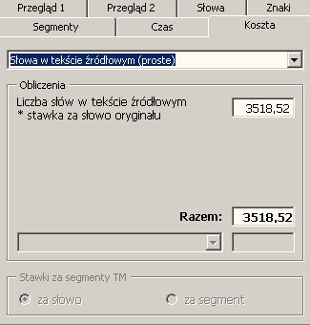
Karta składa się z trzech elementów:
- Istnieje możliwość wyboru typu obliczeń z listy rozwijanej u góry.
- Wyniki obliczeń oraz niektóre uśrednione dane (jeśli są potrzebne — zob. poniżej) pokazywane są w sekcji Obliczenia pod listą.
- W sekcji Stawki za segmenty TM poniżej można wybrać podstawę cenową ważonych obliczeń wykonanej pracy lub pracy do wykonania (opcja aktywna, jeśli jest to potrzebne).
Oto dostępne typy obliczeń:
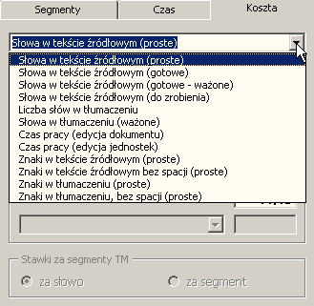
- Słowa w tekście źródłowym (proste):
To najprostszy i najczęściej wykonywany typ obliczeń pełnego kosztu tłumaczenia. Format ten stał się standardem światowym obliczania kosztu tłumaczenia.
Formuła obliczania:
Liczba słów w tekście źródłowym * stawka za słowo oryginału.
Uwaga: Wartości średnie nie są dostępne dla tego typu obliczeń, ponieważ nie da się tutaj wyliczyć wartości, które mają sens.
- Słowa w tekście źródłowym (gotowe):
Te obliczenia podają koszt już wykonanej pracy, w oparciu o standardowy sposób obliczania kosztu tłumaczenia (zob. powyżej).
Formuła obliczania:
Liczba przetłumaczonych słów tekstu źródłowego * stawka za słowo oryginału.
- Słowa w tekście źródłowym (gotowe - ważone):
Jest to nowatorski sposób obliczania kosztów tłumaczenia, wprowadzony w programie MetaTexis. Tłumacz czy klient jest z pewnością zainteresowany prawdziwym kosztem tłumaczenia z wykorzystaniem pamięci tłumaczeniowej. W MetaTexis można zmierzyć wpływ wykorzystania bazy TM na koszt tłumaczenia. Nawet jeśli wpływu tego nie da się dokładnie zmierzyć, możliwe jest uzyskanie wartości przybliżonej.
Formuła obliczania składa się z trzech elementów:
- Obliczenie kosztu słów w oryginale, które zostały przetłumaczone ręcznie.
- Obliczenie kosztu słów w oryginale, które zostały przetłumaczone maszyną tłumaczącą (pozycja została oddzielona od ręcznego tłumaczenia głównie dla celów informacyjnych).
- Przybliżone obliczenie kosztu słów w oryginale, które zostały przetłumaczone na podstawie segmentów wyszukanych w TM. Obliczenie szacunkowe można wykonać na dwa sposoby:
Może opierać się na cenie korekty słów w jednostkach tłumaczeniowych z trafieniami < 100% (Formuła 1) lub na cenie korekty segmentów wypełnionych trafieniami < 100% (Formuła 2 poniżej).
(Wyszukane w TM segmenty z trafieniami < 100% określane są w formułach jako "segmenty do korekty".)
Uwaga: Segmenty wypełnione 100% trafieniami z TM są wyłączone z tych obliczeń!
Formuła 1 (Podstawa wyceny segmentów z TM: za słowo):
Liczba ręcznie przetłumaczonych słów * stawka za słowo oryginału
+ Liczba słów w jednostkach z segmentami TM <100% * stawka za słowo do korekty
+ Liczba maszynowo przetłumaczonych słów * stawka za słowo oryginału

Formuła 2 (Podstawa wyceny segmentów z TM: za segment):
Liczba ręcznie przetłumaczonych słów * stawka za słowo oryginału
+ Liczba jednostek z segmentami TM <100% * stawka za segment do korekty
+ Liczba maszynowo przetłumaczonych słów * stawka za słowo oryginału
- Słowa w tekście źródłowym (do zrobienia):
Te obliczenia uzupełniają ostatnią opcję. Informują tłumacza (klienta) o kosztach pracy do wykonania.
Formuła obliczania składa się z dwóch elementów:
- Obliczenie kosztu słów w oryginale pozostałych do przetłumaczenia.
- Szacunkowy koszt korekty jednostek tłumaczeniowych z wyszukanymi w TM segmentami < 100% Obliczenie szacunkowe można wykonać na dwa sposoby.
Może opierać się na cenie korekty słów w jednostkach tłumaczeniowych z trafieniami < 100% (Formuła 1) lub na cenie korekty segmentów wypełnionych trafieniami < 100% (Formuła 2 poniżej).
(Wyszukane w TM segmenty z trafieniami < 100% określane są w formułach jako "segmenty do korekty".)
Uwaga: Segmenty wypełnione 100% trafieniami z TM są wyłączone z tych obliczeń!
Formuła 1 (Podstawa wyceny segmentów z TM: za słowo):
Liczba słów do tłumaczenia * stawka za słowo oryginału
+ Liczba jednostek z segmentami TM <100% * stawka za segment do korekty
Formuła 2 (Podstawa wyceny segmentów z TM: za segment):
Liczba słów do tłumaczenia * stawka za słowo oryginału
+ Liczba jednostek z segmentami TM <100% * stawka za segment do korekty
Uwaga: Wartości średnie nie są dostępne dla tego typu obliczeń, ponieważ nie da się tutaj wyliczyć wartości, które mają sens.
- Liczba słów w tłumaczeniu:
Choć w chwili obecnej wydaje się, że wszyscy tłumacze podają ceny za słowo oryginału, może okazać się interesujące — choćby dla porównania — obliczenie kosztu tłumaczeniu w oparciu o cenę słowa tłumaczenia.
Formuła obliczania:
Liczba słów w tłumaczeniu * stawka za słowo w tłumaczeniu
- Słowa w tłumaczeniu (ważone):
Formuła obliczania składa się z trzech elementów:
- Obliczenie kosztu ręcznie przetłumaczonych słów w tłumaczeniu.
- Obliczenie kosztu słów w tłumaczeniu, które zostały przetłumaczone maszyną tłumaczącą (pozycja została oddzielona od ręcznego tłumaczenia głównie dla celów informacyjnych).
- Szacunkowy koszt korekty jednostek tłumaczeniowych z segmentami wyszukanymi w TM. Obliczenie szacunkowe można wykonać na dwa sposoby:
Może opierać się na cenie korekty słów w jednostkach tłumaczeniowych z trafieniami < 100% (Formuła 1) lub na cenie korekty segmentów wypełnionych trafieniami < 100% (Formuła 2 poniżej).
(Wyszukane w TM segmenty z trafieniami < 100% określane są w formułach jako "segmenty do korekty".)
Uwaga: Segmenty wypełnione 100% trafieniami z TM są wyłączone z tych obliczeń!
Formuła 1 (Podstawa wyceny segmentów z TM: za słowo):
Liczba ręcznie przetłumaczonych słów * stawka za słowo w tłumaczeniu
+ Liczba słów w jednostkach z segmentami TM <100% * stawka za słowo do korekty
+ Liczba maszynowo przetłumaczonych słów * stawka za słowo w tłumaczeniu

Formuła 2 (Podstawa wyceny segmentów z TM: za segment):
Liczba ręcznie przetłumaczonych słów * stawka za słowo w tłumaczeniu
+ Liczba jednostek z segmentami TM <100% * stawka za segment do korekty
+ Liczba maszynowo przetłumaczonych słów * stawka za słowo w tłumaczeniu
- Czas pracy (edycja dokumentu):
MetaTexis mierzy czas pracy nad dokumentem tak dokładnie, jak to możliwe. Dlatego tłumacz i klient uzyskują wiarygodne wyniki, jeśli obliczają koszt tłumaczenia na podstawie czasu edycji dokumentu.
Formuła obliczania:
Czas pracy (edycji dokumentu) * stawka za godzinę pracy
- Czas pracy (edycja jednostek):
Ten rodzaj obliczeń opiera się na czasie, przez który jednostki tłumaczeniowe były otwarte. Wyniki są mniej dokładne niż w poprzednim przypadku, ponieważ można poprawiać dokument bez otwierania jednostek tłumaczeniowych. Ten typ obliczeń został dodany głównie w celach informacyjnych.
Formuła obliczania:
Czas pracy (edycji jednostek tłum.) * stawka za godzinę pracy
Uwaga: Aby mieć pewność, że informacje o przepracowanym czasie są poprawne, w trakcie tłumaczenia w MetaTexis powinien być włączony wygaszacz ekranu. Powinien też włączać się po względnie krótkim czasie bezczynności komputera.
- Znaki w tekście źródłowym (proste):
Formuła obliczania:
Liczba znaków w tekście źródłowym * stawka za znak oryginału
Uwaga: Wartości średnie nie są dostępne dla tego typu obliczeń, ponieważ nie da się tutaj wyliczyć wartości, które mają sens.
- Znaki w tekście źródłowym bez spacji (proste):
Formuła obliczania:
(Liczba znaków w tekście źródłowym – liczba spacji) * stawka za znak oryginału
Uwaga: Wartości średnie nie są dostępne dla tego typu obliczeń, ponieważ nie da się tutaj wyliczyć wartości, które mają sens.
- Liczba znaków w tłumaczeniu:
Choć w chwili obecnej wydaje się, że wszyscy tłumacze podają ceny za znak oryginału, może okazać się interesujące — choćby dla porównania — obliczenie kosztu tłumaczeniu w oparciu o cenę znaku tłumaczenia.
Formuła obliczania:
Liczba znaków w tłumaczeniu * stawka za znak w tłumaczeniu
- Liczba znaków w tłumaczeniu, bez spacji:
Choć w chwili obecnej wydaje się, że wszyscy tłumacze podają ceny za znak oryginału, może okazać się interesujące — choćby dla porównania — obliczenie kosztu tłumaczeniu w oparciu o cenę znaku tłumaczenia.
Formuła obliczania:
(Liczba znaków w tłumaczeniu – liczba spacji w tłumaczeniu) * stawka za znak w tłumaczeniu

Przykład
Obliczanie kosztów za pomocą opcji Słowa w tekście źródłowym (do zrobienia) może okazać się szczególnie pomocne, gdy konieczne jest zaktualizowanie tłumaczenia tekstu oryginalnego, w którym zostały wprowadzone poprawki. Aby obliczyć koszt wprowadzenia odpowiednich poprawek do tłumaczenia:
- Dokonaj pretranslacji oryginału za pomocą bazy TM uzyskanej w trakcie tłumaczenia pierwszej wersji tekstu.
- Kliknij polecenie menu: MetaTexis | Statystyki | Statystyki dokumentu, aby zebrać bieżące dane statystyczne.
- Kliknij kartę Dokument.
- Kliknij kartę podrzędną Koszta.
- Wybierz typ obliczania kosztów: Słowa w tekście źródłowym (do zrobienia).
- Aby zapisać te informacje, kliknij przycisk Zachowaj i wybierz ten sam typ kalkulacji kosztów. (Można też wykonać to polecenie natychmiast po wykonaniu kroku 2., pomijając kroki 3. i 5.)

Tłumacze
Jeśli dokument był tłumaczony przez kilku tłumaczy, karta Tłumacze dostarcza szczegółowych informacji pracy wykonanej przez każdego z tłumaczy.
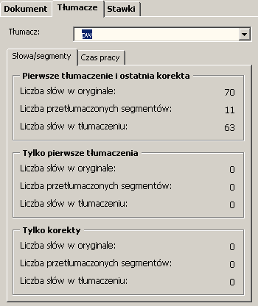
Karta składa się z listy rozwijalnej Tłumacz — gdzie można wybrać tłumacza, o którego pracy chcemy uzyskać informacje — oraz dwóch kart podrzędnych, które zostały opisane poniżej.

Słowa/segmenty
Karta zawiera informacje o pracy wykonanej przez każdego z tłumaczy. Składa się z trzech sekcji:
- Pierwsze tłumaczenie i ostatnia korekta:
Jeśli segment był po raz pierwszy tłumaczony przez osobę wybraną z listy Tłumacz i jeśli ostatnie poprawki były wykonywane przez tę osobę, taki segment będzie zliczany w tej sekcji.
- Tylko pierwsze tłumaczenia:
Jeśli segment był po raz pierwszy tłumaczony przez osobę wybraną z listy Tłumacz i jeśli ostatnie poprawki nie były wykonywane przez tę osobę, taki segment będzie zliczany w tej sekcji.
- Tylko korekty:
Jeśli ostatnie poprawki nie były wykonywane przez osobę wybraną z listy Tłumacz, ale pierwsze tłumaczenie nie było wykonane przez tę osobę, taki segment będzie zliczany w tej sekcji.
Każda sekcja zawiera informacje trzech typów:
- Liczba słów w oryginale:
Liczba słów w segmentach źródłowych, które zostały przetłumaczone i nie wymagają korekty (w tym sensie, iż nie ma do wyboru segmentów wyszukanych w TM ani wyszukanej terminologii do usunięcia).
- Liczba przetłumaczonych segmentów:
Liczba słów w segmentach, które zostały przetłumaczone i nie wymagają korekty (w tym sensie, iż nie ma do wyboru segmentów wyszukanych w TM ani wyszukanej terminologii do usunięcia).
- Liczba słów w tłumaczeniu:
Liczba słów w tłumaczeniu w segmentach, które zostały przetłumaczone i nie wymagają korekty (w tym sensie, iż nie ma do wyboru segmentów wyszukanych w TM ani wyszukanej terminologii do usunięcia).

Czas pracy
Karta Czas pracy ma identyczną zawartość, jak karta Czas podrzędna w stosunku do karty Dokument. Jedyna różnica polega na tym, że pokazywane liczby dotyczą tłumacza wybranego z listy rozwijalnej Tłumacz (nie całego dokumentu).
Więcej informacji w sekcji "Czas" na stronie 168.

Stawki
Na tej karcie można zdefiniować stawki, według których obliczane będą dane pokazywane na karcie Dokument. Stawki zapisywane są w aktywnym dokumencie.
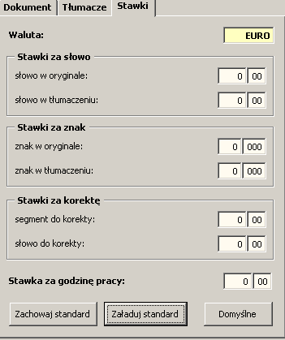
Szczegółowe wyjaśnienia:
- Waluta:
Symbol waluty używany przy zapisywaniu statystyk kosztów.
- Stawki za słowo:
Stawki za słowo stanowią podstawę wszystkich obliczeń opartych o liczbę słów.
- słowo w oryginale:
Stawka za słowo w oryginale jest najistotniejsza, ponieważ wykorzystywana jest w niemal wszystkich obliczeniach.
- słowo w tłumaczeniu:
Stawka za słowo w tłumaczeniu nie jest już stosowana tak często. Można ją zdefiniować dla celów porównawczych.
- Stawki za znak:
Stawki za znak stanowią podstawę wszystkich obliczeń opartych o liczbę znaków.
- znak w oryginale:
Stawka za znak w oryginale jest najistotniejsza, ponieważ wykorzystywana jest w niemal wszystkich obliczeniach.
- znak w tłumaczeniu:
Stawka za znak w tłumaczeniu nie jest już stosowana tak często. Można ją zdefiniować dla celów porównawczych.
- Stawki za korektę:
Stawki za korektę stanowią podstawę obliczeń pracy wykonanej lub do wykonania.
- segment do korekty:
W niektórych przypadkach ma sens obliczenie ryczałtowej sumy za segment do korekty, tj. za segment, który został przetłumaczony za pomocą trafienia TM < 100%.
- słowo do korekty:
W większości przypadków prawidłowe wydaje się oparcie obliczeń na ryczałtowej sumie za słowa w segmentach wymagających korekty, tj. za słowa w segmentach, które zostały przetłumaczone za pomocą trafienia TM < 100%.
Wartość ta jest zwykle znacznie niższa od stawki za słowo w oryginale (zob. powyżej). Jeśli przyjmiemy, że średnia wartość trafień TM < 100% wynosi 80% i jeśli założymy, że oprócz tłumaczenia nowych słów konieczne jest dostosowanie struktury segmentu, wydaje się stosownym przyjęcie stawki za słowo korekty w wysokości około jednej trzeciej stawki za słowo w oryginale.
- Stawka za godzinę pracy:
Stawka za godzinę pracy wykorzystywana jest w obliczeniach opartych o liczbę przepracowanych godzin.

Zapisywanie statystyk dokumentu
MetaTexis umożliwia zapisanie większości informacji statystycznych w osobnym dokumencie. Dzięki temu tłumacz może dostarczyć klientom, kolegom lub pracodawcom szczegółowe raporty o wykonanej pracy, w tym także obliczenia kosztów.
Aby zapisać statystyki dokumentu w osobnym dokumencie:
- Kliknij polecenie menu: MetaTexis | Statystyki | Statystyki dokumentu, aby zebrać bieżące dane statystyczne. Wyświetlone zostanie okno dialogowe Statystyki dokumentu (zob. powyżej).
- Kliknij przycisk Zachowaj. Wyświetlone zostanie poniższe okno dialogowe:
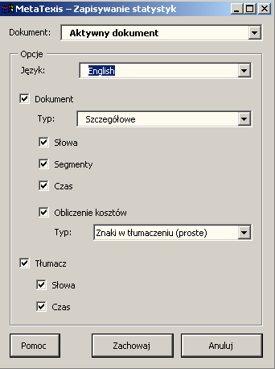
- Jeśli aktywny dokument należy do projektu, wybierz dokument lub cały projekt z listy rozwijalnej Dokument. Jeśli aktywny dokument nie należy do projektu, lista rozwijalna nie jest aktywna.
- Zdefiniuj język i zawartość dokumentu ze statystykami w sekcji Opcje:
- Język:
Dokument można zachować w każdym z języków interfejsu MetaTexis.
- Dokument:
- Typ: Wybór opcji Proste powoduje zapisanie informacji dotyczących całego dokumentu. Wybór opcji Szczegółowe powoduje zapisanie informacji rozbitych na poszczególne obszary dokumentu.
- Słowa: To samo, co na karcie Słowa należącej do karty Dokument w oknie dialogowym Statystyki dokumentu.
- Segmenty: To samo, co na karcie Segmenty należącej do karty Dokument w oknie dialogowym Statystyki dokumentu.
- Czas: To samo, co na karcie Czas należącej do karty Dokument w oknie dialogowym Statystyki dokumentu.
- Obliczenie kosztów: To samo, co na karcie Koszta należącej do karty Dokument w oknie dialogowym Statystyki dokumentu. Istnieje możliwość wyboru rodzaju kosztów z listy rozwijanej Typ. Jeśli wybrana zostanie opcja Wszystkie koszty, wszystkie wyniki obliczeń zostaną zachowane.
- Tłumacz:
- Słowa: To samo, co na karcie Słowa/segmenty należącej do karty Tłumacze w oknie dialogowym Statystyki dokumentu.
- Czas: To samo, co na karcie Czas pracy należącej do karty Dokument w oknie dialogowym Statystyki dokumentu.
- Aby zapisać informacje statystyczne w nowym dokumencie, kliknij przycisk Zachowaj.
- Aby wydrukować nowy dokument, użyj polecenia edytora Microsoft Word.

Usuwanie danych statystycznych
W niektórych przypadkach może mieć sens usunięcie danych statystycznych, przechowywanych w dokumencie MetaTexis:
- Jeśli dokument MetaTexis ma być przekazany osobie, która nie powinna mieć dostępu do statystyk.
- Jeśli chcemy poeksperymentować ze statystykami dokumentu, aby dowiedzieć się jak działają te funkcje.
Stosując tę funkcję należy bardzo uważać! Dane statystyczne zostaną utracone, jeśli nie mamy kopii zapasowej dokumentu.
Aby usunąć dane statystyczne z dokumentu:
- Kliknij polecenie menu: MetaTexis | Statystyki |Usuń informacje statystyczne. Wyświetlone zostanie poniższe okno dialogowe:
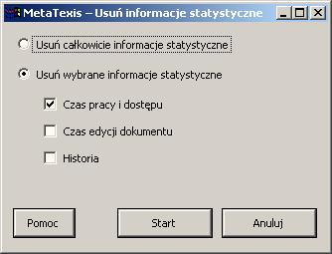
- Wybierz jedną z dostępnych opcji:
- Usuń całkowicie informacje statystyczne:
Wybór tej opcji powoduje całkowite usunięcie informacji statystycznych.
- Usuń wybrane informacje statystyczne:
Dane statystyczne zostaną usunięte selektywnie, zgodnie ze zdefiniowanymi ustawieniami:
- Czas pracy i dostępu
- Czas edycji dokumentu
- Historia: informacje dot. historii edycji segmentu
- Kliknij przycisk Start, aby usunąć wskazane informacje statystyczne.

Projekty
Często się zdarza, że projekt tłumaczeniowy składa się nie z jednego, ale z kilku dokumentów. MetaTexis daje możliwość definiowania projektów, które stanowią zbiór dokumentów zebranych pod określoną nazwą.
Ogromną korzyścią płynącą ze zdefiniowania projektu jest możliwość wykonania niektórych funkcji dla całego projektu:
- Wyszukiwanie tekstu
- Indeksowanie
- Statystyki dokumentów
Jeśli bieżący dokument należy do jakiegoś projektu, to wykonanie jednej z tych funkcji powoduje wyświetlenie zapytania, czy funkcja ma być wykonana dla całego projektu, czy tylko dla aktywnego dokumentu.
Uwaga: Informacje o projekcie zachowywane są osobno oraz we wszystkich dokumentach projektu. Dlatego też przenoszenie projektów na inny komputer jest bardzo łatwe (zob. "Przenoszenie projektów" na stronie 184).
Są dwa sposoby zarządzania projektami: można to robić w oknie dialogowym Opcje dokumentu lub w oknie Projekty.

Okno dialogowe Opcje dokumentu
Aby otworzyć okno dialogowe Opcje dokumentu, kliknij polecenie menu: MetaTexis | Opcje dokumentu. W dolnej części wyświetlonego okna przejdź do sekcji Projekt:
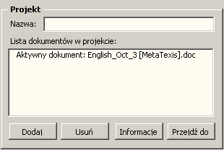
Jeśli aktywny dokument jest częścią projektu, pole tekstowe Nazwa nie jest puste a wszystkie dokumenty należące do projektu podane są w polu Lista dokumentów w projekcie. Jeśli aktywny dokument nie jest częścią projektu, pole tekstowe Nazwa jest puste a pole Lista dokumentów w projekcie zawiera jedną pozycję — sam bieżący dokument.

Definiowanie Projektów
Aby zdefiniować projekt:
- W polu tekstowym Nazwa wpisz nazwę danego projektu.
- Kliknij przycisk Dodaj aby dodać nowy dokument do projektu. Jeśli wybrany dokument nie jest dokumentem MetaTexis, wyświetlone zostanie zapytanie, czy przekształcić go w dokument MetaTexis. (Tylko dokumenty MetaTexis mogą być częścią projektu.)
- Aby zapisać informacje o projekcie, kliknij przycisk OK.
Uwaga: Jeśli do projektu dodawany jest dokument, informacje o projekcie w należących doń dokumentach zostaną automatycznie zaktualizowane.

Usuwanie dokumentów
Aby usunąć dokument:
- W polu Lista dokumentów w projekcie wybierz dokument do usunięcia.
- Kliknij przycisk Usuń.
Uwaga: Jeśli z projektu usuwany jest dokument, informacje o projekcie w należących doń dokumentach zostaną automatycznie zaktualizowane.

Usuwanie projektów
Projekty można całkowicie usunąć tylko w oknie dialogowym Projekty (zob. "Usuwanie projektów" na stronie 184).

Informacje o dokumencie
Kliknięcie przycisku Informacje o dokumencie powoduje wyświetlenie poniższego okna dialogowego:
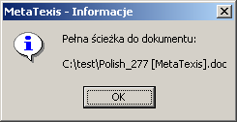

Przejdź do dokumentu
Aby przejść do danego dokumentu w projekcie:
- W polu Lista dokumentów w projekcie wybierz dokument do otwarcia.
- Kliknij przycisk Przejdź do. Okno dialogowe Opcje dokumentu zostanie zamknięte, zdefiniowane ustawienia — zapisane, a wybrany dokument — otwarty.

Okno dialogowe Projekty
Aby otworzyć okno dialogowe Projekty, kliknij polecenie menu Projekty w menu MetaTexis. Wyświetlone zostanie poniższe okno dialogowe:
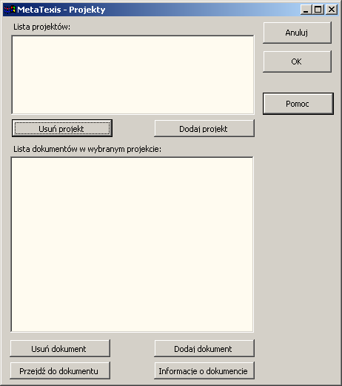

Definiowanie Projektów
Aby zdefiniować projekt:
- Kliknij przycisk Dodaj projekt i wpisz nazwę nowego projektu w wyświetlonym polu tekstowym.
- Kliknij przycisk Dodaj dokument aby dodać kolejny nowy dokument do projektu. W wyświetlonym oknie dialogowym wybierz dokument. Jeśli wybrany dokument nie jest dokumentem MetaTexis, wyświetlone zostanie zapytanie, czy przekształcić go w dokument MetaTexis. (Tylko dokumenty MetaTexis mogą być częścią projektu.)

Usuwanie dokumentów
Aby usunąć dokument:
- Wybierz dokument do usunięcia w polu Lista dokumentów w wybranym projekcie.
- Kliknij przycisk Usuń dokument.

Usuwanie projektów
Aby usunąć projekt:
- W polu Lista projektów wybierz projekt do usunięcia.
- Kliknij przycisk Usuń projekt.

Informacje o dokumencie
Jeśli klikniesz przycisk Informacje o dokumencie, wyświetlone zostanie poniższe okno dialogowe:

Przejdź do dokumentu
Aby przejść do danego dokumentu w projekcie:
- Wybierz dokument do otwarcia w polu Lista dokumentów w wybranym projekcie.
- Kliknij przycisk Przejdź do dokumentu. Okno dialogowe Projekty zostanie zamknięte, zdefiniowane ustawienia — zapisane, a wybrany dokument — otwarty.

Przenoszenie projektów
Aby przenieść projekt na inny komputer wystarczy skopiować wszystkie dokumenty należące do projektu (oraz bazy) na komputer docelowy. Po otwarciu dokumentu z projektu i wejściu w okno Opcje dokumentu, informacje o projekcie zostaną automatycznie zapisane w docelowym komputerze i będą dostępne w oknie dialogowym Projekty.

Dopasowywanie
Wersja Pro zawiera wszechstronne narzędzie dopasowywania, posiadające wszystkie funkcje potrzebne do zaimportowania tekstu oryginalnego i tłumaczenia do bazy tłumaczeniowej.
W MetaTexis istnieją dwa sposoby dopasowywania dokumentów:
- Tryb dialogowy: Dopasowywanie wykonywane jest w specjalnym oknie dialogowym.
- Tryb pracy w dokumencie: Oba dopasowywane dokumenty wyświetlane są obok siebie jako zwykłe dokumenty edytora Word.
Oba tryby zostały szczegółowo opisane poniżej.

Zarządzanie projektami dopasowywania
Projektami dopasowywania zarządza się w oknie dialogowym Projekty dopasowywania.
Aby uzyskać możliwość manipulacji projektami dopasowywania:
- Kliknij polecenie menu: MetaTexis | Dopasowywanie | Projekty dopasowywania Wyświetli się poniższe okno dialogowe:
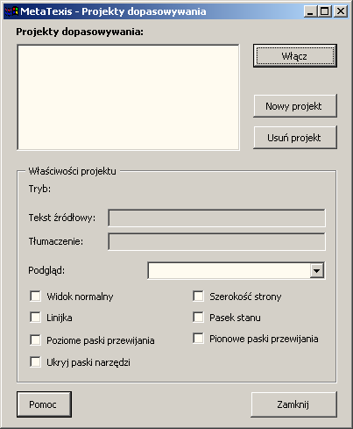
Okno dialogowe Projekty dopasowywania zawiera listę dostępnych projektów dopasowywania. Obok listy znajdują się trzy przyciski umożliwiające aktywację projektu, zdefiniowanie nowego projektu lub usunięcie istniejącego. Informacje o projekcie pokazywane są w ramce Właściwości projektu.
- Wprowadź odpowiednie ustawienia lub wykonaj odpowiednie funkcje.

Definiowanie projektów dopasowywania
Aby zdefiniować projekt dopasowywania (wszystkie kroki są obowiązkowe):
- Kliknij przycisk Nowy projekt. Wyświetlone zostanie poniższe okno dialogowe:
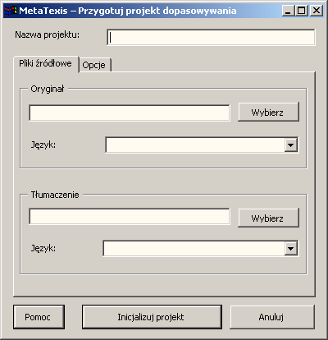
- W polu tekstowym Nazwa projektu wpisz nazwę nowego projektu.
- Wybierz dokument z tekstem źródłowym klikając przycisk Wybierz w tym oknie dialogowym a następnie wskazując odpowiedni plik.
- Wybierz język dokumentu źródłowego z listy rozwijalnej Język.
- Wybierz dokument z tekstem tłumaczenia klikając przycisk Wybierz w tym oknie dialogowym a następnie wskazując odpowiedni plik.
- Wybierz język tłumaczenia z listy rozwijalnej Język.
- Kliknij kartę Opcje, aby wyświetlić więcej opcji. Wyświetlona zostanie poniższa karta:
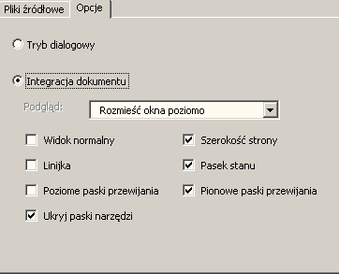
- Wybierz tryb pracy przy dopasowywaniu: Tryb dialogowy lub Integracja dokumentu (zob. poniżej).
Uwaga: Po inicjalizacji projektu nie da się już zmienić trybu pracy w trakcie dopasowywania. (Można oczywiście użyć tych samych dokumentów w innym projekcie.)
- Jeśli wybrany został tryb Integracja dokumentu, możliwe jest określenie dodatkowych ustawień:
- Podgląd:
Opcja określa sposób uporządkowania dokumentów na ekranie.
- Widok normalny:
Jeśli pole jest zaznaczone, dokument jest pokazywany w widoku "Normalnym" edytora.
- Linijka
Jeśli pole jest zaznaczone, linijka będzie wyświetlana.
- Poziome paski przewijania
Jeśli pole jest zaznaczone, poziome paski przewijania będą wyświetlane.
- Ukryj paski narzędzi
Jeśli pole jest zaznaczone, wszystkie paski narzędzi zostaną ukryte.
- Szerokość strony:
Jeśli pole jest zaznaczone, dokument zostanie powiększony tak, by dopasować szerokość strony do ekranu.
- Pasek stanu
Jeśli pole jest zaznaczone, pasek stanu będzie wyświetlany.
- Pionowe paski przewijania
Jeśli pole jest zaznaczone, pionowe paski przewijania będą wyświetlane.
- Kliknij przycisk Inicjalizuj projekt. Wyświetlone zostanie okno komunikatu, informujące o postępach procesu inicjalizacji. Jeśli dokument jest duży, inicjalizacja projektu może potrwać.
W trakcie tego procesu tworzone są następujące pliki:
- Tryb dialogowy: baza dopasowywania, zawierająca tekst oryginału i tłumaczenia.
- Tryb pracy w dokumencie:
- Dokument z tekstem źródłowym. Jest to normalny dokument MetaTexis.
- Specjalny dokument zawierający tłumaczenie (jego cechy specjalne nie są widoczne) — tylko do użytku w procesie dopasowywania. To nie jest dokument MetaTexis.
W trakcie inicjalizacji projektu użytkownik akceptuje proponowaną nazwę i zapisuje plik.
- Po zakończeniu inicjalizacji projektu dopasowywania, użytkownik może zdecydować, czy natychmiast uaktywnić projekt dopasowywania. Kliknięcie przycisku Tak powoduje otwarcie projektu. Kliknięcie przycisku Nie, powoduje powrót do okna dialogowego Projekty.

Aktywowanie projektów dopasowywania
Są dwa sposoby aktywowania projektu dopasowywania.
Aby uaktywnić ostatni projekt dopasowywania, nad którym pracowałeś:
- Kliknij polecenie menu: MetaTexis | Dopasowywanie | Uruchom ostatni projekt Ostatni używany projekt zostanie otwarty, jeśli jest dostępny. Jeśli nie jest, wyświetlony zostanie komunikat.
Aby otworzyć projekt, który został już zdefiniowany:
- Kliknij polecenie menu: MetaTexis | Dopasowywanie | Projekty dopasowywania Wyświetlone zostanie okno dialogowe Projekty dopasowywania:
- W polu listy Projekty dopasowywania wybierz projekt, który ma zostać otwarty.
- Kliknij przycisk Włącz.

Usuwanie projektów dopasowywania
Aby usunąć projekt dopasowywania:
- Kliknij polecenie menu: MetaTexis | Dopasowywanie | Projekty dopasowywania Wyświetlone zostanie okno dialogowe Projekty dopasowywania:
- W polu listy Projekty dopasowywania wybierz projekt do usunięcia.
- Kliknij przycisk Usuń projekt.
- Wyświetlone zostanie okno komunikatu z pytaniem, czy usunąć pliki projektu.
- Jeśli projekt został zdefiniowany w trybie dialogowym, program daje możliwość usunięcia pliku bazy danych dopasowywania.
- Jeśli projekt został zdefiniowany w trybie pracy w dokumencie, program daje możliwość usunięcia pliku dokumentu z tłumaczeniem.
Zdecyduj, czy chcesz usunąć te pliki. Zanim zdecydujesz usunąć pliki, pomyśl, czy nie będziesz ich potrzebował.

Dopasowywanie tekstów w trybie dialogowym
W trybie dialogowym, dwa dopasowywane dokumenty przedstawiane są w jednym oknie dialogowym, a wyniki dopasowywania zapisywane są w bazie danych. Dokumenty nie są już dostępne jako zwykłe dokumenty. Tłumacz pracuje ze zbiorem segmentów źródłowych, wydobytych z dokumentu źródłowego, oraz zbiorem segmentów tłumaczenia, wydobytych z dokumentu z tłumaczeniem.
Włączenie projektu dopasowywania w trybie dialogowym powoduje wyświetlenie poniższego okna dialogowego:
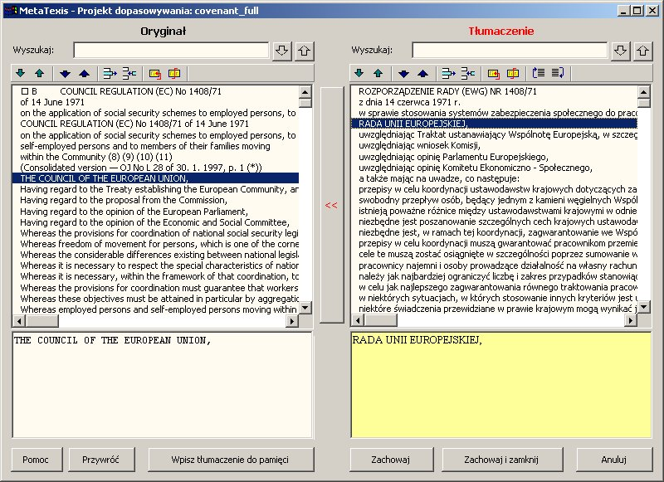
Segmenty źródłowe wyświetlane są po lewej stronie okna dialogowego. Segmenty tłumaczenia wyświetlane są po prawej stronie okna dialogowego. Każdy wiersz w polach list to jeden segment. Dlatego wiele segmentów pojawia się tylko częściowo w tych polach.
Pełny tekst wybranych segmentów (z formatowaniem, jeśli jest dostępne) wyświetlany jest w dwóch polach tekstowych poniżej.
Celem projektu dopasowywania jest przypisanie segmentu tłumaczenia do segmentu oryginału. Zadanie jest zakończone, gdy każdy wiersz po prawej został przypisany odpowiedniemu wierszowi z lewej strony, np. wiersz nr 2 z lewej listy powinien zostać przyporządkowany do wiersza nr 2 z prawej listy. Gdy brak tłumaczenia segmentu źródłowego, segment tłumaczenia należy pozostawić pusty. Gdy nie ma segmentu z oryginałem odpowiadającym tłumaczeniu, segment oryginału powinien pozostać pusty.
Do wykonania czynności dopasowywania potrzebny jest szereg funkcji. Można je uruchamiać albo kliknięciem ikony na pasku narzędzi nad listami, albo za pomocą skrótów klawiaturowych:
- W dół/W górę /:
Wybiera wiersz poniżej/powyżej bieżącego wiersza.
Jeśli numery bezwzględne wierszy na listach różnią się, pole tłumaczenia ma żółte tło (np. jeśli wiersz 2. z listy segmentów oryginału zostaje przypisany do wiersza 4. z listy segmentów tłumaczenia). Jeśli numery wierszy są identyczne, pola tekstowe oryginału i tłumaczenia mają białe tło.
Numerację list można dopasować klikając dwukrotnie wybrany wiersz lub używając poleceń Oba w dół lub Oba w górę.
- Oba w dół/Oba w górę /:
Wybiera wiersze poniżej/powyżej bieżących wierszy. Jednocześnie, pozycje na listach zostają dopasowane.
- Usuń pusty wiersz :
Usuwa wiersz, jeśli wybrany został pusty wiersz. Wiersze poniżej przesuną się w górę.
- Dodaj pusty wiersz :
Dodaje wiersz powyżej wybranego wiersza. Wiersze poniżej przesuną się w dół.
- Połącz dwa kolejne wiersze :
Do wybranego wiersza dodaje wiersz umieszczony poniżej wybranego.
- Podziel wiersz :
Rozdziela wiersz w miejscu wstawienia kursora (w polu tekstowym poniżej listy).
- [Tylko tłumaczenie:] Przesuń wiersz w górę/w dół /:
Przesuwa wiersz w górę/w dół. Na liście oryginałów, segment dla którego przesunięte zostało (przypisane) tłumaczenie zostaje podświetlony. (Kolejności segmentów oryginału nie można zmienić).
- Przypisz wiersz (przycisk << znajdujący się pomiędzy listami):
Wybrany segment tłumaczenia zostaje przeniesiony do wybranego segmentu źródłowego. Następne segmenty z listy segmentów źródłowych lub segmentów tłumaczenia zostają przeniesione (w razie potrzeby), aby segmenty poniżej zachowały kolejność.
Zaleca się rozpoczęcie dopasowywania od góry i przechodzenie stopniowo w dół, aż do końca. W zasadzie, można rozpocząć od dołu, ale takie podejście nie jest zalecane, ponieważ wymaga (znacznie) więcej czasu.

Zachowywanie pliku dopasowywania
Aby zapisać plik dopasowywania, kliknij przycisk Zachowaj.
Aby zachować plik dopasowywania i zamknąć okno dialogowe, kliknij przycisk Zachowaj i zamknij.
Kliknięcie przycisku Anuluj powoduje, ze nie zostaną zapisane żadne zmiany.

Wprowadzanie pliku dopasowywania do pamięci tłumaczeniowej
Aby wprowadzić plik dopasowywania do pamięci tłumaczeniowe:
- Kliknij przycisk Wpisz tłumaczenie do pamięci.
- Potwierdź, że dopasowywanie zostało właściwie zakończone. Wyświetli się poniższe okno dialogowe:
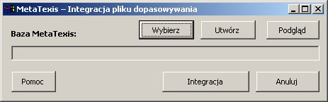
- Wybierz istniejącą bazę danych klikając przycisk Wybierz w tym oknie dialogowym, a następnie wskazując odpowiedni plik. Można też utworzyć nową bazę klikając przycisk Utwórz.
- Aby rozpocząć proces integracji, kliknij przycisk Integracja. Wyświetlone zostanie okno komunikatu, informujące o postępach procesu integracji. W każdej chwili można zatrzymać proces klikając <Esc> na klawiaturze.
- Po zakończeniu procesu integracji (lub jego zatrzymaniu), wyświetlony zostanie komunikat, informujący o tym, ile jednostek tłumaczeniowych zostało zaimportowanych. Aby zamknąć okno komunikatu, kliknij przycisk OK.
- Wyświetlone zostanie okno dialogowe Zarządzanie bazami. Przejdź przez kolejne zestawy danych, aby zobaczyć zaimportowane jednostki tłumaczeniowe.

Dopasowywanie tekstów w trybie pracy w dokumencie
Tryb pracy w dokumencie jest specjalną cechą MetaTexis, różniącą się bardzo od trybu pracy w oknie dialogowym.
W tym trybie oba dopasowywane dokumenty wyświetlane są jako zwykłe dokumenty edytora Word. Domyślnie, dokument źródłowy wyświetlany jest w lewym oknie, a dokument z tłumaczeniem — w prawym oknie.
W trakcie procesu dopasowywania, dokument źródłowy nie pozostaje nienaruszony. Zadanie polega na integracji tłumaczenia w dokumencie źródłowym. Po zakończeniu procesu dopasowywania, dokument źródłowy zawiera także tłumaczenia, tak jak zwykły dokument MetaTexis.
Tryb pracy w dokumencie jest bardzo podobny do normalnego tłumaczenia dokumentu, z tą różnicą, że tłumaczenie jest pobierane z innego dokumentu. MetaTexis udostępnia szereg funkcji, które przyspieszają ten proces (który w zasadzie można wykonać ręcznie).
Zaletą pracy w tym trybie jest to, że ta metoda zapewnia porównanie rzeczywistego formatowani dokumentów, co może być bardzo istotne w niektórych przypadkach.

Nawigacja w dokumencie źródłowym
W dokumencie źródłowym projektu dopasowywania można się poruszać tak, jak w normalnym dokumencie MetaTexis.
Jeśli otwarta JT jest pusta, zostaje automatycznie wypełniona bieżącym wybranym segmentem tłumaczenia (podświetlonym kolorem).
Jeśli otwarta JT nie jest pusta, segment z dokumentu z tłumaczeniem jest podświetlany kolorem jasno pomarańczowym.

Nawigacja w tłumaczeniu
Do nawigacji w tłumaczeniu służą specjalne polecenia MetaTexis, dostępne w menu podrzędnym: MetaTexis | Dopasowywanie | Nawigacja w tekście Mówiąc ogólnie, wykonanie polecenia powoduje, że tekst wybrany w danym momencie zostaje podświetlony jasno pomarańczowym kolorem. Jednocześnie, tłumaczenie w aktywnej jednostce dokumentu źródłowego zostaje zaktualizowane i zawiera tekst wybrany w tłumaczeniu.
- Następny segment w tłumaczeniu:
Wybiera następny segment w pliku tłumaczenia i zastępuje nim tłumaczenie w aktywnej jednostce dokumentu źródłowego.
- Poprzedni segment w tłumaczeniu:
Wybiera poprzedni segment w pliku tłumaczenia i zastępuje nim tłumaczenie w aktywnej jednostce dokumentu źródłowego.
- Rozszerz o następny segment w tłumaczeniu:
Rozszerza wybór w pliku tłumaczenia o następny segment. Tłumaczenie w aktywnej jednostce dokumentu źródłowego zostaje odpowiednio zaktualizowane.
- Skróć o ostatni segment:
Skraca wybór w pliku tłumaczenia o ostatni segment. Tłumaczenie w aktywnej jednostce dokumentu źródłowego zostaje odpowiednio zaktualizowane.
- Rozszerz o poprzedni segment w tłumaczeniu:
Rozszerza wybór w pliku tłumaczenia o poprzedni segment. Tłumaczenie w aktywnej jednostce dokumentu źródłowego zostaje odpowiednio zaktualizowane.
- Skróć o pierwszy segment:
Skraca wybór w pliku tłumaczenia o pierwszy segment. Tłumaczenie w aktywnej jednostce dokumentu źródłowego zostaje odpowiednio zaktualizowane.

Wyłączanie projektu dopasowywania
Aby wyłączyć projekt dopasowywania w trybie pracy w dokumencie, kliknij polecenie menu: MetaTexis | Dopasowywanie | Wyłącz projekt dopasowywania. Oba używane dokumenty zostaną zapisane.

Zachowywanie
Po zakończeniu dopasowywania w trybie pracy w dokumencie, jednostki tłumaczeniowe można zapisać w bazie TM.
Aby zapisać wyniki dopasowywania w bazie TM:
- Jeśli dokument źródłowy projektu dopasowywania nie jest jeszcze otwarty w edytorze, otwórz go.
- Utwórz lub wybierz główną bazę TM w oknie dialogowym Opcje dokumentu (zob. "Definiowanie głównej bazy TM oraz głównej bazy TDB" na stronie 81).
- Zapisz wszystkie jednostki tłumaczeniowe w głównej bazie TM, klikając polecenie menu: MetaTexis | Baza tłumaczeń (TM) | Zachowaj wszystkie segmenty w głównej TM.

Opcje dokumentu
Okno dialogowe Opcje dokumentu to główne okno MetaTexis, służące do kontroli sposobu, w jaki dokument będzie tłumaczony.
Aby otworzyć okno dialogowe na karcie Ogólne, kliknij ikonę na pasku narzędzi, lub użyj polecenia menu: MetaTexis | Opcje dokumentu (domyślny skrót:Alt+Shift+O). Wyświetlone zostanie poniższe okno dialogowe:
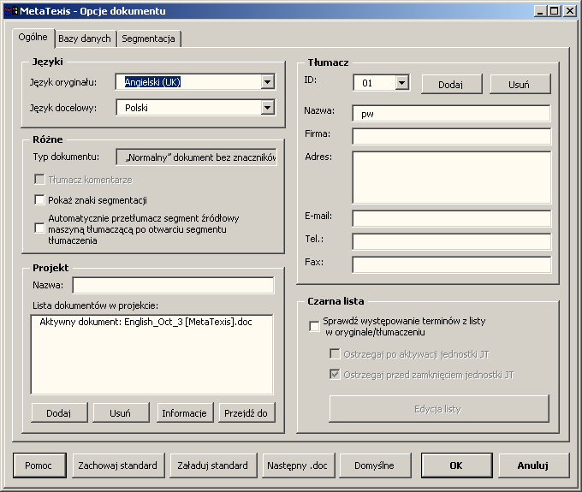
Okno dialogowe Opcje dokumentu składa się z trzech kart:
- Ogólne:
Wyjaśnienia podano poniżej.
- Bazy danych:
Zob. rozdział "Konfiguracja lokalnych baz tłumaczeniowych i terminologicznych" na stronie 76.
- Segmentacja:
Zob. "Reguły segmentacji" na stronie 55.
U dołu okna dialogowego znajduje się kilka przycisków:
- Zachowaj standard:
Zachowuje bieżące ustawienia (zob. poniżej).
- Załaduj standard:
Ładuje ustawienia standardowe (zob. poniżej).
- Następny doc.:
Ładuje ustawienia z innego dokumentu MetaTexis.
- Domyślne:
Przywraca ustawienia domyślne.
- OK:
Zapisuje ustawienia i zamyka okno dialogowe.
- Anuluj:
Zamyka okno dialogowe bez zapisywania ustawień.

Okno dialogowe Zachowaj standard
Za pomocą okna dialogowego Zachowaj standard można zapisać zestaw ustawień standardowych, tak by były dostępne dla innych dokumentów.
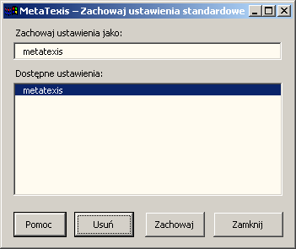
Aby zachować ustawienia:
- Wpisz nazwę w polu tekstowym Zachowaj ustawienia jako.
- Aby zapisać ustawienia pod określoną nazwą, kliknij przycisk Zachowaj.
Aby usunąć ustawienia:
- Wybierz ustawienia standardowe z listy Dostępne ustawienia.
- Kliknij przycisk Usuń.
- Potwierdź usunięcie.

Okno dialogowe Załaduj ustawienia standardowe
W oknie dialogowym Załaduj ustawienia standardowe można wybrać ustawienia do załadowania.
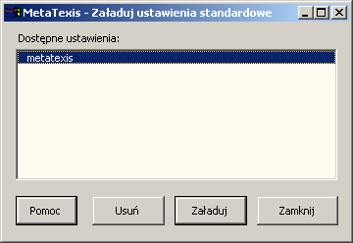
Aby załadować ustawienia standardowe:
- Wybierz pozycję z listy Dostępne ustawienia.
- Aby załadować wybrane ustawienia, kliknij przycisk Załaduj.
Aby usunąć ustawienia:
- Wybierz ustawienia standardowe z listy Dostępne ustawienia.
- Kliknij przycisk Usuń.
- Potwierdź usunięcie.

Języki
Języki dokumentu definiowane są w Asystencie. Tutaj można zmienić ustawienia, jeśli w Asystencie zostały podane błędne języki. Należy uważać, by się nie pomylić przy określaniu języków. Mają kluczowe znaczenie dla przeszukiwania pamięci tłumaczeniowych i baz terminologicznych.

Ogólne
Ramka Różne zawiera trzy pola wyboru:
- Tłumacz komentarze:
Pole jest możliwe do zaznaczenia, tylko jeśli aktywny dokument zawiera komentarze. Jeśli zaznaczysz to pole wyboru, komentarze zostaną uwzględnione w statystykach i będą obsługiwane przez funkcje nawigacyjne, tak by wszystkie zostały przetłumaczone.
Komentarze zwykle nie wymagają tłumaczenia.
- Pokaż znaki segmentacji:
Jeśli pole zostanie zaznaczone, znak segmentacji między segmentem źródłowym i tłumaczeniem ("|") w jednostce tłumaczeniowej (JT) zostanie wyświetlony, gdy tekst ukryty nie jest widoczny. Może to być użyteczne, gdy tłumacz musi wiedzieć, gdzie JT kończy się, a gdzie zaczyna. Co więcej, opcja może pomóc uniknąć przypadkowego usunięcia tekstu.
Jeśli zmienisz te ustawienia, zmiana będzie miała wpływ tylko na jednostki tłumaczeniowe otwarte po jej wprowadzeniu.
- Automatycznie przetłumacz segment źródłowy maszyną tłumaczącą po otwarciu segmentu tłumaczenia:
Jeśli pole wyboru jest zaznaczone i maszyna tłumacząca jest dostępna, MetaTexis automatycznie przetłumaczy segment źródłowy danej jednostki, jeśli przeszukiwanie bezy TM nie dało żadnych wyników.

Projekt
(Więcej informacji w sekcji "Okno dialogowe Opcje dokumentu" na stronie 181.)

Informacje o tłumaczu
MetaTexis dysponuje rozbudowanymi funkcjami, służącymi do identyfikacji tłumaczy, którzy tłumaczyli lub edytowali dokument. Są szczególnie użyteczne, gdy kilku tłumaczy pracuje nad jednym dokumentem. MetaTexis zapisuje, kto tłumaczył dokument, informacje o przepracowanym czasie oraz liczbie słów i segmentów, które były edytowane przez poszczególnych tłumaczy. Zebrane informacje można przeglądać w oknie dialogowym Info o segmencie oraz w oknie dialogowym Statystyki dokumentu (zob. "Statystyki dokumentu" na stronie 158).
Gdy uruchomisz Asystenta, możesz edytować/wprowadzić po raz pierwszy informacje dot. tłumaczenia. W oknie dialogowym Opcje dokumentu można zmienić informacje zarządzać nimi.
Ramka Tłumacz pokazuje w następujących polach informacje na temat bieżącego tłumacza: ID, Nazwa, Firma, Adres, E-mail, Tel. i Fax. Pole ID wskazuje tłumacza w sposób jednoznaczny, nawet jeśli dwóch tłumaczy ma te same personalia. Dostępne są też dwa przyciski Dodaj i Usuń, umożliwiające dodawanie i usuwanie tłumaczy (zob. poniżej).

Edycja informacji o tłumaczu
Aby edytować informacje o tłumaczu:
- Wybierz tłumacza z listy ID (jeśli to konieczne).
- Poddaj edycji odpowiednie pola.
- Wybierz bieżącego tłumacza z listy rozwijanej ID.
- Kliknij przycisk OK, aby zapisać zmiany i zamknąć okno dialogowe Opcje dokumentu.

Dodawanie tłumaczy
Nie jest konieczne ręczne dodawanie tłumaczy, ponieważ przy otwarciu dokumentu, MetaTexis automatycznie sprawdza, czy dokument jest otwierany przez ostatniego użytkownika, czy nie. Jeśli MetaTexis uzna, że dokument został otwarty przez innego użytkownika lub na innym komputerze, wyświetlone zostanie okno dialogowe Zmień tłumacza (zob. "Automatyczne rozpoznawanie tłumacza" na stronie 198).
Istnieją jednak szczególne sytuacje, gdy ma sens ręczne dodawanie tłumaczy, np. jeśli chcemy pracować pod różnymi tożsamościami, aby sprawdzić własną wydajność (np. "tożsamość poranna" oraz "tożsamość wieczorna"), lub gdy różne osoby pracuję na jednym komputerze z tym samym identyfikatorem użytkownika.
Aby dodać tłumacza:
- Kliknij przycisk Dodaj. Przydzielony zostanie nowy identyfikator ID, a nazwa i adres bieżącego użytkownika programu Microsoft Word (polecenie menu: Narzędzia | Opcje, karta Użytkownik) zostaną pobrane i wpisane w polach Nazwa i Adres.
- Poddaj edycji pola.
- Jeśli nie chcesz, by nowy tłumacz był tłumaczem bieżącym, wybierz bieżącego tłumacza z listy rozwijanej ID.
- Kliknij przycisk OK, aby zapisać zmiany i zamknąć okno dialogowe Opcje dokumentu.

Automatyczne rozpoznawanie tłumacza
Gdy dokument MetaTexis jest otwierany przez innego tłumacza, zalogowanego na tym samym komputerze lub na innym komputerze (gdzie zainstalowany jest program), MetaTexis automatycznie rozpoznaje, że dokument został otwarty przez innego użytkownika lub na innym komputerze. W takim przypadku wyświetlone zostanie okno dialogowe Zmień tłumacza:
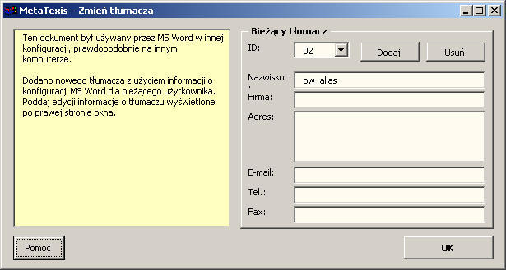
Informacje o tłumaczu wyświetlane są po prawej (te same pola i przyciski, które można znaleźć w oknie dialogowym Opcje dokumentu). Po lewej znajduje się pole z jasnożółtym tłem, zawierające analizę wykrytej sytuacji. To okno dialogowe wyświetlane jest w trzech sytuacjach:
- Inny komputer i inna nazwa użytkownika programu Word:
Sytuacja powszechna, gdy dokument MetaTexis zostaje przeniesiony na inny komputer i ktoś inny pracuje nad nim.
Nowy tłumacz z nowym identyfikatorem ID zostanie dodany automatycznie. Nazwa i adres bieżącego użytkownika programu Microsoft Word (polecenie menu: Narzędzia | Opcje, karta Użytkownik) zostaną wpisane w polach Nazwa i Adres.
Poddaj pola edycji (w razie potrzeby) i kliknij przycisk OK, aby zapisać informacje i zamknąć okno dialogowe.
- Inny komputer i ta sama nazwa użytkownika programu Word:
Sytuacja ma miejsce, gdy dokument MetaTexis zostaje przeniesiony na inny komputer, na którym pracuje ten sam użytkownik.
Program wyświetli komunikat żądający potwierdzenia, że wskazany tłumacz pozostaje ten sam. Jeśli tak jest, potwierdź klikając przycisk OK. Jeśli tak nie jest, możesz dodać nowego tłumacza klikając przycisk Dodaj.
- Ten sam komputer i nazwa użytkownika, ale inna nazwa użytkownika programu Word:
Może się tak zdarzyć, gdy zmieniłeś nazwę użytkownika programu Microsoft Word (polecenie menu: Narzędzia | Opcje | Użytkownik).
Program wyświetli komunikat żądający potwierdzenia, że wskazany tłumacz pozostaje ten sam. Jeśli tak jest, potwierdź klikając przycisk OK. Jeśli tak nie jest, możesz dodać nowego tłumacza klikając przycisk Dodaj.

Usuwanie tłumaczy
Aby usunąć informacje o tłumaczu, kliknij klawisz Usuń. Informacje o tłumaczu zostaną usunięte tylko wtedy, gdy żaden segment nie był edytowany, gdy dany tłumacz był ustawiony jako tłumacz bieżący. W takim przypadku wyświetlone zostanie ostrzeżenie.

Czarna lista
Zob. "Czarna lista" na stronie 63.

Opcje Ogólne
W oknie dialogowym Opcje ogólne można dostosować wygląd i zachowanie MetaTexis.
Aby wyświetlić okno dialogowe Opcje ogólne, kliknij ikonę lub użyj polecenia menu: MetaTexis | Opcje ogólne (domyślny skrót: Alt+Ctrl+Shift+O). Wyświetlone zostanie poniższe okno dialogowe:
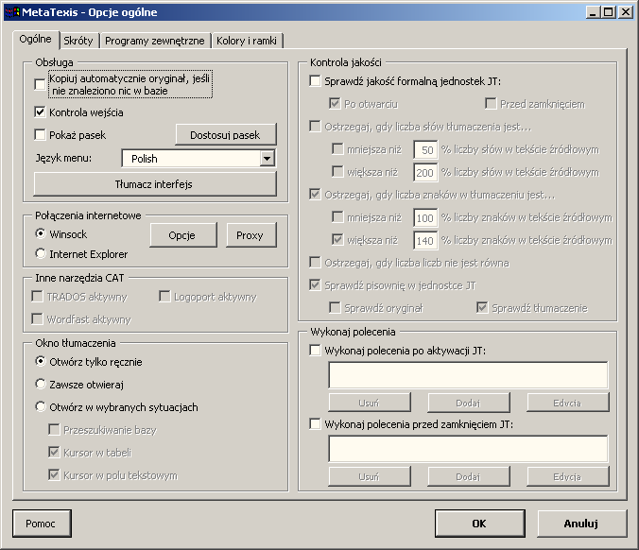
Okno dialogowe Opcje ogólne składa się z czterech kart:
- Ogólne:
Wyjaśnienia podano poniżej.
- Skróty:
Wyjaśnienia podano poniżej.
- Programy zewnętrzne:
Zob. "Programy zewnętrzne" na stronie Error: Reference source not found.
- Kolory i ramki:
Wyjaśnienia podano poniżej.
Z wyjątkiem karty Programy zewnętrzne oraz ramki Kontrola jakości na pierwszej karcie, wszystkie elementy okna dialogowego Opcje ogólne zostaną wyjaśnione poniżej.

Obsługa
Na pierwszej karcie Ogólne okna dialogowego Opcje ogólne znajduje się ramka Obsługa. Ramka zawiera kilka potężnych opcji dostosowania, które zostaną omówione poniżej.
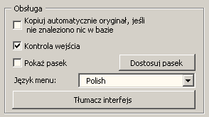

Kontrola wejścia
Kontrola wejścia to bardzo istotna funkcja MetaTexis. Dzięki niej tłumacz jest zabezpieczony przed usunięciem elementów dokumentu MetaTexis, które mają kluczowe znaczenie. Co więcej, w celu zapobieżenia błędom, kontroluje ona funkcje kopiowania, wycinania i wklejania edytora Microsoft Word.
Zaleca się pozostawienie zaznaczenia przy polu wyboru Kontrola wejścia. Jeśli zaznaczenie zostanie usunięte, program wyświetli ostrzeżenie.

Pasek narzędzi
Pasek narzędzi MetaTexis jest istotny dla tych użytkowników, którzy preferują "wizualną" obsługę oprogramowania. Domyślny pasek narzędzi wygląda tak:
Wyświetlanie paska narzędzi kontroluje pole wyboru Pokaż pasek.
Wygląd paska zależy od ustawień zdefiniowanych w oknie dialogowym, które jest wyświetlane po kliknięciu przycisku Dostosuj pasek.
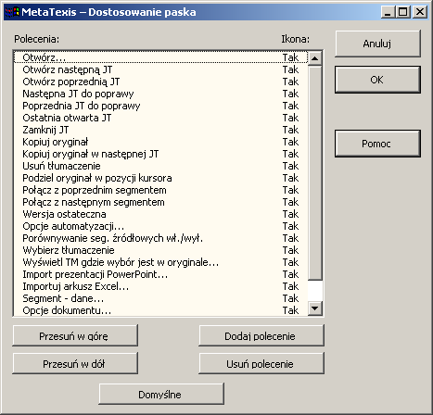
W tym oknie dialogowym można dostosować pasek narzędzi do własnych potrzeb. Pierwsza kolumna listy Polecenia podaje wszystkie polecenia dostępne na pasku. Druga kolumna pokazuje, czy jest dostępna ikona, czy też nie. Przyciski w tym oknie dialogowym mają następujące funkcje:
- Przesuń w górę:
Przesuwa wybrane polecenie w górę.
- Przesuń w dół:
Przesuwa wybrane polecenie w dół.
- Dodaj polecenie:
Dodaje polecenie do listy. Kliknięcie tego przycisku powoduje wyświetlenie poniższego okna dialogowego:
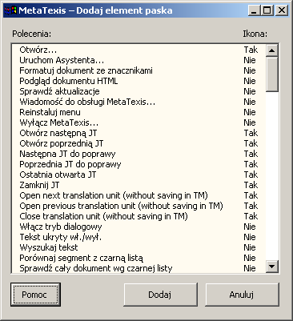
To okno dialogowe pokazuje wszystkie polecenia MetaTexis. Aby dodać polecenie do listy poleceń dostępnych na pasku narzędzi, wybierz polecenie w powyższym oknie dialogowym i kliknij przycisk Dodaj.
- Usuń polecenie:
Usuwa wybrane polecenie.
- Domyślne:
Przywraca domyślny pasek narzędzi.
Uwaga: Paska narzędzi MetaTexis nie da się dostosowywać za pomocą normalnych poleceń programu Microsoft Word, służących do zmiany pasków narzędzi. Pasek narzędzi MetaTexis jest zabezpieczony przed takimi zmianami po to, aby pasek zawierał wyłącznie polecenia MetaTexis.

Język menu
Zasadniczo, MetaTexis można uruchamiać w (niemal) wszystkich językach świata. Język interfejsu można wybrać z listy rozwijanej Język menu. Lista zawiera wszystkie języki interfejsu dostępne w systemie. Dwa języki interfejsu dostępne są na każdym systemie, ponieważ są wbudowane, a mianowicie: angielski i niemiecki.
Ilość dostępnych języków zależy od ilości plików językowych w odpowiednim katalogu programu MetaTexis. Katalog plików językowych nosi nazwę "LanguageFiles" i jest podkatalogiem katalogu MetaTexis (zob. "O programie MetaTexis" na stronie 211).
Aby dodać nowy język interfejsu MetaTexis, skopiuj plik językowy do odpowiedniego katalogu. Wszystkie oficjalne pliki językowe są dostępne na stronie programu MetaTexis (www.metatexis.com).
Jeśli jakiś język nie jest dostępny, można samodzielnie przygotować plik językowy. Dalsze instrukcje można znaleźć w sekcji "Error: Reference source not found" na stronie Error: Reference source not found.

Połączenia internetowe
Podczas wysyłania wiadomości do obsługi technicznej lub sprawdzania, czy są dostępne aktualizacje, program MetaTexis łączy się z Internetem. Istnieją dwie techniki, z których korzysta się przy łączeniu z Internetem:
- Winsock: Gdy wybrana zostanie ta opcja, MetaTexis wykorzystuje wbudowane funkcje Winsock systemu Windows do połączenia z Internetem. Jeśli połączenia z Internetem będą realizowane tą metodą, można zdefiniować dalsze ustawienia za pomocą przycisków Opcje i Proxy. Poniżej opisano ich funkcje.
- Internet Explorer: Gdy wybrana zostanie ta opcja, MetaTexis wykorzystuje przeglądarki Internet Explorer do połączenia z Internetem.
Zwykle połączenia za pomocą funkcji Winsock są szybsze. Dlatego jest to opcja domyślna. Jednak w niektórych przypadkach (szczególnie, gdy wymagane są konkretne ustawienia serwera proxy) konieczne jest wybranie opcji Internet Explorer.

Opcje
Jeśli nie jesteś podłączony do Internetu za pośrednictwem sieci LAN, potrzebne jest połączenie wdzwaniane (modem, ISDN, ASDN, etc.). Przycisk Opcje otwiera poniższe okno dialogowe:
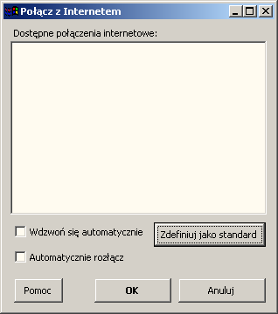
Pole listy zawiera dostępne połączenia internetowe.
W oknie można też zdefiniować kilka opcji:
- Aby zdefiniować połączenie jako standard, wybierz pozycję z listy i kliknij przycisk Zdefiniuj jako standard.
- Jeśli okno nie ma być wyświetlane w przyszłości podczas łączenia z Internetem, zaznacz pole wyboru Wdzwoń się automatycznie.
- Jeśli połączenie internetowe MetaTexis ma być zamykane po zakończeniu pracy, zaznacz pole Automatycznie rozłącz.
Aby zapisać ustawienia, kliknij przycisk OK.

Ustawienia proxy
Jeśli korzystasz z funkcji Winsock a komputer jest podłączony do sieci, która nie zezwala na bezpośrednie połączenia z Internetem, ale łączy się za pośrednictwem serwera proxy, konieczne jest wprowadzenie danych dot. tego serwera. Na przykład, wiele sieci lokalnych dużych firma lub instytucji wymaga zdefiniowania serwera proxy. Aby to zrobić, kliknij przycisk Proxy. Wyświetlone zostanie poniższe okno dialogowe:
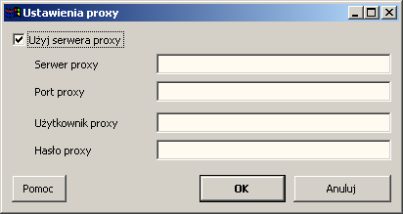
Zaznacz pole wyboru Użyj serwera proxy i wpisz wymagane dane. Jeśli nie wiesz, jakie dane wprowadzić, sprawdź ustawienia serwera proxy przeglądarki Internet Explorer i skopiuj je w odpowiednich polach. Jeśli połączenie wciąż nie będzie możliwe, poproś administratora systemu lub dostawcę internetowego o podanie odpowiednich danych. (Uwaga: MetaTexis nie obsługuje rejestracji binarnej.)

Inne narzędzia CAT
Jeśli w komputerze zainstalowane są także inne narzędzia CAT, mogą pojawić się pewne problemy. W szczególności dotyczy to programów Wordfast i TRADOS, które również instalują dodatki (add-in) w edytorze Microsoft Word. Jeśli dodatki te są aktywne, niektóre skróty klawiaturowe mogą powodować wykonanie funkcji należących do tych narzędzi CAT, a nie funkcji MetaTexis. Dlatego też wprowadzono możliwość wyłączenia dodatków instalowanych przez programy Wordfast i/albo TRADOS na czas pracy z MetaTexis.
Na pierwszej karcie Ogólne okna dialogowego Opcje ogólne znajduje się ramka Inne narzędzia CAT.
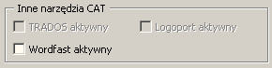
Jeśli aktywna jest jakakolwiek wersja programu Wordfast i/albo TRADOS, można usunąć zaznaczenie przy odpowiednim polu wyboru, w celu tymczasowego wyłączenia danego narzędzia.

Okno dialogowe tłumaczenia
Zamiast tłumaczyć bezpośrednio w dokumencie, można skorzystać z trybu dialogowego. Może to być wygodniejsze w pewnych sytuacjach. (Więcej informacji w sekcji "Tryb dialogowy" na stronie 46)
W oknie dialogowym Opcje ogólne można określić kiedy i czy tryb dialogowy będzie wywoływany automatycznie. Można wybrać jedną z następujących opcji:
- Otwórz tylko ręcznie:
Okno dialogowe tłumaczenia będzie wyświetlane tylko ręcznie, po kliknięciu polecenia menu: MetaTexis | Nawigacja | Włącz tryb dialogowy.
- Zawsze otwieraj:
Okno dialogowe tłumaczenia będzie otwierane zawsze, z wyjątkiem sytuacji, gdy konieczne jest przejście w tryb pracy w dokumencie (zob. "Tryb dialogowy" na stronie 46).
- Otwórz w wybranych sytuacjach:
- Przeszukiwanie bazy:
Okno dialogowe tłumaczenia wyświetlane jest, gdy uruchamiane jest (ręcznie lub automatycznie) wyszukiwanie w bazie danych.
- Kursor w tabeli:
Okno dialogowe tłumaczenia otwierane jest, gdy bieżąca jednostka tłumaczeniowa jest elementem tabeli. Na powolnych komputerach operacje na tabelach wykonywane są raczej powoli — tryb dialogowy jest w tym przypadku szybszy.
- Kursor w polu tekstowym:
Okno dialogowe tłumaczenia otwierane jest, gdy bieżąca jednostka tłumaczeniowa jest elementem pola tekstowego. Niektóre pola tekstowe są zbyt małe, żeby można było wyświetlić całą jednostkę tłumaczeniową, co w szczególności dotyczy "ostatnich" jednostek w polu tekstowym. Takie jednostki wychodzą poza granice pola tekstowego i nie można ich edytować bez zmiany rozmiaru pola. Można uniknąć tych problemów używając trybu dialogowego do edycji jednostek tłumaczeniowych.

Skróty
W oknie dialogowym Opcje ogólne na karcie Skróty można dostosować skróty dla wszystkich poleceń MetaTexis.
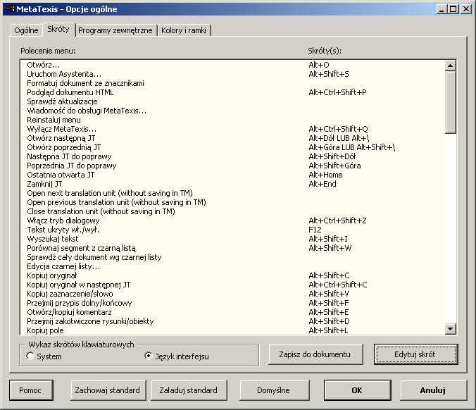
Pozostałe przyciski na karcie Skróty uruchamiają następujące funkcje:
- Zachowaj standard:
Zapisuje bieżące skróty jako standardowe (zob. "Okno dialogowe Załaduj ustawienia standardowe" na stronie 195).
- Załaduj standard:
Ładuje ustawienia standardowe (zob. "Okno dialogowe Załaduj ustawienia standardowe" na stronie 195).
- Domyślne:
Przywraca ustawienia domyślne (zob. "Polecenia menu i domyślne skróty" na stronie 214).
- Zapisz do dokumentu:
Zapisuje wszystkie polecenia menu i skróty w nowym dokumencie programu Word, który można zapisać i wydrukować.
- Edytuj skrót:
Wyświetla okno dialogowe Edycja skrótu (omówione w następnej sekcji).
Aby zdefiniować/zmienić skrót:
- Wybierz polecenie menu.
- Kliknij przycisk Edytuj skrót lub kliknij dwukrotnie polecenie menu. Wyświetlone zostanie okno dialogowe Edycja skrótu.

Edycja skrótu
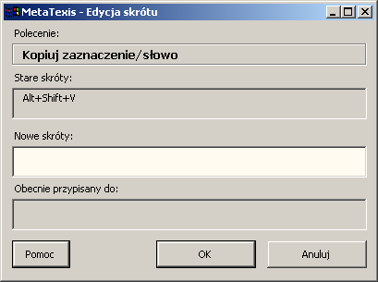
Wybrane polecenie wyświetlane jest w ramce Polecenie. Jeśli do polecenia przypisane są jakieś skróty, zostaną wyświetlone w polu tekstowym Stare skróty.
Aby zdefiniować nowy skrót:
- Kliknij białe pole tekstowe Nowe skróty i naciśnij odpowiednią kombinację klawiszy. Skrót zostanie zapisany i wyświetlony w polu tekstowym. Jeśli skrót jest przypisany do innego polecenia, to polecenie zostanie wyświetlone w polu tekstowym Obecnie przypisany do.
- Aby zapisać skrót(y), kliknij przycisk OK.
Uwaga: Wszelkie nowe skróty nie zostaną zapisane na stałe, dopóki stan okna dialogowego Opcje ogólne nie zostanie zapisany kliknięciem przycisku OK.

Kolory i ramki
MetaTexis daje pełną kontrolę nad sposobem przedstawiania jednostek tłumaczeniowych do edycji. Możliwe jest dostosowanie kolorów i ramek wszystkich elementów jednostki tłumaczeniowej: źródła, tłumaczenia, segmentów z bazy tłumaczeniowej oraz terminologii. Co więcej, można dostosować kolory i efekty specjalne, wykorzystywane podczas porównywania segmentów.
Aby dostosować wygląd jednostki tłumaczeniowej, przejdź do okna dialogowego Opcje ogólne i kliknij kartę Kolory i ramki. Karta wygląda tak:
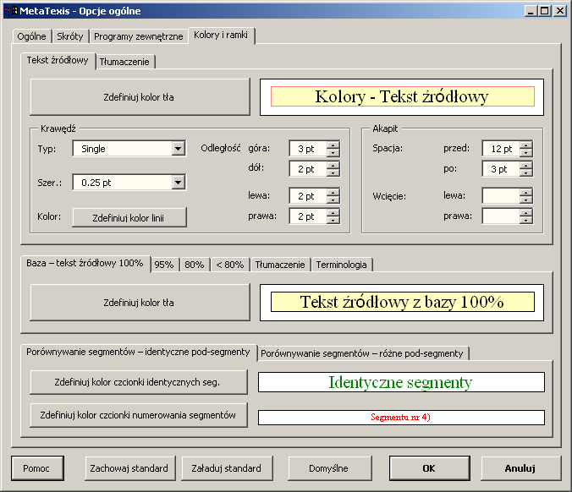
Karta składa się z trzech różnych obszarów:
- Ustawienia dot. teksu źródłowego i tłumaczenia;
- Ustawienia dot. wyników wyszukiwania w bazie tłumaczeniowej;
- Ustawienia dot. porównywania segmentów.
Poniżej szczegółowo opisano każdy zestaw:

Ustawienia dot. teksu źródłowego i tłumaczenia
Główne elementy jednostki tłumaczeniowej to ramka tekstu źródłowego oraz ramka tłumaczenia. Dla każdej z nich można zdefiniować następujące cechy:
- Aby zdefiniować kolor tła, kliknij przycisk Zdefiniuj kolor tła.
- Aby zdefiniować rodzaj linii ramki, wybierz pozycję z listy rozwijanej Typ.
- Aby zdefiniować szerokość linii ramki, wybierz pozycję z listy rozwijanej Szer..
- Aby zdefiniować kolor linii ramki, kliknij przycisk Zdefiniuj kolor linii.
- Aby zdefiniować odległość granic ramki od tekstu, wpisz liczbę lub kliknij strzałki góra-dół, umieszczone obok pól tekstowych góra, dół, lewa i prawa.
- Aby zdefiniować odległość ramki od akapitów poprzednich lub następnych, wpisz liczbę lub kliknij strzałki góra-dół, umieszczone obok pól tekstowych przed i po.
- Aby zdefiniować wcięcie akapitu w ramce, wpisz liczbę lub kliknij strzałki góra-dół, umieszczone obok pól tekstowych lewa i prawa. Jeśli wartości wcięcia nie zostaną zdefiniowane, akapit będzie miał takie wcięcie jak akapit, do którego należy jednostka tłumaczeniowa.
Uwaga: Zdefiniowane kolory będą także wykorzystywane w trybie dialogowym (zob. "Tryb dialogowy" na stronie 46) oraz w oknie dialogowym służącym do edycji plików językowych interfejsu (zob. "Wbudowany edytor plików językowych" na stronie 225).

Ustawienia dot. wyników wyszukiwania w bazie tłumaczeniowej
Ustawienia dotyczące wyników wyszukiwania definiowane są za pomocą kart w środkowej części okna dialogowego. Dla poniższych elementów można zdefiniować kolory tła:
- Tekst źródłowy segmentu z bazy
- Trafienie 100%
- Trafienie > 95%
- Trafienie > 80%
- Trafienie < 80%
- Tekst tłumaczenia segmentu z bazy
- Obszar wyników wyszukiwania terminologii
Aby zmienić kolor tła, kliknij przycisk Zdefiniuj kolor tła.

Ustawienia dot. porównywania segmentów
W dolnej części okna dialogowego można zdefiniować kolory i efekty specjalne, wykorzystywane przez funkcję, która porównuje teksty oryginału segmentów z bazy TM z segmentem oryginału w bieżącej jednostce tłumaczeniowej.
Kolory segmentów identycznych można zdefiniować na pierwszej karcie: Porównywanie segmentów – identyczne pod-segmenty:
- Kolor czcionki identycznych segmentów:
Aby zmienić kolor czcionki, kliknij przycisk Zdefiniuj kolor czcionki identycznych segmentów.
- Kolor czcionki numerowania segmentów:
Aby zmienić kolor czcionki, kliknij przycisk Zdefiniuj kolor czcionki numerowania segmentów.
Efekty specjalne dla różnych segmentów można zdefiniować na drugiej karcie: Porównywanie segmentów – różne pod-segmenty
- Aby zdefiniować efekt specjalny dla tekstu źródłowego lub tłumaczenia, wybierz pozycję z listy rozwijanej Efekt.
- Aby zdefiniować format tekstu dla tekstu źródłowego lub tłumaczenia, wybierz pozycję z listy rozwijanej Format tekstu.
Możliwe jest zdefiniowanie jednocześnie efektu specjalnego oraz formatu tekstu. Zaleca się jednak zdefiniowanie tylko jednej z opcji, aby uniknąć nadmiaru efektów.

Pomoc
Program MetaTexis jest wyposażony w nowoczesny system pomocy kontekstowej. Zawartość pliku pomocy i podręcznika jest identyczna.
Okno pomocy można otworzyć na cztery sposoby:
- Kliknij ikonę na pasku narzędzi MetaTexis.
- Kliknij polecenie menu: MetaTexis | Pomoc.
- Naciśnij skrót (domyślny) Alt+Control+Shift+F1.
- Naciśnij F1, gdy wyświetlane jest jakieś okno dialogowe programu. W tym przypadku wyświetlona zostanie pomoc dotycząca danego okna/kontekstu.

O programie MetaTexis
Kliknięcie polecenia menu: MetaTexis | O programie powoduje wyświetlenie poniższego okna dialogowego:
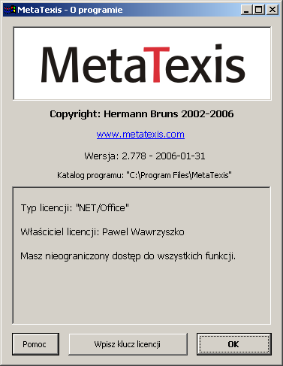
Okno dialogowe podaje informacje o:
- prawach autorskich,
- wersji MetaTexis, w tym numer wersji i datę jej wypuszczenia,
- katalog programu,
- informacje o licencji (typ, właściciel, informacje o ograniczeniach użytkowych).

Wprowadzanie klucza licencyjnego
Kliknięcie przycisku Wpisz klucz licencji w oknie dialogowym O programie powoduje otwarcie następującego okna dialogowego:
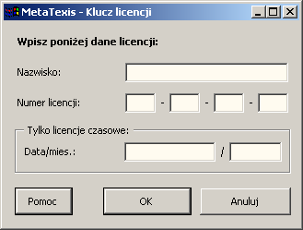
Tutaj można wprowadzić nazwisko licencjobiorcy oraz numer licencji. Uwaga: Pole Nazwisko uwzględnia wielkość liter!
W przypadku licencji czasowych należy także wpisać datę i liczbę miesięcy.
Aby zakończyć pracę w oknie i zapisać zmiany, kliknij przycisk OK. Wyświetlony zostanie komunikat informujący, czy wprowadzony klucz jest poprawny.

Aneks

Polecenia menu i domyślne skróty
Poniższa tabela podaje wszystkie polecenia menu oraz odpowiadające im domyślne skróty.
Uwaga: Skróty podane w tabeli to skróty domyślne. Mogą się różnić od ustawień zdefiniowanych dla konkretnego systemu.
Wszystkie bieżące skróty pokazane są w menu MetaTexis oraz w oknie dialogowym Opcje ogólne na karcie Skróty. Skróty można zmieniać w zależności od potrzeb i preferencji. Bieżące przyporządkowanie skrótów można zapisać w dokumencie edytora. Więcej informacji w sekcji "Skróty" na stronie 207.
Aby zapisać wszystkie polecenia menu i bieżące skróty do dokumentu w osobnym dokumencie edytora Word:
- Kliknij polecenie menu: MetaTexis | Opcje ogólne.
- Kliknij kartę Skróty.
- Kliknij przycisk Zapisz do dokumentu.
- Zapisz utworzony dokument.

Polecenie menu | Domyślny skrót | Sekcja w podręczniku
Plik
Otwórz... | Alt+O | Menu Plik
Uruchom asystenta... | Alt+Shift+S | Menu Plik
Narzędzia
Formatuj dokument ze znacznikami |  | Menu Narzędzia
Podgląd dokumentu HTML | Alt+Ctrl+Shift+P | Menu Narzędzia
Sprawdź, czy są aktualizacje |  | Menu Narzędzia
Wyślij wiadomość do obsługi MetaTexis |  | Menu Narzędzia
Ponownie instaluj menu |  | Menu Narzędzia
Wyłącz MetaTexis | Alt+Ctrl+Shift+Q | Menu Narzędzia
Nawigacja |  | Error: Reference source not found
Otwórz następną jednostkę | Alt+Down LUB Alt+Shift+< | Error: Reference source not found
Otwórz poprzednią jednostkę | Alt+Up LUB Alt+Shift+< | Error: Reference source not found
Następna jednostka do poprawy | Alt+Shift+Down | Error: Reference source not found
Poprzednia jednostka do poprawy | Alt+Shift+Up | Error: Reference source not found
Ostatnia otwarta jednostka tłumaczeniowa | Alt+Home | Error: Reference source not found
Zamknij jednostkę tłumaczeniową | Alt+End | Error: Reference source not found
Włącz tryb dialogowy | Alt+Ctrl+Shift+Z | Tryb dialogowy
Tekst ukryty wł./wył. | Alt+Ctrl+Shift+H | Tekst ukryty
Wyszukaj tekst | Alt+Shift+I | Wyszukiwanie tekstu
Porównaj bieżący segment z czarną listą | Alt+Shift+W | Error: Reference source not found
Sprawdź cały dokument wg czarnej listy |  | Error: Reference source not found
Edycja czarnej listy... |  | Error: Reference source not found
Kopiuj i usuń |  | Kopiowanie i usuwanie
Kopiuj tekst źródłowy | Alt+Shift+C | Kopiowanie i usuwanie
Kopiuj tekst źródłowy w następnej jednostce | Alt+Ctrl+Shift+C | Kopiowanie i usuwanie
Kopiuj zaznaczenie/słowo | Alt+Shift+V | Kopiowanie i usuwanie
Przejmij przypis dolny/końcowy | Alt+Shift+F | Error: Reference source not found
Przejmij/kopiuj komentarz | Alt+Shift+E | Komentarze
Przejmij zakotwiczone rysunki/obiekty | Alt+Shift+D | Obiekty zakotwiczone
Kopiuj pole | Alt+Shift+L | Pola
Kopiuj hiperłącze | Alt+Shift+H | Łącza hipertekstowe
Kopiuj wstawiony obraz/obiekt | Alt+Shift+Y | Obiekty wbudowane
Kopiuj znacznik | Alt+Ctrl+Shift+Y
Usuń tłumaczenie | Alt+Shift+Delete | Usuwanie tłumaczenia
Usuń tłumaczenie i kopiuj oryginał | Alt+Ctrl+Shift+D
Usuń tłumaczenie i wykonaj funkcje automatyczne | Alt+Ctrl+A
Usuń jednostkę tłumaczeniową | Alt+Ctrl+Shift+Delete | Usuwanie jednostki tłumaczeniowej (JT)
Manipulowanie segmentem |  | Manipulowanie segmentem
Podziel oryginał w pozycji kursora | Alt + Num / | Manipulowanie segmentem
Połącz z poprzednim segmentem | Alt+Shift+Page-Up | Manipulowanie segmentem
Połącz z następnym segmentem | Alt+Shift+Page-Down} | Manipulowanie segmentem
Rozszerz oryginał o jedno słowo | Alt+Page-Down | Manipulowanie segmentem
Skróć oryginał o jedno słowo | Alt+Page-Up | Manipulowanie segmentem
Ponownie segmentuj cały dokument |  | Manipulowanie segmentem
Ponownie segmentuj akapit |  | Manipulowanie segmentem
Ponownie segmentuj cały dokument |  | Manipulowanie segmentem
Wersja ostateczna |  | Wersja ostateczna
Wersja ostateczna | Alt+Ctrl+Shift+F | Wersja ostateczna
Postprodukcja... |  | Postprodukcja
Przywróć oryginał |  | Wersja ostateczna
Baza tłumaczeń (TM) |  | Bazy tłumaczeniowe (TM) i terminologiczne (TDB)
Opcje automatyzacji... | Alt+Shift+Q | Opcje Automatyzacji
Wyszukaj oryginał w bazach TM | Alt+Ins | Wyszukiwanie w bazach tłumaczeniowych (TM)
Wyszukaj oryginał w bazach TM i TDB | Alt+Ctrl+Shift+Ins | Wyszukiwanie w bazach tłumaczeniowych (TM)
Porównywanie seg. źródłowych wł./wył. | Alt+ö OR Alt+^
Wybierz tłumaczenie | Alt+Shift+Return | Wyszukiwanie w bazach tłumaczeniowych (TM)
Wybieraj tłumaczenie stopniowo | Alt+Ctrl+Shift+Return | Wyszukiwanie w bazach tłumaczeniowych (TM)
Wybierz tłumaczenie i otwórz następną JT | Alt+Ctrl+Shift+Down | Wyszukiwanie w bazach tłumaczeniowych (TM)
Wybierz tłumaczenie i otwórz poprzednią JT | Alt+Ctrl+Shift+Up | Wyszukiwanie w bazach tłumaczeniowych (TM)
Wybierz tłumaczenie + pretranslacja do następnego przybliżonego... | Alt+Shift+F8 | Wyszukiwanie w bazach tłumaczeniowych (TM)
Cofnij wybór tłumaczenia | Alt+Shift+Backspace | Wyszukiwanie w bazach tłumaczeniowych (TM)
Pretranslacja do następnego przybliżonego... | Alt+Shift+R | Wyszukiwanie w bazach tłumaczeniowych (TM)
{Pre-translate whole document...|Pretranslacja całego dokumentu...} | Alt+Ctrl+Shift+R | Wyszukiwanie w bazach tłumaczeniowych (TM)
Zbuduj bazę TM z pretranslacji...
Zachowaj bieżącą jednostkę w głównej TM | Alt+Shift+A | Zapisywanie jednostek tłumaczeniowych w głównej bazie TM
Zachowaj wszystkie segmenty w głównej TM | Alt+Ctrl+Shift+A | Zapisywanie jednostek tłumaczeniowych w głównej bazie TM
Przetwarzanie wsadowe... | {Alt+Shift+B|Alt+Shift+B} | Przetwarzanie wsadowe
Ustaw typ serwera...
Wybierz typ bazy TM (dla nowych baz)...
Kompresja głównej TM |  | Kompresja baz tłumaczeniowych i terminologicznych
Wyświetl TM gdy wybór jest w oryginale... | Alt+Ctrl+T | Wyświetlanie zawartości baz tłumaczeniowych TM
Wyświetl TM gdy wybór jest w tłumaczeniu... | Alt+Ctrl+Shift+T | Wyświetlanie zawartości baz tłumaczeniowych TM
Wyświetl TM gdy wybór jest w oryginale LUB tłumaczeniu... | Alt+Ctrl+Shift+S
Wyświetl TM gdy wybór jest w oryginale I tłumaczeniu...
Import/Eksport TM |  | Importowanie i eksportowanie baz tłumaczeniowych (TM) i terminologicznych (TDB)
Wyświetl główną TM | Alt+Shift+T | Wyświetlanie zawartości baz tłumaczeniowych TM
Otwórz TM | Alt+Ctrl+F9
Baza terminologiczna (TDB) |  | Bazy tłumaczeniowe (TM) i terminologiczne (TDB)
Opcje automatyzacji... | Alt+Shift+Q | Opcje Automatyzacji
Wyszukaj oryginał w bazach TDB | Alt+Shift+Ins | Wyszukiwanie w bazach terminologicznych (TDB)
Wyszukaj oryginał w bazach TM i TDB | Alt+Ctrl+Shift+Ins | Wyszukiwanie w bazach terminologicznych (TDB)
Wyświetl wyniki wyszukiwania w oknie... | Alt+Ctrl+Shift+V | Wyszukiwanie w bazach terminologicznych (TDB)
Dodaj nowy termin do głównej bazy TDB | Alt+Shift+N | Zapisywanie nowych terminów w głównej bazie TDB
Zachowaj wybór jako oryginał (dodaj do TDB...) | Alt+Shift+J | Zapisywanie nowych terminów w głównej bazie TDB
Zachowaj wybór jako tłumaczenie (dodaj do TDB...) | Alt+Ctrl+Shift+J | Zapisywanie nowych terminów w głównej bazie TDB
Kompresja głównej TDB |  | Kompresja baz tłumaczeniowych i terminologicznych
Wyświetl TDB, gdy wybór jest w oryginale... | Alt+Ctrl+G | Wyświetlanie baz terminologicznych TDB
Wyświetl TDB, gdy wybór jest w tłumaczeniu... | Alt+Ctrl+Shift+G | Wyświetlanie baz terminologicznych TDB
Wyświetl TDB, gdy wybór jest w oryginale LUB tłumaczeniu... | Alt+Ctrl+Shift+W
Wyświetl TDB, gdy wybór jest w oryginale I tłumaczeniu...
Import/Eksport terminologii... |  | Importowanie i eksportowanie baz tłumaczeniowych (TM) i terminologicznych (TDB)
{Display main TDB...|Wyświetl główną TDB} | Alt+Shift+G | Wyświetlanie baz terminologicznych TDB
Tłumaczenie maszynowe |  | Programy zewnętrzne
Opcje automatyzacji... | Alt+Shift+Q | Opcje Automatyzacji
Konfiguruj auto-translację... |  | Programy zewnętrzne
Słowniki |  | Programy zewnętrzne
Konfiguruj słowniki... |  | Programy zewnętrzne
ProZ.com |  | Funkcje portalu ProZ.com
Włącz KudoZ.NET | Alt+Shift+K | Funkcje portalu ProZ.com
Wyszukaj wybrany tekst przez KudoZ.NET | Alt+Ctrl+Shift+K | Funkcje portalu ProZ.com
Otwórz ProZ.com w przeglądarce | Alt+Ctrl+P | Funkcje portalu ProZ.com
Microsoft Office |  | Microsoft Office
Import prezentacji PowerPoint... |  | Prezentacje programu PowerPoint
Aktualizuj prezentację... |  | Prezentacje programu PowerPoint
Utwórz prezentację wynikową... |  | Prezentacje programu PowerPoint
Importuj arkusz Excel... |  | Arkusze kalkulacyjne programu Excel
Aktualizuj arkusz Excel... |  | Arkusze kalkulacyjne programu Excel
Utwórz arkusz wynikowy... |  | Arkusze kalkulacyjne programu Excel
Import/Eksport
Eksport dokumentu MetaTexis... |  | Eksportowanie dokumentów
Import dokumentów... |  | Importowanie dokumentów
Import/Eksport TM |  | Importowanie i eksportowanie baz tłumaczeniowych (TM) i terminologicznych (TDB)
Import/Eksport terminologii... |  | Importowanie i eksportowanie baz tłumaczeniowych (TM) i terminologicznych (TDB)
Import tekstu z pliku PDF...
Dopasowywanie |  | Dopasowywanie
Projekty dopasowywania... |  | Zarządzanie projektami dopasowywania
Uruchom ostatni projekt |  | Aktywowanie projektów dopasowywania
Wyłącz projekt dopasowywania |  | Wyłączanie projektu dopasowywania
Nawigacja w tekście |  | Nawigacja w tłumaczeniu
Następny segment w tłumaczeniu | Alt+Right | Nawigacja w tłumaczeniu
Poprzedni segment w tłumaczeniu | Alt+Left | Nawigacja w tłumaczeniu
Rozszerz o następny segment w tłumaczeniu | Alt+Shift+Right | Nawigacja w tłumaczeniu
Skróć o ostatni segment | Alt+Shift+Left | Nawigacja w tłumaczeniu
Rozszerz o poprzedni segment w tłumaczeniu | Alt+Ctrl+Shift+Left | Nawigacja w tłumaczeniu
Skróć o pierwszy segment | Alt+Ctrl+Shift+Right | Nawigacja w tłumaczeniu
Statystyki
Indeks/konkordancja... | Alt+Ctrl+Shift+I | Indeks
Informacje o segmencie... | Alt+Shift+X | Informacje o segmencie
Statystyki dokumentów... | Alt+Ctrl+Shift+X | Statystyki dokumentu
Analizuj dokument... | Alt+Ctrl+Shift+L | Analizowanie dokumentów
Usuń informacje statystyczne |  | Usuwanie danych statystycznych
Menu główne
Opcje dokumentu… | Alt+Shift+O
Opcje ogólne… | Alt+Ctrl+Shift+O
Projekty... | Alt+Shift+P | Okno dialogowe Projekty
Pomoc | Alt+Ctrl+Shift+F1 | Pomoc
O programie MetaTexis... |  | O programie MetaTexis

Język warunków importu/eksportu baz danych
Funkcje importu/eksportu obejmują wszechstronne funkcję wyboru zestawów danych lub zawartości pól. Możliwe jest zdefiniowanie warunków w języku bardzo podobnym do języka Visual Basic (choć mniej wszechstronnym).
MetaTexis ma wbudowany interpreter, który interpretuje tekst warunków i decyduje, czy warunki zostały spełnione, czy nie.
Wynikiem zdefiniowanych warunków musi być wartość prawdziwościowa, tj. muszą one zwracać albo prawdę, albo fałsz. Na przykład, wynik "3 + 3" nie jest wartością prawdziwościową, ale liczbą. Dlatego nie ma on żadnego znaczenia jako warunek importu lub eksportu. MetaTexis zinterpretuje takie wyrażenie jako zwracające wartość "prawda".
Co więcej, warunek musi zawierać zmienną. Jeśli warunek jest zawsze prawdziwy lub zawsze fałszywy dla dowolnego zestawu danych lub pola, warunek jest pozbawiony sensu. Na przykład, wyrażenie "3 + 3 = 6" jest zawsze prawdziwe. Nie ma ono sensu dla procesu importu/eksportu.
Jedyna dostępna grupa zmiennych to pola lub zestawy danych, które mają być importowane/eksportowane. Nie można definiować własnych zmiennych.
Do pola można odwoływać się na kilka sposobów.
- Nazwa pola, w formie w jakiej pojawia się na liście pól odpowiedniego okna dialogowego, np. "Source".
- "Field" lub "Field_" + numer pola, w formie w jakiej pojawia się na liście pól odpowiedniego okna dialogowego, np. "Field1", "Field_1".
Warunki mogą być złożone, tzn. można połączyć kilka warunków za pomocą funkcji "AND" (I) i "OR" (LUB); można też stosować nawiasy.
Oto kilka przykładów poprawnych warunków:
- Przykład 1:
Field_1 Incl "John"
- Przykład 2:
Translation Incl "Johannes"
- Przykład 3:
Field_1 Incl "John" And Translation Incl "Johannes"
- Przykład 4:
Field_1 Incl "John" And (Translation Incl "Johannes" or Field3 = "Maria")

Składnia

Zmienne

Wyrażenie | Wartość
[Nazwa pola] | Wartość pola
FieldX | Wartość pola X
Field_X | Wartość pola X
FeldX | Wartość pola X
Feld_X | Wartość pola X

Stałe

Wyrażenie | Typ | Wartość
Wahr | Boolean | TRUE
True | Boolean | TRUE
Falsch | Boolean | FALSE
False | Boolean | FALSE

Funkcje

Wyrażenie | Funkcja VB | Notacja | Oczekiwane typy argumentów
Und | AND | x And y | x: Boolean, y: Boolean
And | AND | x And y | x: Boolean, y: Boolean
Oder | OR | x Or y | x: Boolean, y: Boolean
Or | OR | x or y | x: Boolean, y: Boolean
Nicht | NOT | Not x | x: Boolean
Not | NOT | Not x | x: Boolean
= | = | x = y | x: ten sam typ
< | < | x < y | Ten sam typ
> | > | x > y | Ten sam typ
<= | <= | x <= y | Ten sam typ
>= | >= | x >= y | Ten sam typ
<> | <> | x <> y | Ten sam typ
+ | + | x + y | Ten sam typ
- | - | x - y | x: Number, y: Number
* | * | x * y | x: Number, y: Number
/ | / | x / y | x: Number, y: Number
\ | \ | x \ y | x: Number, y: Number
^ | ^ | x ^ y | x: Number, y: Number
Enth | Instr | x Enth y | x: String, y: String
Enthält | Instr | x Enthält y | x: String, y: String
Incl | {Instr|Instr} | x Incl y | x: String, y: String
Includes | Instr | x Includes y | x: String, y: String
InStr | Instr | InStr(x, y, z) | x: Long, y: String, z: String
Mid | Mid | Mid(x, y, z) | x: String, y: Long, z: Long
Section | Mid | Section(x, y, z) | x: String, y: Long, z: Long
Abschnitt | Mid | Abschnitt(x, y, z) | x: String, y: Long, z: Long
Right | Right | Right(x, y) | x: String, y: Long
Rechts | Right | Rechts(x, y) | x: String, y: Long
Left | Left | Left(x, y) | x: String, y: Long
Links | Left | Links(x, y) | x: String, y: Long

Interpunkcja

Znak | Typ | Funkcja
" | Ogranicznik ciągu znaków
, | Separator | Przecinek
( | Nawias | Otwórz nawias
) | Nawias | Zamknij nawias
{ | Nawias | Otwórz nawias
} | Nawias | Zamknij nawias
[ | Nawias | Otwórz nawias
] | Nawias | Zamknij nawias

Lokalizacja
Każdy użytkownik może przygotować własną wersję MetaTexis, czy to całkiem nową wersję językową, której zabrakło w pakiecie instalacyjnym, czy też nowy wariant istniejącej wersji językowej.
Program ma wbudowane dwie wersje językowe interfejsu: angielską (USA) i niemiecką. Tych wersji nie można usunąć ani edytować.
Wszystkie inne wersje językowe przechowywane są w podkatalogu "LanguageFiles" w katalogu programowym MetaTexis. Jako plik językowy interfejsu rozpoznawane są pliki tekstowe Unicode lub ASCII z rozszerzeniem ".lng".
(Choć możliwe jest wykorzystanie formatu ASCII, zaleca się użycie formatu Unicode, ponieważ zapewnia to prawidłowe wyświetlanie na każdym komputerze.)
Jeśli plik językowy we właściwym formacie i z właściwym rozszerzeniem zostanie skopiowany do katalogu językowego, zostanie automatycznie rozpoznany przez MetaTexis (przy ponownym uruchomieniu programu Word) i zostanie dodany do listy języków interfejsu w oknie dialogowym Opcje ogólne. Nie ma potrzeby rejestrowania plików językowych.

Zarządzanie plikami języków interfejsu
Aby uzyskać dostęp do funkcji lokalizacyjnej, otwórz okno dialogowe Opcje ogólne. Na pierwszej karcie Ogólne znajduje się ramka Obsługa.
Język interfejsu można wybrać z listy rozwijanej Język menu. Oprócz wbudowanych interfejsów w języku angielskim i niemieckim, wszystkie dostępne języki przechowywane w katalogu języków dostępne są na liście rozwijanej (bez rozszerzeń).
Aby zmienić pliki językowe, kliknij przycisk Tłumacz interfejs. Wyświetlone zostanie poniższe okno dialogowe:
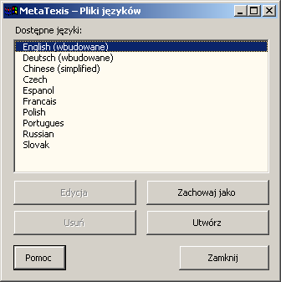
Wszystkie dostępne języki wyświetlane są w tym oknie: dwa języki wbudowane oraz wszystkie pozostałe pliki językowe. Jeśli wybrany zostanie wbudowany język interfejsu, przyciski Edycja i Usuń są wyłączone, ale można zachować te interfejsy jako pliki językowe lub utworzyć nowe pliki językowe. Można też poddać edycji lub usunąć pliki językowe interfejsów, które nie są wbudowane.
- Aby zapisać wybrany język interfejsu jako plik językowy (dotyczy to języków wbudowanych), kliknij przycisk Zachowaj jako. Funkcja ta jest potrzebna, jeśli chcemy przetłumaczyć plik językowy na podstawie istniejącego już interfejsu, lub jeśli chcemy przygotować wariant istniejącego interfejsu.
- Aby utworzyć nowy, pusty plik językowy, kliknij przycisk Utwórz. Ta funkcja jest użyteczna, jeśli chcemy przetłumaczyć MetaTexis we wbudowanym edytorze plików językowych.
- Aby poddać edycji wybrany język interfejsu we wbudowanym edytorze, kliknij przycisk Edycja (zob. następna sekcja).
- Aby usunąć plik językowy, wybierz plik i kliknij klawisz Usuń. Należy pamiętać, że wszystkie informacje zawarte w tym pliku zostaną utracone, jeśli plik nie został skopiowany w inne miejsce.

Edycja plików językowych interfejsu
Są dwa sposoby edycji pliku językowego: Plik można edytować w dowolnym edytorze tekstowym (np. w programie Microsoft Word), albo wykorzystać do tego wbudowany edytor plików językowych.

Edycja pliku językowego w edytorze tekstowym
Aby poddać edycji plik językowy w edytorze tekstowym, należy zachować plik jednej z dostępnych wersji językowych za pomocą przycisku Zachowaj jako w oknie dialogowym Pliki języków (zob. poprzednia sekcja). Następnie należy otworzyć ten plik w edytorze tekstowym, który obsługuje pliki w standardzie Unicode (np. Microsoft Word — można oczywiście skorzystać z MetaTexis).
Plik językowy interfejsu ma bardzo prosty format. Składa się z trzech elementów: nagłówka, nazw modułów i elementów tekstowych.
Nagłówek to pierwsze wiersze pliku, aż do początku pierwszego modułu.
Nazwa modułu ma następującą formę: "<<NazwaModułu>>". Nie wolno zmieniać wierszy z nazwami modułów, ponieważ mają kluczowe znacznie przy prawidłowym rozpoznawaniu elementów tekstowych. Moduł rozpoczyna się od swojej nazwy, a kończy się na nazwie następnego, lub wraz z końcem pliku.
Elementy tekstowe zawierają tekst wykorzystywany w interfejsie MetaTexis. Element tekstowy składa się z nazwy i zawartości, wpisanych w jednymi wierszu i rozdzielonych znakiem "=", na przykład:
"NazwaElementu=Tekst danego elementu"
Nie wolno zmieniać nazwy elementu, w tym także separatora ("="). Jedynym dodatkowym ograniczeniem jest zakaz używania znaków końca wiersza w elementach tekstowych. Jeśli chcemy dodać znak końca akapitu w elemencie tekstowym, należ użyć specjalnego znacznika: "{p}". Innych ograniczeń nie ma.
Wiersze zawierające nazwę elementu nieznaną MetaTexis oraz wiersze bez separatora ("=") są orgnorowane.
Aby zmienić zawartość pliku językowego interfejsu, należy zmienić tekst po separatorze "=".
Należy pamiętać, by wynikowy plik zapisać w formacie Unicode.
W przypadku tłumaczenia pliku interfejsu w edytorze tekstowym, zaleca się wykonanie ostatecznej edycji we wbudowanym edytorze plików językowych MetaTexis. Edytor ten posiada pewne ważne funkcje, służące do sprawdzania kontroli formalnej elementów tekstowych (zob. "Sprawdzanie jakości formalnej" na stronie 227).

Wbudowany edytor plików językowych
Wbudowany edytor plików językowych jest prostym, ale potężnym narzędziem do edycji tego rodzaju plików. Przycisk Edycja w oknie dialogowym Pliki języków otwiera poniższe okno dialogowe:
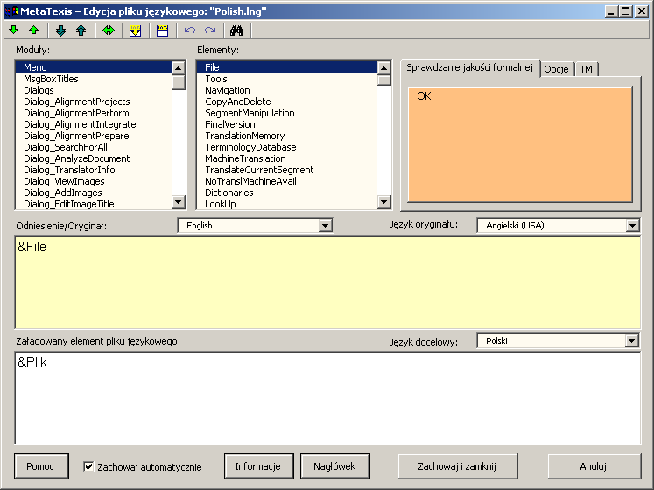
W powyższym oknie otwarty jest przykładowy plik "Polish.lng". Jednak powyższe okno dialogowe bazuje nie na załadowanym pliku językowym, ale na rzeczywistej strukturze wewnętrznej modułu językowego MetaTexis. W rzeczywistości, jedyne elementy okna dialogowego, które dają podgląd i możliwość edycji pliku językowego to pole tekstowe Załadowany element pliku językowego oraz przycisk Nagłówek umieszczony w dolnej części okna dialogowego.
Dostęp do poszczególnych elementów MetaTexis dają listy Moduły i Elementy. Lista Moduły umożliwia wybór modułu językowego, zaś lista Elementy umożliwia wybór konkretnego elementu tekstowego. Nazwy modułów i elementy tekstowe same w sobie nie mają znaczenia. Równie dobrze mogłyby to być liczby. Mimo to, nazwy te mogą nieco ułatwić orientację.
Po wybraniu elementu tekstowego, wyświetlany jest tekst oryginalny pliku źródłowego oraz odpowiadający mu element załadowanego pliku językowego.
To, jaki tekst jest wyświetlany w polu tekstowym Odniesienie/oryginał, zależy od wyborów dokonanych w listach rozwijanych powyżej pola tekstowego. Można wybrać dowolny dostępny język (z wyjątkiem języka załadowanego do edycji). Można zatem wybrać także pliki językowe interfejsów, które nie są wbudowane. (Jeśli używany jako odniesienie plik językowy nie jest kompletny, brakujące elementy tekstowe zostaną zastąpione wbudowanymi elementami interfejsu angielskiego. Dlatego też pole tekstowe odniesienia/oryginału nigdy nie jest puste. Zaleca się jednak używanie wbudowanego języka jako odniesienia w tłumaczeniu interfejsu.)
Tekst odniesienia/oryginału nie może być edytowany.
Edycję elementów umożliwia pole tekstowe Załadowany element pliku językowego. W polu można wpisywać tylko czysty tekst. Nie można wprowadzać formatowania (np. kursywy, pogrubienia). Należy jednak zwrócić uwagę na dwa znaczniki:
- Znacznik końca akapitu: {p}
Znacznik ten zastępowany jest końcem wiersza, gdy element tekstowy wyświetlany jest w interfejsie. Znacznik służy do porządkowania elementów tekstowych interfejsu.
- Znaczniki zmiennych: {v1}, {v2}, {v3},....
Znacznik zmiennych zastępowany jest odpowiednią wartością, gdy element tekstowy wyświetlany jest w interfejsie. Ma on ogromne znaczenie. Trzeba uważać, by nie pominąć żadnego z tych znaczników.

Sprawdzanie jakości formalnej
Edytor plików językowych posiada kilka funkcji, służących do kontroli jakości formalnej tłumaczenia. Funkcje te są wykonywane po każdym wyświetleniu elementu tekstowego lub jego zmianie. Wyniki wyświetlane są w oknie komunikatów (pomarańczowe tło), umieszczonym w prawej górnej części okna dialogowego.
Funkcje kontroli jakości nie są opcjonalne, ponieważ kontrolują one kluczowe aspekty tłumaczenia:
- Jeśli element tekstowy załadowanego pliku językowego jest pusty, wyświetlony zostanie komunikat "Brak tekstu".
- Jeśli element tekstowy załadowanego pliku językowego nie zawiera tych samych zmiennych, co tekst oryginału/odniesienia, wyświetlony zostanie komunikat " Sprawdź te zmienne" wraz z listą zmiennych.
Wszystkie pozostałe funkcje kontroli jakości są opcjonalne, ponieważ mają mniejsze znaczenie, a wyniki zależą od używanych języków. Funkcje te kontroluje się na karcie Opcje:
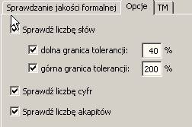
Karta Opcje zawiera następujące pola wyboru:
- Sprawdź liczbę słów:
Jeśli pole zostanie zaznaczone, wyświetlany będzie komunikat informujący, czy edytowany plik językowy zawiera w odniesieniu do oryginału mniej słów niż dolna granica lub więcej niż górna granica tolerancji. Wartości graniczne można określić w polach tekstowych: dolna granica tolerancji oraz górna granica tolerancji.
- Sprawdź liczbę cyfr:
Jeśli to pole jest zaznaczone, wyświetlany będzie komunikat, gdy liczba cyfr będzie różna.
- Sprawdź liczbę akapitów:
Jeśli to pole jest zaznaczone, wyświetlany będzie komunikat, gdy liczba znaczników akapitu będzie różna.
Jeśli aktywny element tekstowy jest poprawny z formalnego punktu widzenia, wyświetlany jest komunikat "OK".

Pasek narzędzi
Edytor plików językowych zawiera pasek narzędzi, bardzo podobny do paska MetaTexis w edytorze Word:
Pasek daje dostęp do funkcji podobnych do funkcji dostępnych z paska MetaTexis. Poniżej omówiono te polecenia:
- Następny/Poprzedni element /
Skróty: Alt+Down / Alt+Up
Polecenia te umożliwiają poruszanie się po całym pliku interfejsu.
- Następna/Poprzednia jednostka do poprawy /
Skróty: Alt+Shift+Down / Alt+Shift+Up
Są to dwa bardzo ważne polecenia. Umożliwiają przechodzenie do następnego elementu, który nie spełnia zdefiniowanych kryteriów formalnych poprawności. Polecenie pozwala zatem wyszukać następny element, który nie przeszedł testu kontroli jakości formalnej. Dlatego też jest to bardzo pomocna funkcja, szczególnie w końcowej fazie edycji.
- Ostatni otwarty element
Skrót: Alt+Home
Polecenie to pozwala przejść do ostatniego otwartego elementu.
- Kopiuj tekst źródłowy
Skrót: Alt+Shift+C
Kopiuje tekst źródłowy.
- Usuń element tekstowy w załadowanym pliku
Skrót: Alt+Shift+Delete
Usuwa element tekstowy w załadowanym pliku.
- Cofnij/Powtórz /
Skróty: Ctrl+Z / Alt+Shift+Backspace
Zwykłe polecenia Cofnij/Powtórz.
- Wyszukaj tekst
Skrót: Ctrl+F. Powtórz wyszukiwanie: Shift+F4 lub Ctrl+Shift+F.
Wyszukuje tekst w oryginale i/albo załadowanym pliku. (Więcej informacji w sekcji "Wyszukiwanie tekstu" na stronie 47).

Zachowywanie
Aby zachować plik językowy, kliknij przycisk Zachowaj i zamknij. Polecenie to zachowuje także ustawienia zdefiniowane na karcie opcji.
Jednak w wielu przypadkach warto skorzystać z funkcji automatycznego zachowywania, dzięki której wykonana praca nie zostaje utracona.
Jeśli zaznaczone zostanie pole Zachowaj automatycznie umieszczone w lewej dolnej części okna dialogowego, plik językowy będzie zapisywany przy każdym przejściu do następnego elementu tekstowego.

Skróty
Tak okno dialogowe służące do administrowania plikami językowymi, jak i okno edytora tych plików można otworzyć za pomocą skrótów klawiaturowych (ale nie za pomocą poleceń menu, ponieważ większość użytkowników nie będzie zbyt często korzystać z tych funkcji):
- Okno dialogowe Pliki języków: skrót Alt+Shift+L
- Okno dialogowe Edycja pliku językowego: skrót Alt+Ctrl+Shift+L

Często zadawane pytania

Uwaga ogólna
Jeśli napotkasz problem, który nie został omówiony na poniższej liście często zadawanych pytań, zgłoś problem w dziale wsparcia technicznego MetaTexis za pomocą funkcji menu MetaTexis | Narzędzia | Wiadomość do obsługi MetaTexis lub wyślij e-mail na adres support@metatexis.com.
Jeśli nie masz pewności, czy zainstalowałeś najnowszą wersję programu, pobierz ze strony www.metatexis.com i zainstaluj najnowszą wersję MetaTexis, albo — jeśli masz połączenie z Internetem — kliknij polecenie menu MetaTexis | Narzędzia | Sprawdź aktualizacje.
Upewnij się przy instalacji, że postępujesz zgodnie z instrukcjami instalacyjnymi zawartymi w podręczniku — zob. Instalacja.

Poważne błędy i awarie

"MS Word ulega awarii przy uruchomieniu lub nie uruchamia się poprawnie. MetaTexis zachowuje się dziwnie i nie uruchamia się właściwie."
Uwaga ogólna: Niemal w 100% przypadków NIE jest konieczna naprawa ani reinstalacja MS Word, MS Office, a co dopiero reinstalacja lub naprawa systemu Windows! Przed podjęciem decyzji o reinstalacji programów Word/Office czy systemu Windows, skontaktuj się z działem wsparcia technicznego MetaTexis pod adresem support@metatexis.com.
Pierwszy krok w przypadku problemów ogólnych to reinstalacja pełnej wersji MetaTexis. Pełna wersja programu dostępna jest na stronie www.metatexis.com.
Należy sprawdzić, czy zainstalowana poprawna wersja MetaTexis:
- Jeśli korzystasz z MS Word 2000, należy uruchomić plik "MetaTexis 2000.exe".
- Jeśli korzystasz z MS Word XP, należy uruchomić plik "MetaTexis XP.exe".
- Jeśli korzystasz z MS Word 2003, należy uruchomić plik "MetaTexis 2003.exe".
Upewnij się przy instalacji, że postępujesz zgodnie z instrukcjami instalacyjnymi zawartymi w podręczniku — sekcja Instalacja.
Inną istotną przyczyną problemów jest plik szablonu "Normal.dot". Plik ten jest wykorzystywany przez edytor MS Word do zapisywania makropoleceń, elementów menu, pasków narzędzi i skrótów. Plik może ulec uszkodzeniu, co prowadzi do poważnych awarii programu. W takich przypadkach zwykle pomaga wykonanie następujących czynności:
- Zamknij wszystkie okna edytora Microsoft Word.
- Wyszukaj plik "Normal.dot" (zwykle znajduje się on na dysku C).
- Zmień nazwę pliku na "Normal.OLD" (lub usuń plik).
- Uruchom ponownie edytor Word. (Program utworzy nowy, czysty plik szablonu Normal.dot)
Nawet jeśli system spełnia wymagania instalacji programu, mogą pojawić się inne problemy. Szczególnie jeśli zainstalowane są jakieś problematyczne dodatki do programu MS Word, które mogą prowadzić do poważnych awarii programu. Na przykład jedna z wersji wtyczek programu Acrobat do programu Word powodowała bardzo poważne problemy. Także dodatek z japońskim słownikiem o nazwie "Korya Eiwa Ippatsu Hon'yaku", wersja 6.0, powodował załamanie się programu Word, gdy MetaTexis był aktywny.
Aby rozwiązać problem, wykonaj następującą procedurę:
- Zamknij program Word i odinstaluj MetaTexis (jak każdy inny program, tj. za pomocą Panelu sterowania systemu Windows).
- Uruchom ponownie edytor Word, przejdź do menu "Narzędzia", kliknij polecenie "Szablony i dodatki…". Sprawdź, czy zainstalowany jest któryś z problematycznych dodatków. Szczególnie w przypadku gdy jeden z wymienionych dodatków jest zainstalowany, należy go usunąć. Zamknij edytor Word.
- Zainstaluj ponownie MetaTexis i uruchom ponownie edytor Word.

Po zainstalowaniu aktualizacji MS Word, MS Office lub systemu Windows, MetaTexis nie uruchamia się prawidłowo.
Zainstaluj pełny pakiet MetaTexis. Pełny pakiet instalacyjny dostępny jest na stronie www.metatexis.com:
- Dla wersji Word 2000, uruchom "MetaTexis 2000.exe".
- Dla wersji Word XP, uruchom "MetaTexis XP.exe".
- Dla wersji Word 2003, uruchom "MetaTexis 2003.exe".

Funkcje baz TM lub TDB nie działają poprawnie i wyświetlany jest komunikat o błędzie w rodzaju: "Database Error! Error 1321, SQL verb is not recognized by the SQL parser".
Ten błąd powodowany jest przez uszkodzony interfejs Microsoft Windows o nazwie ADO lub MDAC. Aby usunąć ten błąd, zainstaluj najnowszą wersję 2.8 MDAC. Można ją pobrać za darmo pod poniższym adresem:
Dla systemów Windows 2000, Windows 98, Windows ME oraz Windows NT:
http://www.microsoft.com/downloads/details.aspx?familyid=78cac895-efc2-4f8e-a9e0-3a1afbd5922e&displaylang=en
Dla systemu Windows XP:
http://www.microsoft.com/downloads/details.aspx?FamilyID=6c050fe3-c795-4b7d-b037-185d0506396c&DisplayLang=en
Jeśli łącze bezpośrednie nie działa, przejdź na następującą stronę:
http://msdn.microsoft.com/data/mdac/default.aspx

Dwa paski narzędzi MetaTexis w programie MS Word
Ten problem zwykle powodowany jest przez uszkodzony plik "Normal.dot". Aby rozwiązać ten problem, wykonaj następującą procedurę:
- Zamknij wszystkie okna edytora Microsoft Word.
- Wyszukaj plik "Normal.dot" (zwykle znajduje się on na dysku C).
- Zmień nazwę pliku na "Normal.OLD" (lub usuń plik).
- Ponownie zainstaluj MetaTexis (nie jest konieczna uprzednia deinstalacja).
- Uruchom ponownie edytor Word. (Program utworzy nowy, czysty plik szablonu Normal.dot)

"MS Word ulega awarii przy uruchomieniu. Wyświetlany jest komunikat o błędzie: "WINWORD.exe has generated an error and will be closed down by Windows." W szczegółowym opisie błędu wymieniony jest plik FM20.dll."
Ponownie zainstaluj pełną wersję programu MetaTexis, dostępną na stronie www.metatexis.com.
Jeśli to nie pomoże, pobierz plik "fm20.zip" z poniższej lokalizacji:
http://www.metatexis.org/download/fm20.zip
Rozpakuj plik archiwum i zapisz zawarte w nim pliki w katalogu ":/Windows/system32" lub "c:/WINNT/system32". Jeśli pojawi się komunikat z pytaniem, czy zastąpić istniejące pliki, należy to zrobić.

"Funkcja MetaTexis przestaje działać i wyświetlany jest komunikat 'automation error'." Po tym zdarzeniu, wiele funkcji MetaTexis przestaje działać."
Zamknij wszystkie okna edytora Word i uruchom go ponownie.
Zgłoś problem w dziale wsparcia technicznego MetaTexis za pomocą funkcji menu MetaTexis | Narzędzia | Wiadomość do obsługi MetaTexis lub wyślij e-mail na adres support@metatexis.com.

"Menu MetaTexis oraz menu innych dodatków nie są widoczne, mimo reinstalacji MetaTexis."
Należy sprawdzić, czy zainstalowana została właściwa wersja MetaTexis:
- Jeśli korzystasz z MS Word 2000, należy uruchomić plik "MetaTexis 2000.exe".
- Jeśli korzystasz z MS Word XP, należy uruchomić plik "MetaTexis XP.exe".
- Jeśli korzystasz z MS Word 2003, należy uruchomić plik "MetaTexis 2003.exe".
Jeśli zainstalowana została właściwa wersja MetaTexis a menu nie są wyświetlane poprawnie, przyczyną problemu może być szablon "Normal.dot". Plik ten jest wykorzystywany przez edytor MS Word do zapisywania makropoleceń, elementów menu, pasków narzędzi i skrótów. Plik może ulec uszkodzeniu, co prowadzi do poważnych awarii programu. Wykonaj następujące czynności:
- Zamknij wszystkie okna edytora Word.
- Wyszukaj plik "Normal.dot" (zwykle znajduje się on na dysku C).
- Zmień nazwę pliku na "Normal.OLD".
- Uruchom ponownie edytor Word. (Program utworzy nowy, czysty plik szablonu Normal.dot)

"Czy MetaTexis może być uruchamiany, gdy uruchomione są inne narzędzia CAT, takie jak TRADOS lub Wordfast? Czy te programy są kompatybilne?"
Tak, zasadniczo MetaTexis może działać równolegle z innymi narzędziami CAT.
Jeśli jednak tłumacz korzysta ze skrótów, zaleca się czasową dezaktywację MetaTexis lub programów TRADOS/Wordfast, ponieważ niektóre skróty są identyczne (jeśli MetaTexis i TRADOS/Wordfast aktywne są jednocześnie, Word może się zachowywać w zaskakujący sposób).
Gdy korzystamy z MetaTexis, programy TRADOS/Wordfast powinny zostać wyłączone. Można to zrobić za pomocą okna dialogowego Opcje ogólne programu MetaTexis. Po otwarciu dokumentu MetaTexis, program automatycznie wyświetla ostrzeżenie, że należy tak uczynić.
Gdy korzystamy z programu TRADOS lub Wordfast, należy tymczasowo dezaktywować MetaTexis. Można to zrobić za pomocą okna dialogowego Narzędzia programu MetaTexis. Kliknij polecenie Wyłącz MetaTexis i wybierz opcję Wyłącz MetaTexis czasowo.
(Jeśli korzystamy wyłącznie z poleceń menu lub przycisków paska narzędzi, lub jeśli skróty MetaTexis zostały zmienione tak, by nie kolidowały z innymi narzędziami CAT, wtedy nie ma potrzeby wyłączania żadnego z programów.)

Kompatybilność

"Czy MetaTexis działa w programie MS Word 97?"
Niestety, MetaTexis nie działa w programie MS Word 97. MetaTexis wykorzystuje specjalne rozwiązania technologiczne (w szczególności technologię dodatków COM-add-in pakietu Microsoft Office), które nie są dostępne w programie Word 97.

Czy MetaTexis działa na komputerach Apple/Macintosh?
Niestety, MetaTexis nie działa na komputerach Apple/Macintosh. MetaTexis wykorzystuje specjalne rozwiązania technologiczne (w szczególności technologię dodatków COM-add-in pakietu Microsoft Office), które nie są dostępne w systemach Mac.

Pamięci tłumaczeniowe

Choć ustawiłem pamięć tłumaczeniową, żadne jednostki tłumaczeniowe nie zostały rozpoznane w dalszej części dokumentu. Co mam zrobić?
Można łatwo sprawdzić, czy aktywny dokument został podłączony do pamięci TM, czy nie, oraz jak pamięć będzie wykorzystywana. Wystarczy kliknąć polecenie menu MetaTexis | Baza tłumaczeń (TM) | Opcje automatyzacji. Jeśli do dokumentu podłączona jest jakaś baza TM, zostanie wyświetlona w szarym polu tekstowym Główna baza tłumaczeń w górnej ramce okna dialogowego. (Jeśli tak nie jest, przejdź do opcji dokumentu i wybierz funkcję tworzenia lub wyboru głównej TM.)
Teraz przejrzyj ustawienia opcji automatyzacji dla TM w oknie dialogowym Opcje automatyzacji. Aby uzyskać efekty przełożenia w dokumencie, obie opcje automatyzacji powinny zostać zaznaczone (automatyczne zachowywanie i automatyczne wyszukiwanie). Następnie kliknij OK.
Ostatni krok to zapisanie wszystkich już przetłumaczonych segmentów w głównej TM za pomocą polecenia menu MetaTexis | Baza tłumaczeń (TM) | Zachowaj wszystkie segmenty w głównej TM.
Teraz sprawdź, czy ustawienia językowe dla dokumentu zostały poprawnie zdefiniowane. Jeśli tak jest, przejdź do okna Zarządzanie bazami TM (polecenie menu MetaTexis | Baza tłumaczeń (TM) | Wyświetl główną TM) i sprawdź, czy ustawienia językowe dla jednostek tłumaczeniowych w bazie TM są poprawne. W bazie TM muszą być zdefiniowane te same języki, co w tłumaczonym dokumencie.
Po wykonaniu tych czynności powinny pojawić się efekty przełożenia (jeśli tekst zawiera powtórki!).

Czy można importować/eksportować dokumenty i bazy TM programu TRADOS?
(1) MetaTexis potrafi importować i eksportować dokumenty w formacie programu TRADOS. (Jeśli nie ma przypisów dolnych, nie ma też problemów. Jeśli dokument zawiera przypisy, trzeba postępować ostrożnie. Problem w tym, że TRADOS w dziwny sposób obsługuje przypisy.)
(2) MetaTexis NET/Office potrafi korzystać bezpośrednio z programu TRADOS Workbench jako silnika bazodanowego. MetaTexis w wersjach Pro oraz Lite nie mogą korzystać bezpośrednio z baz programu TRADOS. Jednak MetaTexis może zaimportować bazy programu TRADOS w formacie TMX i może eksportować bazy do formatu TMX, który można zaimportować do programu TRADOS.

